# VIÊM RUỘT THỪA

## 1. Dịch tễ

Cấp cứu bụng ngoại khoa thường gặp nhất

Tần suốt mắc suốt đời: 8,6% ở nữ và 6,7% ở nam. Tuổi 10-30 (thường gặp)

Lâm sàng đa dạng, chẩn đoán rất dễ → rất khó, chẩn đoán nhầm và trễ còn cao (~15%, nữ > nam)

chẩn đoán sớm: tử vong thấp (0,1-0,2%), chẩn đoán trễ, biến chứng cao, tử vong lên đến 10-20%, nguy cơ tắc ruột sau mổ nhiều.

## 2. Phôi thai - Giải phẫu học

Tuần 6 phôi: nụ manh tràng → ruột thừa → vào giữa gần van hồi manh tràng so với đáy manh tràng

Gốc ruột thừa cố định → hội tụ ba dải cơ dọc manh tràng. Đầu tự do di động nhiều vị trí: trước manh tràng/ sau manh tràng, dưới gan, tiểu khung, hố chậu trái trong đảo ngược phủ tạng.

ĐM hồi đại tràng → mạc treo ruột thừa → ĐM ruột thừa. Đôi khi có ĐM manh tràng sau. TM đổ về TM hồi - đại tràng → mạc treo tràng dưới → cửa. TK tạng giao cảm + đối giao cảm → TK X → tủy T10/ phúc mạc và thành bụng hố chậu phải → TK gian sườn 10 → đau di chuyển (shifting pain)

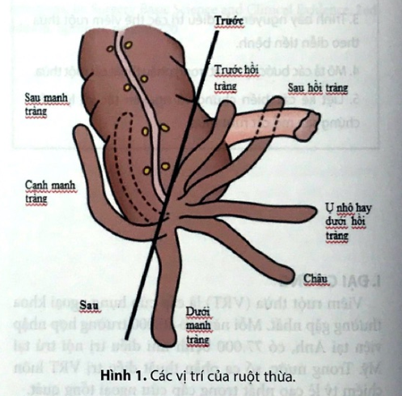Hạch bạch huyết nhiều → chức năng miễn dịch, dung nhận kháng nguyên, tiết kháng thể IgA, kiểm soát vi khuẩn, bảo vệ niêm mạc đại tràng → Sau cắt ruột thừa, tăng tần suất viêm manh - đại tràng.

## 3. Sinh lý bệnh

VRT xuất tiết → thường gặp, do tác nhân viêm chủ yếu, phù nề nhiều → chèn ép nhánh tận ĐM → ruột thừa thiếu máu hoại tử (90% VRT nung mủ)

VRT tắc nghẽn: tắc nghẽn lòng ruột thừa → tăng áp lực → chèn ép tĩnh mạch, sung huyết → phù nề, thoát mạch, thiếu máu nuôi + tăng sinh vi khuẩn → hoại tử và thủng → VPM ruột thừa

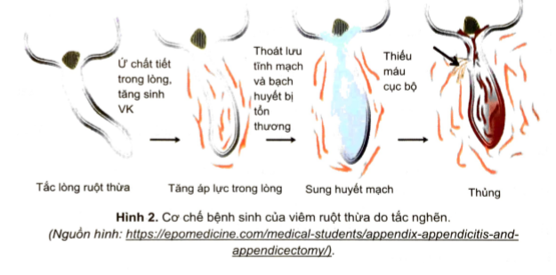

## 4. Giải phẫu bệnh

Viêm ruột thừa sung huyết

Viêm ruột thừa nung mủ

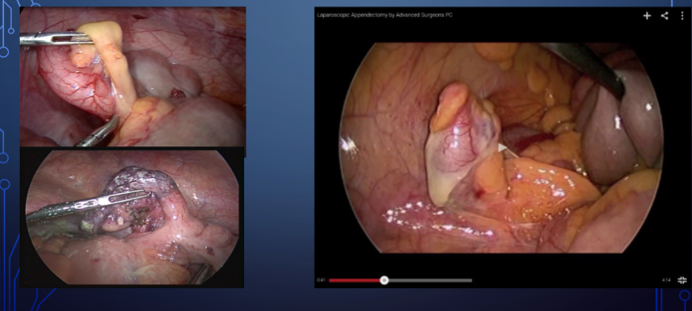Viêm ruột thừa hoại tử

**Thang điểm GOMES khi nội soi ổ bụng ruột thừa**

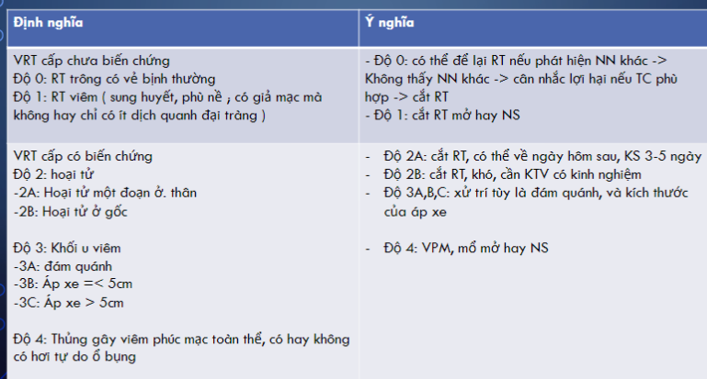

## 5. Lâm sàng

**Cơ năng**

Đau bụng: Shifting pain thượng vị → hố chậu phải (trong 6-12h đầu), đau lúc đầu mơ hồ, âm ỉ không rõ → đau tăng nhiều → kích thích phúc mạc thành.

Rối loạn tiêu hóa: chán ăn > 90% → rất nhạy, nôn khan/ buồn nôn: 60-80%. Tiêu chảy có thể gặp ở thể RT sau hồi tràng hoặc VRT nhiễm độc ở trẻ.

Tam chứng Murphy: đau bụng → chán ăn/ nôn → sốt. Sốt cao >39 độ + hội chứng nhiễm trùng nhiễm độc toàn thân → biến chứng

**Khám thực thể**

***Điểm đau*** Mc-Burney, điểm Lanz, điểm Clado, đau dưới gan, đau hạ vị

***Tam giác Sherran*:** đỉnh là củ mu, gai chậu trước trên P, rốn → tăng cảm giác đau

***Vị trí đặc biệt***: nghiệm pháp cơ thắt lưng chậu → sau manh tràng, nghiệm pháp cơ bịt → ruột thừa tiểu khung.

***Phản ứng phúc mạc***: phản ứng dội trực tiếp (dấu Blumberg), gián tiếp: dấu Rovsing, dấu Dunphy (đau khi ho, rặn), nghiệm pháp dập gót chân Markle (trẻ em: cho trẻ nhảy lò cò trụ chân phải) → đề kháng thành bụng khu trú hay toàn thể.

***Khám hậu môn trực tràng:*** RT thể tiểu khung có thể ấn đau.

Toàn thân: Rối loạn tri giác, qSOFA, hội chứng SIRS, hội chứng nhiễm trùng nhiễm độc.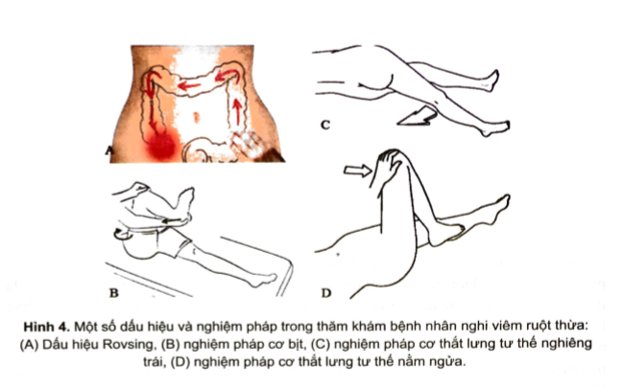

## 6. Cận lâm sàng

**Công thức máu:** BC tăng, ưu thế Neutro, BC >18k/uL gợi ý biến chứng. Độ nhạy và đặc hiệu không cao → không có giá trị nào gợi ý chắc chắn VRT. CRP là một protein phản ứng viêm cấp gan tạo ra đáp ứng với tình trạng viêm sau 6-12h. Sau 24h, CRP <5 → NPV 100% loại trừ viêm ruột thừa

**Siêu âm**: hình ảnh học đầu tay và giá trị (ss, sp, PPV, NPV từ 80-90%) → viêm ruột thừa. Hình ảnh ruột thừa đk >6mm, thành dày >2mm, ấn đầu dò không xẹp, echo dày mỡ quanh ruột thừa, hình ảnh tụ dịch, có thể thấy sỏi phân trong lòng ruột thừa, ko có hơi trong lòng ruột thừa → hình ảnh cắt ngang "hình bia" và dọc "ngón tay". Nhược điểm: phụ thuộc người đọc, người béo phì, ruột chướng

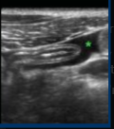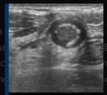

**CT bụng chậu có cản quang**: không lạm dụng → chỉ dùng khi lâm sàng và siêu âm chưa thật sự rõ ràng. Có giá trị chẩn đoán cao (ss, sp, PPV, NPV >90%), làm giảm tỷ lệ mổ sai, mổ "trắng" và chẩn đoán trễ, mổ khi có biến chứng. Một số khuyến cáo mới → chụp liều thấp 1/4 liều chuẩn. Các hình ảnh có thể thấy là ruột thừa lớn >7mm, thành dày, thâm nhiễm mỡ, tụ dịch, áp xe, sỏi phân hoặc thành mất liên tục thủng ruột thừa. Chú ý chức năng thận khi chụp. Hạn chế dùng ở bệnh nhân trẻ em và thai phụ.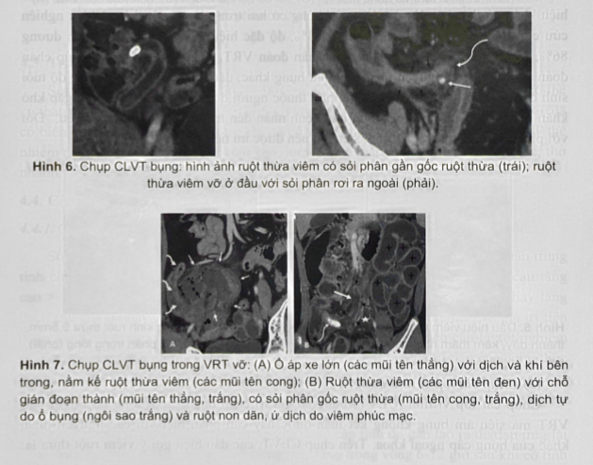

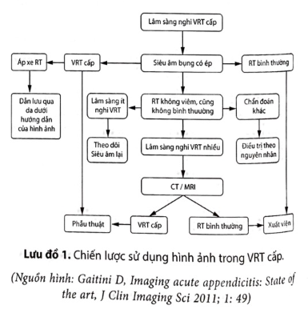**MRI bụng chậu**: sử dụng khi lâm sàng và siêu âm không rõ, BN suy thận hoặc có chống chỉ định CT_ Scan như trẻ em hay phụ nữ mang thai, đặc biệt trong tam cá nguyệt 3. Đắt tiền không có sẵn, chuyên gia đọc.

## 7. Thang điểm đánh giá viêm ruột thừa

**Thang điểm Alvarado**

**Thang điểm AIR (Appendicitis Inflamatory Response)**

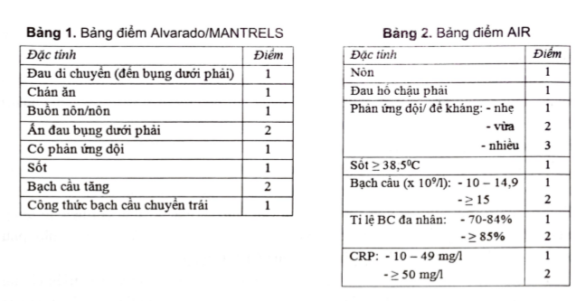Phân các nguy cơ thấp (0-4đ), nguy cơ trung bình (5-8đ), nguy cơ cao (từ 9đ)

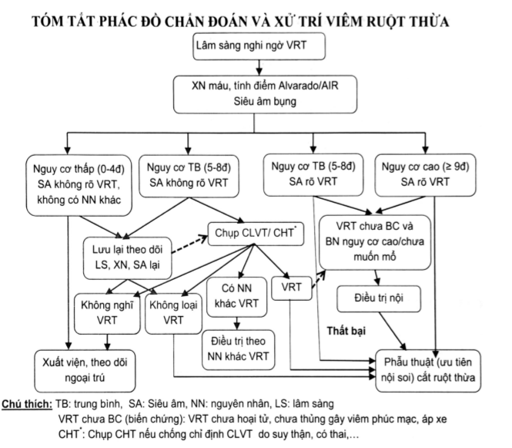

## 8. Chẩn đoán phân biệt

**Các nguyên nhân Sản phụ khoa:** Thai ngoài tử cung, U buồng trứng xoắn, Nang buồng trứng xuất huyết, viêm phần phụ/ viêm vùng chậu, áp xe buồng trứng…

**Các nguyên nhân nội khoa:** viêm manh tràng - đại tràng P, viêm túi thừa đại tràng, áp xe gan, viêm đáy phổi P, viêm đài bể thận, sốt xuất huyết (trẻ em), Zona thần kinh…

**Các nguyên nhân ngoại khoa khác**: viêm/ áp xe cơ thắt lưng chậu, thủng ổ loét dạ dày tá tràng, viêm phúc mạc do các nguyên nhân khác, thủng túi thừa đại tràng, lao hồi manh tràng, u manh đại tràng.

## 9. Diễn tiến lâm sàng và biến chứng

**Viêm phúc mạc ruột thừa**: tức thì (<24h) hay gặp ở trẻ em thể nhiễm trùng nhiễm độc. VPM sau 24h là thể thường gặp nhất → sinh lý bệnh. VRT 2 thì: VRT cấp → giảm đau "dối trá"→ VPM sau 4-5 ngày. VRT 3 thì: VRT → áp xe → VPM ruột thừa do vỡ (5-6 ngày sau).

**Áp xe ruột thừa**: thường > 5 ngày sau VRT cấp, ruột thừa vỡ → các cơ quan thành hóa. Khối mềm, không di động, ấn đau rõ, giới hạn rõ, toàn thân có dấu hiệu nhiễm trùng nhiễm độc.

**Đám quánh ruột thừa**: > 7 ngày sau → N10 → giảm dần sau 4 tuần, nhất là khi có dùng kháng sinh điều trị. Các cấu trúc xung quanh bao lấy, phản ứng viêm nhiễm giảm → "miễn dịch" cơ thể. Triệu chứng: cứng, 4 không, không giới hạn rõ, không di động, ấn không đau, toàn thân không có dấu nhiễm trùng.

## 10. Viêm ruột thừa trên các đối tượng đặc biệt

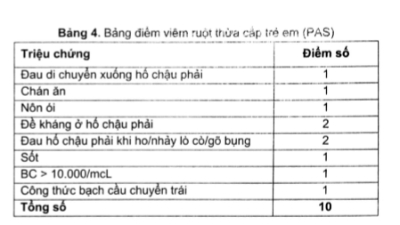**Trẻ em**: cấp cứu bụng ngoại khoa thường gặp, trẻ lớn ~ người lớn. Trẻ càng nhỏ càng khó chẩn đoán, không điển hình. Tiêu chảy thường gặp ở trẻ con, nôn ói → đau bụng → sốt, diễn tiến nặng → nhiễm trùng nhiễm độc. Nhiều chẩn đoán phân biệt: viêm đáy phổi, sốt xuất huyết, viêm hạch mạc trèo, lồng ruột, viêm túi thừa Meckel, thoát vị. Bảng điểm PAS ở trẻ con (Peadiatrics appendicitis score) + Siêu âm bụng → chẩn đoán

**Người già**: triệu chứng không điển hình → biến chứng nhiều hơn → viêm phúc mạc, tử vong cao 20%. 2 thể lâm sàng bán tắc ruột và giả u → phân biệt với u manh - đại tràng, viêm túi thừa, xoắn manh tràng.

**Phụ nữ mang thai**: tỷ lệ ~1/1.400, các triệu chứng rối loạn tiêu hóa # thai nghén. Vị trí ruột thừa thay đổi do tử cung → khó chẩn đoán. Phân biệt với các cấp cứu Sản khoa là cần thiết như thai ngoài tử cung, nhau tiền đạo, nhau bong non, viêm màng đệm - nuôi - màng ối. Có thai không là ytnc của tai biến mổ ruột thừa, nhưng ruột thừa vỡ → tăng tỉ lệ tử vong mẹ con lên tới 20%.

**Béo phì/ báng bụng:** thành bụng dày, khó khám, khó siêu âm → CT Scan hỗ trợ.

**Suy giảm miễn dịch:** Các đối tượng như bệnh nhân có suy giảm miễn dịch bẩm sinh hay mắc phải, có Đái tháo đường suy thận, sử dụng corticoid lâu dài, người ghép tạng có dùng ức chế miễn dịch, ung thư đang hóa xạ trị → bệnh cảnh có thể khó chẩn đoán do trùng lấp với bệnh nền đang mang hay các tác dụng phụ của điều trị, các biểu hiện không điển hình. Sức miễn dịch giảm → diễn tiến nặng hơn đến biến chứng và tử vong.

## 11. Điều trị

**Phẫu thuật** là điều trị chính yếu của viêm ruột thừa, điều trị "bảo tồn" nội khoa không được khuyến cáo do tỷ lệ thất bại và tái phát sau 1 năm cao lên tới 30-40% và không áp dụng cho các trường hợp VRT biến chứng → Phẫu thuật "đầu tay", PTNS > mổ mở kể cả các trường hợp biến chứng → ít xâm lấn, giảm đau, hồi phục nhanh, ít biến chứng nhiễm trùng tắc ruột sau mổ, giảm thời gian nằm viện.

**Các hỗ trợ nội khoa và hồi sức:** Không biến chứng → nhịn ăn, truyền dịch, giảm đau Paracetamol, kháng sinh dự phòng khi mổ. Biến chứng → tiến hành hồi sức sớm nâng tổng trạng và mổ ngay khi được, dịch truyền, giảm đau, kháng sinh kinh nghiệm điều trị bao VK gram âm và kỵ khí (Cepha 3 + Metronidazole), nếu shock → xử trí shock nhiễm khuẩn theo phác đồ (bù dịch, cấy máu, kháng sinh phổ rộng, vận mạch khi cần thiết)

**Viêm ruột thừa đơn thuần:** PTNS cắt ruột thừa + 1 liều KS dự phòng.

**Viêm phúc mạc ruột thừa:** Hồi sức, kháng sinh phổ rộng điều trị, mổ cắt ruột thừa, rửa xoang bụng + dẫn lưu,

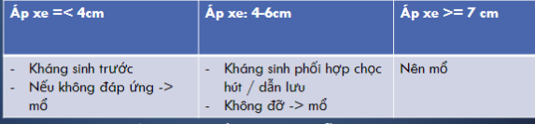**Áp xe ruột thừa:** tiếp cận cũ, xử trí theo kích thước ổ áp xe.Tuy nhiên, theo quan điểm mới của Richmond, không dựa vào kích thước áp xe ruột thừa nữa, nếu áp xe gần thành bụng tiếp cận được thì kháng sinh + chọc hút/ dẫn lưu, không thì mổ phá áp xe, cắt ruột thừa và dẫn lưu.

**Đám quánh ruột thừa**: xem như là một hàng rào cơ học bảo vệ của cơ thể, 80-90% sẽ diễn tiến tự phục hồi, chỉ 10-20% thành áp xe hay biến chứng vỡ → mổ ngay là không cần thiết. Nhập viện → điều trị nội, theo dõi đáp ứng 3-5 ngày → ổn thì cho kháng sinh uống và mổ nguội sau 6-12 tuần → tuy nhiên gần đây VRT tái phát sau đám quánh rất thấp 7-15% nên một số tác giả không nghĩ nên mổ nguội thường quy. NS đại tràng kiểm tra → U manh đại tràng diễn tiến áp xe hóa là cần thiết sau 1 tháng điều trị.

## 12. Các kỹ thuật mổ và đường mổ

**Mổ mở:** hiện nay ít dùng. Các đường mổ chéo Mc_Burney/ ngang Davis. Rạch da, bóc tách các thớ cơ → vào ổ bụng → tìm manh tràng và gốc ruột thừa → ruột thừa → kẹp cầm máu và cắt mạc treo ruột thừa → cột chỉ và cắt ruột thừa, không cần vùi gốc ruột thừa, mỏm cụt <3mm tránh nguy cơ viêm mỏm cụt về sau.

**PTNS**: ngày nay được ưa dùng. Thường dùng 3 lỗ trocar. 1 Trocar 10mm ngay rốn để cho camera hoặc lấy bệnh phẩm. 2 Trocar thao tác ở 2 bên hố chậu. Một số trường hợp có thể thêm 1 lỗ trocar trên rốn hay hạ sườn phải/ thai phụ. Vào trocar rốn đảm bảo kỹ thuật, tránh thủng ruột → bơm CO2 10-15mmHg → thám sát → vào các trocar còn lại dưới quan sát camera. Thao tác → tìm manh tràng và gốc ruột thừa, mạc treo ruột thừa → đốt cầm máu mạc treo bằng bipolar → thắt chỉ hay kẹp gốc ruột thừa → cắt ruột thừa → cho bệnh phẩm vào bao cao su → lôi qua lỗ trocar rốn→ đặt dẫn lưu tùy tình trạng → đóng các lỗ trocar lưu ý trocar rốn đóng kỹ tránh thoát 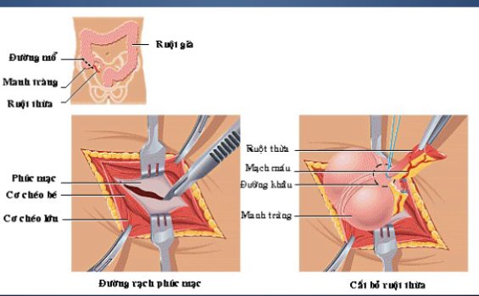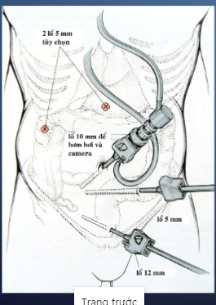vị.

## 13. Biến chứng sau mổ

**Nhiễm trùng sau mổ:** thường gặp nhất, tỷ lệ chung <5% nếu chưa có biến chứng, PTNS ít hơn mổ mở đáng kể.

**Các biến chứng lỗ trocar**: thoát vị thành bụng nhất là trocar rốn, chảy máu do đâm phải bó mạch thượng vị ở 2 trocar thao tác.

**Chảy máu ổ bụng**: thường do lỗi kỹ thuật khi kiểm soát mạch máu và mạc treo ruột thừa → mổ lại cầm máu.

**Xì mỏm ruột thừa**: đa phần do lỗi kỹ thuật buộc chỉ hay kẹp clip → áp xe hay viêm phúc mạc sau mổ, rò manh đại tràng → cần mổ lại

**Áp xe tồn lưu**: do không rửa sạch ổ bụng, hay cắt còn dư mỏm quá nhiều → áp xe tồn lưu.

**Tắc ruột sau mổ**: tình trạng nhiễm bẩn của ổ bụng, các thao tác lúc mổ, mổ mở nhiều nguy cơ dính hơn, tắc ruột có thể xảy ra ngay sau khi mổ hoặc vài năm sau. Tiến hành PTNS, rửa sạch ổ bụng và vận động sớm sau mổ, theo dõi các dấu tắc ruột sau này.

## 14. Các khuyến cáo của Hội phẫu thuật cấp cứu Thế giới WSES 2020.

### 14.1. Chẩn đoán

- Khuyến cáo 1: Sử dụng các thang điểm lâm sàng như Alvarado/ AIR để loại trừ viêm ruột thừa cấp ở nhóm nguy cơ thấp và xác định nhóm nguy cơ trung bình cao để thực hiện các hình ảnh học chẩn đoán (khuyến cáo mạnh, level 1A)

- Khuyến cáo 2: Cả 3 thang điểm (Alvarado/ AIR/ PAS) đều có đủ độ nhạy để loại trừ chẩn đoán VRT ở nhóm có nguy cơ thấp. Tuy nhiên thang điểm Alvarado không đủ độ đặc hiệu để xác định chẩn đoán VRT và phân biệt có biến chứng hay không, đặc biệt lại kém nhanh trên đối tượng người già và suy giảm miễn dịch nên không khuyến cáo dùng thang điểm Alvarado xác định VRT ở các bênh nhân nghi ngờ (khuyến cáo yếu, mức chứng cứ trung bình). Thang điểm AIR có độ đặc hiệu và chính xác cao trong chẩn đoán VRT nên được khuyến cáo mạnh sử dụng đánh giá lâm sàng giúp làm giảm tỷ lệ nhập viện, thực hiện các hình ảnh học không cần thiết, nhập viện và mổ trắng ruột thừa ở nhóm nguy cơ thấp và trung bình (khuyến cáo mạnh, bằng chứng cao)

- Khuyến cáo 3: Phối hợp các thang điểm lâm sàng (Alvarado/ AIR) và siêu âm bụng giúp tăng độ nhạy và đặc hiệu cho chẩn đoán VRT tương đương với CT-Scan ở người lớn.

- Khuyến cáo 4: Các trường hợp nguy cơ trung bình với các thang điểm (5-8đ), bệnh nhân nên được theo dõi bằng cách thăm khám lâm sàng lặp lại và thực hiện tiếp các hình ảnh học chẩn đoán.

- Khuyến cáo 5: Khi các thang điểm lâm sàng nguy cơ trung bình mà siêu âm không phát hiện hay không rõ chẩn đoán, CT-Scan có cản quang liều thấp được khuyến cáo sử dụng là phương tiện hình ảnh học tiếp theo,

- Khuyến cáo 6: MRI là phương tiện hình ảnh học được sử dụng tiếp theo ở các bệnh nhân trong thai kỳ mà siêu âm đè ép trước đó không rõ với độ đặc hiệu cao, tuy nhiên một hình ảnh MRI bình thường hay không rõ không giúp loại trừ VRT nếu chẩn đoán lâm sàng là nghi ngờ cao.

- Khuyến cáo 7: Ở trẻ em, khi nghi ngờ VRT, siêu âm được xem là hình ảnh học đầu tay. Các phương tiện hình ảnh học tiếp theo (CT/MRI) được xem xét tùy từng trường hợp cụ thể, tuy nhiên CT liều thấp có cản quang vẫn hiệu quả khi đánh giá trẻ em có đau hố chậu phải.

- Khuyến cáo 8: ở các bệnh nhân có nguy cơ lâm sàng (>9đ) rất cao của VRT và trẻ <40 tuổi mà siêu âm chưa rõ ràng, CT-Scan có thể cân nhắc không cần thực hiện ở các bệnh nhân này và tiến hành nội soi ổ bụng chẩn đoán và điều trị ngay (khuyến cáo yếu, bằng chứng trung bình).

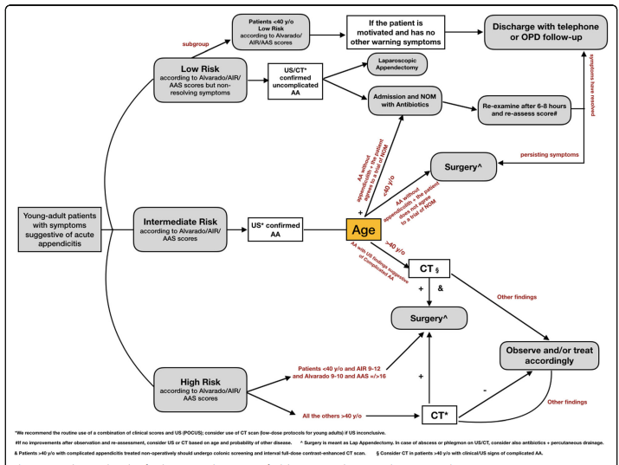- Khuyến cáo 9: Lưu đồ chẩn đoán

### 14.2. Điều trị

#### a. Điều trị bảo tồn không mổ

- Khuyến cáo 1: Điều trị bảo tồn có thể được cân nhắc là một biện pháp hợp lý, có vẻ an toàn và hiệu quả đối với các bệnh nhân VRT không biến chứng, không có sỏi phân, và không có điều kiện, khả năng hoặc không chấp nhận mổ sau khi đã giải thích về lợi ích nguy cơ và lợi hại của phương pháp. (tỷ lệ thành công 77-95% trong năm đầu nhưng sau đó sẽ giảm còn 62-71% ở năm tiếp theo và tăng nguy cơ tái phát cần mổ lại).

- Khuyến cáo 2: Điều trị ban đầu bảo tồn sẽ bằng kháng sinh tĩnh mạch 2-3 ngày sau đó đánh giá đáp ứng và có thể đổi sang đường uống là an toàn và hiệu quả.

- Khuyến cáo 3: Không đồng ý việc điều trị bảo tồn cho phụ nữ mang thai bị VRT cấp chưa biến chứng (vì nếu VRT diễn tiến nặng hay biến chứng sẽ làm tăng tỷ lệ tử vong mẹ con nếu trì hoãn)

#### b. Thời gian cắt ruột thừa sau khi có chẩn đoán như thế nào là phù hợp

- Khuyến cáo: Tất cả các khuyến cáo đều đồng ý rằng nên lên kế hoạch mổ nội soi cắt ruột thừa càng sớm càng tốt trong vòng 8h với VRT có biến chứng và trong vòng 24h với VRT không biến chứng (từ khi có chẩn đoán). Nếu bệnh nhân cần hồi sức/ chuẩn bị trước mổ thì quá trình hồi sức nội khoa (cho VRT và bệnh nền) cũng không nên vượt quá các mốc này, có thể hồi sức ổn định song song khi mổ.

#### c. Các khuyến cáo liên quan đến kỹ thuật mổ nội soi cắt ruột thừa

- Khuyến cáo 1: Mổ cắt ruột thừa nội soi ngày nay là tiêu chuẩn vàng điều trị, ưu thế hơn mổ mở, giúp giảm biến chứng, giảm thời gian, giảm nhiễm khuẩn vết mổ, ít đau hậu phẫu và phục hồi nhanh, giảm thời gian nằm viện và lợi thế hơn cho những bệnh nhân lớn tuổi, bệnh nền, béo phì (có nguy cơ cao gây mê và phẫu thuật). PTNS an toàn trên bệnh nhân có thai hơn so với mổ mở khi so sánh nguy cơ mất thai và sanh non cũng như các biến cố sản khoa khác.

- Khuyến cáo 2: Rửa ổ bụng xoang phúc mạc không mang lại lợi ích (giảm abcess ổ bụng, giảm nhiễm trùng vết mổ) so với hút và lau gạc đơn thuần ở các bệnh nhân VRT có biến chứng ở trẻ em và người lớn.

- Khuyến cáo 3: Đối với người lớn, việc đặt dẫn lưu sau mổ cắt ruột thừa có biến chứng (thủng, hoại tử, mủ, abcess, viêm phúc mạc) là không được khuyến cáo. Đặt dẫn lưu không giúp giảm nhiễm trùng và áp xe ổ bụng tồn lưu mà còn giảm thời gian hồi phục, kéo dài thời gian nằm viện và tăng các biến chứng liên quan đến ống dẫn lưu (tụt, rò, nhiễm trùng), một số nghiên cứu nhỏ còn cho thấy tăng tỷ lệ tử vong sau 30 ngày ở nhóm đặt dẫn lưu (khuyến cáo mạnh, bằng chứng trung bình 1B)

#### d. Các trường hợp abcess ruột thừa

- Khuyến cáo 1: Điều trị không mổ (kháng sinh + dẫn lưu qua da) có lý do để được xem là biện pháp đầu tay và hiệu quả trong điều trị abcess ruột thừa khi ở các cơ sở y tế mà phẫu thuật viên không đủ kinh nghiệm xử lý các trường hợp abcess ruột thừa.

- Khuyến cáo 2: Phẫu thuật nội soi được xem là một biện pháp điều trị an toàn và hiệu quả cho các trường hợp abcess ruột thừa ở những trung tâm lớn và các phẫu thuật viên có kinh nghiệm, giúp điều trị triệt để, tránh bỏ sót các chẩn đoán khác (u ruột thừa – manh tràng …), tránh các can thiệp tiếp theo nếu như điều trị bảo tồn (tỷ lệ tái phát và diễn tiến của abcess khi điều trị bảo tồn 12-25%), và giúp hồi phục nhanh, giảm thời gian nằm viện.

- Khuyến cáo 3: Nếu điều trị không mổ thành công cho các trường hợp abcess ruột thừa, khuyến cáo không cắt ruột thừa nguội thường quy sau mổ cho các bệnh nhân trẻ <40 tuổi và không có triệu chứng tái phát. Chỉ cắt ruột thừa chọn lọc trên những bệnh nhân có triệu chứng tái phát hoặc có nguy cơ cao.

- Khuyến cáo 4: Có khoảng 3-17% các trường hợp u tân sinh ruột thừa xuất hiện dưới dạng VRT biến chứng abcess ở BN trên 40 tuổi nên chúng tôi khuyến cáo nội soi đại tràng toàn bộ kiểm tra và chụp CT-Scan bụng có cản quang (sau 1 tháng điều trị) cho bệnh nhân VRT >40 tuổi điều trị không mổ thành công.

#### e. Sử dụng kháng sinh

- Khuyến cáo 1: Với VRT không biến chứng, 1 liều kháng sinh dự phòng dùng tĩnh mạch 30-60 phút trước khi rạch da (cepha thế hệ 2) là hiệu quả giúp giảm tỷ lệ nhiễm trùng vết mổ và abcess tồn lưu.

- Khuyến cáo 2: Với các VRT có biến chứng, kháng sinh điều trị sau mổ nên được sử dụng bao gồm các kháng sinh phổ rộng gram dương, gram âm đường ruột và kỵ khí dùng đường tĩnh mạch 2-3 ngày và có thể xem xét chuyển đường uống nếu đáp ứng lâm sàng tốt. Khuyến cáo nếu dùng tĩnh mạch thường không quá 5 ngày, và tổng thời gian dùng kháng sinh không quá 7 ngày (IV + oral) do giảm chi phí, giảm thời gian nằm viện và outcome như nhau khi so sánh nếu dùng kéo dài hơn. (khuyến cáo mạnh bằng chứng mạnh)

# TẮC RUỘT CƠ HỌC

## Khái niệm - thuật ngữ

Ngưng lưu thông các chất trong ruột → Tắc ruột

Tắc ruột cơ năng = Tắc ruột = Bowel Obstruction = nguyên nhân cơ học tắc nghẽn

Tắc ruột cơ năng = Liệt ruột = Pseudo-Obstruction = Paralytic Ileus= Adynamic

Cấp cứu ngoại khoa thường gặp: 15-20%.

## Phân loại tắc ruột

Tắc ruột đơn thuần (TRĐT)= Simple Obstruction = 1 điểm tắc, không nghẽn mạch máu

Tắc ruột quai kín = Closed-loop Obstruction= 2 điểm tắc có thể nghẽn mạch máu hay không, như tắc đại tràng đến sớm van hồi manh tràng còn hiệu lực hoặc các tắc ruột do xoắn, dây thắt

Tắc ruột thắt nghẹt (TRTN) = Strangulating Obstruction = có nghẽn mạch máu như lồng ruột, thoát vị, xoắn ruột, dây thắt → biến chứng nhiều, thủng ruột, viêm phúc mạc → cấp cứu ngoại khoa

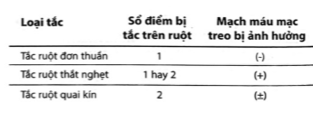Overlap giữa TRTN và quai kín, đa phần TRTN là quai kín.

## Sinh lý bệnh

Tắc nghẽn → dãn và ứ đọng dịch trên chỗ tắc → tăng áp lực + vi khuẩn sinh sổi → chèn ép tĩnh mạch → phù nề sung huyết → tăng áp lực, ruột dãn → chèn ép động mạch, thiếu máu nuôi, VK tăng sinh nhiều hơn → thiếu máu, hoại tử thành ruột → thủng ruột → VPM → shock nhiễm khuẩn

Thắt nghẹt: tắc nghẽn ở đoạn ruột trên chỗ tắc + tổn thương tuần hoàn thiếu máu nuôi ở đoạn ruột bị tắc + tắc ruột quai kín đoạn ruột thắt. Nhồi máu và chảy máu → thiếu máu cấp.

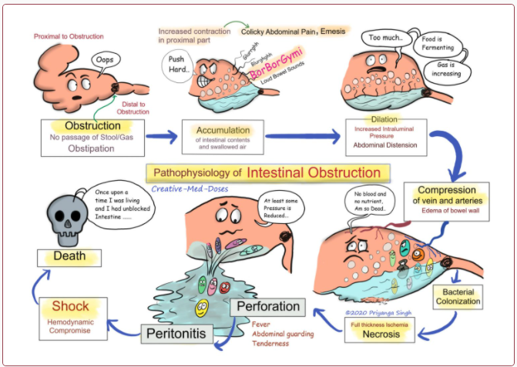Rối loạn nước điện giải toàn thân do nôn ói, ruột tăng tiết dịch → shock giảm thể tích. Bụng căng trướng, chèn ép, tăng áp lực khoang bụng → suy hô hấp.

## Nguyên nhân

TRĐT: chia làm 3 nhóm trong lòng ruột (bã thức ăn, búi giun, dị vật, sỏi mật...), trên thành ruột (các bệnh lý viêm ruột Crohn, viêm túi thừa đại tràng, u lành, u ác của ruột non và đại tràng), ngoài ruột (do dính sau mổ, các u khác, áp xe bên ngoài chèn ép).

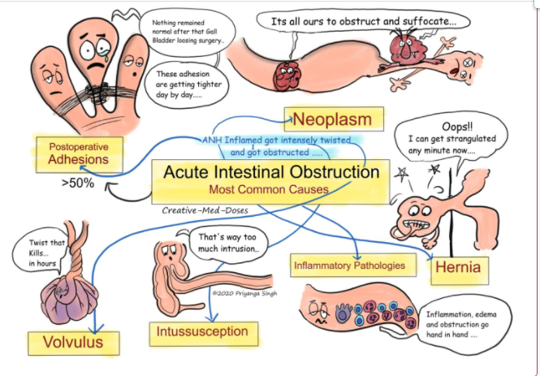TRTN: có thể do dây thắt, dây chằng dính sau mô hay chấn thương chèn ép quai ruột và mạc treo của nó, lồng ruột đến muộn, xoắn ruột, thoát vị thành bụng, bẹn - bìu và thoát vị nội.

## Lâm sàng

**Hội chứng tắc ruột/ bán tắc ruột**: đau kiểu quặn cơn, tắc cao → tần suất đau càng nhiều (3-5 phút vs tắc cao và 10-15 phút với tắc thấp), đôi khi đau âm ỉ, liên tục → dữ dội do thiếu máu nuôi kéo dài/ TRTN. Nôn ói → tắc càng cao nôn càng nhiều, nôn xong có đỡ đôi chút, có thể nôn là kích thích của việc thiếu máu. Bí trung đại tiện → đặc hiệu, nhưng phụ thuộc vào thời gian tắc, mức độ tắc. Chướng bụng có thể ít hoặc nhiều, chướng đều hay chướng lệch.

**Hội chứng đáp ứng viêm toàn thân, nhiễm trùng, nhiễm độc, qSOFA/ Shock**

**Các thay đổi về tri giác** → shock nhiễm trùng, hay rối loạn nước điện giải nặng, giảm lượng nước tiểu, các dấu mất nước (môi khô, khát, mắt trũng, hỏm nách khô, véo da +)

**Các thay đổi gợi ý căn nguyên**: tiền căn mổ bụng, thay đổi thói quen đi cầu, sụt cân. tiêu máu/ lớn tuổi, tiền căn gia đình, các bệnh lý nội khoa đang điều trị, thuốc, đặc biệt tình trạng viêm ruột, lao. Tiền căn tâm thần, sổ giun, nuốt dị vật.

**Khám bụng:** bụng chướng đều hay lêch, gõ vang, âm sắc ruột tăng khi đến sớm → giảm mất âm ruột, quai ruột nổi/ dấu rắn bò → nếu thành ruột mỏng, dấu hiệu quai ruột Von Walm/ TRTN. Khám hậu môn trực tràng → sờ thấy u, bóng trực tràng rỗng, máu theo găng. Khám các lỗ túi thoát vị nếu nghi ngờ (bẹn bìu, thành bụng). Trong trường hợp biến chứng, khám thấy có đề kháng hay phản ứng phúc mạc → VPM.

## Cận lâm sàng

**Xquang bụng không sửa soạn**: đứng > ngồi > nằm, phát hiện và chẩn đoán vị trí ss: 60-80% tuy nhiên không nhạy trong tìm nguyên nhân (ss10-20%).

+ Quai ruột dãn: 3-6-9 (2,5 → 5) trên chỗ tắc, đoạn dưới chỗ tắc xẹp hay ít hơi. Phân biệt vị trí tắc dựa vào vị trí quai ruột, các nếp van ruột, tỷ lệ chiều rông/ cao của chân mực nước hơi.

+ Mực nước hơi, có thể khu trú 1 vùng hoặc lan rộng khắp ổ bụng, phân bổ theo hình bậc thang từ trên xuống dưới và trái sang phải

+ Dấu chuỗi tràng hạt Strain of Pearl

+ Dấu quai ruột canh gác, Dấu hạt cafe trong xoắn đại tràng.

+ Biến chứng: hơi tự do ổ bụng (liềm hơi dưới hoành, dấu Rigler), khí trong TM cửa.

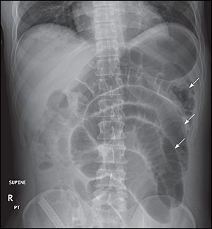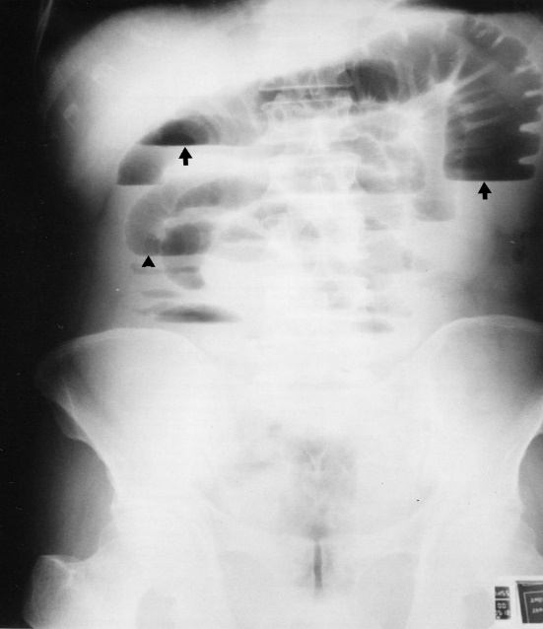

**CT-Scan bụng chậu có cản quang**: độ nhạy và độ đặc hiệu cao trong chẩn đoán tắc ruột, vị trí, mức độ, tình trạng mạch máu và tìm nguyên nhân.

+ Dấu TRĐT: Quai ruột dãn nằm kế quai ruột xẹp, dấu chuyển tiếp giữa ruột giãn và xẹp → nguyên nhân

+ Dấu TRTN: Quai ruột hình chũ U hay C, dấu hiệu mỏ chim "bird beak", dấu hiệu lốc xoáy "whirl sign", dấu hiệu dày thành ruột, bắt cản quang kém, hơi trên thành ruột, hơi tự do ổ bụng, khí trong TM cửa. Dấu hiệu phù nề mạc treo, dấu phân bố hình tia của mạc treo "radial distribution".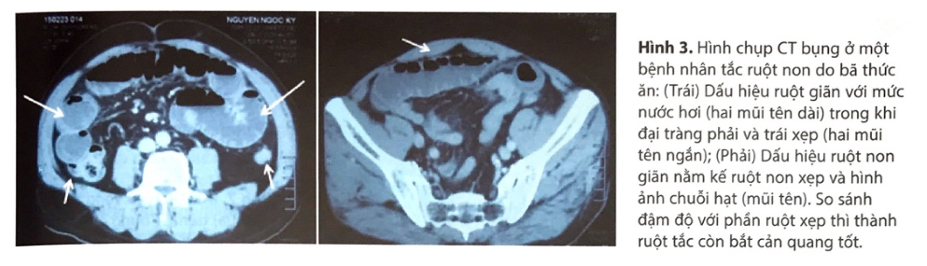

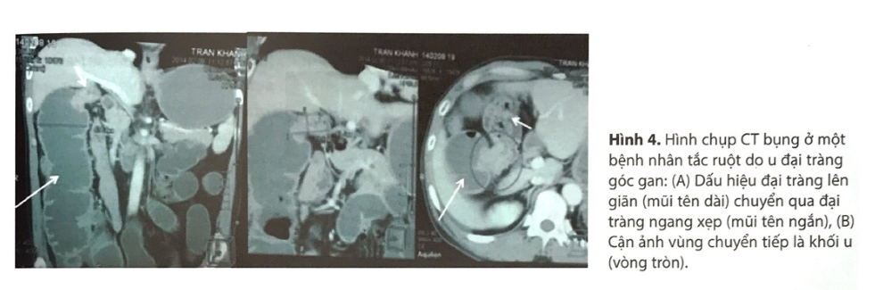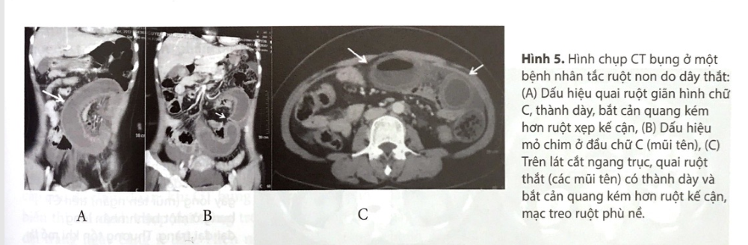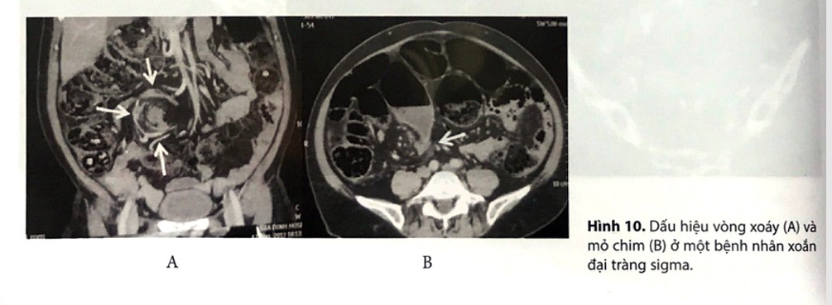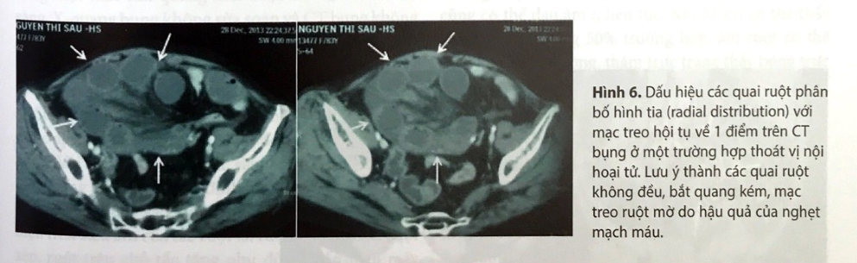

**Chụp cản quang đường tiêu hóa**

**+** Chụp đường uống/ sonde mũi dạ dày hay mũi ruột: chỉ định khi không biến chứng, thuốc cản quang tan trong nước, chẩn đoán được tắc và vị trí nhưng không nhạy nguyên nhân, tiên lượng bảo tồn (cản quang xuống đại tràng sau 24h)

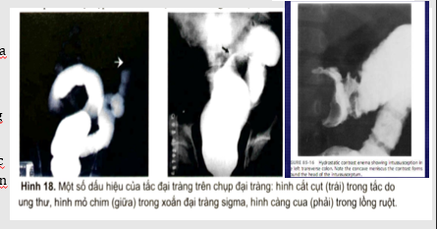 **+** Thụt tháo cản quang đại tràng: hiện ít dùng do công thụt tháo chuẩn bị ruột, nguy cơ thủng ruột và BN không hợp tác → chỉ dùng khi không tìm ra nguyên nhân với các phương tiện khác hoặc nghi ngờ liệt ruột/ giả tắc đại tràng.

**Siêu âm bụng:** có giá trị trong chẩn đoán lồng ruột và tắc ruột (ss: 85%). Tuy nhiên ít dùng hơn.  
 + Tắc ruột: Quai ruột dãn kế quai ruột xẹp, lòng ruột chứa dịch, dấu hiệu máy giặt

+ Lồng ruột: dấu hình bia "target sign" và bánh mì kẹp thịt.

**Xét nghiệm máu:** công thức máu BC tăng, chuyển trái, ưu thế Neutro, CRP tăng, cô đặc máu nếu mất nước nhiều, thiếu máu nhẹ (do mất máu cấp hay nguyên nhân u chảy máu), CN thận tăng Creatinine, rối loạn điện giải ion đồ, HCO3- kiềm chuyển hóa → nặng: toan chuyên hóa.

## Chẩn đoán

**Chẩn đoán xác định**

**+** Có tắc ruột không? Tắc hay bán tắc? Vị trí cao, thấp → cụ thể?

**+** Có tắc ruột thắt nghẹn? đau bụng dữ dội, pư phúc mạc, lâm sàng có shock, BC tăng cao

**+** Nguyên nhân tắc ruột

**+** Biến chứng: VPM, thủng ruột, shock, rối loạn nước- điện giải, suy thận.

**Chẩn đoán phân biệt**

+ Thủng ổ loét dạ dày tá tràng

+ Liệt ruột sau mổ/ các hội chứng giả tắc ruột

+ Nhồi máu mạc treo

+ Viêm tụy cấp

+ Viêm phúc mạc do các nguyên nhân khác

## Điều trị

**Nội khoa**

**+** Giải áp: nhịn ăn, đặt sonde mũi dạ dày # mũi - ruột, hút ngắt quãng

**+** Bù dịch tĩnh mạch, điều chỉnh rối loạn điện giải, toan kiềm

**+** Kháng sinh: khi có dấu hiệu nhiễm trùng trên lâm sàng và CLS → không thường quy

**+** Theo dõi đánh giá đáp ứng lâm sàng và xét nghiệm là quan trọng → bớt đau bụng, bớt chướng, tỉnh táo, tổng trạng tốt hơn, hình ảnh ruột bớt dãn và ứ đọng, dịch qua được chỗ tắc, các xét nghiệm ổn (đánh giá 6-12h)

**Ngoại khoa**

***Chỉ định mổ ngay***

***+*** Tắc ruột thắt nghẹn hay nghi ngờ thắt nghẹn (trừ lồng ruột đến sớm ở trẻ hay xoắn đại trạng sigma ở người cao tuổi, nguy cơ gây mê phẫu thuật cao)

***+*** Tắc ruột quai kín → nguy cơ thủng ruột cao (tắc đại tràng đến sớm khi van hồi manh tràng còn hiệu lực)

***+*** Tắc ruột non hoàn toàn do các nguyên nhân khác không dính

***+*** Tắc ruột non do dính sau 24-48h theo dõi không đáp ứng điều trị nội khoa

**Tắc ruột do dính (60-70%)**

**+** PT mổ mở hay nội soi (TC <2 lần mổ bụng, ruột chướng vừa, dãn <4cm, chưa biến chứng) → gỡ cắt dây dính đến đoạn cuối hồi manh tràng.

**+** Nếu bóc tách rách nhiều thanh cơ → cắt đoạn ruột.

**+** Nếu không gỡ được do quá chặt → nối tắt ruột non - ruột non hay mở thông trên chỗ tắt (thường mở thông hồi tràng)

**Tắc ruột do u đại trực tràng (10-30%)**

**+** U đại tràng trên góc lách: u cắt được → cắt đại tràng phải / đại tràng phải mở rộng. U không cắt được → mở thông hồi tràng/ nối thông hồi đại tràng ngang hoặc nối đại tràng ngang-đại tràng chậu hông tùy vị trí u.

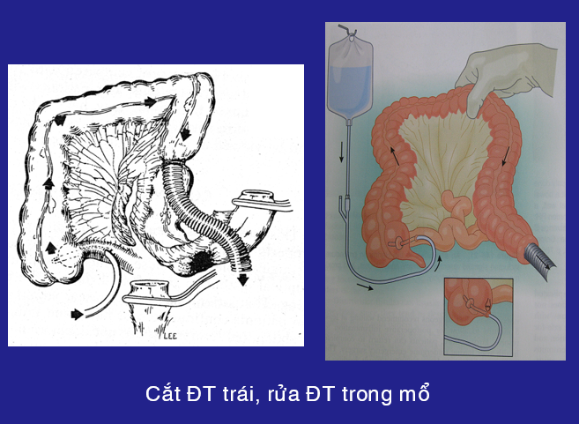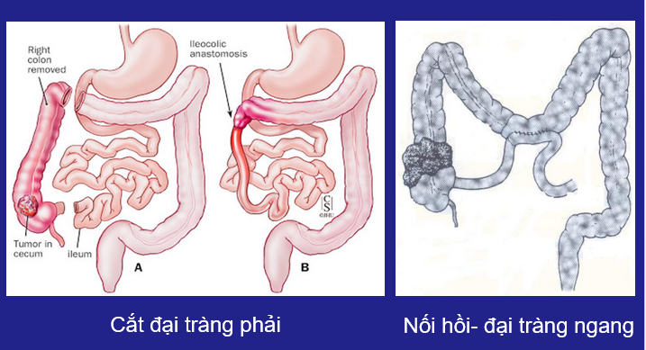 **+** U đại tràng dưới góc lách: u cắt được: Cắt đại tràng trái/ cắt đại tràng chậu hông/ cắt trước tùy vị trí +/- rửa đại tràng trong mổ. U không cắt được → mở HMNT trên dòng vĩnh viễn.

**+** U trực tràng: u không cắt được → mở HMNT trên dòng. U cắt được → PT nhiều thì với các u trực tràng thấp và giữa, PT thì 1 nên chọn là PT Hartmann.

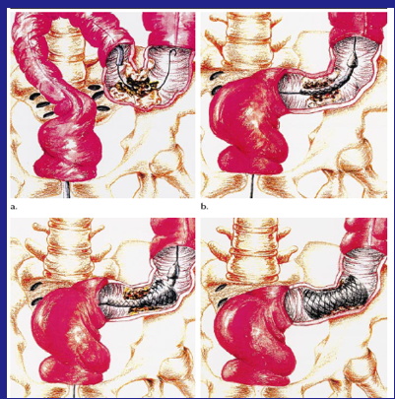**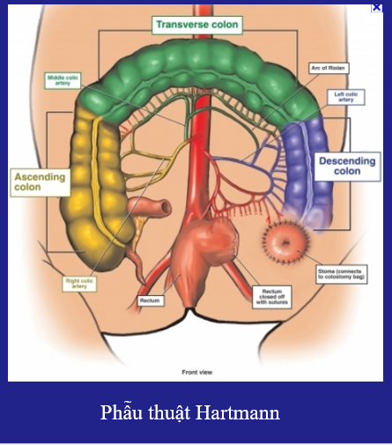 +** Phương pháp mới → giải quyết tắc ruột, tái lập lưu thông: đặt stent tự bung qua nội soi (SEMS)

**Tắc ruột do bã thức ăn, búi giun, dị vật**

**+** Nguyên tắc: mở bụng, làm mềm khối tắc nếu được → đẩy qua van hồi manh tràng (nếu gần). Nếu không đẩy được, hoặc khối quá cứng, nguy cơ tổn thương ruột cao thì nên xẻ ruột → lấy dị vật. Đa phần không cần cắt ruột.

**Tắc ruột do xoắn**

**+** Xoắn ruột non: tháo xoắn ngược chiều / ruột tốt, ruột hoại tử → cắt đoạn ruột mà không tháo xoắn. Tháo túi thoát vị và xem xét nếu hoại tử thì cắt ruột.

+ Xoắn đại tràng: nếu đến sớm, chưa biến chứng, tổng trạng ổn có thể thử điều trị bảo tồn tháo xoắn bằng thụt Barium hay nội soi đại tràng, nếu tháo thành công chuẩn bị ruột (tỷ lệ tái phát 40-60%) → PT cố định đại tràng vào thành bụng (manh tràng) và cắt đại tràng xích ma nối một thì hoặc mở HMNT nối ruột thì sau.

**Tắc ruột do lao hồi manh tràng:** tiến hành cắt hồi - manh tràng sau đó nối tắt hồi - đại tràng hay mở hồi tràng ra da → điều trị lao đúng phác đồ

**Tắc ruột do lồng ruột:** người lớn → đa phần là lồng thứ phát (có nguyên nhân thực thể) → tháo lồng và cắt đoạn ruột chứa nguyên nhân. Nếu hoại tử thì cắt luôn không cần tháo khối lồng, sau đó mở thông hay nối tắt tùy tình trạng.

# THỦNG Ổ LOÉT DẠ DÀY TÁ TRÀNG

## Dịch tễ

+ Thủng ổ loét dạ dày - tá tràng là cấp cứu ngoại khoa thường gặp, chiếm 3.8-14/100,000 dân.

+ Đại đa số (80-90%) liên quan tới tình trạng nhiễm Helicobacter pylori

+ Tỷ lệ tử vong dao động, nhìn chung 1,3%-20%, tăng lên ở những người cao tuổi, có bệnh nền, chẩn đoán và xử trí muộn (sau 24h) có thể lên tới 12-47%.

+ Thường xảy ra ở nam > nữ (3-10 lần), xảy ra ở mọi lứa tuổi nhưng thường gặp là lứa tuổi lao động 30-50 tuổi, ở tầng lớp nông - công nhân gặp nhiều hơn do ảnh hưởng của chế độ ăn uống sinh hoạt và thường gặp vào mùa đông, về sáng sớm

+ 2 yếu tố chính ảnh hưởng đến tình trạng loét - thủng: là nhiễm H. pylori và tình trạng tăng acid, trong đó H. pylori làm mất cân bằng giữa các yếu tố tăng tiết acid (gastrin/somastostatin) và các yếu tố bảo vệ. Bệnh cạnh đó, sử dụng các thuốc giảm đau NSAIDs, Aspirin và các thuốc corticoid trong thời gian dài → loét tiến triển.

+ Có nhiều nguyên nhân gây thủng khác: ung thư dạ dày, túi thừa tá tràng, thiếu máu nuôi, chấn thương bụng... nhưng thủng ổ loét vẫn là nguyên nhân thường gặp nhất

## Bệnh loét dạ dày - tá tràng

+ Yếu tố thuận lợi: nhiễm H. pylori, sử dụng NSAID, Aspirin, corticoid kéo dài, thuốc lá, rượu bia, và các tình trạng tăng tiết acid như các hội chứng Zollinger-Ellison.

+ Loét là tình trạng mất lớp niêm mạc >5mm → dưới niêm → cơ → thanh mạc → thủng

+ Vị trí loét thường gặp nhất là ổ loét ở hành tá tràng cao gấp 3-4 lần dạ dày, thường chiếm 80-90% trong các trường hợp thủng là thủng ở tá tràng, đa phần các ổ loét xơ chai (70-80%) đôi khi có co kéo biến dạng khó phân định vị trí. Kích thước ổ loét thường nhỏ ở tá tràng (1cm) trong khi lớn ở dạ dày (2-3cm). Bở ổ loét có thể cao gồ ghề, sượng cứng → nghi ngờ ác tính.

+ Thủng có thể vào khoang phúc mạc → viêm phúc mạc điển hình, một số trường hợp thủng ở mặt sau tá tràng → sau phúc mạc / hậu cung mạc nối → áp xe. Các trường hợp thủng bít do các tạng, mạc nối xung quanh che lại → bệnh cảnh không điển hình

+ Loét tá tràng thường ít liên quan đến tình trạng tiết acid (70% có acid bình thường). Loét dạ dày thì thường thay đổi, theo phân loại Johnson cải biên, loét type II và III tăng tiết acid. Loét type I và IV không liên quan. Loét lan tỏa type V liên quan đến tình trạng dùng thuốc NSAIDs hay Corticoid kéo dài.

Type I: loét ở khuyết góc dưới bờ cong nhỏ

Type II: loét ở khuyết góc dưới bờ cong nhỏ + hành tá tràng

Type III: loét ở tiền môn vị

Type IV: loét ở khuyết góc trên bờ cong nhỏ, gần tâm vị

Type V: loét lan tỏa

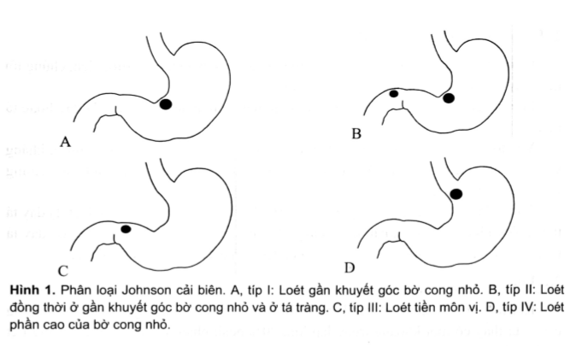

## Sinh lý bệnh

+ Tại chỗ: thủng → dịch vị vào phúc mạc gây viêm → phúc mạc xuất tiết pha loãng dịch có chứa các protein cao và fibrin → khu trú tốn thương nhờ các tạng và quai ruột, mạc nối → áp xe hóa → VPM toàn thể. Tình trạng khu trú tổn thương phụ thuộc vào bản chất và lượng dịch xuất tiết, mức độ thủng, tình trạng sớm hay muộn và miễn dịch của bệnh nhân.

+ Toàn thân: tình trạng mất nước do tăng tiết dịch phúc mạc, lòng ruột, nôn ói, hút dạ dày → giảm thể tích tuần hoàn → mạch nhanh vã mồ hồi, có thể shock tụt huyết áp, bụng chướng do liệt ruột, kiềm hô hấp do thở nhanh nông (không dám thở mạnh do đau + tình trạng chướng bụng), ARDS nếu nhiễm khuẩn toàn thân, suy thận cấp trước thận do giảm dịch → hoại tử ống thận cấp, tăng nhu cầu năng lượng và quá trình dị hóa, hạ đường, tăng ly giải cơ, mỡ → suy mòn nhanh chóng.

## Diễn tiến bệnh

**+ Giai đoạn 1**: Viêm phúc mạc hóa học, dịch vị thường vô trùng trong giai đoạn đầu → thủng → chảy vào khoang phúc mạc → kích thích phúc mạc → viêm. Dịch viêm có thể khu trú ở bụng trên, theo rãnh đại tràng phải xuống hố chậu phải, lan khắp ổ bụng gây ra các bệnh cảnh co cứng khác nhau trên lâm sàng (6h đầu kể từ khi đau bụng)

**+ Giai đoạn 2**: 6h-12h, còn gọi là giai đoạn trung gian, phúc mạc tăng xuất tiết, pha loãng dịch vị → giảm kích thích, giảm co cứng và đề kháng.

**+ Giai đoạn 3**: sau 12h - giai đoạn nhiễm khuẩn ổ bụng, sự phơi nhiễm vi khuẩn và tăng sinh, xâm nhập → nhiễm khuẩn ổ bụng nặng, tiến trình nhanh hay chậm phụ thuộc và tình trạng thủng, bản chất dịch vị, thời gian và miễn dịch bệnh nhân → shock nhiễm khuẩn nặng. Sau 12h → phẫu thuật nhiễm bẩn.

## Lâm sàng

**+ Kinh điển** là đau bụng như dao đâm, đột ngột, dữ dội ở vùng bụng trên sau đó lan ra khắp bụng, không có tư thế giảm đau bệnh nhân thường nằm im, không dám cử động mạnh, thở nhanh nông, sợ hãi, kích thích, vã mồ hôi. Có thể có kèm nôn do kích thích phúc mạc nhưng không đặc hiệu, chướng bụng do liệt ruột có thể bí trung đại tiện ở giai đoạn muộn. Biểu hiện toàn thân là mạch nhanh, sốt vã mồ hôi, đến muộn có hc nhiễm trùng nhiễm độc nặng, shock, rối loạn tri giác, thiểu niệu. Khoảng 70% bệnh nhân có các cơn đau bụng thượng vị trước đây, 1/3 có chẩn đoán viêm loét dạ dày H. pylori, 40% có sử dụng NSAIDs hay corticoid kéo dài. Khám thấy bụng co cứng như gỗ là thường gặp 80-90% có thủng thật sự, tuy nhiên độ nhạy 50%, có thể đau túi cùng Douglas khi khám HMTT, gõ mất vùng đục trước gan.

**+ Các trường hợp không điển hình:** có thể trên người già lớn tuổi, béo phì, báng bụng, mang thai, hoặc thủng bít, các dấu hiệu lâm sàng không rõ ràng, không có dấu kích thích phúc mạc rõ, đau bụng nhẹ hơn có thể lan sau lưng, đau thay đổi tính chất so với cơn đau trước đó, nhưng thoáng qua. Các dấu hiệu toàn thân cũng mờ nhạt hơn.

## Các thể lâm sàng

+ Thể kinh điển → thủng vào khoang phúc mạc trước → bệnh cảnh kinh điển mô tả

+ Thể thủng bít → gan, tụy, ruột non mạc nối bao lại → khu trú tổn thương.

+ Thể thủng mặt sau vào hậu cung mạc nối → túi áp xe hậu cung mạc nối hay các áp xe sau phúc mạc.

## Cận lâm sàng

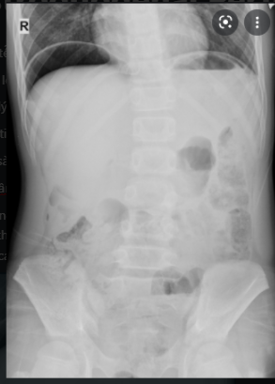**Xquang bụng không sửa soạn**: kinh điển → liềm hơi dưới hoành khi đứng, các dấu khí trước gan khi nằm "đỉnh vòm" (cupola sign), dấu rigler. Độ nhạy dao động 50-70% tuy nhiên độ đặc hiệu cao 90% → có thì xác định chẩn đoán thủng tạng rổng, không thì không loại trừ.

**CT Scan bụng chậu:** giúp phát hiện hơi tự do ổ bụng chính xác hơn, có thể cho uống cản quang tan trong nước đường uống để phát hiện các lỗ thủng nhỏ dò cản quang trong ổ bụng khi mức độ khí chưa nhiều.

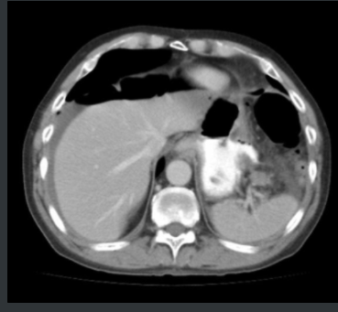

**Chụp cản quan đường tiêu hóa** → ít được dùng.

**Xét nghiệm máu:** bộ xn tiền phẫu, công thức máu, CRP, CN thận, đông máu. Một số trường hợp Amylase máu/ nước tiểu có thể tăng cao nhưng không đặc hiệu, đôi khi chẩn đoán nhầm với viêm tụy cấp. Lactate máu, HCO3- giảm trong giai đoạn muộn có shock và toan chuyển hóa.

## Chẩn đoán

**+ Chẩn đoán xác đinh:** Chẩn đoán viêm phúc mạc do thủng tạng rỗng khá dễ với một bệnh cảnh điển hình và một phim bụng có hơi tự do trong ổ bụng. Tuy nhiên việc xác định vị trí lỗ thủng là khá khó khăn, kể cả với các CT bụng chậu, có thể gợi ý dựa vào các vị trí mà hơi tự do tập trung, hoặc thuốc cản quang thoát nhiều.

**+ Chẩn đoán phân biệt**: các tình trạng viêm phúc mạc khác (như VPM mật do thủng hay thấm mật phúc mạc, VPM ruột thừa, VPM do thủng túi thừa, VPM do thủng các tạng rỗng khác do hay không do chấn thương), tuy nhiên tình trạng co cứng trong VPM do thủng dạ dày tá tràng là nặng nề nhất. Các tình trạng VPM không điển hình chỉ có đau bụng, cần phân biệt các nguyên nhân viêm tụy cấp hay viêm ruột. Phân biệt các tình trạng có hơi tự do trong ổ bụng: sau mổ mở hay mổ nội soi (thường sau 7-10 ngày mới hết hơi, mổ nội soi 3-5 ngày), BN có thẩm phân phúc mạc, vỡ kén khí, TKMP, TKTT vào ổ bụng, chấn thương vết thương bụng, thủng do dị vật, viêm ruột. ruột thừa hoại tử, thủng túi thừa đại tràng…

## Điều trị

**+ Nguyên tắc điều trị:** hồi sức nội khoa song song với mổ khẩn khâu lỗ thủng + điều trị kháng tiết acid (PPI liều cao tĩnh mạch) và tiệt trừ Hp nếu có.

***+ Điều trị bảo tồn bằng nội khoa (Phương pháp Taylor***) thật sự hạn chế → trì hoãn để chuẩn bị tổng trạng tốt cho bệnh nhân để PT chương trình. Các liệu pháp chính: nhịn ăn, sonde mũi hút dịch dạ dày liên tục, truyền dịch tinh thể, kháng tiết PPI đường tĩnh mạch liều cao, giảm đau tĩnh mạch Paracetamol. Quan trọng là đánh giá theo dõi sát đáp ứng BN → trở nặng → mổ ngay. Tỷ lệ tử vong và biến chứng dao động 10-15%, phải can thiệp mổ khi theo dõi 30%.

* BN đau bụng ít, không có dấu hiệu kích thích phúc mạc
* BN tổng trạng tốt, huyết động ổn, không dấu nhiễm trùng nặng
* BN <70 tuổi và có bằng chứng thủng bít hoặc không có cản quang thoát ra trên CT Scan.
* Khới phát sớm <24h

***+ Ngoại khoa***

PTNS > mổ mở, trừ một số trường hợp BN lớn tuổi, nhiều bệnh nền, đến muộn, có VPM nặng, shock, hay có hẹp môn vị, chảy máu thì nên mổ mở với các outcome xì rò, biến chứng, chảy máu, áp xe tồn lưu, mổ lại của mổ mở thấp hơn. PTNS cũng nên khảo sát các nguyên nhân ác tính của ổ loét nếu lấy được mẫu, khảo sát tình trạng hẹp môn vị, chuyển mổ mở khi có ổ loét lớn, co kéo gây biến dạng dính nhiều.

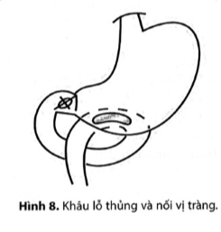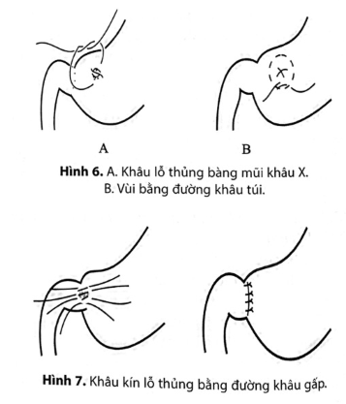Kỹ thuật mổ hiện tại: Khâu lỗ thủng có thể đệm thêm mạc nối + rửa xoang bụng và đặt dẫn lưu nếu tình trạng nhiễm khuẩn nặng. Nếu có hẹp môn vị thì xem xét cắt môn vị hay nối vị tràng tái lập lưu thông tiêu hóa hoặc mở hỗng tràng thông ra da để nuôi ăn đường tiêu hóa sớm.

Các phẫu thuật kháng tiết acid và giải quyết căn nguyên như cắt bán phần dạ dày, cắt thần kinh X tại thân hay cắt cao siêu chọn lọc hiện nay ít được áp dụng do các phẫu thuật này khá phức tạp, ít phù hợp cho bối cảnh cấp cứu và tổng trạng BN cũng không tốt cho một cuộc mổ lớn kéo dài, cộng thêm sự phát triển của các thuốc kháng tiết acid và phác đồ tiệt trừ Hp → lành ổ loét và giảm tái phát ổ loét và thủng lại phải can thiệp.

## 10. Tiên lượng

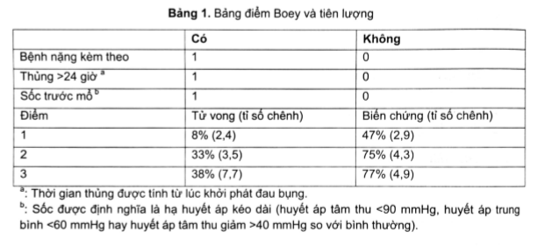Có nhiều thang điểm để tiên lượng BN thủng ổ loét dạ dày tá tràng, các thang điểm đánh giá tổng trạng toàn thân như ASA-PS, APACHE II, BOEY...

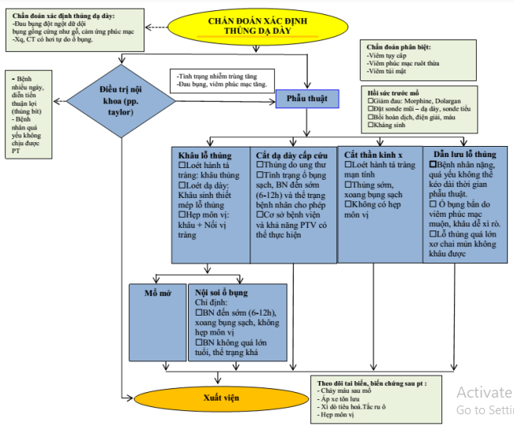

# SHOCK CHẤN THƯƠNG

***Lý Anh – Lớp Y16E tổ 28***

## I. TỔNG QUAN VỀ CHẤN THƯƠNG

***1. Thực trạng chấn thương trên toàn cầu và tại Việt Nam.***

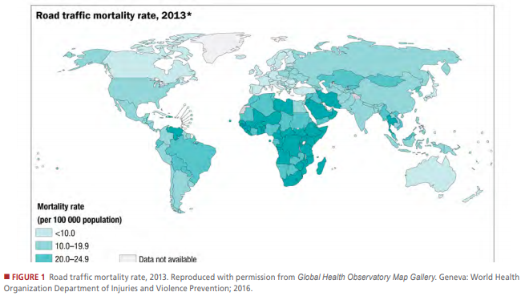Theo Tổ chức Y tế Thế giới (WHO) và Trung tâm Kiểm soát dịch bệnh (CDC) của các Quốc gia, ước tính hơn chín người chết mỗi phút vì chấn thương hoặc bạo lực và khoảng 5,8 triệu mọi người ở mọi lứa tuổi và mọi nhóm kinh tế chết hàng năm do chấn thương và bạo lực không chủ ý. Trong đó tai nạn giao thông đường bộ gây ra hơn 1 triệu ca tử vong hàng năm và là nguyên nhân hàng đầu gây ra các chấn thương nặng. Đáng kể, hơn 90% các vụ tai nạn giao thông xảy ra ở các nước đang phát triển, trong đó có Việt Nam và đang có xu hướng tăng dần dù có nhiều nỗ lực từ chính phủ và các cơ quan chức năng. Tại Việt Nam nói riêng, trong năm 2020, theo Ủy ban an toàn giao thông Quốc gia, cả nước có hơn 14,500 vụ tai nạn, gây tử vong gần 7,000 người và làm bị thương hơn 10,000 người.

***2. Mô hình phân bố tử vong do chấn thương.***

Được mô tả lần đầu tiên vào năm 1982, mô hình phân bố tử vong do chấn thương thể hiện rằng có 3 đỉnh/ thời kỳ tử vong do chấn thương.

Đỉnh đầu tiên xảy ra trong vòng vài giây đến vài phút sau khi bị thương, tử vong ở giai đoạn này thường do ngưng thở do tổn thương não nặng hoặc chấn thương tủy sống cao hoặc vỡ tim, động mạch chủ hoặc các mạch máu lớn khác. Rất ít bệnh nhân trong số này có thể cứu được vì mức độ nghiêm trọng của vết thương. Chỉ có phòng ngừa mới có thể làm giảm đáng kể đỉnh tử vong này.

Đỉnh thứ hai xảy ra trong vòng vài phút đến vài giờ sau chấn thương. Tử vong xảy ra trong thời kỳ này thường là do tụ máu dưới màng cứng và ngoài màng cứng, tràn khí màng phổi, vỡ lá lách, vết rách gan, gãy xương chậu và các nguyên nhân khác gây mất máu đáng kể. Cần đánh giá và hồi sức nhanh chóng trong giai đoạn này vì đây là thời gian vàng cho bệnh nhân chấn thương.

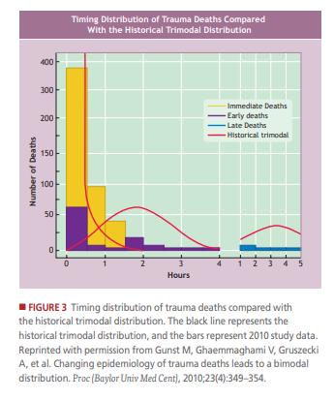Đỉnh thứ ba, xảy ra vài ngày đến vài tuần sau chấn thương ban đầu, thường là do nhiễm trùng huyết và rối loạn chức năng nhiều cơ quan. Chăm sóc y tế trước đó ảnh hưởng trực tiếp đến kết quả trong giai đoạn này và kết quả lâu dài.

## II. SHOCK TRONG CHẤN THƯƠNG

**1. Shock và phân loại shock.**

***1.1. Khái niệm Shock (choáng):***

***a. Sinh lý cơ bản hệ tuần hoàn.***

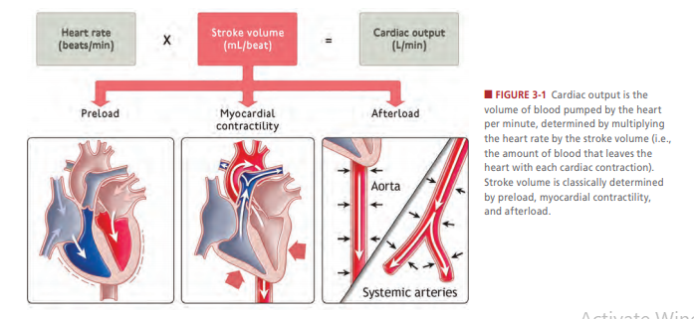Hệ tuần hoàn có chức năng bơm máu chứa Hemoglobin (Hb) đã được gắn kết oxy vào tuần hoàn hệ thống để cung cấp cho mô, duy trì quá trình sống và trao đổi chất cho tế bào. Khả năng đó của hệ tuần hoàn được đánh giá bằng cung lượng tim – là lượng thể tích máu mà tim bơm đi trong mỗi phút (cardiac output = CO). Theo kinh điển, cung lượng tim được tính bằng cách lấy nhịp tim (heart rate – HR) nhân với thể tích nhát bóp – thể tích tim tống ra động mạch chủ trong mỗi chu kỳ (Stroke Volume – SV). Thể tích nhát bóp lại phụ thuộc vào tiền tải, hậu tải cũng như sức co bóp cơ tim.

Tuy nhiên, cung lượng tim đủ chỉ là một phần của vấn đề, lượng oxy có chứa trong tuần hoàn mới chịu trách nhiệm chính cho việc cung cấp oxy cho mô, duy trì chức năng chính của hệ tuần hoàn, và đại diện cho chức năng này, ta có một thộng số gọi là khả năng cung cấp oxy cho mô DO2 (ml O2/ phút). Qua công thức bên dưới, ta thấy khả năng này phụ thuộc vào lượng Hb trong máu, độ bão hòa oxy máu động mạch (SaO2) và phân áp riêng phần của oxy trong máu động mạch (paO2). Tất các các trình trạng gây thiếu máu (xuất huyết, tán huyết, giảm sản xuất…) và gây giảm oxy động mạch (suy hô hấp do mọi nguyên nhân) đều khiến tình trạng cung cấp oxy cho mô không đủ mặc dù tình trạng tim mạch bình thường. Khi phối hợp cả 2 cơ chế, vừa ảnh hưởng đến cung lượng tim, vừa gây giảm khả năng cung cấp oxy cho mô thì shock sẽ càng nặng nề, và thật không may, ta lại gặp trong bệnh cảnh chấn thương 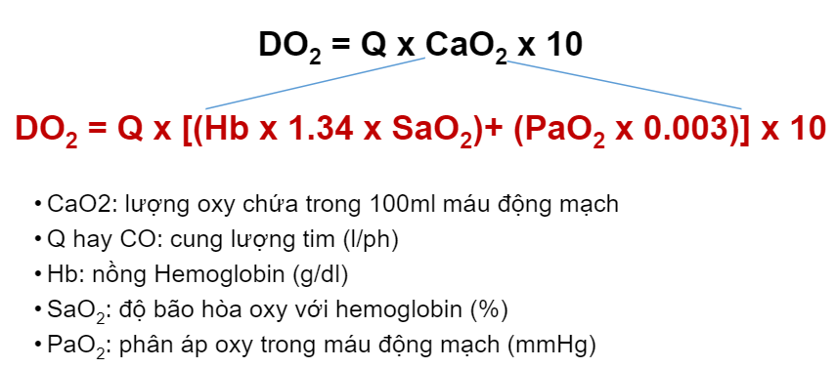những trường hợp như vậy.

***b. Khái niệm shock***

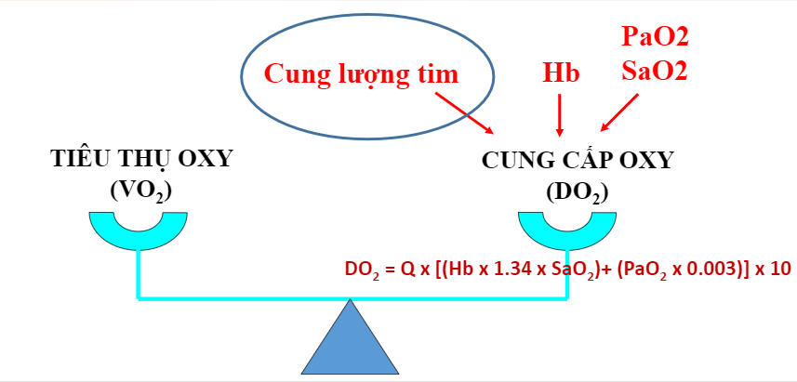 Như vậy, shock (choáng) là một hội chứng đặc trưng bởi sự giảm tưới máu và/hoặc giảm cung cấp oxy ở mô, gây mất cân bằng cán cân cung cầu oxy ở mô, là một tình trạng nặng, có thể gây tử vong nếu không điều trị kịp thời. Biểu hiện lâm sàng của một tình trạng shock rất đa dạng, tùy thuộc vào lứa tuổi, cơ địa, bệnh nền và mức độ tổn thương của từng bệnh nhân, đôi khi thể hiện rất rầm rộ trên lâm sàng nhưng đôi khi rất kín đáo qua các biểu hiện giảm tưới máu ở các cơ quan như não (rối loạn tri giác từ nhẹ đến nặng, hôn mê), thận (giảm thể tích nước tiểu, tổn thương thận cấp), mạch máu ngoại biên (co mạch, chi lạnh ẩm) và những thay đổi trên các thông số cận lâm sàng báo động tình trạng tổn thương đa cơ quan.

***1.2. Phân loại shock***

Dựa vào cơ chế bệnh sinh và sinh lý bệnh mà người ta chia tình trạng shock ra thành 4 phân nhóm lớn gồm:

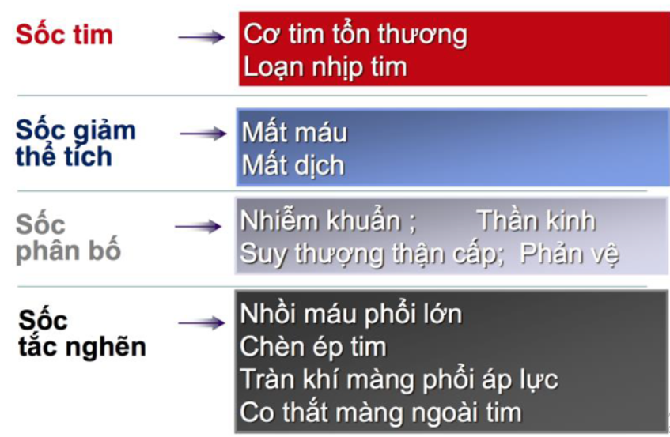

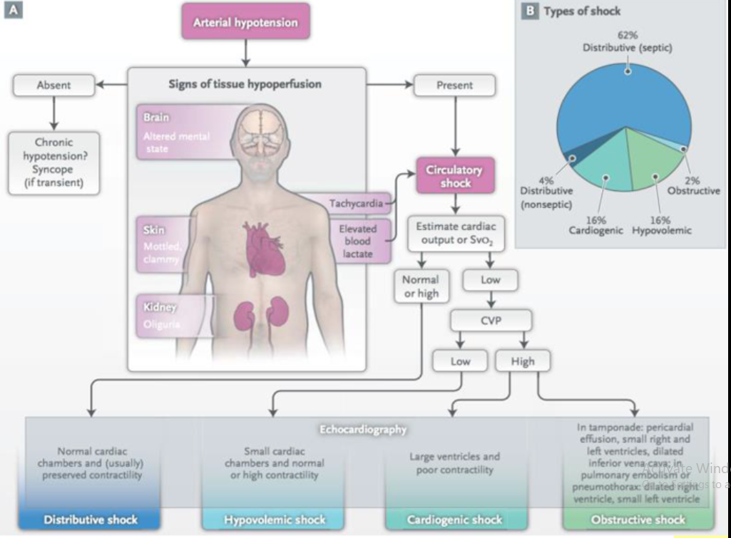

1. ***Shock giảm thể tích (Hypovolemic Shock)***

Đây là một thuật ngữ thường gây lầm lẫn trên lâm sàng với shock mất máu, thật ra, shock mất máu là một nhóm nhỏ của Shock giảm thể tích nhưng thường gặp hơn trên lâm sàng. Shock giảm thể tích gồm có mất máu và mất dịch chiếm khoảng 16% các trường hợp shock.

Mất máu có thể biểu hiện một cách rầm rộ như trong bệnh cảnh xuất huyết ngoại như các vết thương mạch máu lớn (động, tĩnh mạch), các chấn thương nặng (mô dập nát, gãy các xương lớn như xương chậu, xương đùi), xuất huyết tiêu hóa (nôn ra máu, tiêu phân máu ồ ạt), nhưng một số trường hợp bệnh nhân cũng biểu hiện rất kín đáo trong bệnh cảnh xuất huyết nội (máu ngập ổ bụng hoặc các khối máu tụ ở cơ, các tạng sau phúc mạc như thận) với các dấu hiệu đau bụng khá mơ hồ có thể bỏ sót trong chấn thương, đau ngực khó thở (trong tràn máu màng phổi lượng nhiều). Xuất huyết các khoang khác như khoang nội sọ, chảy máu trong đường thở thường không biểu hiện bệnh cảnh nặng do xuất huyết mà do tổn thương não nặng trong bệnh cảnh tăng áp lực nội sọ hoặc suy hô hấp (do các khoang này khá kín và không có đường thoát máu ra ngoài, gây bệnh cảnh tại chỗ).

Ngoài shock mất máu là một bệnh cảnh được quan tâm nhiều trong shock giảm thể tích, đặc biệt là trong chấn thương, mất dịch cũng là một trong những nguyên nhân quan trọng trong shock giảm thể tích. Đặc biệt là xử trí các bệnh nhân bỏng trong các vụ tai nạn hay hỏa hoạn, các bệnh nhân này bị mất dịch rất nhiều nên việc bồi hoàn thể tích dịch là cần thiết. Ngoài ra một số bệnh cảnh gây thoát dịch ra khoang thứ ba như xơ gan, hội chứng thận hư cũng có thể gây biến chứng shock giảm thể tích. Các nguyên nhân mất dịch nhiều như nôn ói, tiểu nhiều trong các bệnh cảnh tắc ruột, đái tháo đường nhiễm ketone acid hay đái tháo đường tăng áp lực thẩm thấu, đái tháo nhạt cũng gây shock giảm thể tích.

1. ***Shock phân bố (Distributive shock)***

Là tình trạng giảm cung cấp oxy cho mô do tình trạng giảm kháng lực mạch máu kéo dài, hay còn gọi là dãn mạch toàn thân, dãn động mạch làm giảm kháng lực ngoại biên (SVR), dãn tĩnh mạch gây ứ máu ngoại biên, giảm tiền tải gây giảm cung lượng tim. Nguyên nhân của shock phân bố thường được nhắc đến nhiều nhất đó là shock nhiễm trùng chiếm 62% các trường hợp shock – là một tình trạng đáp ứng quá mức theo hướng có hại của ký chủ với các tác nhân gây bệnh thông qua quá trình viêm phóng thích các dòng thác cytokines gây dãn mạch toàn thân, giảm cung cấp oxy mô, dẫn đến tình trạng suy chức năng đa cơ quan tiến triển và đe dọa tính mạng. Các loại shock phân bố khác bao gồm shock phản vệ, shock thần kinh, shock nội tiết (do suy thượng thận cấp) chiếm một tỷ lệ nhỏ khoảng 4% các trường hợp shock.

1. ***Shock tim (Cardiogenic shock)***

Là tình trạng suy chức năng tim một cách đột ngột, tim không còn đủ khả năng bơm máu đảm bảo cung lượng tim để cung cấp oxy cho cơ thể do các rối loạn cấu trúc hay chức năng của cơ tim. Shock tim gặp trong 16% các trường hợp shock, nguyên nhân thường gặp là nhồi máu cơ tim cấp, với diện tích vùng nhồi máu hơn 40%. Các nguyên nhân khác có thể gặp là các tổn thương van tim cấp tính như hở van 2 lá cấp do nhồi máu cơ tim, thủng van động mạch chủ trong viêm nội tâm mạc nhiễm trùng, suy tim cấp với phân suất tống máu giảm mạnh, trơ với điều trị. Rối loạn nhịp thường không là nguyên nhân chính gây shock mà xuất hiện trên các bệnh cảnh shock khác làm nặng nề thêm tình trạng bệnh.

1. ***Shock tắc nghẽn (Obstuctive shock)***

Shock tắc nghẽn là tình trạng giảm tưới máu mô thông qua giảm cung lượng tim, nhưng không phải do nguyên nhân tim mạch (sức co bóp cơ tim) mà do giảm tiền tải – các nguyên nhân làm giảm máu hồi lưu về tim (tràn khí màng phổi áp lực, chèn ép tim cấp, viêm màng ngoài tim co thắt) hay ảnh hướng đến tình trạng tắc nghẽn dòng máu ra khỏi tim (như thuyên tắc phổi hoặc bóc tách động mạch chủ). Shock tắc nghẽn chỉ chiếm khoảng 2% các bệnh nhân shock nhập viện.

Cần lưu ý rằng, dù trong bệnh cảnh shock nào, bệnh nhân cũng có tình trạng giảm thể tích tuần hoàn một cách nhất định, nền bù dịch trên bệnh nhân shock là cần thiết. Các loại shock tuy có khác biệt về mặt cơ chế sinh bệnh và khác nhau về các thông số huyết động (bảng dưới), tuy nhiên ở giai đoạn muộn của các loại shock đều có hiện tượng tụt huyết áp do dãn mạch. Trên lâm sàng, một bệnh nhân có thể xảy ra phối hợp nhiều cơ chế shock với nhau, chẳng hạn bệnh nhân đa thương có kèm shock mất máu do gãy xương và kèm shock tắc nghẽn do tràn khí màng phổi áp lực, một bệnh nhân hội chứng thận hư vừa có shock nhiễm trùng do nhiễm trùng dịch báng và shock giảm thể tích….

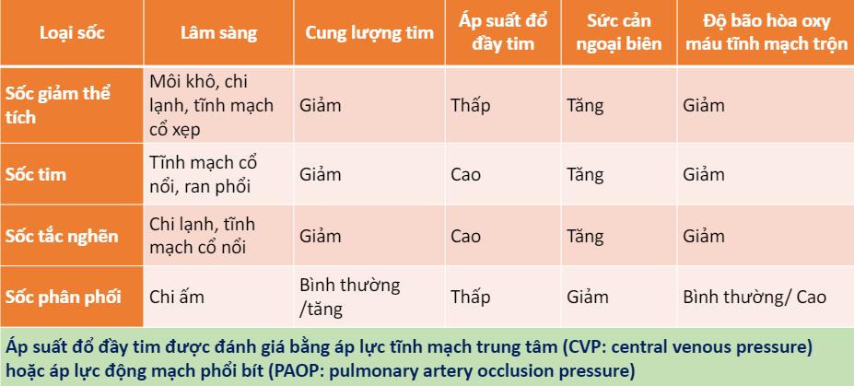

***1.3. Đáp ứng bù trừ và diễn tiến của shock***.

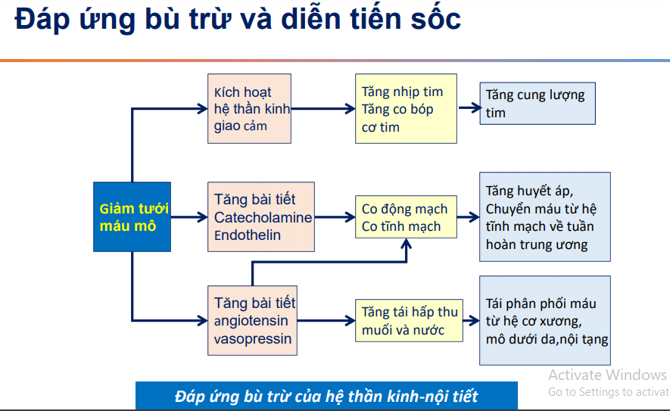

Khi có hiện tượng giảm tưới máu mô, các cơ chế bù trừ về thần kinh và nội tiết của cơ thể sẽ xuất hiện để duy trì đáp ứng của cơ chế với shock giai đoạn đầu, giúp duy trì cung lượng tim và huyết áp, phân phối máu cho các cơ quan quan trọng của cơ thể. Khi shock kéo dài không điều trị hoặc điều trị không ra được shock, các cơ chế bù trừ này không thể kéo vãn được hơn nữa, làm giảm lưu lượng mạch vành, giảm chức năng tim mạch, ở giai đoạn muộn, tất cả các tình trạng shock đều có hiện tượng dãn mạch toàn thân và tụt huyết áp, nên việc điều trị các thuốc vận mạch là cần thiết.

***1.4. Các biểu hiện của Shock:***

Tùy theo từng loại shock khác nhau mà có các biểu hiện lâm sàng khác nhau, tuy nhiên chúng cũng có một số đặc điểm chung cơ bản:

+ Triệu chứng của giảm tưới máu mô: rối loạn tri giác, thiểu niệu, thời gian CRT kéo dài, toan chuyển hóa lactic, tăng men gan, giảm chức năng thận.

+ Triệu chứng của cơ chế bù trừ Shock: tăng nhịp tim, co mạch ngoại biên (da lạnh ẩm, hạ thân nhiệt, tăng HA tâm trương)

+ Triệu chứng của nguyên nhân gây shock: mất máu, chấn thương, nhiễm khuẩn, đau ngực, khó thở, dấu hiệu chèn ép tim cấp, tràn khí máu màng phổi trên Xquang siêu âm, tăng men tim và thay đổi ECG trong hội chứng vành cấp…

**2. Đặc điểm của shock trong chấn thương.**

Xuất huyết là nguyên nhân phổ biến nhất gây shock sau chấn thương, và hầu như tất cả bệnh nhân đa chấn thương đều giảm thể tích tuần hoàn ở một mức độ nào đó. Tuy nhiên, khi bắt đầu đánh giá bệnh nhân, điều quan trọng là phải xác định một số ít bệnh nhân bị sốc có thể hay kèm theo các nguyên nhân khác (chẳng hạn như chèn ép tim cấp, tràn khí màng phổi áp lực, chấn thương tủy sống, hoặc chấn thương ngực kín), có thể làm trầm trọng hơn biểu hiện của shock mất máu. Trọng tâm chính trong điêu trị là nhanh chóng xác định nguồn mất máu và ngừng xuất huyết tiến triển kèm với liệu pháp bồi hoàn thể tích bằng dịch tinh thể và các chế phẩm máu khi cần thiết, nhận diện các nguyên nhân ngoại khoa để hội chẩn và phẫu thuật cấp cứu nếu tình trạng bệnh nhân tiến triển và không đáp ứng với hồi sức nội ban đầu.

***2.1. Shock mất máu trong chấn thương***

Như đã đề cập, mất máu là một trong những nguyên nhân phổ biến nhất gây shock sau chấn thương, và cũng được quan tâm nhiều nhất khi tiếp cận một bệnh nhân chấn thương nặng hay đa thương.

Shock mất máu được định nghĩa là một tình trạng giảm thể tích cấp tính của hệ tuần hoàn. Ở người lớn được định nghĩa mất khoảng 7% cân nặng cơ thể (70-75ml/kg) và ở trẻ em là mất khoảng 8-9% cân nặng cơ thể (80-90ml/kg), ở những người béo phì sẽ được hiệu chỉnh theo cân nặng lý tưởng hoặc ở trẻ sẽ được hiệu chỉnh theo BMI bách phân vị.

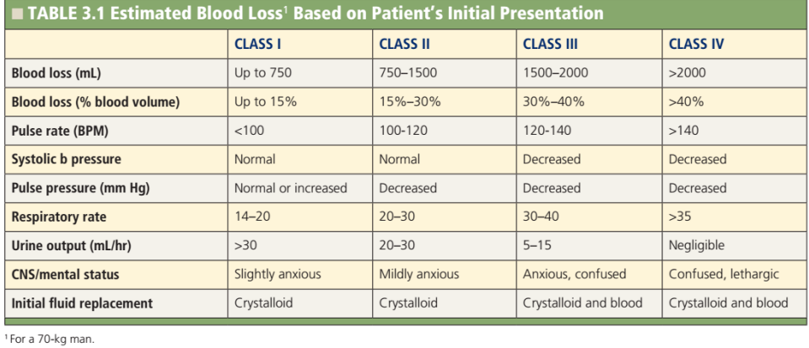 Dựa vào lâm sàng và tình trạng mất máu, người ta chia shock mất máu ra làm 4 độ từ nhẹ đến nặng, cụ thể

Bảng phân độ trên được áp dụng khá rộng rãi trên lâm sàng, tuy nhiên vẫn có một số yếu tố làm sai lệch đi đánh giá ban đầu, cần phải chú ý gồm: *tuổi bệnh nhân, tình trạng bệnh lý nền và thuốc đang sử dụng, mức độ nặng của tổn thương phụ thuộc vào các vị trí giải phẫu, thời gian từ lúc chấn thương đến khi được điều trị ban đầu, các liệu pháp bồi hoàn dịch và điều trị trước đó tại hiện trường hoặc bệnh viện tuyến dưới.* Và quan trọng, không phải để tình trạng bệnh nhân có diễn tiến xuất huyết nặng và shock mới bắt đầu điều trị mà phải điều trị trước ngăn chặn diễn tiến bệnh tới shock, gây suy chức năng cơ quan và ảnh hưởng đến tính mạng bệnh nhân.

Các nguồn mất máu như đã nêu có thể là từ các chấn thương như dập nát mô mềm, gãy xương kín/ hở (xương chậu, xương đùi), vết thương các mạch máu lớn như động, tĩnh mạch (động tĩnh mạch đùi, cánh tay, cảnh), các ổ xuất huyết nội như (tràn máu ổ bụng, tràn máu màng phổi, tụ máu lớn ở thận, cơ sau phúc mạc…), cần phát hiện sớm, tránh bỏ sót và can 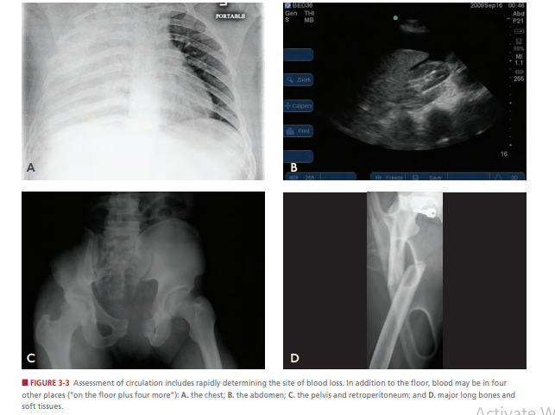thiệp cầm máu nhanh chóng.

Các chấn thương và gãy xương lớn ở mô mềm làm ảnh hưởng đến tình trạng huyết động của bệnh nhân bị thương theo hai cách:

Đầu tiên, máu bị mất vào vị trí bị thương, đặc biệt trong gãy xương lớn. Bệnh nhân béo phì có nguy cơ bị mất máu nhiều vào các mô mềm, ngay cả khi không có gãy xương (bảng dưới). Bệnh nhân cao tuổi cũng có nguy cơ vì da mỏng manh và các mô dưới da bị thương nhiều hơn và các mạch máu kém đàn hồi không co thắt tốt và tạo huyết khối cẩm máu khi bị thương.

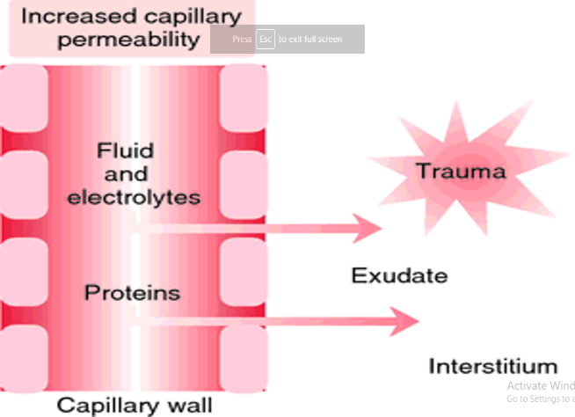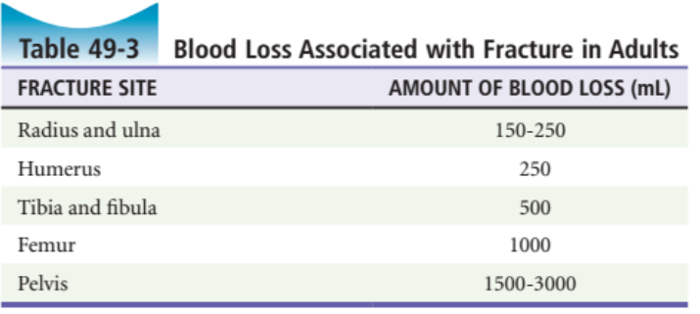Thứ hai, phù nề xảy ra ở các mô mềm bị thương tạo thành một nguồn thất thoát chất lỏng khác. Mức độ mất dịch này có liên quan đến độ nặng của tổn thương mô mềm. Tổn thương mô dẫn đến kích hoạt phản ứng viêm toàn thân và sản xuất và giải phóng nhiều cytokine, dẫn đến tăng tính thấm thành mạch. Phù nề mô là kết quả của sự thay đổi chất lỏng chủ yếu từ huyết tương vào khoang ngoại bào, làm suy giảm thể tích nội mạch.

***Tam giác chết trong chấn thương (Lethal Triads):*** mất máu nặng và diễn tiến không khống chế được sẽ dẫn đến tình trạng giảm tưới máu mô, giảm oxy đến mô và gây ra quá trình chuyển hóa yếm khí ở tế bào sinh ra acid lactic, gây toan chuyển hóa nặng, đi kèm với đó mất máu nhiều sẽ gây mất các tế bào máu và các yếu tố đông máu, gây rối loạn đông máu nặng (thậm chí là DIC – đông máu nội mạch lan tỏa) và chính tình trạng rối loạn đông máu này làm máu chảy tiếp diễn mà không hề có các cơ chế đông cầm máu tự nhiên. Ngoài ra, hạ thân nhiệt do quá trình giảm chuyển hóa tế bào và tăng mất nhiệt do vết thương phơi bày ra môi trường cũng thúc đẩy tiến triển nặng của bệnh nhân chấn thương.

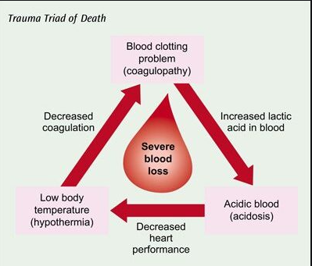

***2.2. Shock không mất máu trong chấn thương***

Các loại shock không xuất huyết bao gồm shock tim, chèn ép tim cấp, tràn khí màng phổi áp lực, shock thần kinh và shock nhiễm trùng. Ngay cả khi không mất máu, hầu hết các trạng thái shock này cải thiện nhanh chóng với hồi sức dịch.

***Shock tim***

Rối loạn chức năng cơ tim có thể do chấn thương tim kín, chèn ép tim cấp, thuyên tắc khí, hoặc nhồi máu cơ tim. Nghi ngờ chấn thương tim kín khi cơ chế chấn thương lồng ngực liên quan đến việc giảm tốc độ nhanh chóng. Tất cả bệnh nhân chấn thương ngực kín cần được ghi điện tâm đồ (ECG) bằng monitor liên tục để phát hiện sớm các dấu hiệu tổn thương tim và rối loạn nhịp tim. Trong đó, nhồi máu cơ tim là một nguyên nhân thường gặp có thể nguyên phát hoặc thứ phát sau chấn thương ở các đối tượng có nguy cơ tim mạch cao, vì thế, nồng độ men tim có thể hỗ trợ chẩn đoán. Siêu âm tim qua ngực hay qua ngã thực quản kèm với X-quang ngực cũng góp phần phát hiện những tổn thương tim kín hay đánh giá các vết thương thấu ngực.

***Chèn ép tim cấp***

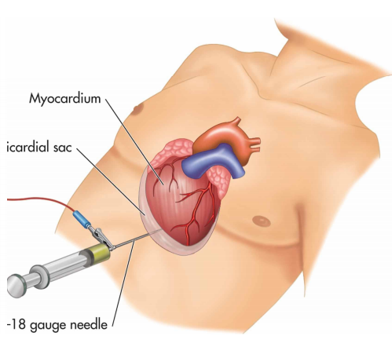Mặc dù chèn ép tim thường gặp ở các bệnh nhân vết thương thấu ngực, tuy nhiên nó có thể là kết quả của chấn thương ngực kín. Tam chứng Beck’s trên lâm sàng giúp gợi ý chẩn đoán chèn ép tim cấp gồm tiếng tim mờ, tụt huyết áp và tĩnh mạch cổ nổi, không đáp ứng với liệu pháp bù dịch, tuy nhiên độ nhạy của tam chứng Beck là khá thấp, nên không có cũng không thể loại trừ. Siêu âm FAST được thực hiện ở cấp cứu có thể xác định có dịch màng ngoài tim lượng nhiều, dấu hiệu đè sụp thành thất giúp chẩn đoán xác định. Chọc dò dịch màng tim giải áp là liệu pháp tạm thời khi không có team phẫu thuật tim mạch sẵn, nên chọc dưới hướng dẫn siêu âm. Ngay sau khi tình trạng bệnh nhân ổn định, lập tức chuyển đến nơi có phẫu thuật tim mạch, đảm bảo chuyển viện an toàn và thông báo đội phẫu thuật sẵn sàng.

***Tràn khí màng phổi áp lực***

Tràn khí màng phổi áp lực phát triển khi khí bị rò rỉ theo cơ chế “van một chiều” từ phổi hoặc qua thành ngực. Không khí lấp đầy khoang màng phổi và chèn ép phổi, gây xẹp phổi thụ động, đồng thời trung thất bị dịch chuyển sang phía đối diện bên, giảm hồi lưu tĩnh mạch trở về tim, gây giảm cung lượng tim. Chẩn đoán tràn khí màng phổi là một chẩn đoán lâm sàng thông qua việc một bệnh nhân chấn thương vào viện với đau ngực, khó thở, kèm dấu hiệu lồng ngực giảm di động 1 bên, căng phồng, gõ vang, không có âm phế bào, tĩnh mạch cổ nổi mà không cần phải đợi xác nhận bằng Xquang ngực, nếu cấp cứu có siêu âm FAST, có thể đánh giá sơ bộ nhưng không làm chậm trễ quá trình điều trị giải áp cho bệnh nhân. Bệnh nhân cần phải được giải áp ngay lập tức, ở trẻ em hay người lớn gầy có thành ngực mỏng có thể đâm catheter vào khoang liên sườn 2 đường trung đòn, ở người lớn do thành ngực dày có thể chọn vị trí khoang liên sườn 4-5 trước đường nách giữa.

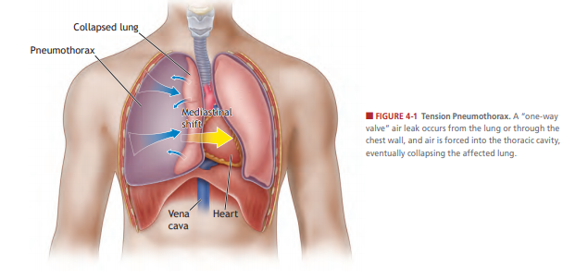

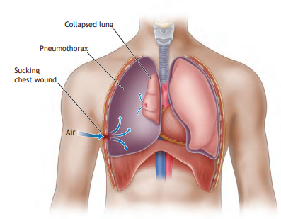***Tràn khí màng phổi hở*** là tình trạng có cả 2 đường thông từ nhu mô phổi và từ thành ngực. Khi vết thương ở thành ngực lớn hơn 2/3 đường kính của khí quản, do chênh lệch áp suất, không khí sẽ ưu tiên đi qua lỗ vết thương trên thành ngực mỗi thì hít vào mà không đi qua khí quản như thường lệ, làm giảm thông khí gây giảm oxy máu và tăng CO2 máu. Cấp cứu cho các bệnh nhân này tại hiện trường bằng cách tạo một cái van run (flutter – valve) dùng một xấp gạc vô khuẩn che kín vết thương thành ngực và dán 3 cạnh của nó chừa một cạnh. Như vậy, khi bệnh nhân hít vào, lỗ ở thành ngực bị bít lại sẽ giúp khí đi vào khí quản, khi bệnh nhân thở ra, do hiệu ứng van rung, khí sẽ đi từ khoang màng phổi ra ngoài qua lỗ vết thương.

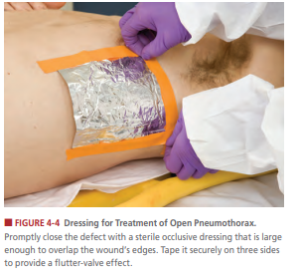

***Tràn máu màng phổi lượng nhiều***

Tràn máu màng phổi lớn là kết quả của sự nhanh chóng tích tụ hơn 1500 mL máu hoặc nhiều hơn một phần ba thể tích máu của bệnh nhân trong khoang lồng ngực. Nó thường được gây ra bởi vết thương xuyên thấu gây tổn thương hệ thống mạch máu ở rốn phổi nhưng cũng có thể gặp trong chấn thương ngực kín. Ở những bệnh nhân bị tràn máu màng phổi, tĩnh mạch cổ xẹp do giảm thể tích tuần hoàn nghiêm trọng, giảm âm phế bào bên tổn thương kèm gõ đục. Bệnh nhân tràn máu màng phổi lớn ban đầu được quản lý bởi đồng thời phục hồi lượng máu và giải nén khoang ngực. Thiết lập đường truyền tĩnh mạch lớn hơn, truyền dịch tinh thể, và bắt đầu truyền máu sớm nhất có thể. Tiến hành đặt ống dẫn lưu màng phổi, thường là ở khoảng gian sườn thứ năm, trước đường nách giữa, nếu máu dẫn lưu ra ngay lập tức >1500 mL thì đòi hỏi đặt ra vấn đề cần mở ngực để kiểm soát thương tổn.

***Shock thần kinh***

Tổn thương nội sọ đơn độc không gây shock, trừ khi thân não bị tổn thương. Do đó, sự hiện diện của sốc ở bệnh nhân chấn thương đầu cần thiết phải tìm kiếm một nguyên nhân khác. Chấn thương tủy cổ và ngực trên có thể tạo ra hạ huyết áp do mất trương lực giao cảm. Cổ điển biểu hiện của sốc thần kinh là tình trạng hạ huyết áp nhưng không kèm nhịp nhanh và co mạch ngoại biên.

***Shock nhiễm trùng***

Sốc nhiễm trùng ngay sau khi bị thươnh là không phổ biến; tuy nhiên, nó có thể xảy ra khi bệnh nhân đến cấp cứu quá lâu sau khi chấn thương, đặc biệt là các vết thương dơ, vấy bẩn nặng. Shock nhiễm trùng có thể xảy ra ở những bệnh nhân có vết thương bụng và làm lây nhiễm dịch tiêu hóa ra ngoài khoang phúc mạc trong tình huống viêm phúc mạc nặng.

## III. TIẾP CẬN VÀ XỬ TRÍ BAN ĐẦU BỆNH NHÂN CHẤN THƯƠNG – ĐA THƯƠNG

***1. Đánh giá ban đầu - Primary Survey***

Ý nghĩa của việc đánh giá ban đầu Primary survey là nhanh chóng nhận diện các tình trạng nguy kịch đe dọa tính mạng của bệnh nhân chấn thương để xử lý kịp thời, ổn định bệnh nhân trước khi có thể đánh giá một cách toàn diện và đầy đủ để có một chiến lược phù hợp để điều trị như hỏi bệnh sử, cơ chế chấn thương, tiền căn… Mô hình đánh giá ban đầu dựa theo mô hình đánh giá bệnh nhân cấp cứu theo **ABCDEFG.** Trước mỗi vấn đề đánh giá, cần phải đặt câu hỏi hiện tại tình trạng bệnh nhân có ổn hay không? Nếu ổn thì chức năng có duy trì được tốt hay không? Và duy trì thêm được lâu hay không?

*a. Airway – Đánh giá đường thở VÀ bảo vệ cột sống cổ*

Các điểm chính cần nhớ:

***- Cố định cột sống cổ***: khi bệnh nhân có chấn thương đầu cổ, than đau cổ, các dấu hiệu tổn thương rễ hay tủy sống cổ (liệt, tê, dị cảm…), bênh nhân bất tỉnh, hoặc cơ chế chấn thương nặng/ bệnh nhân đa thương, cơ chế chấn thương không rõ, tai nạn nặng. Bệnh nhân cần được cố định cột sống cổ tại hiện trường trước khi di chuyển hay can thiệp các thủ thuật vùng này. Cố định cột sống cổ bằng nẹp cổ chuyên dụng hoặc các dụng cụ tại hiện trường như bao cát, đồ nặng.

***- Khai thông đường thở cho bệnh nhân:*** *thủ thuật ngửa đầu, nâng cằm, kéo hàm* (sau khi đã cố định cột sống cổ), *lấy bỏ dị vật ra khỏi đường thở, đặt ống thông mũi hầu – miệng hầu hoặc đặt nội khí quản khi hay mở màng nhẫn giáp* khi có chỉ định (hôn mê GCS<9đ, chảy máu vùng đầu mặt mũi họng nhiều, sưng phù các mô mềm dập nát vùng đầu cổ, giảm oxy máu tiến triển với các biện pháp hỗ trợ thông khí không xâm nhập khác, bệnh nhân nôn ói kèm mất phản xạ bảo vệ đường thở)

*b. Breathing – Đánh giá hô hấp và thông khí*

Bộc lộ vùng cổ và ngực của bệnh nhân, quan sát di động lồng ngực, các vết thương chấn thương bầm máu ở các vùng này, phối hợp gõ, sờ, nghe để xác định các vấn đề hô hấp như tràn khí, tràn máu màng phổi… để xử lý như đã nêu ở phần trên. Đánh giá tình trạng oxy máu, tím tái, co kéo cơ hô hấp phụ đi kèm. Luôn cung cấp oxy cho bệnh nhân tùy tình trạng, có thể qua canula, qua túi dự trữ, thông khí xâm nhập bằng nội khí quản, mask thanh quản hay mở khí quản, mục tiêu duy trì mức SpO2>92% (paO2>60mmHg) đối với người khỏe mạnh không có bệnh lý tim phổi nền trước đó. Cần lưu ý một tràn khí màng phổi đơn thuần có thể tiến triển thành tràn khí màng phổi áp lực khi bệnh nhân được thông khí áp lực dương quá mức.

*c. Circulation – Đánh giá và hỗ trợ tuần hoàn*

***+ Thiết lập nhanh 2 đường truyền tĩnh mạch*** ngoại biên bằng kim 16 - 18G, hoặc nếu có thì thiết lập một đường truyền tĩnh mạch trung tâm ngay để sử dụng thuốc các chế phẩm máu với tốc độ nhanh nếu cần, đồng thời đánh giá áp lực tĩnh mạch trung tâm. Nhanh chóng ***bồi hoàn thể tích*** bằng dịch tinh thể đẳng trương nước ấm (đánh giá tình trạng hạ đường huyết đi kèm để điều chỉnh), truyền các ***chế phẩm máu khi cần thiết***. Lấy máu thực hiện các xét nghiệm huyết học, sinh hóa thường quy ngay lập tức (chú ý thử thai ở tất cả các bệnh nhân nữ độ tuổi sinh sản), xét nghiệm độc chất (alcohol, cocain ma túy, phosphate hữu cơ, paraquat khi nghi ngờ). Nếu thất bại không lập được đường truyền tĩnh mạch, thiết lập ngay đường truyền trong xương để cấp cứu bệnh nhân.

***+ Đánh giá, tìm kiếm và kiểm soát các ổ mất máu:*** quan trọng trong quá trình này là không bỏ sót tổn thương nhất là các ổ xuất huyết nội khó đánh giá, thực hiện chụp chiếu nghi ngờ gãy xương, cố định xương gãy nhất là cố định khung chậu đúng kỹ thuật, băng ép có trọng điểm các vết thương mô mềm dập nát hoặc mạch máu, nếu không kiểm soát được bằng băng ép, có thể Garrot cầm máu, nhưng cần lưu ý là ghi lại thời gian cẩn thận, và thường xuyên nới lỏng Garrot để tránh thiếu máu nuôi, siêu âm FAST đánh giá máu ổ bụng, màng phổi, màng tim.

***+ Mục tiêu duy trì huyết áp*** trong hồi sức thường dựa vào huyết áp trung bình là MAP $≥65mmHg$ và Hb cố gắng duy trì trên 8g/dl.

+ Giảm đau cho bệnh nhân.

+ Sử dụng các thuốc cầm máu IV như Tranxemic acids 1g IV mỗi 8h.

+ Nhanh chóng hội chẩn chuyên khoa sau khi xử trí ban đầu bệnh nhân.

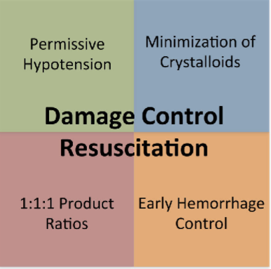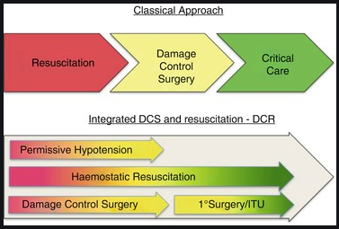 + Khái niệm ***“Permissive Hypotesion”*** chỉ việc điều trị hồi sức cho bệnh nhân dưới ngưỡng huyết áp bình thường nhưng vẫn đảm bảo sự tưới máu và cung cấp oxy cho mô dùng cho các trường hợp shock xuất huyết khó kiểm soát bởi các cơ chế: duy trì huyết áp không quá cao làm hạn chế xuất huyết tiếp diễn nhưng vẫn đảm bảo cung cấp tưới máu mô, tránh quá tải dịch và hạn chế làm bóc tách các cục máu đông gây tắc nghẽn mạch máu, nhất là trong các chấn thương đầu cổ.

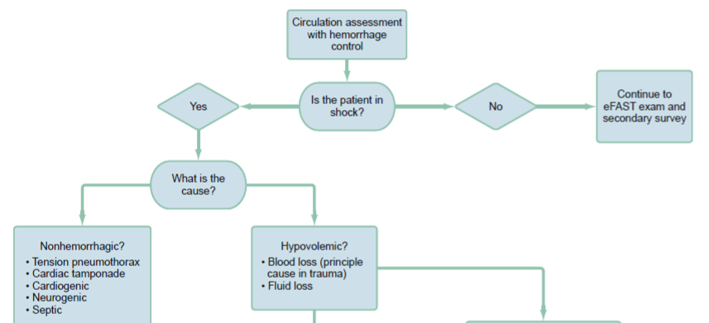

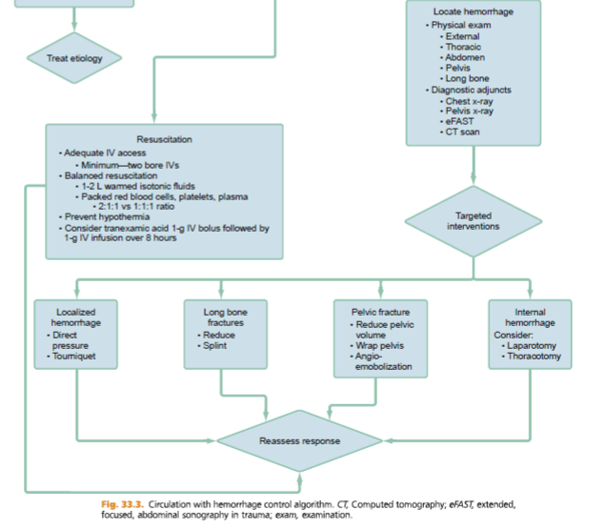

**Circulation Asessment: Mutiple trauma in Rosen’s Emergency Medicine**

**Phác đồ xử trí shock giảm thể tích – Hướng dẫn chẩn đoán và xử trí hồi sức tích cực – Bộ Y Tế Việt Nam 2015**

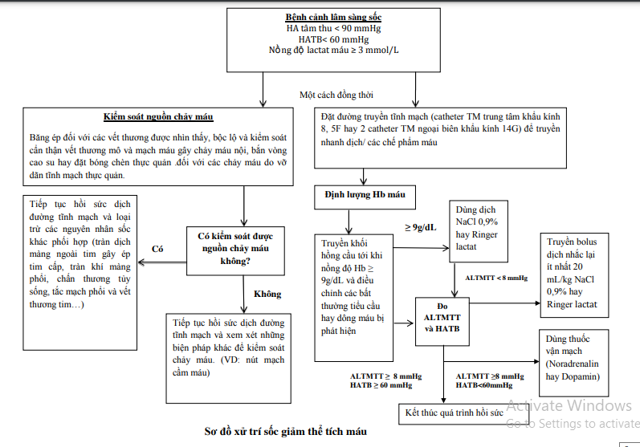

1. *Disability – Đánh giá thần kinh*

+ Thang điểm Glasgow (GCS)

+ Khám đồng tử và phản xạ ánh sáng

+ Dấu thần kinh định vị

+ Khám các dấu tổn thương tủy sống, neuron vận động: yếu, liệt, dị cảm, tê bì, phản xạ gân xương, các dấu Babinski, Hoffman, trương lực cơ vòng cơ thắt hậu môn, phản xạ hành hang…

+ Khám các dấu tổn thương thân não: phản xạ mắt búp bê ngang, dọc, phản xạ nuốt-sặc, phản xạ nhiệt.

1. *Exposure – Bộc lộ toàn thân*: tránh bỏ sót thương tổn - ủ ấm bệnh nhân
2. *Fracture – Gãy xương:* Tìm các dấu hiệu gãy xương toàn thân, trật khớp hay tổn thương mô mềm khác kèm theo.
3. *Gastric - giải áp dạ dày*

Dạ dày căng quá mức có thể gây nguy hại, cần đặt ống sonde mũi dạ dày cho các trường hợp dạ dày đầy:

- Tụt huyết áp không giải thích được

- Nhịp chậm xoang do kích thích quá mức thần kinh phế vị

- Hít sặc (viêm phổi hít – ngưng tim)

*u. Urinary catheterization*

- Theo dõi nước tiểu (tiểu máu) và thể tích nước tiểu (đánh giá chức năng thận)  
- Chống chỉ định: chấn thương niệu đạo.

***2. Đánh giá toàn diện – Secondary Survey***

Mục tiêu của giai đoạn này là sau khi xử trí xong các thương tổn đe dọa đến tính mạng bệnh nhân chấn thương, các bác sỹ lâm sàng sẽ đánh giá lại một cách toàn diện bệnh nhân từ hoàn cảnh cơ chế chấn thương, tiền căn bệnh lý nội ngoại khoa, thuốc đang sử dụng, điều kiện kinh tế xã hội để lập một kế hoạch điều trị cá thể hóa và tối ưu hóa nhất cho bệnh nhân và đánh giá lại toàn bộ thương tổn hiện có, mức độ nặng, tránh bỏ sót, cần hội chẩn chuyên khoa hay xử trí thêm gì khác. Lúc này, bệnh nhân đã ổn định, ta có thể bắt đầu từ từ khai thác lại:

***2.1. Bệnh sử tiền căn***: mô hình S-A-M-P-L-E

- S (Signs and systoms): khai thác các triệu chứng cơ năng của bệnh nhân.

- A (Allergy): tiền căn dị ứng thuốc

- M (Medical History and Medicine): tiền sử bệnh lý và các thuốc đang dùng gần đây.

- P (Pregnacy): tiền căn sản phụ khoa ở phụ nữ, tình trạng mang thai hiện tại.

- L (last meal): bữa ăn cuối cùng, đánh giá tình trạng dạ dầy đầy.

- E (Enviroment/ Events): cơ chế chấn thương, thời gian địa điểm xảy ra tai nạn, mức độ quy mô tai nạn, thời gian từ lúc tai nạn đến khi đưa vô viện.

***2.2. Khám lâm sàng***

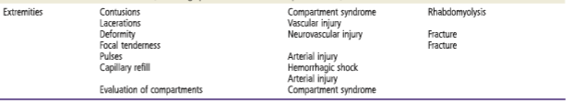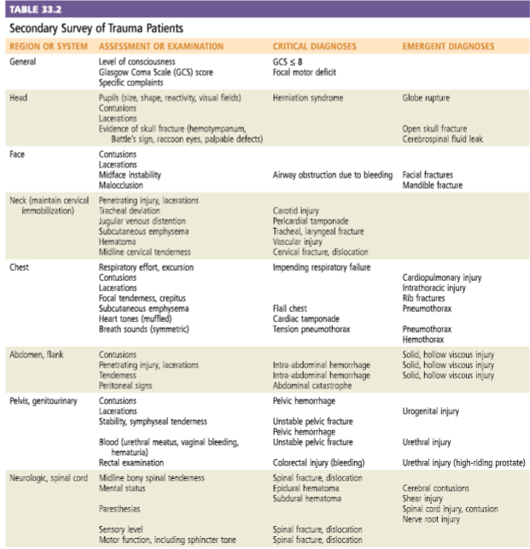

***2.3. Các cận lâm sàng***

+ Xét nghiệm huyết học: công thức máu và đông máu toàn bộ, phản ứng nhóm máu.

+ Xét nghiệm hóa sinh: men gan (AST, ALT, GGT, ALP), Billirubin TP,TT,GT, chức năng thận (BUN, Creatinine, Ion đồ), CRP, Procalcitonin (khi nghi ngờ nhiễm khuẩn), Lactate máu, đường huyết, khí máu động mạch khi có suy hô hấp hay rối loạn toan kiềm, beta HCG.

+ Xét nghiệm nước tiểu: TPTNT 10 thông số, thử test nhanh mang thai.

+ Hình ảnh học:

- Siêu âm có trọng điểm trong chấn thương FAST trong đánh giá ban đầu, sau đó siêu âm bụng, tim, phụ khoa tùy cơ quan tổn thương

- Xquang ngực thường qui trong chấn thương, Xquang vị trí các xương nghi ngờ gãy

- CT-Scan sọ não không cản quang đánh giá chấn thương sọ não, CT bụng chậu có cản quang, CT ngực có cản quang đánh giá chấn thương ngực bụng

- Nội soi ngực và ổ bụng/ mổ bụng thám sát chẩn đoán và điều trị.

***2.4. Đánh giá đáp ứng của bệnh nhân với hồi sức ban đầu.***

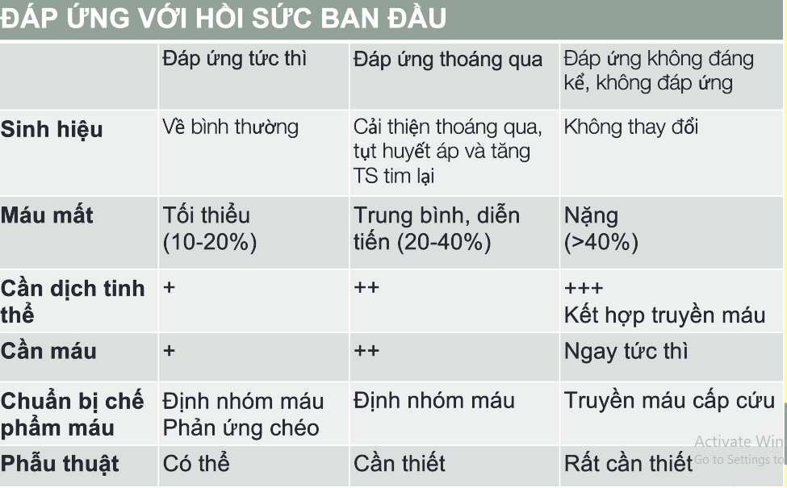Việc đánh giá lại tình trạng của bệnh nhân với hồi sức ban đầu là cần thiết, để lựa chọn chiến lược can thiệp và điều trị tiếp theo cho bệnh nhân.

Việc đánh giá lại cũng bao gồm việc phát hiện các biến chứng của chấn thương mà giai đoạn đầu không có hoặc các biến chứng liên quan đến điều trị, hay bệnh nền của bệnh nhân.

+ Đánh giá quá tải dịch thông qua CVP

+ Đánh giá các nguyên nhân hồi sức không lên khác kèm theo:

* Suy thượng thận cấp
* Nhồi máu cơ tim cấp
* Toan chuyển hóa do tăng đường huyết
* Hạ đường huyết/ hạ thân nhiệt
* Dãn dạ dày cấp tính
* Mất dịch không nhận biết
* Bỏ sót vị trí chảy máu
* Chèn ép tim cấp
* Tràn khí màng phổi áp lực/ hở/ Tràn máu màng phổi
* Mảng sườn di động

+ Điều trị tiếp theo:

* Bồi hoàn thể tích: dịch, máu, các chế phẩm máu
* Vận mạch nếu có chỉ định
* Kháng sinh
* Giảm đau
* Uốn ván
* An thần
* Chống phù não
* Xử trí làm sạch, thay băng vết thương mô mềm
* Hội chẩn chuyên khoa, nhất là ngoại khoa khi cần thiết phẫu thuật.

+ Theo dõi:

* Tri giác
* Sinh hiệu
* Thể tích nước tiểu
* Tím tái, phục hồi tưới máu đầu chi (CRT)
* Đánh giá lại các tổn thương
* Các thông số cận lâm sàng: công thức máu, đông máu, chức năng cơ quan, tình trạng mất máu của các cơ quan mất máu.

**TÀI LIỆU THAM KHẢO**

1. ThS. Nguyễn Vinh Anh - “Tiếp cận bệnh nhân chấn thương nặng, đa thương” – Module Y học cấp cứu – Đại học Y dược TP.HCM

2. BS. Huỳnh Quang Đại – TS. Lê Hữu Thiện Biên – “Tiếp cận bệnh nhân sốc” – Module Y học cấp cứu – Đại học Y dược TP.HCM

3. PGS.TS.BS. Phạm Thị Ngọc Thảo – “Đánh giá và điều trị sốc chấn thương” – Bộ môn Hồi sức cấp cứu chống độc – Đại học Y dược TP.HCM

4. Bộ Y Tế - “Hướng dẫn chẩn đoán và xử trí Hồi sức tích cực” (2015) – “Sốc giảm thể tích” – trang 59-65.

5. Advanced Trauma Life Support (ATLS) Guideline 10th edition (2018)

6. Rosen’s Emergency Medicine 9th edition (2014) – Chapter 33: Multiple Trauma – p287-p300.

7. Rosen’s Emergency Medicine 9th edition (2014) – Chapter 6: Shock – p68-p76.

# CHẤN THƯƠNG, VẾT THƯƠNG BỤNG

***Lý Anh – Kim Phường, lớp Y2016E***

## Đại cương

Chấn thương và vết thương bụng thường gặp ở bệnh nhân khoa cấp cứu. Chẩn đoán và điều trị có thể khó khi thiếu thông tin về bệnh sử và thương tích ban đầu, khi bệnh nhân đến viện trong tình trạng rối loạn tri giác, nhiễm trùng, nhiễm độc, đa thương… làm phân tán sự tập trung của bác sĩ đến vùng bụng. Ngoài ra, bệnh nhân thường có chấn thương kết hợp làm cho việc chăm sóc càng phức tạp. CTBK chiếm 80% số bệnh nhân có thương tích ở vùng bụng tại khoa cấp cứu và gây tử vong cao. Vết thương thấu bụng có khả năng gây thương tích nghiêm trọng và đứng trong nhóm 15 nguyên nhân gây tử vong ở mọi lứa tuổi.

|  |  |  |
| --- | --- | --- |
|  | **Chấn thương bụng kín** | **Vết thương bụng** |
| **Định nghĩa** | gây ra bởi vật tù, không làm thủng thành bụng nhưng có thể gây tổn thương tạng bên trong. | do vật sắc nhọn làm tổn thương thành bụng  +/- tạng trong ổ bụng. Vết thương gọi là **thấu bụng** khi có **thủng lá phúc mạc thành**. Vết thương **không thấu bụng** khi lá **phúc mạc thành còn nguyên vẹn**. |
| **Nguyên nhân** | * Tai nạn giao thông * Tai nạn lao động * Tai nạn sinh hoạt * Tai nạn thể thao * Thiên tai… | * Do bạch khí: dao, két, kiếm, mã tấu,… * Do hỏa khí: đạn bắn, mảnh mìn |
| **Cơ chế** | 1. Tăng áp lực đột ngột trong ổ bụng (do bị đập trực tiếp vào bụng bởi một lực mạnh, bị ép giữa hai lực) → tạng bị đè ép gây nứt, vỡ  2. Thay đổi lực quán tính do dừng lại đột ngột trong lúc đang di chuyển với vận tốc nhanh (trong tai nạn giao thông hay rơi từ trên cao xuống) | * Do bạch khí: Tổn thương trực tiếp do vật đâm xuyên gây thủng hoặc đứt tạng. * Do hỏa khí: * Vết thương xuyên: đạn đạo qua ổ bụng với 1 lỗ vào và 1 lỗ ra * Vết thương chột: chỉ có 1 lỗ vào, đạn, mảnh mìn còn nằm trong thành bụng hoặc ổ bụng. * Vết thương tiếp tuyến: đạn đi trợt tiếp tuyến gây tổn thương thành bụng mà phúc mạc thành còn nguyên. Tạng trong ổ bụng vẫn có thể bị tổn thương. |
| **Đặc điểm tổn thương tạng** | * Tạng đặc thường bị tổn thương hơn tạng rỗng, lách 40-55% >gan 35-45% > thận 20-30% > ruột non 5-10% * Tạng đặc bị vỡ do đè nén hoặc bị rách do giật khỏi các dây chằng cố định * Tạng rỗng bị vỡ do thay đổi áp lực đột ngột trong ổ bụng, nhất là khi tạng đang căng đầy * Thường kết hợp với các chấn thương khác: CTSN, ngực, gãy xương chi, khung chậu,… | * Tạng rỗng thường bị tổn thương hơn tạng đặc * Do bạch khí: tổn thương tạng gần vết thương gan 40%, ruột non 30%, cơ hoành 20%, đại tràng 15% * Do hỏa khí: tạng ở xa vết thương cũng có thể bị tổn thương ruột non 50%, đại tràng 40%, gan 30%, mạch máu 25%. * Vết thương ở tầng sinh môn hoặc ngực thấp cũng có thể gây tổn thương tạng trong ổ bụng |

## Giải phẫu học vùng bụng liên quan chấn thương và vết thương bụng

* Vùng bụng trước: đường nách trước 2 bên, bờ sườn, nếp bẹn.
* Vùng ngực bụng: trên (LS4 ở trước, LS6 ở bên và LS8 ở sau hay sử dụng đường ngang núm vú), dưới là bờ sườn
* Vùng hông: bờ sườn, đường nách trước và sau, mào chậu.
* Lưng: bờ sườn, đường nách sau 2 bên, mào chậu.

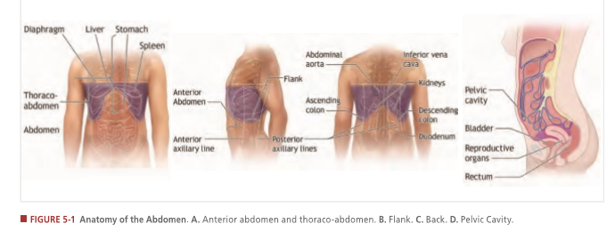

|  |  |  |
| --- | --- | --- |
| **Tạng trong khoang bụng** | **Tạng sau phúc mạc** | **Tạng vùng chậu** |
| Dạ dày | Thận | Bàng quang |
| Ruột non | Động mạch chủ bụng | Niệu đạo |
| Gan | Tĩnh mạch chủ dưới | Tuyến tiền liệt (nam) |
| Túi mật | Niệu quản | Buồng trứng (nữ) |
| Lách | Tá tràng | Tử cung |
| Đại tràng (một phần) | Đại tràng (một phần) | Trực tràng |
| Tụy (một phần) | Tụy (một phần) |  |

CTBK thường kết hợp với các chấn thương khác, hay còn gọi là đa chấn thương, như CTSN, CT ngực, gãy xương tứ chi, gãy khung chậu… Bệnh cảnh lâm sàng của các chấn thương kết hợp nhiều khi rất rầm rộ (như suy hô hấp cấp, sốc mất máu, hôn mê…) thu hút sự chú ý của bác sĩ hay làm lu mờ đi các triệu chứng ở vùng bụng, dễ dẫn đến bỏ sót hay chẩn đoán muộn một thương tổn ở ổ bụng. Tiên lượng thường rất nặng nề trên BN đa chấn thương hay khi có nhiều tạng đặc trong ổ bụng bị tổn thương.

## Tiếp cận và quản lý ban đầu bệnh nhân chấn thương

### **3.1. Xử trí cấp cứu – hồi sức**

- Xử trí cấp cứu hồi sức theo trình tự ABCDEF (xem thêm bài Shock chấn thương)

- Nguyên tắc: xử trí các tổn thương tính mạng trước, đặt kiểm soát thương tổn, ngăn chảy máu tiếp diễn lên trên việc xử lý triệt để tổn thương, đảm bảo duy trì hô hấp, huyết động cho bệnh nhân, điều chỉnh các rối loạn nước, điện giải, toan kiềm, lactate máu, truyền chế phẩm máu và điều chỉnh các rối loạn đông máu khi cần, giữ ấm thân nhiệt, quan trọng nhất là thăm khám toàn diện tránh bỏ sót thương tổn ở các bệnh nhân chấn thương nặng, đa thương. Các tổn thương nặng, vừa tiến hành hồi sức vừa mổ khẩn.

### **3.2. Thăm khám, bệnh sử toàn diện khi BN đã hồi sức cơ bản**

**- Bệnh sử** có thể khó đánh giá do BN kích động, rối loạn tri giác, hôn mê, khai thác thông qua người thân hay người đi đường, nhân viên cấp cứu. Cố gắng tối ưu hóa bệnh sử tiền căn để gợi ý các tổn thương bệnh nhân có thể có (mặc dù dữ liệu hạn chế)

**- Bệnh sử** khai thác theo S-A-M-P-L-E (xem thêm shock chấn thương)

**- Khai thác được**: hoàn cảnh và thời gian chấn thương, cơ chế chấn thương (tai nạn giao thông diễn ra như thế nào, phương tiện gì va chạm, các dụng cụ bảo hộ như nón bảo hiểm, dây an toàn, mức độ tổn hại tại hiện trường, số người chết, mất máu tại hiện trường các xử trí cấp cứu tại chỗ và tuyến trước, các vết thương thì xem hung khí là gì, đâm lỗ vào ở đầu, hướng, hoàn cảnh ẩu đả, các xử trí đã làm).

**- Các triệu chứng** than phiền của bệnh nhân lúc nhập viện có thể gợi ý tổn thương hay chỉ tập trung vào cơ quan đang tổn thương nhiều và hiện hữu trước mắt tuy nhiên cũng cần khảo sát toàn diện các cơ quan khác để tránh bỏ sót.

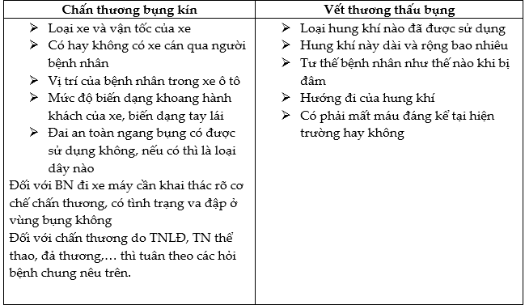

**- Khám tổng thể:** mục tiêu khám toàn diện tránh bỏ sót, bộc lộ các cơ quan để xem các vết bầm máu, chảy máu, gãy xương, biến dạng, đặc biệt các vùng dễ bỏ sót như sau gáy, lưng, mông, chân, bộ phận sinh dục và tầng sinh môn. Các tổn thương đi kèm có thể là chấn thương sọ não, chấn thương ngực bụng phối hợp (như TKMP, TMMP, chèn ép tim cấp…), gãy xương chậu và các chi dài, đây là các tổn thương nặng ảnh hưởng tính mạng cần xử trí sơ cứu trước tiên.

**- Khám bụng**: cần để ý các vết bầm da, chảy máu, các vết thương ở bụng kể cả mặt sườn và hông lưng có thể gợi ý tổn thương như dấu Seat Belt trong tai nạn giao thông, quan sát kích thước, hình dạng, vị trí, của các vết thương, mức độ tổn thương (có lồi ruột hay mạc nối), mức độ nhiễm bẩn hoặc nếu còn dị vật thì cố định chắc dị vật hạn chế rút ra khi chưa đánh giá được bệnh nhân và chuyển vào phòng mổ. Bụng có thể chướng bụng do liệt ruột do viêm phúc mạc hay máu ổ bụng nhiều, âm ruột mất, khám thấy có cảm ứng phúc mạc hay đề kháng rõ (bảng dưới). Khám hậu môn trực tràng là bắt buộc xem máu chảy theo găng gợi ý thủng ruột, hay ấn căng đau là gợi ý máu ổ bụng nhiều hay viêm phúc mạc. Cần thám sát thêm vùng niệu dục tầng sình môn xem có chảy máu lỗ tiểu, đôi khi có thể đặt thông tiểu và quan sát màu sắc nước tiểu. Ngoài ra nên đặt sonde dạ dày để tránh tình trạng hít sặc, giải áp dịch cho bệnh nhân và quan sát dịch nếu có máu gợi ý tổn thương đường tiêu hóa.

**- Dấu hiệu Kelh**: đau lan lên vai trái, do khối máu tụ dưới hoành hoặc máu phục mạc kích thích thần kinh hoành trái, thường gặp trong chấn thương lách.

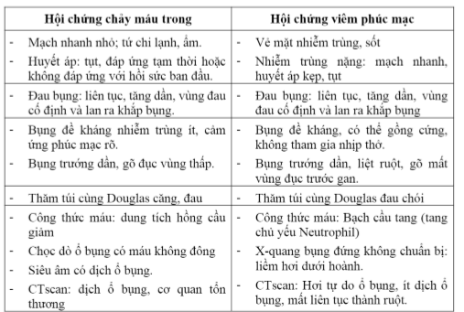**- Phân biệt hội chứng viêm phúc mạc và chảy máu ổ bụng**

### **3.3. Các cận lâm sàng sử dụng trên BN chấn thương**

#### 3.3.1. Siêu âm bụng có trọng điểm trong chấn thương (Focused Assessment Sonography for Trauma – FAST)

Là một CLS đơn giản, dễ thực hiện, ngay tại giường và khoa cấp cứu, đánh giá nhanh tình trạng bệnh nhân, đặc biệt trên những bệnh nhân có huyết động không ổn định đang tiến hành hồi sức tại cấp cứu. Khảo sát các khoang màng bụng, màng tim, màng phổi, có thể đánh giá lặp lại và theo dõi. Độ đặc hiệu của FAST khá cao tuy nhiên độ nhạy dao động từ 50-70% tùy nghiên cứu, đặc biệt là khi lượng máu ít, các tổn thương tạng rỗng, cơ hoành và các tạng sau phúc mạc có thể bỏ sót, một FAST âm tính cũng không giúp loại trừ trên một BN chấn thương.

#### 3.3.2. Xquang tại giường:

Bao gồm các Xquang ngực chậu có giá trị khi nghi ngờ các chấn thương ngực như TKMP, TMMP, dập phổi, gãy xương sườn hay đặc biệt là gãy khung chậu. Xquang vùng bụng có giá trị để khảo sát các dị vật cản quang trong ổ bụng như dao đâm còn trên người bệnh nhân, các mãnh đạn hay mìn vỡ.

#### ***3.3.3. CT-Scan:***

Có thể dùng cản quang hay không cản quang tùy trường hợp muốn khảo sát, tuy nhiên không vì mục tiêu chụp CT scan có hay không cản quang mà chậm trễ thời gian chẩn đoán và xử trí đặc biệt là trên BN có huyết động không ổn định, có thể gây nguy hiểm. CT Scan có độ nhạy và độ đặc hiệu khá cao trong chấn thương (80-95% tùy nghiên cứu), đặc biệt có giá trị tiên đoán âm khá cao (NPV), nếu một CT-Scan âm tính thì tỷ lệ bỏ sót tổn thương < 0,6%. Tuy nhiên CT-Scan đôi khi cũng kém nhạy với các tổn thương tạng rỗng, đôi khi có thể cần chụp thêm cản quang đường uống hay trực tràng.

#### **3.3.4. Chọc dò và chọc rửa dịch ổ bụng (DPL)**:

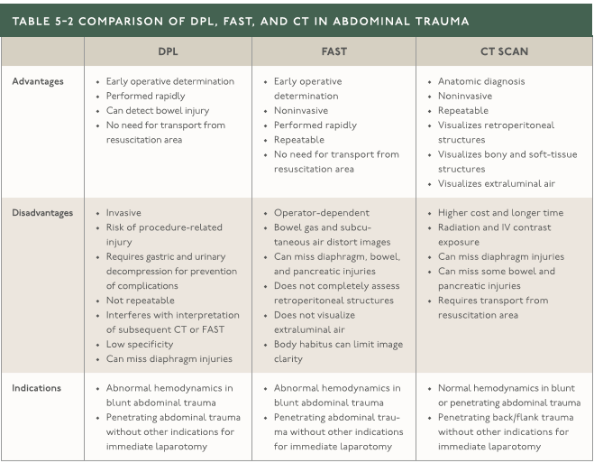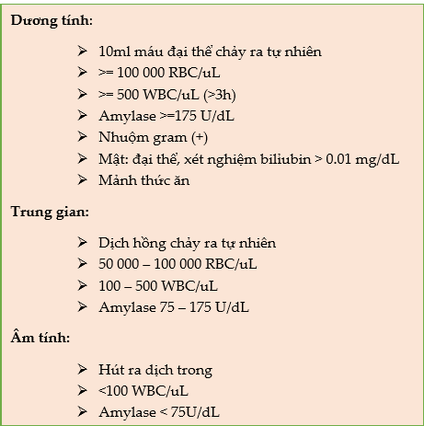Nếu máu nhiều tiến hành chọc ổ bụng chẩn đoán, nếu máu chảy >10ml máu không đông -> chảy máu ổ bụng. Nếu trong trường hợp máu ít, có thể chọc và bơm rửa nước muối sinh lý vào ổ bụng và làm các xét nghiệm đếm hồng cầu, bạch cầu, billirubin, amylase để chẩn đoán chảy máu, rò mật và rò dịch tụy trong ổ bụng. Hiện nay chỉ định của DPL hạn chế dần do tiến bộ của FAST và CT-Scan. Chỉ thực hiện khi FAST nghi ngờ và BN có huyết động không ổn định, khám nghi ngờ có hội chứng chảy máu ổ bụng, BN lơ mơ rối loạn tri giác, có tụt HA không rõ nguyên nhân, có chấn thương cột sống đi kèm.

#### 3.3.5. Các xét nghiệm máu:

Cần thực hiện để đánh giá bệnh nhân và chuẩn bị tiền phẫu như công thức máu, đông máu toàn bộ, nhóm máu, AST, ALT, BUN, Creatinine, Ion đồ, ECG, Xquang ngực, TPTNT, đôi khi cần khí máu động mạch và lactate máu, xét nghiệm nồng độ rượu trong máu và các độc chất, chất kích thích nếu nghi ngờ. Lưu ý thử thai trên những BN nữ độ tuổi sinh sản. Cụ thể: Hb và Hct giảm gợi ý có mất máu nhiều, tuy nhiên trong giai đoạn mất máu cấp tính ban đầu, Hct có thể chưa thay đổi, phối hợp đánh giá lâm sàng mạch huyết áp và các dấu hiệu shock là quan trọng. Bạch cầu có thể tăng nhẹ do stress hay do nhiễm trùng từ ổ bụng do chấn thương, khảo sát các rối loạn đông máu như tiểu cầu, PT, INR có thể góp phần làm chấn thương nặng hơn.

### **3.4. Thám sát vết thương**

Có thể được chỉ định cho các vết thương bụng không rõ thấu bụng hay không và chưa có dấu hiệu của viêm phúc mạc, FAST hay CT Scan không thấy dấu hiệu chắc chắn tổn thương như không có dịch bụng hoặc dịch bụng lượng ít, có thể tiến hành tại phòng mổ hay tiểu phẫu tại cấp cứu. Tiến hành gây tê tại chỗ bằng Lindocain pha loãng, mở rộng vết thương, thám sát theo từng lớp giải phẫu của thành bụng chỗ vết thương. Nếu thấu bụng -> chuyển mổ. Nếu không thấu bụng, khâu các lớp thành bụng lại.

### **3.5. Nội soi ổ bụng chẩn đoán**

Có giá trị nhất để kiểm tra cơ hoành trong các vết thương ở ngực bụng và giúp ích cho việc điều trị không phẫu thuật các tổn thương gan đơn độc. Độ chính xác của nội soi ổ bụng trong việc xác định thương tích thay đổi tùy theo vị trí và loại chấn thương. Nói chung, nội soi ổ bụng hoặc soi ngực là rất hữu ích để xác định vết thương cơ hoành và tạo điều kiện phẫu thuật xâm lấn tối thiểu. Tuy nhiên, đánh giá đầy đủ các tạng rỗng có thể là khó khăn và khoang sau phúc mạc không thể được đánh giá.

## 4. Sơ đồ quản lý chấn thương bụng kín và vết thương bụng

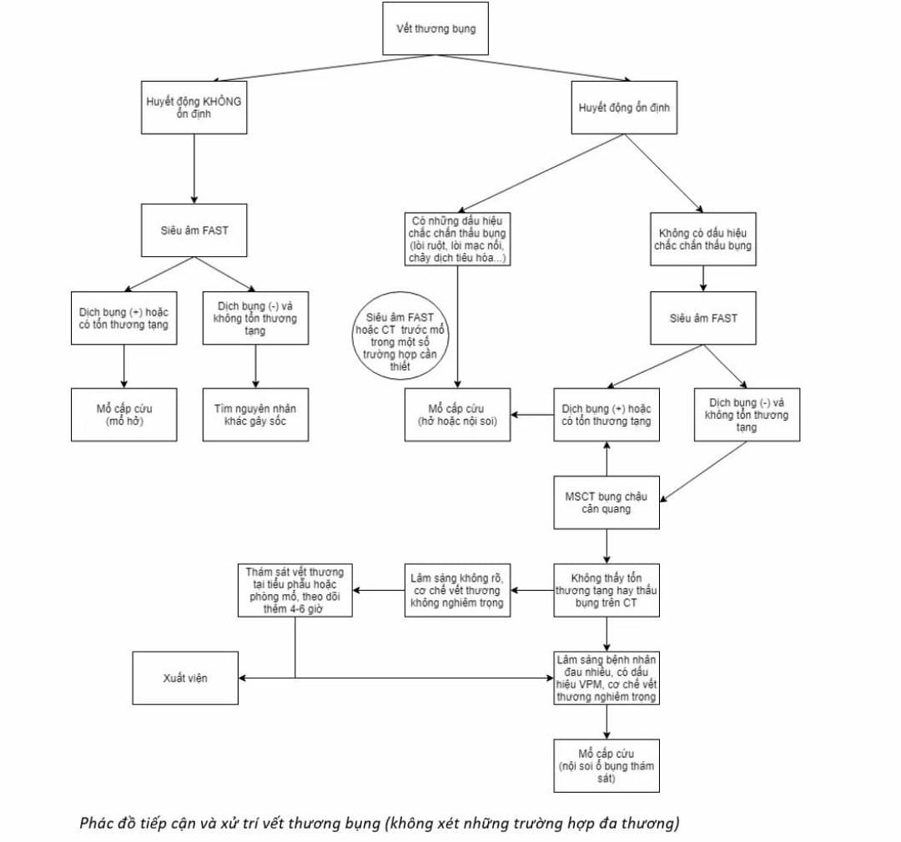

## 5. Nguyên tắc điều trị các tổn thương thường gặp trong chấn thương

### **5.1. Nguyên tắc điều trị**

+ Chỉ định mổ cấp cứu khi: BN có dấu hiệu viêm phúc mạc, shock, có dấu hiệu mất máu và huyết động không ổn đình/ FAST (+), có thấu bụng, tình trạng bệnh nhân ngày càng xấu đi trong quá trình hồi sức, Xquang có dấu hiệu vỡ cơ hoành, có máu chảy trong trực tràng hay sonde dạ dày.

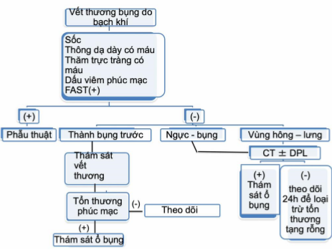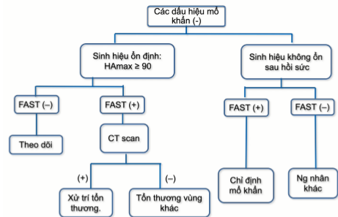+ Ưu tiên xử trí các tổn thương phối hợp: đặt DLMP nếu có TKMP, TDMP, chọc hút màng tim nếu có chèn ép tim cấp, nẹp cố định xương gãy, cầm máu, mổ CTSN kết hợp với mổ bụng. Đặt một tiêu kiểm soát thương tổn hơn là điều trị hoàn toàn trong bệnh cảnh nặng đa thương.

### **5.2 Chấn thương gan**

#### 5.2.1. Các vấn đề cơ bản

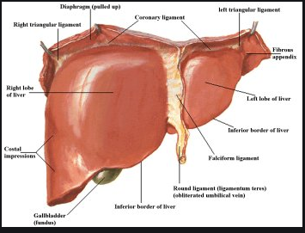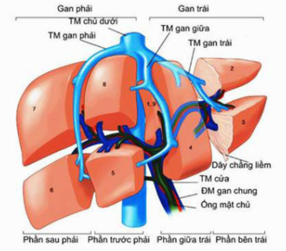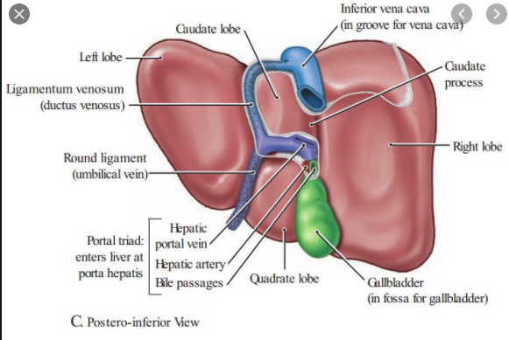 Gan nằm vùng hạ sườn phải, dưới hoành phải và trải dài qua vùng thượng vị, hạ sườn trái và dưới hoành trái. Gan được chia thành 2 thùy lớn là trái và phải (dựa vào TM gan giữa), bên phải được chia làm 2 phân thùy phân thùy trước (gồm hạ phân thùy V và VIII) và phân thùy sau (gồm hạ phân thùy VI và VII) bởi TM gan phải, bên trái chia thành phân thùy giữa (IVa và IVb) và trái bên (II, III) dựa vào TM gan trái. Hạ phân thùy I (thùy đuôi – thùy vuông) nằm phía sau trước TM chủ dưới và giữa dây chằng TM sau gan. Các dây chằng của gan bao gồm dây chằng liềm ở mặt trước kèm dây chằng rốn, dây chằng rộng, dây chằng vành, dây chằng tam giác phải – trái và dây chằng TM ở sau.   
 ĐM gan cấp 25% máu chứa 50% oxy cho gan, đi vào gan theo bộ 3 cửa là TM cửa, ống mật và ĐM gan (ống mật nằm bên phải, ĐM gan bên trái và phía sau là TM cửa). TM cửa cấp máu 75% cho gan chứa 50% oxy. Sau khi các máu này đồ vào bè gan và gan thực hiện chức năng tổng hợp bài tiết, khử độc sẽ đổ về các TM trên gan và đổ về TM chủ dưới. Gan và TM chủ dưới có thể chứa tới 2/3 cung lượng tim (2500-3000ml máu) nêu tổn thương vỡ gan và mạch máu này gây bệnh cảnh shock mất máu nặng nề.

#### 5.2.2. Phân độ tổn thương gan do chấn thương theo AAST

Các tổn thương tại gan thường gặp là: tụ máu dưới bao Gilsson, tụ máu trong nhu mô (hematoma), rách, nứt, vỡ gan (laceration), tổn thương mạch máu (vascular injuries), dấu điểm mạch cản quang, xuất huyết hoạt động, dấu giả phình mạch hay rò động tĩnh mạch, xuất huyết ổ bụng quanh gan, khoang dưới hoành phải và khoang Morrison, túi cùng Douglas. Tổn thương đường mật trong gan và túi mật thường gặp hơn tổn thương đường mật ngoài gan gây rò mật trong phúc mạc (3-20%).

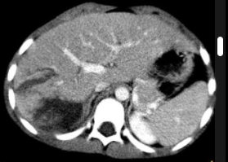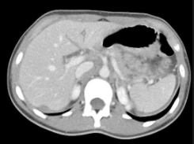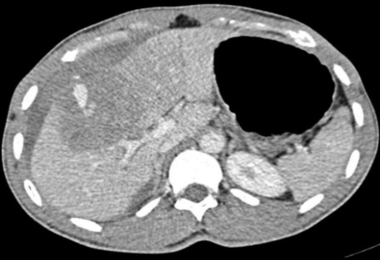Mức độ tổn thương gan tăng dần theo các can thiệp truyền máu, suy chức năng gan, biến chứng, tỷ lệ tử vong và sự can thiệp bảo tồn hay tắc mạch thất bại ở bệnh nhân chấn thương gan. Tuy nhiên phân độ trên CT Scan có thể sai sót so với mổ thực tế.

*Tổn thương gan theo thứ tự từ trái qua phải: Grade I, III và IV.*

#### 5.2.3. Xử lý tổn thương gan theo phân độ

Bệnh nhân có shock, huyết động không ổn định, chảy máu nhiều đang tiếp diễn và không đáp ứng với hồi sức nội khoa ban đầu, có tình trạng viêm phúc mạc nặng, có thấu bụng có tổn thương các cơ quan khác trong ổ bụng kèm theo cần mở bụng thám sát và kiểm soát thương tổn -> phẫu thuật cấp cứu mở bụng.

Bệnh nhân có huyết động ổn, không shock, không viêm phúc mạc cân nhắc điều trị bảo tồn không mổ (theo dõi nội khoa hoặc thuyên tắc mạch) với mọi phân độ chấn thương gan. Máu chảy trong chấn thương gan đa phần là máu TM gan có áp lực thấp nên thường tự cầm. Một nghiên cứu cho thấy 85-90% các trường hợp chấn thương gan điều trị bảo tồn thành công giúp giảm can thiệp phẫu thuật, tỷ lệ biến chứng, nhiễm trùng, truyền máu và tử vong, rút ngắn thời gian nằm viện. Tuy nhiên việc điều trị bảo tồn bệnh nhân cần theo dõi sát sinh hiệu và các dấu hiệu chảy máu, viêm phúc mạc để can thiệp kịp thời (trong 24-48h đầu).

Các bệnh nhân chấn thương gan độ lớn IV, V, BN lớn tuổi, có các bệnh lý nền như xơ gan, rối loạn đông máu, trên CT-Scan có dấu thoát mạch có khả năng thành công thấp hơn so với các chấn thương nhỏ ở các bệnh nhân khỏe mạnh trước đó.

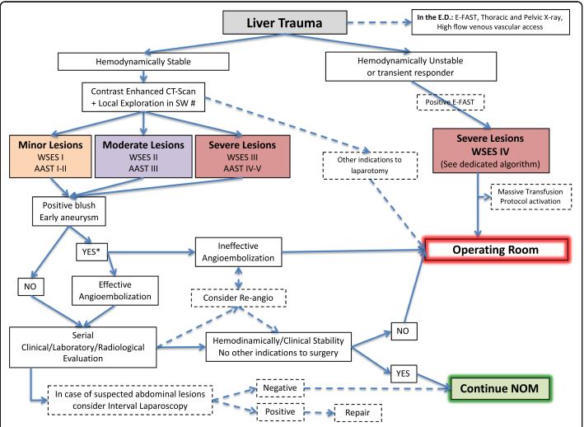

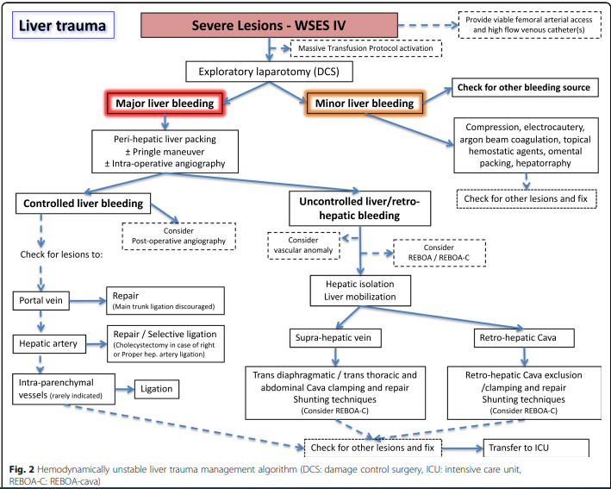

#### 5.2.4. Phẫu thuật chấn thương gan

Điều quan trọng trong phẫu thuật chấn thương gan là kiểm soát thương tổn, cầm máu cho bệnh nhân và cố gắng bảo tồn nhu mô gan nhất có thể tránh biến chứng suy gan sau mổ. Có thể kiểm soát 1 hoặc 2 thì, nếu chấn thương nặng, ưu tiên kiểm soát thương tổn cầm máu hơn là khôi phục hoàn toàn về mặt giải phẫu để ưu tiên cho việc hồi sức tổng trạng cho bệnh nhân, khi ổn sẽ phẫu thuật thì 2. Tùy mức độ chấn thương gan mà có các chiến lược phẫu thuật khác nhau, cụ thể:

##### Các chấn thương gan nhỏ

* Hút máu ổ bụng, lấy máu đông, đánh giá sơ tình trạng tổn thương gan và các cơ quan khác đi kèm
* Chấn thương gan máu chảy tự cầm -> không cần can thiệp
* Chấn thương gan máu chảy rỉ rả, đốt điện, dùng các chất cầm máu như keo sinh học, collagen, Surgicel
* Rách bao Gilsson khâu mũi số 8, rách nhu mô gan, cầm máu bắt cách cột, clip mạch máu sau đó khâu nhu mô gan có hay không chẹn mạc nối lớn có cuống mạch nuôi.

##### Các chấn thương gan lớn

* 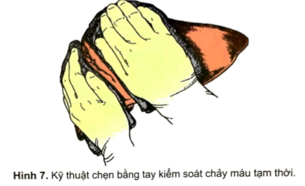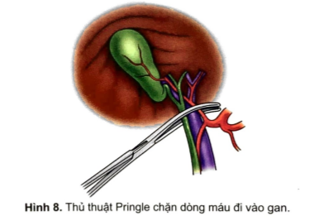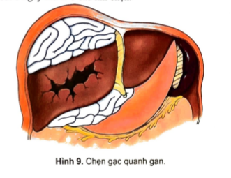Mở bụng, máu chảy rất nhiều, nhanh chóng hút máu lấy máu đông, làm sạch phẫu thường, chẹn ép gạc và có thể làm thủ thuật Pringle (kẹp cuống gan 20-20) để cầm máu bớt, tuy nhiên máu từ TM chủ và TM gan chảy xuống sẽ không cầm được. Giải phóng gan khỏi các dây chằng liềm, vành, tam giác, chẹn gạc chung quanh tạo áp lực cầm máu để kiểm soát thương tổn, sau đó 2-3 ngày phẫu thuật chỉnh sửa lại sau để hồi sức tổng trạng cho bệnh nhân.
* Tìm các mạch máu đang chảy cột thắt, kẹp clip cầm máu trong nhu mô gan, có thể khâu phục hồi mạch máu nếu được.
* 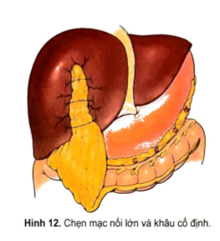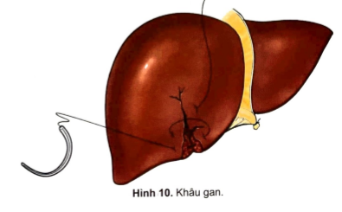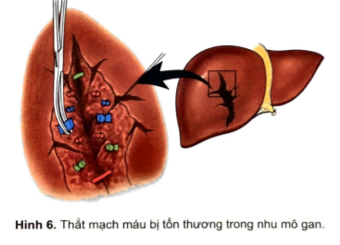Khâu gan: thường cho các vết rách nông không quá 3cm, vì khi khâu mù quá sâu sẽ tổn thương thêm mạch máu và gây rò mật. đối với các rách sâu hơn có thể kèm khâu gan với chẹn mạc nối lớn có cuống mạch.
* Cắt gan: chỉ khoảng 10% chấn thương gan chảy máu ổ ạt phải giải quyết bằng cắt gan, chỉ định khi bệnh nhân chảy máu quá nhiều không cầm được bằng các kỹ thuật khác, phần gan dập nát hoạt tử quá nhiều không thể phục hồi, tổn thương rò mật trong gan lượng lớn, ưu tiên cắt thể tích ít nhất có thể, tránh nguy cơ suy gan sau mổ.
* Ghép gan: là điều trị tối ưu tuy nhiên không thích hợp cho bối cảnh chấn thương.

##### Biến chứng sau chấn thương gan

* Rò đường mật, rò túi mật gây thấm mật phúc mạc, chảy máu đường mật
* Áp xe tồn lưu
* Thiếu máu hoạt tử nhu mô gan/ shock, tổn thương trong mỗ hay do thuyên tắc mạch -> suy gan sau mổ
* Suy gan sau mổ
* Chảy máu ổ bụng tiếp diễn, viêm phúc mạc, shock nhiễm khuẩn
* Hội chứng khoang bụng, tăng áp lực ổ bụng do gan và các tạng chấn thương phù nề.

### **5.3. Chấn thương lách**

#### 5.3.1. Các vấn đề cơ bản:

Lách nằm ở vùng hạ sườn – hông lưng trái, nằm dưới hoành trái, bao quanh bởi đuôi tụy, bờ cong lớn dạ dày và đại tràng góc lách và cực trên thận, được cố định bởi các dây chằng nối lách với các tạng trên. Lách nặng khoảng 150g (80-300g). Động mạch cấp máu cho lách chủ yếu là động mạch lách, 1 nhánh của ĐM thân tạng, ngoài ra còn có ĐM vị mạc nối trái và ĐM vị ngắn. ĐM lách dài, ngoằn nghèo có nhiều biến thể, chủ yếu là 2 dạng chính là phân nhánh (70%) và dạng bó (30%). Khi gần rốn lách (tùy theo biến thể) mà ĐM lách chia thành 2 thùy chính là trên dưới (85% các trường hợp) hoặc 3 thùy (thêm thùy phụ - trong 15% các trường hợp còn lại), sau đó chia thành các phân thùy cấp máu cho các phân thùy lách. Giữa các thùy và phân thùy lách là các vùng mô liên kết vô mạch, là mốc giải phẫu để hạn chế chảy máu và cắt lách bán phần. TM lách là một TM lớn là nơi đổ máu về cùng với TM mạc treo tràng dưới sau đó hội tụ với TM mạc treo tràng trên đổ về TM cửa.

Lách có một vai trò quan trọng trong quá trình sinh miễn dịch ở người, là một trong hệ võng nội mô nơi đào thải các tế bào máu, huấn luyện miễn dịch, lọc các tế bào và vi khuẩn, sản sinh tổng hợp các chất có vai trò miễn dịch như globulin properdin, có vai trò opsonin hóa, kích hoạt bổ thê. Khi cắt lắt, người ta ghi nhận khả năng miễn dịch bị giảm đáng kể và tăng nguy cơ nhiễm trùng, trong đó biến chứng đáng sợ nhất là hội chứng OPSI (Overwhelming Postspleenectomy Infection), ghi nhận tần suất cao nhất trong 1-2 năm đầu cắt lách ở các bệnh nhân Thalassemia và bệnh hồng cầu, tuy nhiên có thể gặp suốt đời, tỷ lệ tử vong cao lên tới 40-50%.

Trong chấn thương lách, cần lưu ý vỡ lách thì 2. Tức sau chấn thương có khối máu tụ dưới bao lách hay trong nhu mô nhưng có cục máu đông cầm, máu không tiếp tục chảy, tuy nhiên sau một thời gian (dao động khá lớn từ 7-90 ngày trung bình là 3-4 tuần), BN quay trở lại với bệnh cảnh đau bụng vùng hạ sườn trái, có dấu mất máu cấp, vã mồ hôi, hình ảnh học thấy khối máu tụ vỡ hay chảy máu ổ bụng. Nguyên nhân có thể do vận động mạch, gắng sức, đi xe giằng sốc.

#### 5.3.2. Phân độ chấn thương lách theo AAST

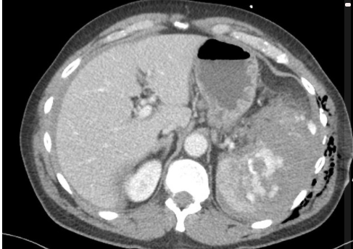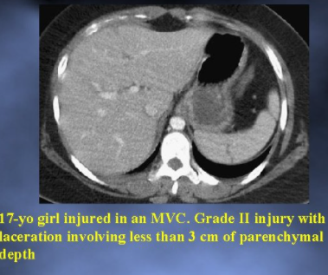

*Tổn thương lách do chấn thương từ trái sang phải: Grade II, III và V*

Chấn thương lách là chấn thương tạng đặc thường gặp nhất (40-55%) trong chấn thương bụng kín. Việc phân độ chấn thương lách cũng như phối hợp với lâm sàng của bệnh nhân giúp tiên lượng và đưa ra lựa chọn điều trị thích hợp là bảo tồn không mổ, thuyên tắc mạch chọn lọc hay phẫu thuật cắt lách. Các bệnh cảnh BN nặng, shock mất máu, viêm phúc mạc, có tổn thương khác đi kèm và chảy máu nhiều trong ổ bụng thì không chần chừ phẫu thuật cấp cứu, lựa chọn có thể là phẫu thuật cắt lách hoàn toàn hoặc bán phần.

Cũng cần lưu ý là ưu tiên điều trị bảo tồn lách nếu có thể vì khả năng OPSI sau cắt lách là có. Phân độ tổn thương càng cao, có dấu thoát mạch, BN lớn tuổi, có bệnh lý nền, xơ gan tăng áp cửa và rối loạn đông máu có khả năng thất bại với điều trị bảo tồn cao hơn. Ngoài ra phẫu thuật cũng là một stress lên người bệnh, có nguy cơ gây mê, biến chứng sau mổ và tăng thời gian nằm viện, chi phí. Tuy nhiên khi điều trị bảo tồn cần hết sức thận trọng, bệnh nhân phải được theo dõi sát sinh hiệu bệnh nhân, các dấu chảy máu lại, viêm phúc mạc để can thiệp kịp thời bằng thuyên tắc mạch hay phẫu thuật.

Thuyên tắc mạch chọn lọc ngày nay được áp dụng ở nhiều trung tâm lớn, là một can thiệp ít xâm lấn nhưng có thể đem lại được hiệu quả cao, cầm máu tốt, tuy nhiên cũng phải lựa chọn bệnh kỹ càng, phải có team giàu kinh nghiệm thực hiện, các biến chứng có thể có là áp xe tồn lưu, nhồi máu lạch hoặc tạng khác khi thuyên tắc nhầm, chảy máu tiếp diễn, hoặc bệnh thận do thuốc cản quang khi dùng quá nhiều.

BN xuất viện sau điều trị bảo tồn chấn thương lách, cần tránh các hoạt động mạnh, gắng sức như lao động, chơi thể thao, hoạt động tình dục… Tuy nhiên chưa có một nghiên cứu lâm sàng nào chứng tỏ khoảng thời gian nghỉ ngơi là bao nhiêu, một nghiên cứu hồi cứu cho thấy 80% tổn thương lách phục hồi sau 2 tháng bảo tồn, do đó có cơ sở thời gian khuyên bệnh nhân nghỉ ngơi là từ 2-3 tháng. Chỉ định hình ảnh học không cần làm thường quy chỉ khi nghi ngờ có biến chứng vỡ lại, giả phình mạch mỗi lần khi tái khám hoặc sau 3 tháng kiểm tra để bệnh nhân quay lại cuộc sống sinh hoạt bình thường.

### **5.4. Xử trí các tổn thương tạng rỗng**

Các tổn thương tạng rỗng trong chấn thương vết thương bụng thường dễ bị bỏ sót, các tổn thương tạng rỗng thường gặp hơn trong các vết thương bụng do bạch khí hay hỏa khí, lưu ý các tổn thương ruột non và đại tràng cũng như mạc treo của chúng. Các hình ảnh học như FAST hay CT – Scan có thể bỏ sót hoặc không đặc hiệu (như dày thành ruột, phù nề mạc treo, khí tự do trong ổ bụng), một số trường hợp có thể chụp thêm cản quang đường tiêu hóa để phát hiện rò cản quang ổ bụng.

**- Vết thương do hỏa khí**: mở bụng thám sát

**- Vết thương do bạch khí:** dựa vào lâm sàng và tính chất thấu bụng của vết thương

**- Chỉ định mở bụng ngay** khi có:

+ Sốc không hồi phục mà không có nguyên nhân nào khác

+ Phản ứng phúc mạc (+)

+ Lồi ruột, mạc nối qua vết thương

+ Ói máu hay ra máu ở ống thông mũi – dạ dày

+ Không thể theo dõi được tình trạng bụng (ngộ độc rượu, hôn mê)

**- Thám sát vết thương:** Chỉ định khi khám bụng không nghi ngờ thấu bụng, không có dịch bụng (qua SÂ và/hoặc CT-scan). Gây tê tại chỗ -> Mở rộng vết thương, thám sát từng lớp thành bụng:

+ Mở bụng khi có thủng phúc mạc (phương pháp nội soi hoặc mổ hở)

+ Xử trí tại chỗ khi không thủng phúc mạc

**- Thám sát ổ bụng**

**Mổ nội soi**: áp dụng khi BN có huyết động ổn định và không có vết thương ổ bụng phức tạp đi kèm, tại cơ sở y tế có đầy đủ trang thiết bị và kinh nghiệm PTNS:

+ Thám sát và điều trị vết thương bụng

+ Xác định tính chất thấu bụng

+ Xác định tốt tổn thương gan, lách, cơ hoành

+ Kém đặc hiệu đối với tổn thương tạng rỗng

+ Xử trí tổn thương tạng

+ Tránh các mở bụng “không có ích” và rút ngắn thời gian nằm viện.

**- Mổ mở**

+ Thám sát dạ dày – trực tràng, kẹp các mạch máu đang chảy

+ Thám sát các tạng khác

**+ Vết thương ruột non**

* Khâu ruột non: nếu vết thương <50% chu vi
* Cắt đoạn ruột non nối tận – tận khi: vết thương >50% chu vi, t hủng nhiều chỗ gần nhau, vết thương dập nát, vỡ rộng phức tạp, ruột non bị thiếu máu do tổn thương mạch máu mạc treo ruột, vết thương mạc treo, đoạn ruột non tương ứng hồng tốt: tìm và buộc các mạch máu ở hai mép vết thương, khâu đóng vết thương mạc treo để tránh thoát vị nội.

**+ Vết thương đại tràng**: thuộc vết thương bẩn; VTĐT sau phúc mạc khó tìm, thương tổn thường kết hợp. Phương pháp mổ 1 hay 2 thì tùy lựa chọn PTV.

* ***Hai thì (khuyến cáo cho tuyến cơ sở)***

+ Khâu VT và HMNT

+ Cắt nối và HMNT trên dòng → đóng HMNT sau 1 tháng

* ***Một thì – vết thương sạch và đơn giản***

+ Khâu vết thương

+ Cắt đoạn ĐT và nối ngay

**+ Vết thương trực tràng (có nhiều biến chứng nặng: nhiễm trùng)**

* VT trực tràng trong phúc mạc: xử trí như VTĐT
* VT trực tràng ngoài phúc mạc Khâu VT hay không khâu (nếu khó khâu), HMNT trên dòng
* Dẫn lưu trước xương cùng

**Ghi nhớ nguyên tắc 2N** khi thám sát thấy có tổn thương tạng rỗng, vì vết thương có thể đâm xuyên thấu qua thành ruột, nên nếu chỉ kiểm tra mặt trước của ruột mà không kiểm tra mặt sau thì có thể dẫn đến bỏ sót tổn thương.

**BIẾN CHỨNG SAU MỔ:**

+ Chảy máu tiếp tục

+ Rối loạn đông máu

**+** Viêm phúc mạc

**+** Rò tiêu hóa

**+** Nhiễm trùng (abcess tồn lưu trong khoang bụng, nhiễm trùng vết mổ…)

# UNG THƯ ĐẠI TRÀNG

***Lý Anh – Y2016E tổ 28***

## Đại cương, dịch tễ học

Theo GLOBOCAN 2020, ung thư đại tràng là ung thư đứng hàng thứ 4 thế giới về số ca mới mắc và thứ 5 về số ca tử vong, chia theo giới, ung thư đại trực tràng là ung thư hàng thứ 2 ở nữ (sau UT vú) và hàng thứ 3 ở nam (sau UT phổi và tiền liệt tuyến).

Tại Việt Nam, ung thư đại tràng là ung thư đứng hàng thứ 6 về số ca mới mắc và thứ 8 về số ca tử vong năm 2020. Chia theo giới, ung thư đại trực tràng xếp thứ tư ở nam giới và thứ 3 ở nữ về số ca mới mắc.

Dù là thời kỳ nào, ung thư đại trực tràng vẫn là một loại ung thư khá phổ biến, luôn nằm trong top 10 về số ca mới mắc hằng năm và tử vong cao do ung thư, là một gánh nặng bệnh tật lớn cho bệnh nhân, gia đình và xã hội.

Tần suất mắc ung thư đại tràng là khá tương đồng ở hai giới, một số nghiên cứu ghi nhận nhỉn hơn ở nam (1,4 lần), mốc thường bắt đầu là 40 tuổi nhưng đỉnh cao gặp ở lứa tuổi 50-60 tuổi, và đang có tình trạng trẻ hóa ung thư đại trực tràng do lối sống môi trường sống và liên quan đến các đột biến gene tích lũy.

## Các yếu tố nguy cơ

### Các yếu tố nguy cơ bên ngoài

Các bằng chứng về các chế độ ăn liên quan đến ung thư đại trực tràng đã có nhiều nghiên cứu, tuy nhiên chưa có các bằng chứng thống nhất ủng hộ. Các yếu tố nguy cơ có thể là ăn nhiều dầu mỡ, đặc biệt là mỡ động vật, các chất béo không bão hòa, thịt đỏ nướng, hung khói, hút thuốc lá, uống rượu bia. Các yếu tố bảo vệ có thể là ăn nhiều rau quả, chất xơ, vitamin D và canxi, bổ sung folate, đặc biệt NSAIDs và Aspirin trong nhiều nghiên cứu chứng tỏ được hiệu quả bảo vệ giúp giảm nguy cơ ung thư đại trực tràng, tuy nhiên bằng chứng chưa đủ và không khuyến cáo như một biện pháp dự phòng tiên phát. Trà và café không là yếu tố nguy cơ của ung thư đại trực tràng.

### Các yếu tố nguy cơ bên trong

Tuổi cao >50 tuổi, béo phì, lối sống ít vận động, tiền căn cắt túi mật, tiền căn các bệnh lý viêm ruột (viêm loét đại tràng, bệnh Crohn), polyp ruột, các bệnh lý nội tiết như to đầu chi, tiếp xúc với hóa xạ trị do ung thư khác, ung thư đại trực tràng của bản thân, tiền căn gia đình có người bị ung thư đại trực tràng, các hội chứng polyp và không polyp di truyền.

## Sinh bệnh học

### Đặc tính sinh học của tế bào bướu

* Phân bào không giới hạn
* Không cần tính hiệu tăng trưởng
* Không bị chết theo chương trình
* Không bị ức chế tăng trưởng
* Tăng sinh mạch máu mạnh
* Xâm lấn và di căn

### Quá trình sinh bệnh học ung thư đại trực tràng

Quá trình sinh ung là một quá trình lâu dài, đặc trưng bởi sự tích lũy và biểu hiện các đột biến gene dựa trên các yếu tố di truyền và môi trường, quá trình cho một biểu mô bình thường chuyển sản sang các dạng tiền ung và ung thư thường kéo dài từ 5-10 năm, đây là khoảng thời gian tốt để tầm soát, phát hiện xử trí sớm các tổn thương giai đoạn sớm. Các gene đột biến bao gồm hoạt hóa các gene tiền ung và ức chế gene đè nén bướu đã được xác định trong ung thư đại trực tràng bao gồm gene APC trên NST số 5, gene K-RAS trên nhánh ngắn NST số 12 hiện diện ở gần 50% BN ung thư đại trực tràng, gene DCC trên NST số 18 và gene p53 trên NST số 17.

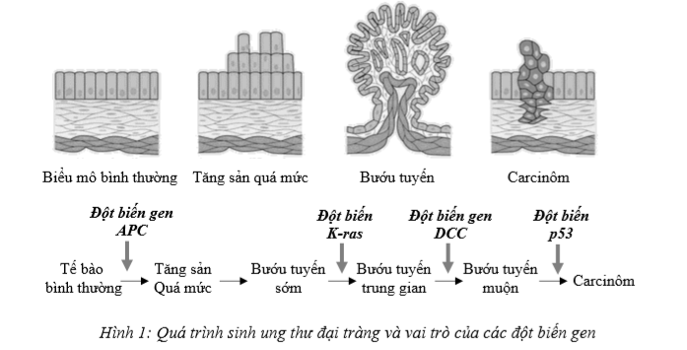

## Giải phẫu bệnh

### Đại thể

Bao gồm có 4 dạng chính của các sang thương tiền ung và ung thư  
 - Polyp có cuống hay không cuống, chân rộng hay hẹp  
 - Dạng chồi sùi, bông cải vào lòng đại trực tràng  
 - Dạng loét   
 - Dạng thâm nhiễm cứng hết chu vi lòng ruột

### Vi thể

Ung thư đại trực tràng chủ yếu là Carcinoma tế bào tuyến (Adenoma) chiếm tỷ lệ 90-95%, 5-10% là Carcinoma tuyến nhày, <1% là Carcinoma tế bào nhẫn, các dạng mô học khác ít gặp như carcinom tế bào gai, gai – tuyến, tế bào nhỏ, lymphoma và sarcoma hiếm gặp.

WHO phân thành các phân độ mô học (grade) thấp đến cao (1-4) bao gồm biệt hóa tốt, trung bình, kém và không biệt hóa.

### Tổn thương polyp

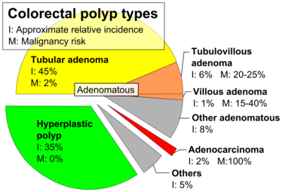 Các tổn thương polyp có vẻ như gợi ý một tình trạng tăng sản quá mức của niêm mạc đại trực tràng, có thể chuyển thành ung thư về sau. Người ta phân loại ra các dạng polyp tân sinh (nguy cơ hóa ác) và không tân sinh bao gồm:   
 - Polyp không tân sinh:  
 + Polyp tăng sản  
 + Polyp dạng nhầy tại chỗ  
 + Mô thừa lạc chỗ (harmatoma, giả polyp)  
 + Polyp dạng viêm  
 + Tăng sinh lympho  
 - Polyp tân sinh (nguy cơ hóa ác)  
 + Polyp tuyến bao gồm các polyp tuyến ống (2-5%) < polyp tuyến ống nhánh (20-25%) < polyp tuyến nhánh (villious) (30-40%) nguy cơ hóa ác tăng dần  
 - Nguy cơ hóa ác còn phụ thuộc vào:   
 + Kích thước polyp >2cm  
 + Polyp không cuống, chân rộng  
 + Mô học là adenoma ống nhánh hay adenoma nhánh, grade mô học cao.  
 + Đa polyp đại trực tràng >3 (gắn liền với hội chứng đa polyp)

## Quá trình xâm lấn và di căn của ung thư

Ung thư đại trực tràng sẽ xâm lấn lan rộng thành ruột từ trong lớp niêm mạc, dưới niêm, lan đến lớp cơ, thanh mạc và tạng xung quanh, gọi là quá trình xâm lấn tại chỗ. Các nghiên cứu cho thấy K đại trực tràng thường ăn lan theo chiều rộng (chu vi) hơn là ăn lan theo dọc chiều ruột, trong 6 tháng bướu có thể ăn lan hết ¼ chu vi.

Khi tế bào ung thư ăn lan ra phúc mạc, chúng có thể reo giắc bất cứ vị trí nào trong ổ bụng, có khoảng 10% bệnh nhân có gieo rắc phúc mạc gây bệnh cảnh carcinomatosis ổ bụng, di căn phúc mạc là nguyên nhân tử vong đứng hàng thứ 2 của K đại trực tràng sau ung thư gan. Một số vị trí ở đại tràng sau phúc mạc bướu có thể ăn lan vào các cấu trúc và khoang sau phúc mạc như thận niệu quản tụy.

Các tế bào bướu còn di căn theo đường bạch huyết qua các hạch cạnh đại trành, hạch viền và hạch dọc các mạch máu lớn (mạc treo tràng trên và dưới), việc nạo hạch và thắt tận gốc các mạch máu là quan trọng.

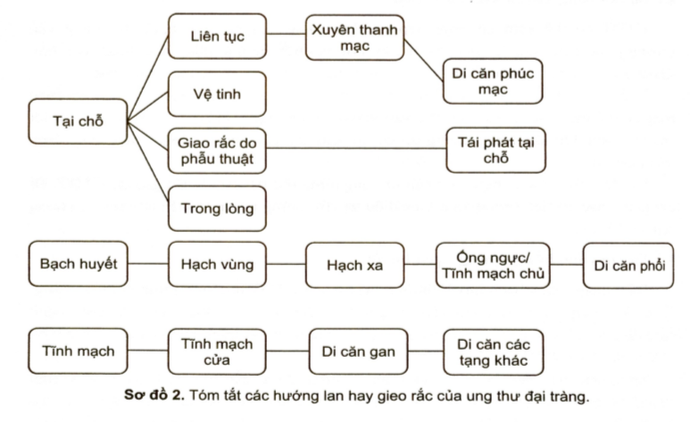Con đường di căn cuối cùng là theo đường máu, theo hội lưu TM mạc treo về TM cửa và cơ quan di căn thường gặp nhất là gan. Trong giai đoạn muộn, có thể di căn buồng trứng, phổi, não, xương.

## Lâm sàng

Đau bụng: là triệu chứng thường gặp nhất, thường đau âm ỉ kéo dài vài tháng – năm, đau dọc khung đại tràng, đôi khi trong bệnh cảnh tắc ruột thì có đau quặn cơn, hoặc thủng ruột do vỡ u thì có thể đau dữ dội trong bệnh cảnh viêm phúc mạc.

Rối loạn đi tiêu: thay đổi tính chất, số lần đi tiêu kéo dài là một dấu hiệu báo động của ung thư đại trực tràng, các ung thư ở đại tràng phải thường gây bệnh cảnh tiêu chảy và táo bón thường ở đại tràng trái, đôi khi táo bón xen kẽ tiêu chảy.

Tiêu phân máu: gặp trong 25% các trường hợp, thường là triệu chứng chảy máu rỉ rả, bệnh nhân có biểu hiện thiếu máu mạn tính, huyết động ổn, trừ những trường hợp vỡ u xuất huyết chảy máu cấp nhiều.

Các rối loạn toàn thân: sụt cân có ý nghĩa, tổng trạng gầy, suy kiệt, da niêm xanh nhạt, mệt mỏi kéo dài.

Các rối loạn do di căn xa: vàng da, báng bụng, xuất huyết tiêu hóa, nổi hạch cổ, thượng đòn, hạch bẹn, đau ngực, ho, khó thở, đau nhức xương, đau dầu, nôn ói do tăng áp lực nội sọ.

Khám: đa phần thường không phát hiện gì đặc biệt, một số trường hợp di căn xa có thể sờ thấy hạch, báng bụng, vàng da nhiều, các dấu tràn dịch màng phổi. Bụng một số ít trường hợp có thể thấy khối u hoặc chướng bụng nhiều trong bệnh cảnh tắc ruột, bụng ấn đau hay đề kháng trong bệnh cảnh viêm phúc mạc do thủng. Khám hậu môn trực tràng là bắt buộc để đánh giá bóng trực tràng, cơ vòng hậu môn và tình trạng máu sau rút găng.

Tiền căn: hỏi về các yếu tố nguy cơ bên trong và bên ngoài của ung thư đại trực tràng là quan trọng để gợi ý chẩn đoán.

Một số trường hợp bệnh nhân không có triệu chứng gì đặc hiệu, phát hiện tình cờ qua nội soi đại trực tràng tầm soát hay khám sức khỏe tổng quát.

## Cận lâm sàng

### Các cận lâm sàng đánh giá bướu

Nội soi đại trực tràng + sinh thiết: là tiêu chuẩn vàng để chẩn đoán, quan sát về mặt đại thể và giải phẫu bệnh bằng chứng về mô học, khảo sát bản chất sinh học bướu và các đột biến gene, góp phần tiên lượng và điều trị, theo dõi. Nên nội soi toàn bộ khung đại tràng để tránh bỏ soát các tổn thương. Ngoài ra nội soi cắt poylp hay cắt trọn u cũng là phương pháp điều trị ung thư giai đoạn sớm (cTis, hay cT1 xâm lấn ít).

CT- bụng chậu có cản quang: là cận lâm sàng cân thiết để đánh giá giai đoạn TNM của khối u tương đối chính xác. Các cơ sở không đủ điều kiện có thể siêu âm đánh giá dịch bụng và nốt gan, tình trạng Carcinmatosis ổ bụng.

PET-CT Scan: là một cận lâm sàng hiệu quá để đánh giá các di căn ngoài ổ bụng (não, phổi, xương, các hạch nhỏ) bởi sự gia tăng bắt các chất chuyển hóa 18F-FDG. Tuy nhiên không sử dụng thường quy do giá thành đắt và CT – Scan cho kết quả cũng gần tương đương. Sử dụng khi nghi ngờ di căn ngoài ổ bụng, trong quá trình theo dõi hậu phẫu có marker ung thư tăng nghi ngờ sót bướu hay đã di căn xa.

CEA (Carcinoembryonic antigen): là một marker kháng nguyên ung thư biểu mô phôi, gia tăng trong ung thư đại trực tràng và các ung thư khác có nguồn gốc từ biểu mô. Không có giá trị chẩn đoán mà có giá trị tiên lượng và theo dõi sau điều trị. CEA trước mổ cao là yếu tố tiên lượng xấu, bướu đã di căn, CEA giảm dần và mất sau mổ chứng tỏ đã điều trị tiệt căn, CEA tăng lại sau mổ và thời gian theo dõi chứng tỏ còn sót bướu hay bướu tái phát tại chỗ hay đã di căn.

Xquang phổi và MSCT ngực cản quang: có giá trị trong đánh giá di căn xa, MSCT có độ nhạy và đặc hiệu cao hơn, đặc biệt là di căn đơn ổ và đánh giá các nốt phổi đơn độc.

MRI não hay xạ hình xương, MRI cột sống chỉ thực hiện khi có nghi ngờ các vị trí này trên lâm sàng.

Chụp đại tràng cản quang: hiện ít dùng do độ nhạy và đặc hiệu kém, không có nhiều thông tin, các hình ảnh lõi táo, cắt cụt chỉ gợi ý vị trí tắc do u.

### Phân giai đoạn bướu trước mổ (cTNM)

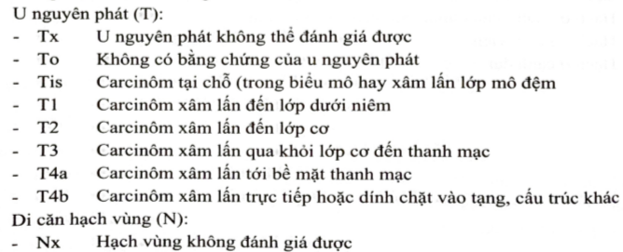

* 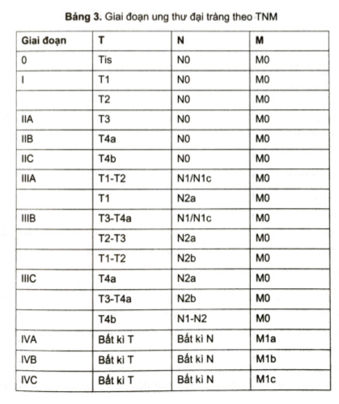Giai đoạn 0: cTisN0M0
* Giai đoạn I: cT1/2N0M0
* Giai đoạn II: cT3/4N0M0
* Giai đoạn III: di căn hạch, bất kể T, M0
* Giải đoạn IV – tiến xa, di căn: M1 bất kể T, N.

## Chẩn đoán

### Chẩn đoán xác định

+ Xác định khối u, mô học qua nội soi sinh thiết + kết quả giải phẫu bệnh.   
+ Đánh giá giai đoạn bướu trước mổ: cTNM  
+ Đánh giá tình trạng di căn cơ quan, đơn ổ hay đa ổ, một hay nhiều cơ quan  
+ Bản chất sinh học bướu, các đột biến gene nếu có: KRAS, BRAF, MSI/ MMR, EGFR.   
+ Biến chứng của bướu: xuất huyết, chảy máu rỉ rả, tắc ruột, thủng u   
+ Các bệnh nền đi kèm của bệnh nhân, tổng trạng đánh giá theo ECOG

### Chẩn đoán phân biệt

## Điều trị

### Nguyên tắc điều trị

* Chẩn đoán xác định đầy đủ, mô học, bản chất bướu, giai đoạn, xâm lấn mạch máu thần kinh.
* Phối hợp điều trị đa chuyên khoa: Ngoại khoa, Ung thư, Giải phẫu bệnh, chẩn đoán hình ảnh. Chăm sóc giảm nhẹ.
* Phẫu trị là điều trị chủ lực, có thể điều trị tiệt căn ung thư
* Hóa trị hỗ trợ/ tân hỗ trợ đóng vai trò quan trọng
* Các liệu pháp trúng đích và miễn dịch cho giai đoạn tiến xa
* Xạ trị ít có vai trò trong ung thư đại trực tràng
* Kế hoạch điều trị cá thể hóa, không chỉ dựa vào tình trạng ung thư mà còn tổng trạng bệnh nhân, bệnh nền đi kèm và mong ước bệnh nhân.

### Phẫu trị

#### Nguyên tắc phẫu thuật

* Là điều trị chủ lực, tiệt trừ ung thư
* Chia thành 2 nhóm: phẫu thuật triệt để và phẫu thuật làm sạch (tam bợ)
* Phẫu thuật triệt để:  
   + Thám sát ổ bụng, đánh giá lại vị trí khối u, mức độ xâm lấn, vị trí di căn gan, ổ bụng, và sinh thiết thêm các vị trí nghi ngờ trong mổ.

+ Đảm bảo diện cắt an toàn về mặt ung thư học, thường là 5cm cách bờ trên dưới của bướu là đủ, có thể cắt lạnh diện cắt trong mổ nếu nghi ngờ.

+ Thủ thuật nhẹ nhàng, không chạm tránh gieo rắc thêm vào ổ bụng.   
 + Nạo hạch lympho và thắt các mạch máu tận gốc tương ứng với kỹ thuật mổ.

* Phẫu thuật tạm bợ:  
   + Cắt đoạn đài tràng mang u, nối tắt hay mở thông  
   + Nối tắt ruột qua khối bướu nếu không cắt được  
   + Mở HMNT ra da/ đặt stent.

#### Các kỹ thuật mổ:

##### Bướu tại chỗ giai đoạn sớm (giai đoạn 0 và I)

* Nội soi đại tràng cắt trọn u
* Nội soi đại tràng cắt polyp với bờ an toàn
* Cắt đoạn đại tràng mang u và nối tắt 1 hay 2 thì

##### Bướu xâm lấn nhưng chưa di căn xa (giai đoạn II-III)

* Cắt đoạn đại tràng mang u theo mốc giải phẫu hạch và mạch máu
* U manh tràng, đại tràng phải: cắt đại tràng phải
* U đại tràng góc lách và 1/3 phải đại tràng ngang: cắt ĐT phải mở rộng
* U 1/3 giữa đại tràng ngang: cắt đại tràng ngang tuy nhiên hiện nay ít dùng do căng miệng nối và thiếu máu nuôi, thường cắt rộng đại tràng.
* U đại tràng góc lách, u đại tràng xuống: cắt đại tràng trái
* U đại tràng chậu hông đoạn cao: cắt đại tràng chậu hông
* U 1/3 cuối đại tràng chậu hông: phẫu thuật cắt trước.

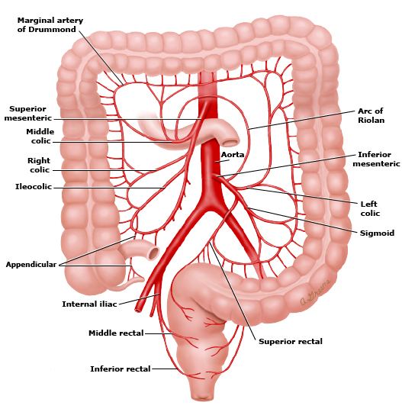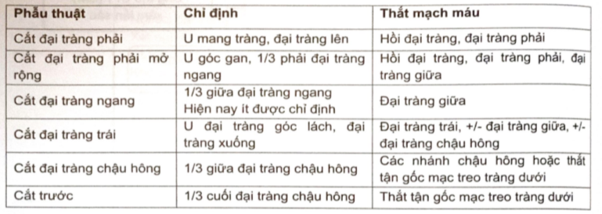

##### Giai đoạn bướu di căn – tiến triển xa:

* **80-90% các trường hợp di căn gan không cắt được, 30% trường hợp phát hiện muộn đã di căn gan**
* **Tuy nhiên di căn gan không phải là chống chỉ định phẫu thuật, các di căn gan đơn ổ có thể cắt, đốt (RFA) được khi cắt cả khối u nguyên phát và khối di căn giúp cải thiện tỷ lệ sống còn toàn bộ (OS) lên tới 50-70%, thời gian sống không bệnh 5 năm (PFS) có thể lên tới 20%. Nên việc xác định di căn gan và cắt khối u và di căn gan là quan trọng.**
* **Các di căn phổi đơn độc cũng có chỉ định cắt u di căn giúp cải thiện tiên lượng và sống còn, nhưng cần hội chẩn và cân nhắc kỹ với BS Ngoại lồng ngực và mong muốn của bệnh nhân.**
* **Các di căn phúc mạc, Carcinomatosis ổ bụng chiếm 10% di căn, có tiên lượng kém hẳn, thường là không phẫu thuật triệt để mà thường phẫu thuật mở thông để tránh nguy cơ tắc ruột sau này.**
* **Các bệnh nhân không có di căn phúc mạc, không có triệu chứng chảy máu tắc ruột thủng thì không cần phẫu thuật làm sạch thường quy, khởi động ngay với các điều trị toàn thân tùy tổng trạng.**
* 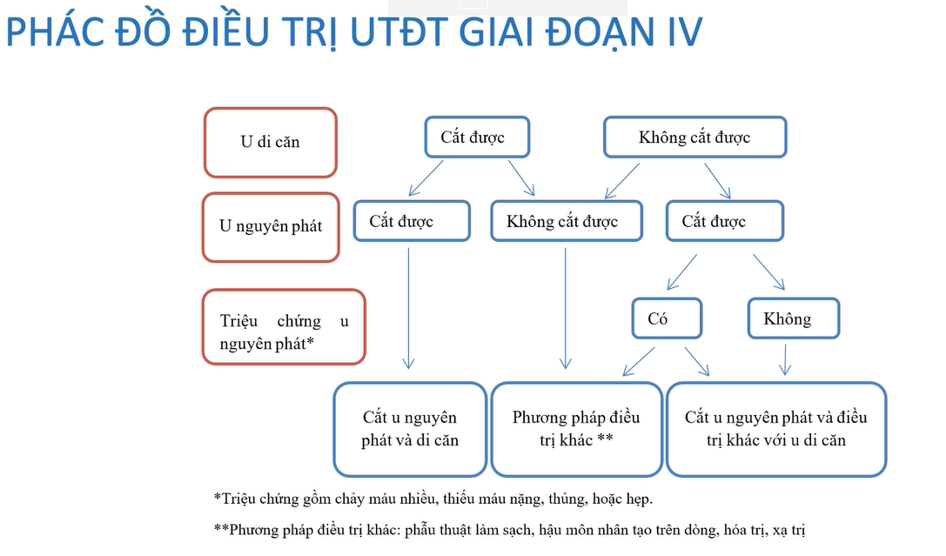**Sơ đồ tóm tắt xử trí ung thư đại tràng giai đoạn tiến xa:**

### **Hóa trị hỗ trợ/ tân hỗ trợ**

* Hóa trị hỗ trợ sau mổ giúp giảm di căn, cải thiện tiên lượng và nâng cao sống còn
* Hóa trị hỗ trợ sau mổ cho các ung thư đại trực tràng giai đoạn sớm (0, I, II) còn bàn cãi vì chưa chứng minh được lợi ích.
* Các nghiên cứu cho thấy K đại tràng giai đoạn II, nguy cơ cao sau mổ có thể được hưởng lợi ích từ hóa trị: bướu T4, vỡ bướu lúc mổ, xâm lấn lympho mạch máu nhiều, lấy không đủ hạch, diện cắt dương tính (R1 hay R2), bướu biệt hóa kém, grade cao. Ở các bệnh nhân này có thể sử dụng các phác đồ 5FU-LV đơn thuần không cần phối hợp.
* Các bệnh nhân giai đoạn III-IV là các bệnh nhân hưởng lợi nhất từ hóa trị hỗ trợ, giúp kiểm soát bệnh, giảm tái phát, di căn xa, kéo dài sống còn, thường có thể khởi động sau 6-8 tuần sau mổ (cho bướu giai đoạn III), các phác đồ thường cùng là FOLFOX, CAPEOX (XELOX). Tổng thời gian hóa trị hỗ trợ là 6 tháng.
* Đối với các bệnh nhân bướu lớn cT4b, hạch to nhiều (bulky node), hoặc bệnh nhân có tổng trạng kém chưa thể phẫu thuật ngay, hay chưa cắt được bướu có thể hóa trị tân hỗ trợ trước mổ giúp giảm kích thước khối bướu và triệu chứng, sau đó có thể đánh giá phẫu thuật lại nếu được.

### **Các liệu pháp trúng đích sinh học và miễn dịch**

* Các bệnh nhân giai đoạn tiến triển xa- di căn, có hiện diện các đột biến gene K-RAS và BRAF nên được phối hợp hóa trị toàn thân với thuốc kháng EGFR (Cetuximab) và kháng tân sinh mạch VEGF (bevacizumab). Hóa trị + nhắm trúng đích giúp cải thiện tiên lượng sống còn và tăng trung vị sống lên đến 18-24 tháng.
* Bevacizumab có hiệu quả tương đương với Cetuximab khi so sánh các outcome trên BN K đại trực tràng không có đột biến RAS/RAF
* Cetuximab được khuyến cáo dùng hơn trên BN có hiện diện đột biến RAS/RAF.
* Các liệu pháp chốt chặn kiểm soát miễn dịch (Checkpoint inhibitor) gần đây được FDA chấp thuận điều trị K đại trực tràng có đột biến gene MSI-H hay dMMR bao gồm Ipilimumab, Pembrolizumab, Nivolumab.

### **Xạ trị**

* Xạ trị ít có vai trò trong ung thư đại tràng vì nguy cơ tổn thương tạng trong ổ bụng.
* Xạ trị trường chiếu nhỏ được chỉ định trong các trường hợp phẫu thuật R1, R2, nguy cơ tái phát tại chỗ, sót bướu cao.
* Xạ trị có vai trò trong điều trị triệu chứng bướu giai đoạn muộn di căn xa, giúp giảm các triệu chứng đau – chảy máu lên tới 80-90%, các triệu chứng thần kinh, tiết niệu 40-50%.
* Một số phác đồ có thể phối hợp xạ trị 5 liều trước mổ và bolus thêm 5FU 2 liều vào tuần 1-5 (phác đồ 5-1/2) hóa xạ trước mổ sau đó mổ sau 4 tuần. Tuy nhiên lợi ích vẫn còn bàn cãi.

### **Tóm tắt các nguyên tắc điều trị ung thư đại tràng theo giai đoạn**

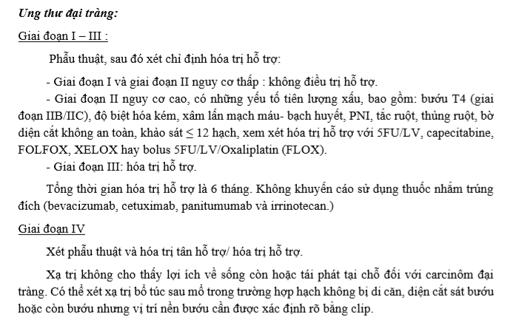

### **Theo dõi sau mổ và tiên lượng**

* Tỷ lệ sống còn của BN K đại tràng theo AJCC:   
   + Giai đoạn I: 90%  
   + Giai đoạn II: 65-80%  
   + Giai đoạn III: 40-60%  
   + Giai đoạn IV: <10%, trung vị sống từ 12-18 tháng.
* Theo dõi sau mổ:  
   + Theo dõi tái khám 1 tháng trong 3 tháng đầu, 3 tháng trong 1 năm đầu và 6 tháng trong 3 năm tiếp theo, đánh giá lâm sàng, marker CEA và hình ảnh học qua nội soi hay chụp cắt lớp để xem tái phát tại chỗ hay di căn.   
   + BN đã được nội soi toàn khung đại tràng trước mổ : sau 1 năm nội soi lại.  
   + BN chưa được nội soi toàn khung đại tràng: sau mổ 3-6 tháng soi lại.  
   + Nếu bình thường lặp lại mỗi 3-5 năm.

### **Điều trị các tổn thương polyp đại trực tràng**

* Nội soi ĐT: bình thường, kiểm tra lại mỗi 5- 10 năm tùy nguy cơ.
* Nội soi ĐT có polyp:   
   + Polyp tăng sản: cắt polyp như bình thường và theo dõi 5-10 năm.  
   + Polyp nguy cơ cao: u tuyến nhánh, ống nhánh, không cuống răng cưa, nhiều polyp, kích thước to, xem sơ đồ bên dưới
* Theo dõi sau cắt polyp: nhóm polyp nguy cơ cao, nội soi kiểm tra lại trong 3 năm, nhóm nguy cơ thấp: 5-10 năm nội soi kiểm tra lại.

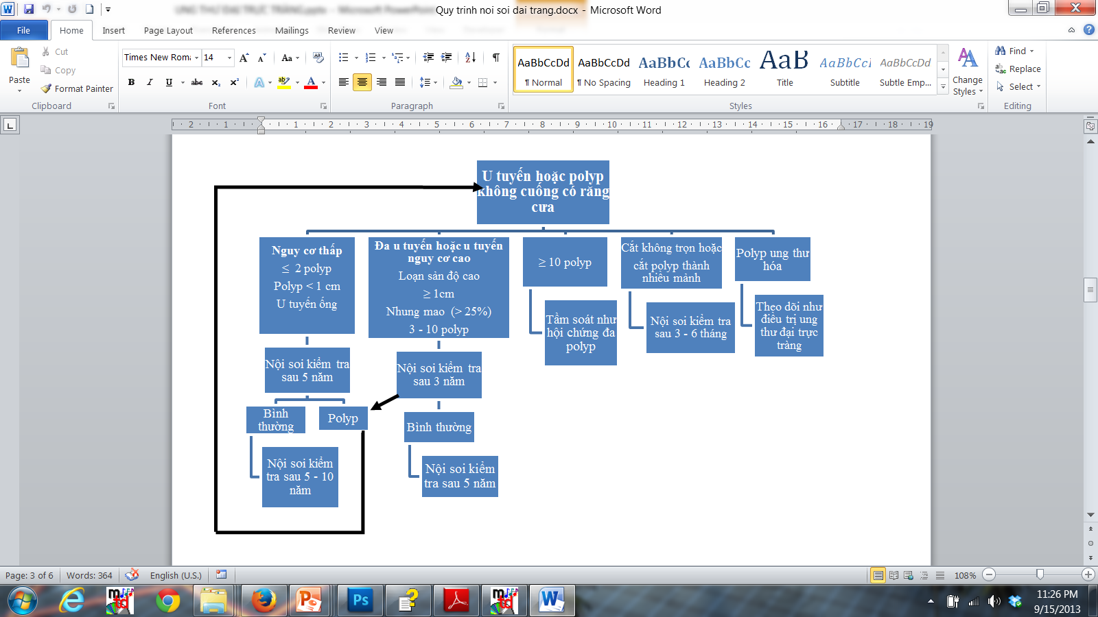

## Chương trình tầm soát ung thư đại trực tràng

### **Phân tầng đối tượng nguy cơ**

* **Nguy cơ trung bình:** người >50 tuổi, không có tiền căn bị viêm ruột, polyp tuyến đại trực tràng hay ung thư đại trực tràng trước đó, không có tiền căn gia đình bị polyp hay ung thư đại trực tràng
* **Nguy cơ cao**: có tiền căn bản thân bị viêm ruột, viêm loét đại trực tràng, polyp tuyến, u tuyến không cuống răng cưa, tuyến nhánh, ung thư đại trực tràng trước đó và có tiền căn gia đình ung thư đại trực tràng.
* **Hội chứng nguy cơ cao:** bao gồm hội chứng đa polyp tuyến gia đình và hội chứng không đa polyp.

### **Tầm soát theo đối tượng nguy cơ**

* **Nguy cơ trung bình:** bắt đầu từ 50 tuổi có nhiều chiến lược:  
  + Nội soi đại tràng toàn bộ mỗi 10 năm  
  + Nội soi đại tràng mỗi 10 năm + máu ẩn mỗi 1 năm

+ Nội soi đại tràng chậu hông mỗi 5 năm và máu ẩn mỗi 3 năm

* **Nguy cơ cao**

***+ Polyp tuyến nhánh hay không cuống răng cưa***: xem phác đồ poylp ở trên.  
***+ Ung thư đại trực tràn***g sau mổ và theo dõi: như trên

***+ Viêm loét đại tràng, bệnh Crohn***: nội soi đại tràng mỗi 1-2 năm, bắt đầu từ năm thứ 8-10 từ khi khởi phát triệu chứng.

***+ Tiền sử gia đình:***a. Người thân bị UT ĐTT trước 50 tuổi và là người thân trực hệ: nội soi đại tràng mỗi 5 năm từ lúc 40 tuổi hoặc sau 10 năm từ lúc tuổi chẩn đoán của người thân.   
b. Người thân bị UTĐTT sau 50 tuổi và không là người thân trực hệ: nội soi mỗi 5-10 năm sau 50 tuổi.   
c. Người thân có polyp tuyến nhánh, ống nhánh, dị sản grade cao, kích thước lớn >2cm, không cuống răng cưa: nội soi mỗi 5-10 năm từ 50 tuổi hoặc lúc từ lúc phát hiện.   
d. Các hội chứng gia đình di truyền không polyp hay polyp: tầm soát ngay khi người thân có chẩn đoán xác định.

## Các hội chứng đa polyp ống tiêu hóa

### Hội chứng đa polyp dạng u tuyến gia đình (Familial Adenomatous Polyposis - FAP)

* Rối loạn di truyền, đột biến trội hoàn toàn dòng mầm gene APC (gene ức chế bướu) trên NST số 5
* Đặc trưng bởi tình trành đa polyp (thường >100) xuất hiện dọc khắp đại trực tràng và biểu hiện sớm từ 20-30 tuổi → 100% diễn tiến thành ung thư đại trực tràng. Một số ít có polyp ở đáy vị dạ dày và tá tràng → ung thư
* Ngoài đa polyp ống tiêu hóa, 10-20% triệu chứng ngoài như u xương, nang thượng bì và u sợi (mạc treo ruột non, thành bụng)→ nguyên nhân tử vong nhiều nhất
* Tầm soát ở toàn bộ người thân trong gia đình đã xác định có FAP hoặc có >10-100 polyp đặc biệt là người thân trực hệ với nội soi đại trực tràng, xét nghiệm gene APC (ss: 80-90%)
* Nên cắt toàn bộ đại - trực tràng thường sau 18 tuổi, nối hồi tràng - ống hậu môn. Hoặc nếu các FAP thể nhẹ (10-100 polyp hoặc >100 polyp nhưng khởi phát muộn >45 tuổi( có thể cắt toàn bộ đại tràng nối hồi tràng - trực tràng.

### Hội chứng Peutz - Jeghers

* Rối loạn di truyền trội trên NST thường, gene thường gặp là gene STK11 trên nhánh ngắn nhiễm sắc thể 19 (trong 50-80% trường hợp)
* Đặc trưng bởi tình trạng đa polyp tân sinh chủ yếu ở ruột non, có thể gặp ở đại tràng và trực tràng và các chấm sắc tô da ở niêm mạc miệng, má, môi, lòng bàn tay, chân → tăng nguy cơ ung thư đường tiêu hóa (57% ở 70 tuổi). Gia tăng nguy cơ ngoài ống tiêu hóa như ung thư tụy và tuyến vú.
* Các polyp tồn dư đặc trưng cho hội chứng này. Đại thể: polyp có cuống, chia nhiều thùy và múi, hình ảnh "giả xâm lấn". Vi thể: tế bào tuyến tăng sinh có mô cơ trơn trong các phân nhánh polyp.
* Chẩn đoán: 2/3 yếu tố là tiền căn gia đình có người thân có HC Peutz- Jeghers, polyp ruột non (>2 polyp đặc trưng cho Peutz- Jeghers), chấm sắc tố da niêm
* Tầm soát sớm từ nhỏ, xét nghiệm gene ở gia đình các BN có hc này, theo dõi diễn tiến polyp, khi có triệu chứng hay biến chứng, polyp kích thước lớn nên nội soi cắt polyp và làm mô bệnh học, tầm soát các bệnh lý ngoài tiêu hóa (tuyến giáp, tuyến vú). Nội soi kiểm tra từ năm 8 tuổi hoặc sớm hơn nếu có triệu chứng, nếu không phát hiện polyp lặp lại mỗi 10 năm, nếu có lặp lại mỗi 3 năm.

### Hội chứng đa Polyp thiếu niên

* Rối loạn di truyền trội trên NST thường, 2 gene được xác định là SMAD4 và BMPR1A, 20-50% có yếu tố gia đình.
* Polyp thường gặp ở đại trực tràng → tăng nguy cơ ung thư đại trực tràng, nguy cơ tích lũy là 30%.. Đại thể là các polyp có dạng hình cầu, có cuống, bề mặt bóng láng, kích thước lớn, vi thể có lắp đầy chất nhầy trong ống tuyến, các ống tuyến dãn rộng, phù nề, thấm nhập tb viêm.
* Tuổi trung bình có triệu chứng là 27 tuổi, tiêu máu, đau bụng, thay đổi thói quen đi cầu, tiêu lỏng, sa polyp. Các bệnh lý khác có thể gặp là bệnh lý van tim (sa 2 lá, túi phình mạch máu, dị dạng Động tĩnh mạch), thần kinh (đầu to, não úng thủy, hở hàm ếch)
* Chẩn đoán: Có > 5 polyp thiếu niên ở đại trực tràng, hay khắp ống tiêu hóa, hoặc kèm theo tiền sử gia đình. Điều trị chủ yếu là cắt polyp qua nội soi và theo dõi diến tiến hoặc phẫu thuật nếu có ung thư, polyp nhiều, loạn sản cao, chảy máu, tắc ruột.
* Nội soi đại tràng mỗi 1-3 năm, nội soi dạ dày mỗi 1-3 năm tầm soát từ 13-14 tuổi hoặc sớm hơn nếu có triệu chứng/ có xét nghiệm gene dương tính.

### Hội chứng đa polyp tăng sản

* Nhiều polyp có kích thước lớn phân bố chủ yếu ở đại tràng chậu hông và trực tràng
* Rối loạn di truyền chưa thống nhất, một số gene cho là có liên quan MBD4, MYH
* Chẩn đoán: ít nhất 5 polyp tăng sản ở đại tràng chậu hông và trực tràng, 2/5 > 1cm, có tiền căn gia đình hoặc có nhiều hơn 20-30 polyp tăng sản khắp đại trực tràng.
* Điều trị cắt polyp qua ngã nội soi, phẫu thuật cắt đại trực tràng nếu đa polyp hoặc ung thư. Theo dõi nội soi mỗi 1-3 năm. Tuổi tầm soát cho cá nhân có tiền sử gia đình là 40 hoặc trước 10 năm tuổi của thành viên trong gia đình được chẩn đoán

# UNG THƯ TRỰC TRÀNG

***Lý Anh – Y2016E tổ 28***

## Đại cương, dịch tễ học

Theo GLOBOCAN 2020, ung thư trực tràng là ung thư đứng hàng thứ 7 thế giới về số ca mới mắc và thứ 10 về số ca tử vong, chia theo giới, ung thư đại trực tràng là ung thư hàng thứ 2 ở nữ (sau UT vú) và hàng thứ 3 ở nam (sau UT phổi và tiền liệt tuyến).

Tại Việt Nam, ung thư trực tràng là ung thư đứng hàng thứ 5 về số ca mới mắc và thứ 6 về số ca tử vong năm 2020. Chia theo giới, ung thư đại trực tràng xếp thứ tư ở nam giới và thứ 3 ở nữ về số ca mới mắc.

Dù là thời kỳ nào, ung thư đại trực tràng vẫn là một loại ung thư khá phổ biến, luôn nằm trong top 10 về số ca mới mắc hằng năm và tử vong cao do ung thư, là một gánh nặng bệnh tật lớn cho bệnh nhân, gia đình và xã hội.

Tần suất mắc ung thư đại trực tràng là khá tương đồng ở hai giới, một số nghiên cứu ghi nhận nhỉn hơn ở nam (1,4 lần), mốc thường bắt đầu là 40 tuổi nhưng đỉnh cao gặp ở lứa tuổi 50-60 tuổi, và đang có tình trạng trẻ hóa ung thư đại trực tràng do lối sống môi trường sống và liên quan đến các đột biến gene tích lũy.

## Các yếu tố nguy cơ

### Các yếu tố nguy cơ bên ngoài

Các bằng chứng về các chế độ ăn liên quan đến ung thư đại trực tràng đã có nhiều nghiên cứu, tuy nhiên chưa có các bằng chứng thống nhất ủng hộ. Các yếu tố nguy cơ có thể là ăn nhiều dầu mỡ, đặc biệt là mỡ động vật, các chất béo không

bão hòa, thịt đỏ nướng, hung khói, hút thuốc lá, uống rượu bia. Các yếu tố bảo vệ có thể là ăn nhiều rau quả, chất xơ, vitamin D và canxi, bổ sung folate, đặc biệt NSAIDs và Aspirin trong nhiều nghiên cứu chứng tỏ được hiệu quả bảo vệ giúp giảm nguy cơ ung thư đại trực tràng, tuy nhiên bằng chứng chưa đủ và không khuyến cáo như một biện pháp dự phòng tiên phát. Trà và café không là yếu tố nguy cơ của ung thư đại trực tràng.

### Các yếu tố nguy cơ bên trong

Tuổi cao >50 tuổi, béo phì, lối sống ít vận động, tiền căn cắt túi mật, tiền căn các bệnh lý viêm ruột (viêm loét đại tràng, bệnh Crohn), polyp ruột, các bệnh lý nội tiết như to đầu chi, tiếp xúc với hóa xạ trị do ung thư khác, ung thư đại trực tràng của bản thân, tiền căn gia đình có người bị ung thư đại trực tràng, các hội chứng polyp và không polyp di truyền.

## Sinh bệnh học

### **Đặc tính sinh học của tế bào bướu**

* Phân bào không giới hạn
* Không cần tính hiệu tăng trưởng
* Không bị chết theo chương trình
* Không bị ức chế tăng trưởng
* Tăng sinh mạch máu mạnh
* Xâm lấn và di căn

### Quá trình sinh bệnh học ung thư đại trực tràng

Quá trình sinh ung là một quá trình lâu dài, đặc trưng bởi sự tích lũy và biểu hiện các đột biến gene dựa trên các yếu tố di truyền và môi trường, quá trình cho một biểu mô bình thường chuyển sản sang các dạng tiền ung và ung thư thường

kéo dài từ 5-10 năm, đây là khoảng thời gian tốt để tầm soát, phát hiện xử trí sớm các tổn thương giai đoạn sớm. Các gene đột biến bao gồm hoạt hóa các gene tiền ung và ức chế gene đè nén bướu đã được xác định trong ung thư đại trực tràng bao gồm gene APC trên NST số 5, gene K-RAS trên nhánh ngắn NST số 12 hiện diện ở gần 50% BN ung thư đại trực tràng, gene DCC trên NST số 18 và gene p53 trên NST số 17.

## Giải phẫu vùng trực tràng

Trực tràng nằm ở đoạn cuối cùng của ống tiêu hóa, nối tiếp đại tràng chậu hông và kết thúc bằng ống hậu môn, có 2 phần là bóng trực tràng phình to và ống hậu môn hẹp. Trực tràng dài khoảng 15cm, được chia ra làm 3 phần là 1/3 trên – giữa – dưới (mỗi đoạn 5cm), hoặc có thể chia theo đoạn trực tràng nằm trong phúc mạc và ngoài phúc mạc (nếp phúc mạc nằm cách bờ hậu môn khoảng 7-9cm). Ống hậu môn theo quan điểm của các nhà phẫu thuật viên dài 4-5cm, tính từ bờ hậu môn đến cơ vòng mu trực tràng, còn theo quan điểm giải phẫu, ống hậu môn chỉ dài từ 2-3cm từ bờ hậu môn tới đường lược.

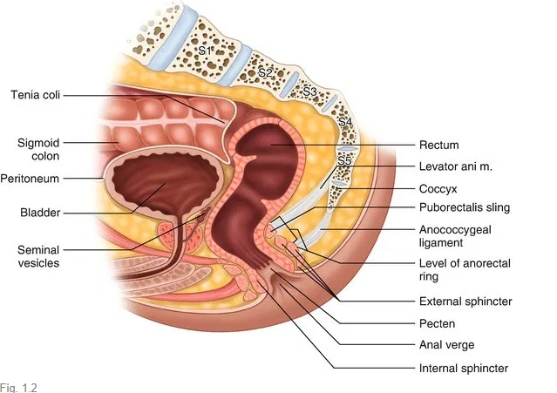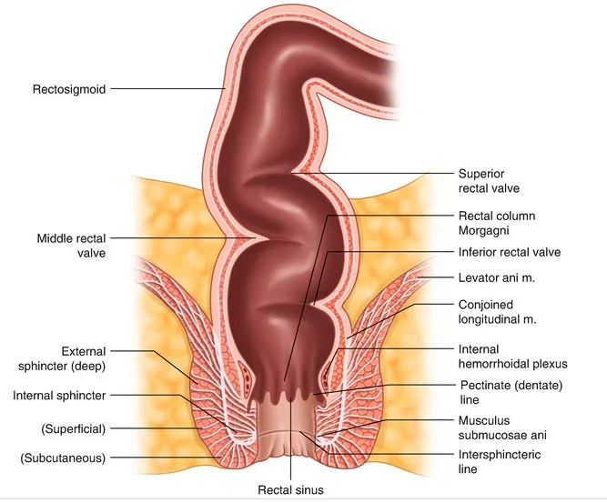

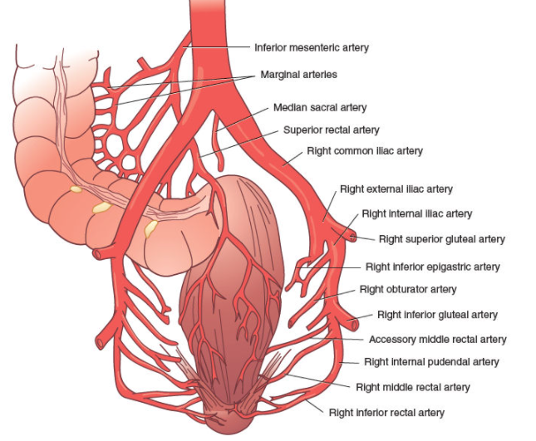**Động mạch cấp máu trực tràng** bao gồm:  
 + Động mạch trực tràng trên: xuất phát từ ĐM mạc treo tràng dưới -> sau trên cấp máu cho 1/3 trên trực tràng  
 + ĐM trực tràng giữa: có 2 ĐM 2 bên, xuất phát từ ĐM chậu trong (hạ vị) cấp máu 1/3 giữa trực tràng  
 + ĐM trực tràng dưới: có 2 ĐM 2 bên, xuất phát từ ĐM thẹn trong, cấp máu cho 1/3 dưới trực tràng.  
 + ĐM cùng giữa: xuất phát từ chỗ chia ĐM chủ bụng, đi vào thành sau trực tràng, sát xương cùng – cụt, cấp máu cho mặt sau.

**Tĩnh mạch trực tràng** và hội lưu tĩnh mạch:  
 + TM trực tràng trên -> TM mạc treo tràng dưới -> TM cửa  
 + TM trực tràng giữa – dưới -> TM chậu trong (hạ vị) -> TM chủ dưới

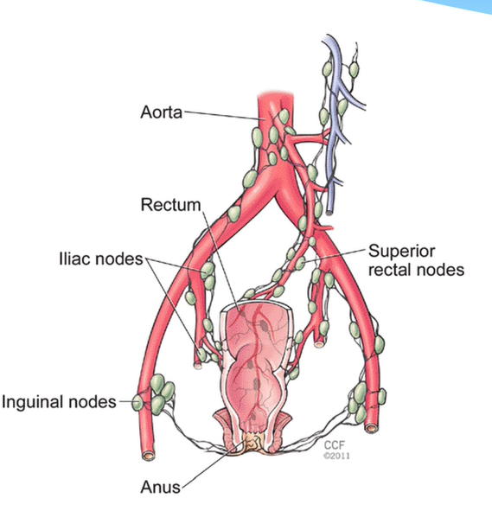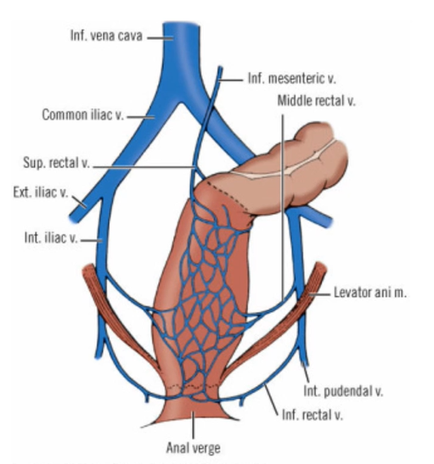**Hạch bạch huyết vùng trực tràng** và dẫn lưu bạch huyết  
 + Bao gồm các hạch cạnh trực tràng, hạch nằm trong các mạc treo trực tràng, hạch mạch máu viền và mạch máu chính  
 + Dẫn lưu 2/3 trên -> hạch mạc treo tràng dưới + hạch cạnh ĐM chủ   
 + Dẫn lưu 1/3 dưới và ống hậu môn trên đường lược -> hạch mạc treo tràng dưới hoặc hạch chậu trong (hạ vị)  
 + Dẫn lưu ống hậu môn dưới đường lược -> hạch bẹn nông.

**Thần kinh vùng hậu môn trực tràng**  
 + Đây là vùng có nhiều mạng lưới thần kinh phức tạp, các TK gai sống (ống hậu môn), nhánh giao cảm và phó giao cảm của thần kinh thực vật (bóng trực tràng và tạng niệu dục)  
 ***+ Hệ thần kinh thực vật*** **- Giao cảm**: hạch giao cảm cạnh sống thắt lưng -> đám rối mạc treo tràng dưới -> đám rối hạ vị  
 **- Phó giao cảm:** bao gồm dây X (tiết dịch trực tràng) và các nhánh của S2, S3, S4 chi phối cho hoạt động các tạng niệu sinh dục.  
 + Hệ thần kinh gai sống: S3, S4 vận động cơ thắt và cảm giác vùng hậu 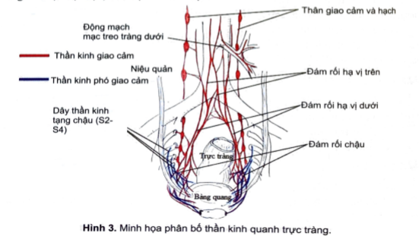môn.

**Các mạc quanh trực tràn**g bao gồm:   
 + Mạc riêng trực tràng: bao phủ ngoài mạc treo trực tràng  
 + Mạc trước cùng – mạc trước xương thiêng  
 + Mạc Denonvilliers: ở mặt trước, mạc giữa TLT, túi tinh và trực tràng  
 + Mạc cùng – trực tràng (mạc Waldeyer)  
 + Mạc treo trực tràng (mesorectum): là phần tiếp nối mạc treo đại tràng chậu hông, là một mô mỡ bao quanh trực tràng, bên ngoài cùng phủ bởi mạc riêng trực tràng, có các lỗ cho ĐM, TM, TK đi qua. Phía trên là nếp phúc mạc, phía sau bên dính vào trước xương cùng, phía trước dưới là mạc Denonvilliers, mỏng dần về phía dưới giữa 2 cơ nâng hậu môn và kết thúc ở ống hậu môn. Giữa mạc treo trực tràng và các cấu trúc xung quanh là một khoảng liên kết vô mạch, dễ bóc tách, các hạch di căn đầu tiên của K trực tràng nằm trong mạc treo này, nên phẫu thuật cắt toàn bộ mạc treo trực tràng (TME – Total Mesorectum Excision) là điều kiện bắt buộc trong K trực tràng để giúp 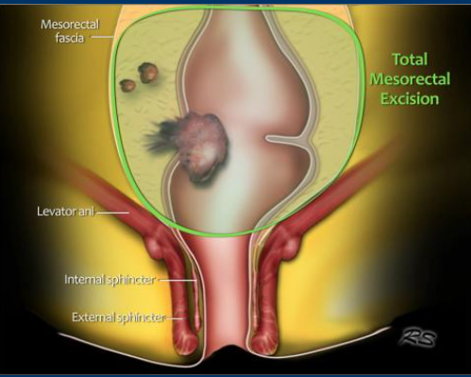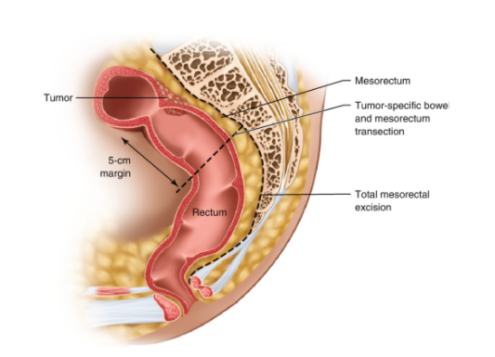làm giảm tái phát tại chỗ.

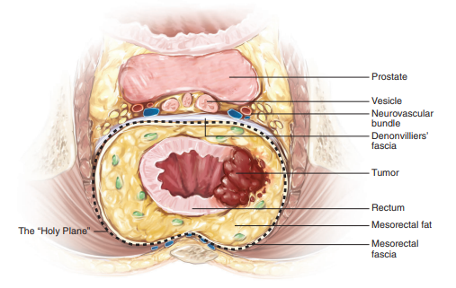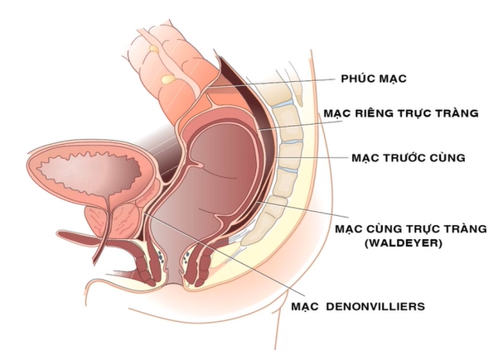

## Giải phẫu bệnh

### **Đại thể**

Bao gồm có 4 dạng chính của các sang thương tiền ung và ung thư

* Polyp có cuống hay không cuống, chân rộng hay hẹp
* Dạng chồi sùi, bông cải vào lòng đại trực tràng
* Dạng loét
* Dạng thâm nhiễm cứng hết chu vi lòng ruột (vòng nhẫn)

### Vi thể

Ung thư đại trực tràng chủ yếu là Carcinoma tế bào tuyến (Adenoma) chiếm tỷ lệ 90-95%, 5-10% là Carcinoma tuyến nhày, <1% là Carcinoma tế bào nhẫn, các dạng mô học khác ít gặp như carcinom tế bào gai, gai – tuyến, tế bào nhỏ, lymphoma và sarcoma hiếm gặp.

WHO phân thành các phân độ mô học (grade) thấp đến cao (1-4) bao gồm biệt hóa tốt, trung bình, kém và không biệt hóa.

### Tổn thương polyp

Các tổn thương polyp có vẻ như gợi ý một tình trạng tăng sản quá mức của niêm mạc đại trực tràng, có thể chuyển thành ung thư về sau. Người ta phân loại ra các dạng polyp tân sinh (nguy cơ hóa ác) và không tân sinh bao gồm:

- Polyp không tân sinh:

+ Polyp tăng sản

+ Polyp dạng nhầy tại chỗ

+ Mô thừa lạc chỗ (harmatoma, giả polyp)

+ Polyp dạng viêm

+ Tăng sinh lympho

* Polyp tân sinh (nguy cơ hóa ác)

+ Polyp tuyến bao gồm các polyp tuyến ống (2-5%) < polyp tuyến ống nhánh (20-25%) < polyp tuyến nhánh (villious) (30-40%) nguy cơ hóa ác tăng dần

* **Nguy cơ hóa ác còn phụ thuộc vào:**

+ Kích thước polyp >2cm

+ Polyp không cuống, chân rộng

+ Mô học là adenoma ống nhánh hay adenoma nhánh, grade mô học cao

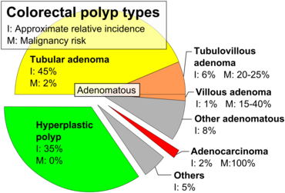+ Đa polyp đại trực tràng >3 (gắn liền với hội chứng đa polyp).

## Quá trình xâm lấn và di căn của ung thư

* Ung thư trực tràng sẽ xâm lấn lan rộng thành ruột từ trong lớp niêm mạc, dưới niêm, lan đến lớp cơ, thanh mạc và tạng xung quanh, gọi là quá trình xâm lấn tại chỗ. Các nghiên cứu cho thấy K đại trực tràng thường ăn lan theo chiều rộng (chu vi) hơn là ăn lan theo dọc chiều ruột, trong 6 tháng bướu có thể ăn lan hết ¼ chu vi, trong 1 năm chỉ ăn lan chiều dọc 2-3cm.
* Xâm lấn mesorectum
* Xâm lấn cơ quan lân cận vùng chậu: âm đạo, tử cung ở nữ. Bàng quang, tiền liệt tuyết ở nam, cơ nâng hậu môn ở trên và cơ thắt ở dưới, xương cùng.
* Di căn hạch: các hạch thành trực tràng (trên phúc mạc thì lan lên, dưới phúc mạc thì lan xuống), hạch mạc treo trực tràng, hạch mạc treo tràng dưới, hạch cạnh ĐMC, hạch hạ vị hoặc hạch bẹn nông nếu xâm lấn ống hậu môn dưới đường lược
* 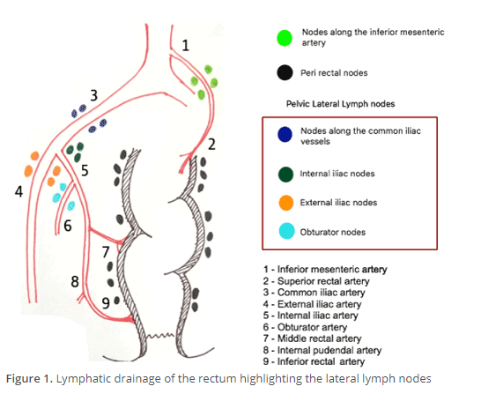Di căn xa: gan, phổi (TM cửa), xương (TM cột sống), di căn não, buồng trứng. Di căn não, di căn buồng trứng trong giai đoạn muộn theo đường máu.

## Lâm sàng

**Đau bụng:** là triệu chứng thường gặp nhất, thường đau âm ỉ kéo dài vài tháng – năm, đau dọc khung đại tràng, đôi khi trong bệnh cảnh tắc ruột thì có đau quặn cơn, hoặc thủng ruột do vỡ u thì có thể đau dữ dội trong bệnh cảnh viêm phúc mạc.

**Rối loạn đi tiêu**: thay đổi tính chất, số lần đi tiêu kéo dài là một dấu hiệu báo động của ung thư đại trực tràng, các ung thư ở đại tràng phải thường gây bệnh cảnh tiêu chảy phân nhầy máu, và táo bón, phân nhỏ dẹt, thường ở đại tràng trái, đôi khi táo bón xen kẽ tiêu chảy.

**Tiêu phân máu**: gặp trong 25% các trường hợp, thường là triệu chứng chảy máu rỉ rả, bệnh nhân có biểu hiện thiếu máu mạn tính, huyết động ổn, trừ những trường hợp vỡ u xuất huyết chảy máu cấp nhiều (ít gặp).

**Các rối loạn đặc hiệu vùng hậu môn trực tràng**: đau buốt vùng hậu môn, mót rặn, tiêu chảy nhiều lần, phân nhỏ dẹt, ỉa són, ỉa dầm không tự chủ được khi u xâm lấn cơ thắt.

**Các rối loạn toàn thân**: sụt cân có ý nghĩa, tổng trạng gầy, suy kiệt, da niêm xanh nhạt, mệt mỏi kéo dài.

**Các rối loạn do bướu xâm lấn tại chỗ:** rối loạn đi tiểu (tiểu gắt buốt, lắt nhắt, tiểu máu), rò bàng quang –trực tràng (tiểu ra phân), rò âm đạo – trực tràng (rò phân qua âm đạo), đau vùng chậu nhiều.

**Các rối loạn do di căn xa**: vàng da, báng bụng, xuất huyết tiêu hóa, nổi hạch cổ, thượng đòn, hạch bẹn, đau ngực, ho, khó thở, đau nhức xương, đau dầu, nôn ói do tăng áp lực nội sọ.

**Khám**: đa phần thường không phát hiện gì đặc biệt, một số trường hợp di căn xa có thể sờ thấy hạch, báng bụng, vàng da nhiều, các dấu tràn dịch màng phổi. Bụng một số ít trường hợp có thể thấy khối u hoặc chướng bụng nhiều trong bệnh cảnh tắc ruột, bụng ấn đau hay đề kháng trong bệnh cảnh viêm phúc mạc do thủng. Khám hậu môn trực tràng là bắt buộc để đánh giá khối u (nếu sờ được, mô tả vị trí cách bờ hậu môn và theo hướng giờ kim đồng hồ, kích thước, hình dạng, mức độ di động - xâm lấn, có gây chít hẹp lòng trực tràng), cơ vòng hậu môn và tình trạng máu sau rút găng. Khám đôi khi sờ được hạch bẹn trong những trường hợp ung thư dưới đường lược, hạch thượng đòn nếu di căn xa.

**Tiền căn:** hỏi về các yếu tố nguy cơ bên trong và bên ngoài của ung thư đại trực tràng là quan trọng để gợi ý chẩn đoán.

Một số trường hợp bệnh nhân không có triệu chứng gì đặc hiệu, phát hiện tình cờ qua nội soi đại trực tràng tầm soát hay khám sức khỏe tổng quát.

## 8. Cận lâm sàng

**Nội soi đại trực tràng + sinh thiết**: là tiêu chuẩn vàng để chẩn đoán, quan sát về mặt đại thể và giải phẫu bệnh bằng chứng về mô học, khảo sát bản chất sinh học bướu và các đột biến gene, góp phần tiên lượng và điều trị, theo dõi. Nên nội soi toàn bộ khung đại tràng để tránh bỏ soát các tổn thương. Ngoài ra nội soi cắt poylp hay cắt trọn u cũng là phương pháp điều trị ung thư giai đoạn sớm (cTis, hay cT1 xâm lấn ít).

**MRI chậu có cản từ:**

* Ưu điểm: phân biệt rõ các lớp thành trực tràng -> đánh giá chính xác T, đánh giá xâm lấn các cơ quan vùng chậu tốt hơn, cơ thắt và cơ nâng, thấy được hạch di căn nhỏ 2-3mm.
* Chỉ số MRF (mesorectal fascia) đánh giá diện cắt theo chu vi (CRM: circumferential resection margin)
* MRF= khoảng cách ngắn nhất từ khối u đến mạc riêng trực tràng
* MRF (+) =d $≤$ 1mm

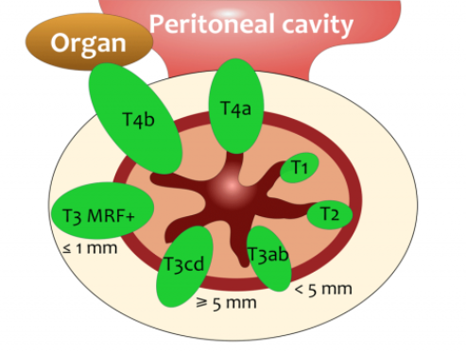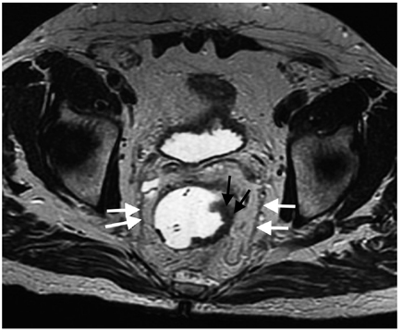

**Siêu âm lòng trực tràng qua nội soi (TRUS):**

* Nhiều nghiên cứu chứng minh có vai trò trong đánh giá u trực tràng xâm lấn tại chỗ
* Đơn giản, tin cậy, rẻ tiền, xâm lấn ít
* Phát hiện tốt các lớp thành trực trạng và các hạch di căn tại chỗ (hạch cạnh trực tràng)
* TRUS > MRI: đánh giá u xâm lấn thành và hạch cạnh trực tràng -> ưu tiên bướu tại chỗ, còn nhỏ, cT1-T2
* MRI> TRUS: đánh giá MRF và đánh giá xâm lấn di căn vùng chậu
* 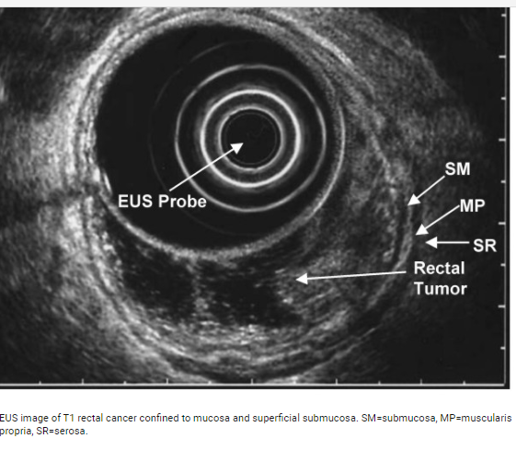TRUS: khó phân biệt tổn thương viêm hay u, chẩn đoán sót hay giai đoạn nhỏ hơn thực tế, hoặc xơ sẹo sau xạ trị, không đánh giá được khi u lấp đầy lòng trực tràng máy soi không qua được.

**CT-Scan ngực bụng chậu có cản quang:** khảo sát giai đoạn N, M của bướu, đặc biệt là các di căn trong ổ bụng, di căn xa.

**CEA (Carcinoembryonic antigen):** là một marker kháng nguyên ung thư biểu mô phôi, gia tăng trong ung thư đại trực tràng và các ung thư khác có nguồn gốc từ biểu mô. Không có giá trị chẩn đoán mà có giá trị tiên lượng và theo dõi sau điều trị. CEA trước mổ cao là yếu tố tiên lượng xấu, bướu đã di căn, CEA giảm dần và mất sau mổ chứng tỏ đã điều trị tiệt căn, CEA tăng lại sau mổ và thời gian theo dõi chứng tỏ còn sót bướu hay bướu tái phát tại chỗ hay đã di căn.

**Xquang phổi và MSCT ngực cản quang**: có giá trị trong đánh giá di căn xa, MSCT có độ nhạy và đặc hiệu cao hơn, đặc biệt là di căn đơn ổ và đánh giá các nốt phổi đơn độc.

**MRI não hay xạ hình xương, MRI cột sống** chỉ thực hiện khi có nghi ngờ các vị trí này trên lâm sàng.

**PET-CT Scan:** là một cận lâm sàng hiệu quá để đánh giá các di căn ngoài ổ bụng (não, phổi, xương, các hạch nhỏ) bởi sự gia tăng bắt các chất chuyển hóa 18F-FDG. Tuy nhiên không sử dụng thường quy do giá thành đắt và CT – Scan cho kết quả cũng gần tương đương. Sử dụng khi nghi ngờ di căn ngoài ổ bụng, trong quá trình theo dõi hậu phẫu có marker ung thư tăng nghi ngờ sót bướu hay đã di căn xa.

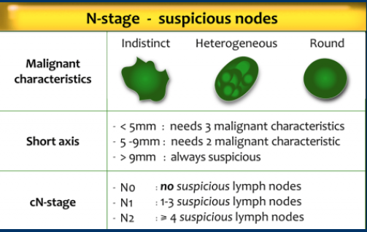**Chụp đại tràng cản quang:** hiện ít dùng do độ nhạy và đặc hiệu kém, không có nhiều thông tin, các hình ảnh lõi táo, cắt cụt chỉ gợi ý vị trí tắc do u

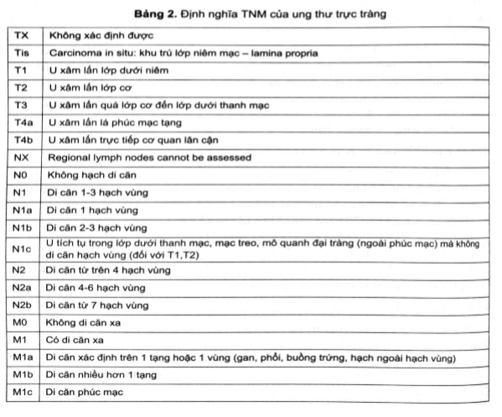**Phân giai đoạn bướu trước mổ (cTNM)**

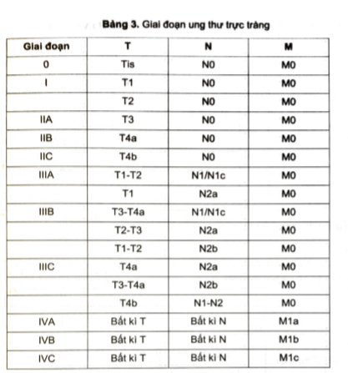

* Giai đoạn 0: cTisN0M0
* Giai đoạn I: cT1/2N0M0
* Giai đoạn II: cT3/4N0M0
* Giai đoạn III: di căn hạch, bất kể T, M0
* Giải đoạn IV – tiến xa, di căn: M1 bất kể T, N.

## 9. Chẩn đoán

### 9.1. **Chẩn đoán xác** **định**

+ Xác định khối u, mô học qua nội soi sinh thiết + kết quả giải phẫu bệnh.

+ Đánh giá giai đoạn bướu trước mổ: cTNM

+ Đánh giá tình trạng di căn, đơn ổ hay đa ổ, một hay nhiều cơ quan

+ Bản chất sinh học bướu, các đột biến gene nếu có: KRAS, BRAF, MSI/ dMMR, EGFR.

+ Biến chứng của bướu: xuất huyết, chảy máu rỉ rả, tắc ruột, thủng u

+ Các bệnh nền đi kèm của bệnh nhân, tổng trạng đánh giá theo ECOG

### **9.2. Chẩn đoán phân biệt**

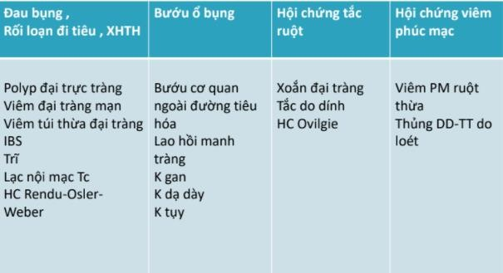

## 10. Điều trị

### 10.1. **Nguyên tắc điều** **trị**

* Chẩn đoán xác định đầy đủ, mô học, bản chất bướu, giai đoạn, xâm lấn mạch máu thần kinh.
* Phối hợp điều trị đa chuyên khoa: Ngoại khoa, Ung thư, Giải phẫu bệnh, chẩn đoán hình ảnh. Chăm sóc giảm nhẹ.
* Phẫu trị là điều trị chủ lực, có thể điều trị tiệt căn ung thư
* Xạ trị có vai trò quan trọng trong ung thư trực tràng
* Hóa trị hỗ trợ/ hóa xạ tân hỗ trợ
* Các liệu pháp trúng đích và miễn dịch cho giai đoạn tiến xa
* Kế hoạch điều trị cá thể hóa, không chỉ dựa vào tình trạng ung thư mà còn tổng trạng bệnh nhân, bệnh nền đi kèm và mong ước bệnh nhân.

### 10.2. Phẫu trị

#### 10.2.1. Nguyên tắc phẫu thuật

* Điều trị chủ lực
* **Mục tiêu:**

+ Loại bỏ khối u trực tràng đảm bảo không tái phát

+ Bảo tồn cơ thắt hậu môn hết sức có thể

+ Tái lập lưu thông tiêu hóa

* **Nguyên tắc**

+ Đảm bảo diện cắt an toàn ung thư học (bờ trên bướu >5cm và bờ dưới bướu >1-2cm)

+ TME (total mesorectal excision): đảm bảo bóc tách trực tràng cùng khối u trong một mesorectum nguyên vẹn => giảm tỷ lệ tái phát tại chỗ tại vùng (30%->10%) cho các K trực tràng thấp và giữa

+ Bảo tồn đám rối thần kinh hạ vị (tránh các biến chứng niệu dục hậu phẫu)

#### 10.2.2. Các kỹ thuật mổ

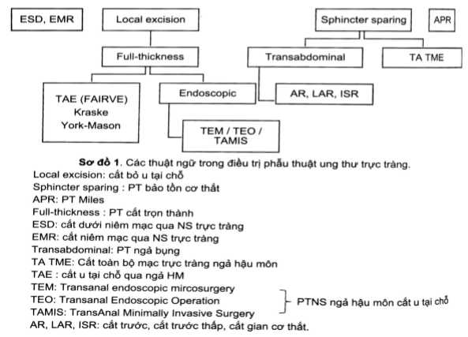Phương pháp mổ phụ thuộc vào vị trí, mức độ, giai đoạn của ung thư trực tràng được tổng quan theo sơ đồ dưới đây:

##### Cắt u tại chỗ

* **Chỉ định:** U trực tràng giữa-thấp (<8cm), giai đoạn sớm T1, N0, kích thước bướu nhỏ <3cm, <30% chu vi ruột, di động, MRF > 2mm, grade mô học thấp (1-2), chưa xâm lấn mạch máu thần kinh.
* **Các kỹ thuật:**

+ Polypectomy: cắt polyp qua nội soi

+ ESD: Cắt dưới niêm qua nội soi

+ EMR: Cắt niêm mạc qua nội soi

+ TAE: Cắt u qua ngã hậu môn = FAIRVE

+ PTNS cắt u qua ngã hậu môn = TEM/ TEO/ TAMIS

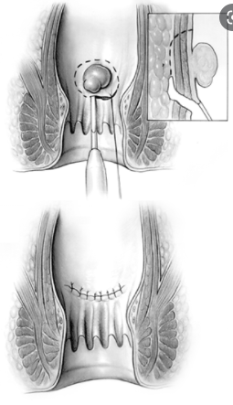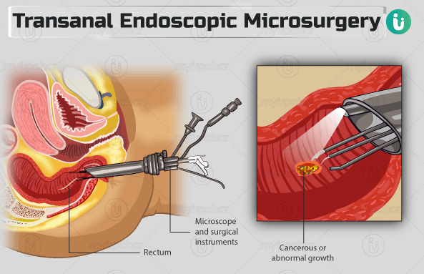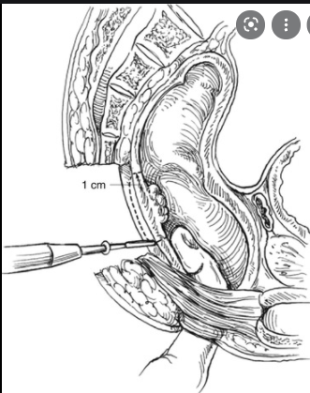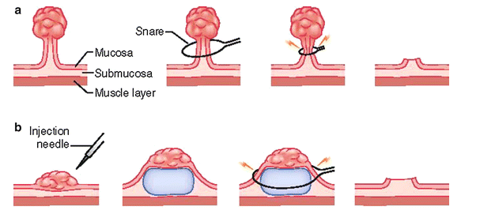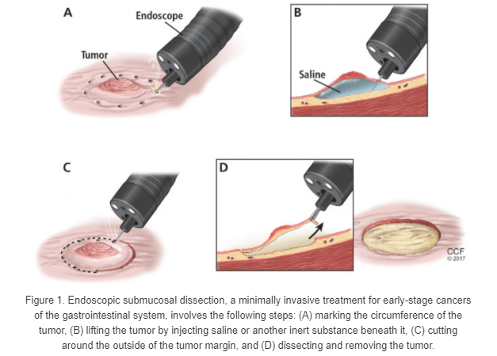+ PT qua ngã sau (Krask e, York-Mason): hiện ít dung do xâm lấn và biến ch ứng nhiều hơn.

##### Các phẫu thuật qua ngã bụng bảo tồn cơ thắt

* Cắt rộng rãi khối u và các cơ quan xâm lấn
* Đảm bảo TME
* Có thể phẫu thuật nội soi, robot
* Phục hồi lưu thông ruột, bảo tồn cơ thắt, tránh nguy cơ HMNT vĩnh viễn.
* Các kỹ thuật:

­+ Các phẫu thuật cắt trước qua ngã bụng có bảo tồn cơ thắt

* APR: Cắt trước
* LAR: Cắt trước – thấp
* 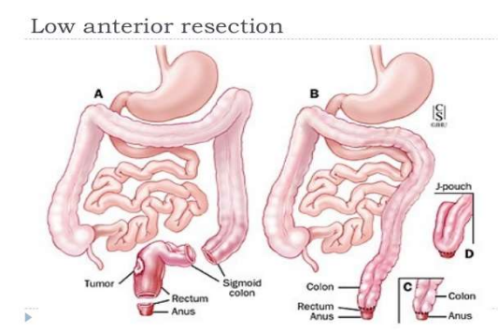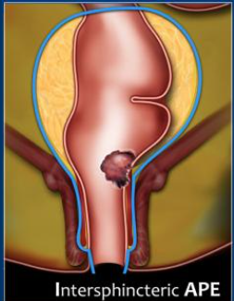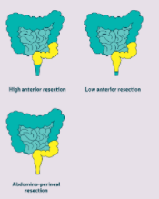ISR: Cắt gian cơ thắt

##### Phẫu thuật cắt trực tràng qua ngã bụng – tầng sinh môn (APR) - PT Miles

* PT cắt trực tràng qua ngã bụng – tầng sinh môn
* Là phương pháp phẫu thuật K trực tràng đầu tiên
* Mang HMNT vĩnh viễn, ảnh hượng chất lượng sống nặng nề
* Biến chứng nhiều: chảy máu, nhiễm khuẩn tầng sinh môn
* Chỉ định hiện nay thu hẹp dần
* Các chỉ định:

+ K trực tràng thấp đã xâm lấn cơ thắt, cơ nâng hậu môn

+ K trực tràng xâm lấn rộng sát rìa hậu môn

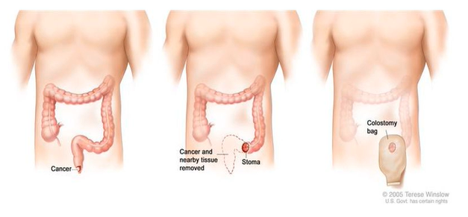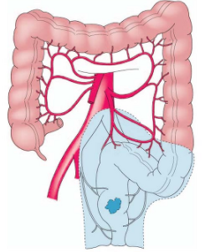+ K ống hậu môn

##### Phẫu thuật Hartmann

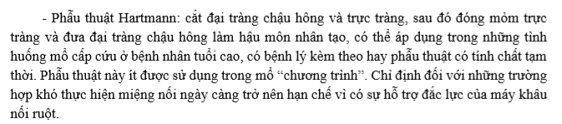

##### e. Các phẫu thuật khác

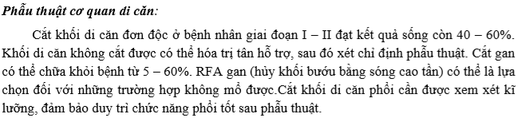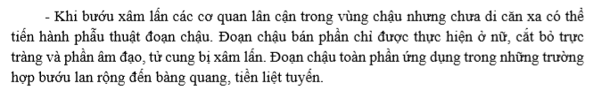

#### 10.2.3. Các chỉ định cụ thể

##### a. K trực tràng thấp

+ Các bướu giai đoạn sớm, thỏa tiêu chuẩn: cắt u tại chỗ (ESD, EMR, TAE/TAMIS/TEM)

+ Nếu bướu xâm lấn cơ thắt hoặc diện cắt không đảm bảo: PT Miles

+ Nếu diện cắt bờ dưới bướu đảm bảo, bảo tổn được cơ thắt: PT ngã bụng bảo tồn cơ thắt (cắt trước thấp, gian cơ thắt) + nối đại tràng ống hậu môn, mở túi hồi tràng ra da bảo vệ miệng nối, tạo túi chứa đại tràng (J pounch)

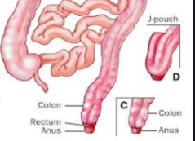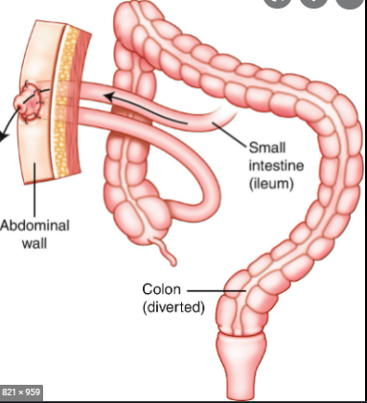+ Chỉ định đưa ruột trên dòng bảo vệ miệng nối: khi miệng nối thấp (<4cm), hay căng, BN có xạ trị trước đó, dung thuốc ức chế miễn dịch, PTV thấy miệng nối không an toàn.

##### b. K trực tràng giữa và cao

+ Bướu giai đoạn sớm, thỏa tiêu chuẩn: cắt u tại chỗ (<8cm)

+ PT ngã bụng, Cắt toàn bộ mạc treo trực tràng, nạo hạch (>12 hạch)

+ Tái lập lưu thông ruột tùy đoạn cắt: nối đại tràng – trực tràng hay nối đại tràng – hậu môn, cân nhắc mở ruột bảo vệ miệng nối + tạo hình đại tràng hay J-pounch (5-6cm)

+ K trực tràng cao: tương tự đoạn giữa, chú ý cắt mesorectum 5cm giới hạn dưới bờ bướu

##### c. K trực tràng giai đoạn muộn

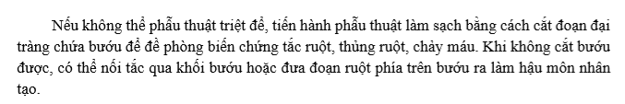

### 10.3. Xạ trị

* Đóng vai trò hỗ trợ quan trọng trong ung thư trực tràng
* Xạ trị giúp làm giảm nguy cơ tái phát tại chỗ tại vùng, tăng tỷ lệ phẫu thuật và bảo tổn cơ thắt, tuy nhiên không cải thiện sống còn chung (OS)
* Xạ trị trước mổ cho thấy ưu điểm hơn sau mổ, giảm tỷ lệ tái phát tại chỗ tại vùng, nguy cơ tác dụng phụ thấp hơn do các lý do sau:

+ Xạ trước mổ làm giảm kích thước khối u, tăng tỷ lệ phẫu thuật và bảo tồn cơ thắt đặc biệt các khối u tiến triển tại chỗ tại vùng, đảm bảo đáp ứng về giải phẫu bệnh tốt hơn.

+ Xạ trước mổ giúp các tế bào nhạy với xạ hơn do còn tưới máu tốt, ít sơ xẹo.

+ Xạ trước mổ giúp tránh nguy cơ tổn thương ruột non do dây dính rơi xuống vùng chậu sau mổ

+ Xạ trước mổ giúp miệng nối ít bị xì rò hơn sau mổ.

* Xạ hóa kết hợp giảm tỷ lệ tái phát và nâng cao sống còn khi so sánh với xạ đơn thuần. Tuy nhiên hóa- xạ trước mổ trở thành một liệu pháp triêu chuẩn thì còn đang bàn cãi, nên không khuyến cáo thường quy. Thực hiện hóa xạ đồng thời trước mổ cho BN nguy cơ cao: cT3-T4, MRF (+), có cN (+ hạch chậu 2 bên)
* Xạ trị giảm triệu chứng khi ung thư tiến triển xa: giảm đau 80%, giảm xuất huyết 70%.
* Xạ trị trong lúc mổ hay xạ trị trong có thể được áp dụng.

### 10.4. Hóa trị

* Hóa xạ trị đồng thời trước mổ: áp dụng cho bn nguy cơ cao thường dung FOLFOX/ Capeox, giảm tái phát và tăng đáp ứng giải phẫu bệnh. Tỷ lệ sống còn, bảo tồn cơ thắt không rõ, tác dụng phụ nhiều hơn.
* Hóa trị sau mổ làm giảm tỷ lệ tái phát cho các BN ung thư trực tràng pT3, T4, tuy nhiên bằng chứng chưa thống nhất. (xem thêm phần 12. Bổ sung guideline)

### 10.5. Các liệu pháp trúng đích sinh học và miễn dịch

* Các bệnh nhân giai đoạn tiến triển xa- di căn, có hiện diện các đột biến gene K-RAS và BRAF nên được phối hợp hóa trị toàn thân với thuốc kháng EGFR (Cetuximab) và kháng tân sinh mạch VEGF (bevacizumab). Hóa trị + nhắm trúng đích giúp cải thiện tiên lượng sống còn và tăng trung vị sống lên đến 18-24 tháng.
* Bevacizumab có hiệu quả tương đương với Cetuximab khi so sánh các outcome trên BN K đại trực tràng không có đột biến RAS/RAF
* Cetuximab được khuyến cáo dùng hơn trên BN có hiện diện đột biến RAS/RAF.
* Các liệu pháp chốt chặn kiểm soát miễn dịch (Checkpoint inhibitor) gần

đây được FDA chấp thuận điều trị K đại trực tràng có đột biến gene MSI-H hay dMMR bao gồm Ipilimumab, Pembrolizumab, Nivolumab.

### 10.6. Tóm tắt các nguyên tắc điều trị ung thư trực tràng theo giai đoạn

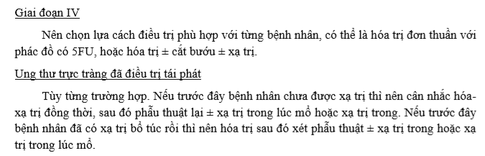

## 11. Theo dõi sau mổ và tiên lượng

- Tỷ lệ sống còn của BN K trực tràng theo AJCC:

+ Giai đoạn 0, I: 90%

+ Giai đoạn II-III: 70%

+ Giai đoạn IV: <10-15%, trung vị sống từ 12-18 tháng.

+ Tỷ lệ sống còn 5 năm chung: 67%.

* Theo dõi sau mổ:

+ Theo dõi tái khám 1 tháng trong 3 tháng đầu, 3-6 tháng trong 2 năm đầu và 6 tháng trong 3 năm tiếp theo, đánh giá lâm sàng, marker CEA và hình ảnh học siêu âm bụng, qua nội soi hay chụp cắt lớp để xem tái phát tại chỗ hay di căn.

+ BN đã được nội soi toàn khung đại tràng trước mổ : sau 1 năm nội

+ BN chưa được nội soi toàn khung đại tràng: sau mổ 3-6 tháng soi lại.

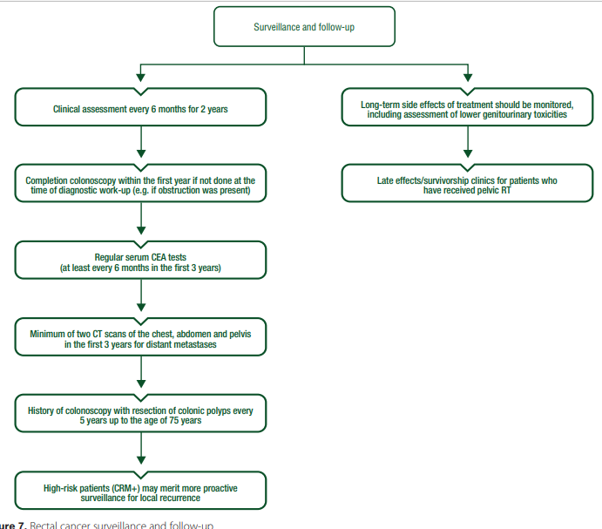+ Nếu bình thường lặp lại mỗi 3-5 năm.

## Một số bổ sung trong guideline của Hội ung bướu châu Âu 2016

* MRI vẫn là công cụ chính xác nhất để chẩn đoán giai đoạn tại chỗ, đặc biệt là chỉ số MRF. TRUS có giá trị trong giai đoạn sớm cT1. CT ngực bụng có giá trị trong chẩn đoán di căn ngoài vùng chậu. PET-CT chưa đủ bằng chứng để khuyến cáo cho mọi bệnh nhân và không được dùng thường quy.
* Nội soi toàn bộ khung đại tràng được khuyến cáo trước điều trị để xác định các u đồng thời của đại tràng, nếu tắc nghẽn máy soi không qua được có thể **xem xét nội soi đại tràng ảo bằng CT-Scan dựng hình, ở Việt Nam có thể dùng Xquang đại tràng đối quang kép**. Nếu không đánh giá được toàn bộ khung đại tràng trước mổ, nên nội soi kiểm tra lại sau 6 tháng.
* 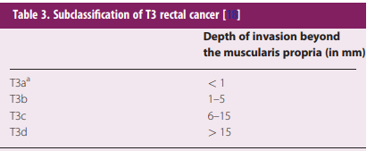Phân giai đoạn T3 được chia nhỏ là 4 subgroup khi chụp MRI phân giải cao như bảng:
* 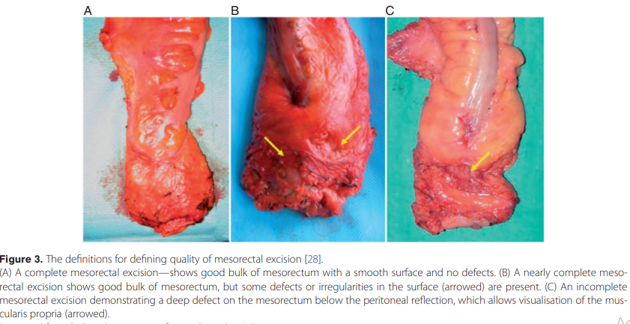Cung cấp tiêu chuẩn đánh giá việc cắt toàn bộ mạc treo trực tràng đạt chuẩn (TME)
* 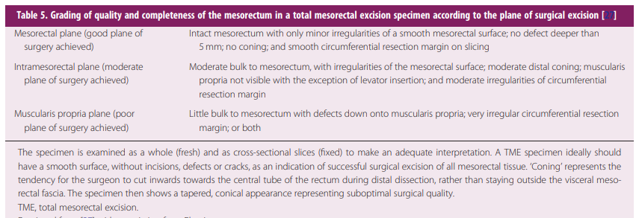Phân tầng nguy cơ và hướng xử trí các ung thư trực tràng

|  |  |  |
| --- | --- | --- |
| **Nguy cơ thấp** | **Nguy cơ trung bình** | **Nguy cơ cao** |
| cT1-T2, N0 **HOẶC** cT3a/b nếu u giữa - cao  ***và*** cN0, hoặc cN1 nhưng u cao (>8cm từ bờ hậu môn) ***và*** MRF(-) ***và*** không xâm lấn mạch máu đại thể | cT3a/b nhưng u rất thấp (<4cm từ bờ hậu môn), chưa xâm lấn cơ nâng, MRF âm **hoặc**  cT3a/b u giữa, cao có di căn hạch cN1-N2 (không có nốt ngoài hạch), không xấm lấn mạch máu đại thể, MRF âm.  **hoặc** cT3c/d u rất thấp, đe dọa cơ nâng, MRF (-) **hoặc** cT3c/d u giữa, có di căn hạch cN1-N2 (có thể có nốt ngoài hạch), có xâm lấn mạch đại thể | cT4a/b bất kể cT3 với MRF(+) Di căn hạch chậu bên |
| Phẫu thuật TME là tiêu chuẩn.  Xem xét hóa trị/ hóa xạ trị sau mổ. | Xạ trị ngắn hạn trước mổ Phẫu thuật TME  Hóa trị sau mổ. | Hóa xạ trị trước mổ  Phẫu thuật TME  Hóa trị sau mổ |

* Hóa trị sau mổ không được ưu tiên trong ung thư trực tràng và không mang lại hiệu quả nhiều như hóa trị hỗ trợ trong ung thư đại tràng. Một số khía cạnh có thể xem xét điều trị hỗ trợ sau mổ cho các bệnh nhân có nguy cơ cao tái phát hoặc u có đặc điểm xấu/ nguy cơ cao như: pT4, di căn hạch pN2 (+) lan gần đến vỏ bao của MF, có lặng động nốt di căn đại thể hay vi thể (pN1c), diện cắt dương tính (R1, R2), CRM (+) <1-2mm, bóc tách không toàn bộ TME, chưa lấy đủ hạch (<12 hạch), xâm lấn thần kinh, mạch máu, lympho vi thể khi giải phẫu bệnh (LVI (+) và PNI (+)), bướu grade cao 3,4.
* Hóa xạ trị hỗ trợ xem xét nếu BN chưa được làm xạ trị trước mổ.
* Không khuyến cáo hóa trị tân hỗ trợ đơn thuần.
* 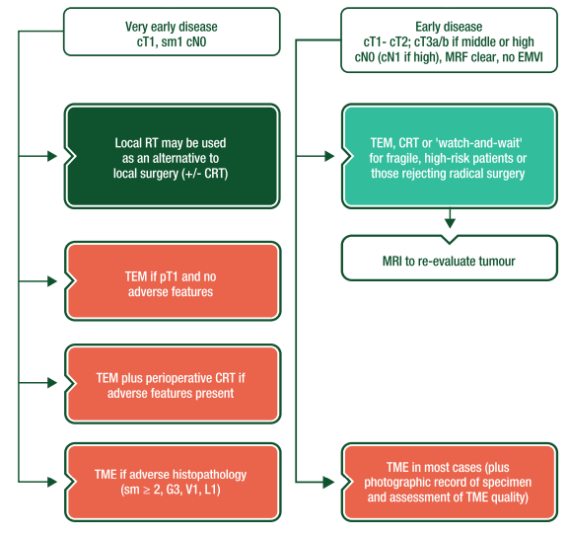Xạ trị/ Hóa xạ trị trước mổ làm giảm tỷ lệ tái phát tại chỗ tại vùng cho K trực tràng giữa thấp giai đoạn II, III nhưng không cải thiện OS, tăng nguy cơ tổn thương tinh hoàn và chức năng sinh dục. Với u cao >12cm trong phúc mạc, hóa xạ trị/ xạ trị không có hiệu quả, nên điều trị ung thư đại tràng.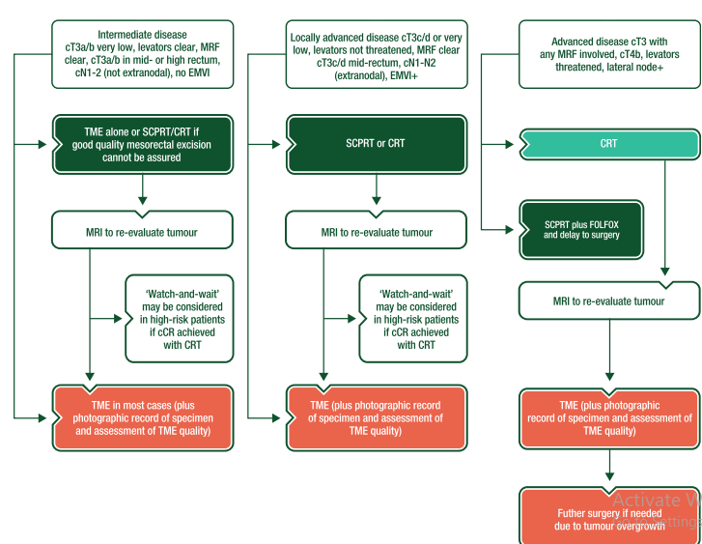- Đánh giá đáp ứng sau 12 tuần tân hỗ trợ bằng cách khám lâm sàng, nội soi lại, MRI (ưu tiên nhất)/ TRUS và CT bụng chậu và ngực (nếu có di căn) và nồng độ CEA, một số trường hợp có thể dùng PET-CT đánh giá. Khám lâm sàng thấy khối u nguyên phát thoái triển hoàn toàn, nội soi chỉ thấy khối sơ xẹo hay u giảm kích thước rõ, không thấy tb bướu trên mẫu sinh thiết mô sơ sẹo ở vị trí bướu cũ, MRI thấy bướu biến mất, giảm kích thước, giảm xâm lấn hay mất các hạch di căn, không thấy tổn thương ở cơ quan xa do di căn. CEA giảm nhanh và giảm <5ng/ml là dấu hiệu đáp ứng với điều trị tân hỗ trợ.
* Đối với các bệnh nhân tân hỗ trợ đáp ứng hoàn toàn có thể xem xét chiến lược chờ đợi thận trọng ở những bệnh nhân có nguy cơ phẫu thuật cao do lớn tuổi, bệnh nền hay không đồng ý phẫu thuật.
* 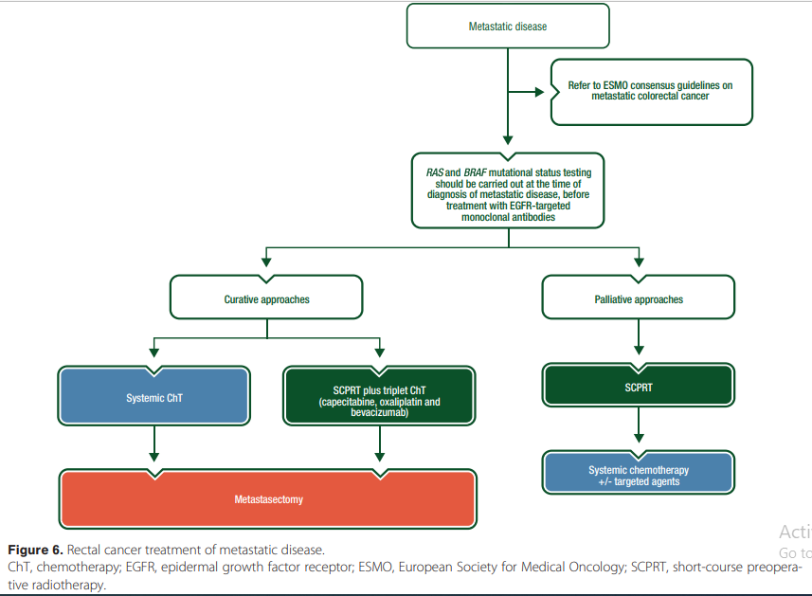Đối với ung thư giai đoạn di căn xa, khuyến cáo theo lưu đồ:
* 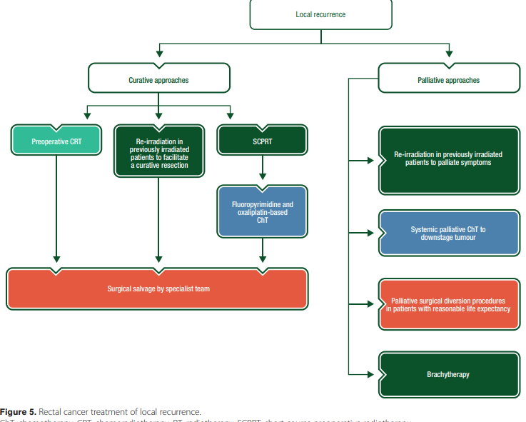Xử trí tái phát tại chỗ tại vùng

# CHẨN ĐOÁN VÀ ĐIỀU TRỊ TRĨ

***Lý Anh – Y2016E***

## Dịch tễ học, đại cương

Bệnh trĩ là một bệnh lý thường gặp nhất ở vùng hậu môn trực tràng. Đây là tình trạng phình dãn bất thường của các đám rối tĩnh mạch ở vùng trực tràng, hậu môn.

Do tâm lý e ngại và xấu hổ, làm cho người bệnh trĩ ít đi khám bệnh nên các nghiên cứu dịch tễ học về tần suất bệnh trĩ trong dân số chung còn chưa được chính xác. Nhiều nghiên cứ nhỏ lẻ trước đây ghi nhận tỷ lệ Trĩ dao động từ 20-50% dân số nghiên cứu. Ở Mỹ, có khoảng 4,4% dân số (#10 triệu người) mắc bệnh trĩ. Ở Việt Nam chưa có nhiều nghiên cứu dịch tễ lớn, tuy nhiên tần số mắc cũng khá cao, ở BV ĐHYD TPHCM hằng năm có gần 2500 ca khám vì Trĩ.

Bệnh trĩ gặp ở cả nam và nữ, thường gặp ở người lớn tuổi, tuy nhiên người trẻ có các yếu tố nguy cơ cao cũng có thể gặp (công việc đứng lâu, ngồi nhiều, công việc khiêng vác nặng, tập luyện gắng sức, mang thai, sinh đẻ nhiều, có hội chứng ruột kích thích – IBS, táo bón kinh niên)

Chẩn đoán lầm và chưa chính xác trĩ trong thực hành lâm sàng còn khá cao, đặc biệt là các bác sỹ không phải chuyên khoa Tiêu hóa. Các chiến lược điều trị cũng còn nhiều vấn đề phải bàn cãi và việc lựa chọn phương pháp không chính xác có thể gây hại cho bệnh nhân.

## Mô phôi – Giải phẫu vùng hậu môn trực tràng

**Ống hậu môn** là đoạn cuối cùng của ống tiêu hóa và nằm trong phần thấp trực tràng, có sự khác nhau về quan niệm ống hậu môn giữa các nhà giải phẫu và các phẫu thuật viên. Theo quan niêm giải phẫu học, ống hậu môn được tính từ bờ hậu môn đến đường lược dài tầm 2-3cm, trong khi đối với các phẫu thuật viên, ống hậu môn tính từ bờ hậu môn đến cơ mu trực tràng (vòng cơ hậu môn trực tràng) và dài 4-5cm.

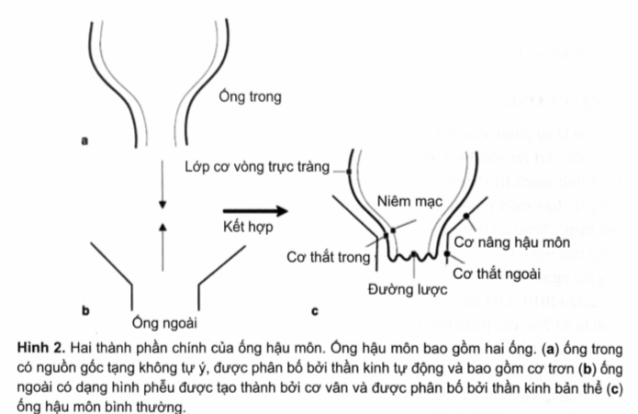**Về phôi thai học**, ống hậu môn xuất phát từ các củ hậu môn thuộc ngoại bì phôi. Theo Yang HK (2014), ống hậu môn gồm có 2 lòng ống phủ vào nhau. Ống bên ngoài có dạng như chiếc phễu có cơ thắt ngoài và cơ nâng hậu môn phủ bên trong là ống niêm mạc hậu môn với cơ thắt trong và các dải cơ kết hợp.

**Các cấu trúc quan trọng** của ống hậu môn liên quan chặt chế đến sinh bệnh học trĩ bao gồm: các cơ thắt trong và ngoài (internal/external sphincter muscle), dải cơ dọc kết hợp (conjoined longitudial muscle), cơ Treizt, và các cơ sàn chậu (cơ nâng hậu môn – levalator ani. m, vòng cơ mu trực tràng – puborectalis sling), các đệm tĩnh mạch hậu môn (hemorrhoidal venous cushion), niêm mạc ống hậu môn và da hậu môn (anoderm).

**Niêm mạc trực tràng** trên vòng hậu môn trực tràng là các biểu mô trụ đơn tiết nhầy nhiều, sau đó tới biểu mô chuyển tiếp là biểu mô lát tầng không sừng hóa nằm giữa vòng hậu môn trực tràng và đường lược (pectinate line), tại đây có chỗ nhô lên cao gọi là các cột hậu môn Morganni (#1cm), giữa các cột hậu môn và đường lược là các xoang trực tràng (rectal sinus). Biểu mô bên dưới đường lược tới rãnh gian cơ thắt gọi là da hậu môn (anoderm), là biểu mô tế bào vẩy, nhưng không có các cấu trúc phụ như lông, tuyến bã, mồ hôi, tạo mùi và sừng hóa, da vùng này chi phối bởi thần kinh bản thể nên rất nhạy với kích thích.

Như đã nói các cơ vùng hậu môn gồm có các cơ thắt trong (nguồn gốc từ ống trong) hoạt động tự ý là các sợ cơ trơn, cơ thắt ngoài (từ ống ngoài) là các sợi cơ vân, co cơ theo ý muốn. Cơ dọc kết hợp là các sợi cơ dọc đi xuống từ vòng cơ mu trực tràng (anorectal ring) trong rãnh gian cơ thắt, các sợi cơ này đâm xuyên qua cơ thắt trong để hòa vào lớp niêm mạc thành các sợi xơ đàn hồi gọi là dây chằng Parks – đây là ranh giới chia giữa đám rối tĩnh mạch trĩ nội và đám rối tĩnh mạch trĩ ngoại (internal/external hemorrhoidal venous plexus).

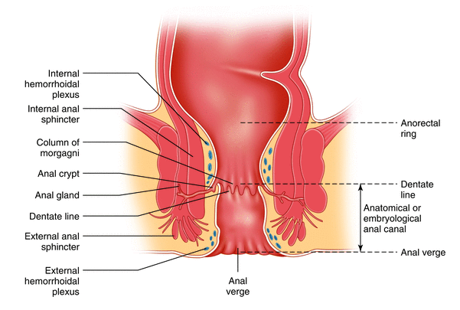

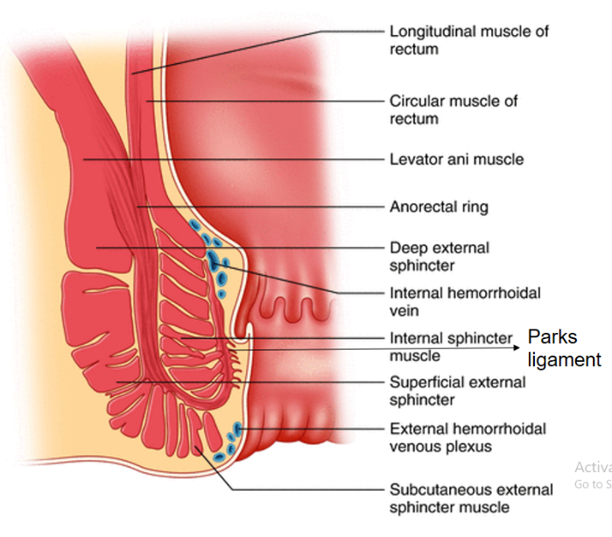

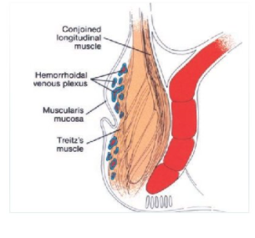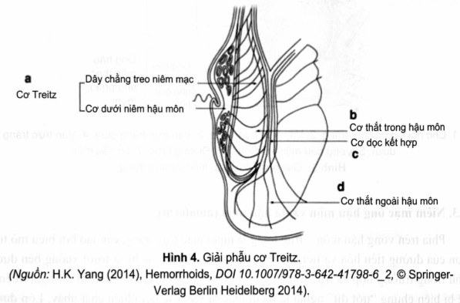**Cơ Treitz:** là nhóm cơ nằm giữa lớp niêm mạc hay da hậu môn và cơ thắt trong, bao gồm 2 thành phần chính là cơ dưới niêm hậu môn và dây chằng treo niêm mạc. Cơ Treitz đi xuyên qua cơ thắt trong và cố định mô dưới da (đệm hậu môn) vào cơ dọc kết hợp. Khi trĩ sa, cơ Treitz bị kéo và tách ra từng mảnh không thể phục hồi.

**Hệ thống cơ nâng hậu môn**: là phức hợp các cơ, dây chằng và mạc tập trung ở vùng đáy chậu bao gồm các cơ mu – trực tràng (puborectalis m.), cơ mu – cụt (pubococcygeus m.), cơ chậu – cụt (illiococcygeus m.) và cơ ngồi – cụt (ischiococcygeus m.). Thể đáy chậu (perineal body) là một mạc và cơ dày lớn ngăn cách giữa vùng thấp trực tràng – âm đạo ở nữ và niệu đạo – trực tràng ở nam.

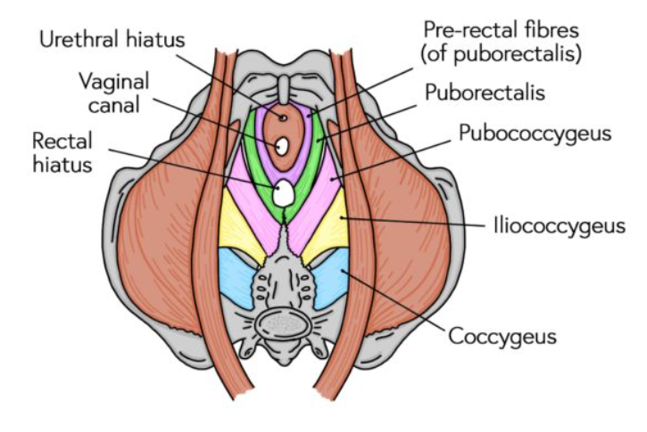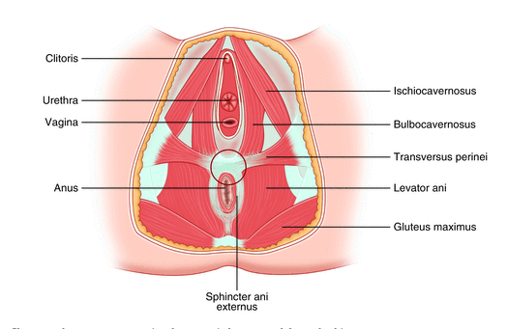

**Động mạch cấp máu** cho ống hậu môn trực tràng gồm 3 nhánh chính:  
 + ĐM trực tràng (trĩ) trên: nhánh tận của ĐM mạc treo tràng dưới đi 2 bên trực tràng và cho các nhánh xuyên sâu vào lớp dưới niêm mạc, tận cùng ở các xoang hậu môn. ĐM trực tràng trên tạo nhiều thông nối vs ĐM trực tràng giữa và dưới với một mạng lưới cấp máu rộng cho ống hậu môn và trực tràng  
 + ĐM trực tràng giữa: xuất phát từ ĐM chậu trong đi vào mặt trước bên, ít có vai trò cấp máu thật sự.  
 + ĐM trực tràng dưới: xuất phát từ ĐM thẹn trong, tận cùng nhánh xuyên ở cơ thắt trong/ ngoài, lớp niêm mạc ống hậu môn và da hậu môn.

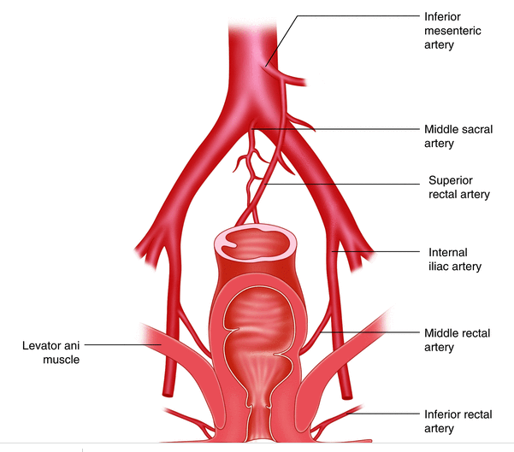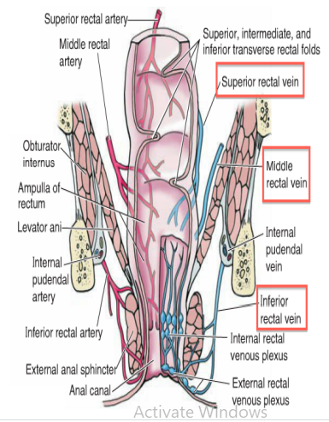**Tĩnh mạch và dẫn lưu đám rối TM** ở trực tràng hậu môn gồm 2 đám rối chính:  
 *+ Đám rối dưới niêm mạc (trong*) / đám rối tĩnh mạch trĩ: phân chia trên dưới bởi dây chằng Parks, phía trên dây chằng này, đám rối sẽ dẫn lưu về TM trực tràng trên và khi sa sẽ tạo thành búi trĩ nội, phía dưới đám rồi sẽ dẫn lưu về TM trực tràng dưới và TM thẹn trong, khi sa tạo búi trĩ ngoại.  
 *+ Đám rối tĩnh mạch quanh lớp cơ*: dẫn lưu vách trực tràng đổ vào TM trực tràng trên.

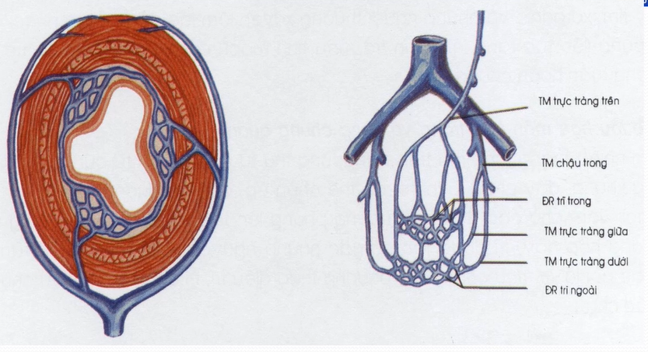**Lớp đệm mạch máu trĩ (hemorrhoidal venous cushion**): người ta thấy rằng lớp đệm hậu môn là một vùng mô dày lên bao gồm nhiều mạch máu và lớp sợi cơ, chúng phân bố không đều trong lòng ống hậu môn, có ba đệm chính được tìm thấy ở các hướng 4-5h (trái), 7-8h (sau phải) và 10-11h (trước phải). Những sợi cơ này xuất phát từ cơ thắt trong và cơ thắt dọc kết hợp giúp cố định niêm mạc và lớp dưới niêm vào chặt lớp cơ bến dưới. Các đệm mạch máu này sẽ được đổ đầy lúc đi đại tiện, hạn chế chấn thương hậu môn hoặc trong quá trình tăng áp lực ổ bụng, các đệm này sẽ phình to ra giúp kiểm soát quá trình đại tiện. Đệm hậu môn này nhận máu từ nhánh tận ĐM trực tràng trên và 1 phần ĐM trực tràng giữa và hồi lưu máu về theo theo thông nối TM cửa – chủ như hình.

## Sinh bệnh học

Sinh bệnh học của Trĩ cho đến nay thật sự chưa rõ ràng. Trước đây người ta cho rằng đám rối tĩnh mạch trĩ là bất thường nhưng gần đây với sự khám phá ra khái niệm đệm hậu môn cũng như làm rõ hơn vai trò của các cấu trúc giải phẫu vùng hậu môn trực tràng thì người ta thấy đám rối tĩnh mạch trĩ là một cấu trúc bình thường có vai trò đệm hậu môn và kiểm soát quá trình đại tiện, hạn chế chấn thương.

Về cơ chế bệnh sinh kinh điển là 2 thuyết cơ học (do sự tăng áp lực ổ bụng) và thuyết sinh học (sự rò động tĩnh mạch trĩ), tuy nhiên từ cuối những năm của thế kỷ XX, khái niệm về đệm hậu môn và sự hiểu biết về cấu trúc giải phẫu vùng hậu môn trực tràng ngày càng rõ ràng, nên cho đến hiện nay người ta đưa ra 4 thuyết về cơ chế bệnh sinh của trĩ, chúng có thể diễn ra đồng thời và thúc đẩy bệnh tiến triển:

* Sự giãn bất thường của đám rối tĩnh mạch trĩ nội (thông nối giữa TM trĩ trên và giữa) do tăng áp lực ổ bụng cản trở hồi lưu tĩnh mạch (khiêng vác nặng, mang thai, táo bón, hội chứng ruột kích thích, tiêu chảy kéo dài, ho nhiều, các bệnh lý bàng quang tiền liệt tuyến), hay tăng áp lực tĩnh mạch cửa, tuy nhiên tần suất người xơ gan bệnh trĩ không cao hơn dân số chung cho thấy tăng áp cửa chỉ làm giãn mạch máu chứ không thúc đẩy sinh búi trĩ. (thuyết cơ học)
* Rối loạn bất thường sự thông nối động – tĩnh mạch ở vị trí vùng đệm hậu môn (thuyết sinh học). Theo các quan sát trên kính hiển vi điện tử, ghi nhận có các shunt động tĩnh mạch ở vùng đệm hậu môn nhưng có các cơ vòng khóa lại, khi có sự thay đổi về kích thích thần kinh và nội tiết thông qua sự thay gia tăng lưu lượng máu ở TM trĩ trên (như là tăng áp lực ổ bụng, ăn gia vị cay nóng) sẽ gây mở các cơ vòng ở shunt này gây thông nối động tĩnh mạch và làm giãn các TM búi trĩ và máu chủ yếu là máu động mạch hóa nên chảy máu hậu môn trong trĩ thường là máu đỏ tươi do vỡ các TM này.

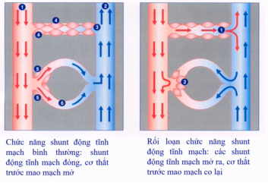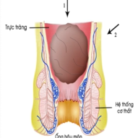

* Sự dịch chuyển xuống dưới và sa trượt của ống hậu môn thường gặp ở phụ nữ sinh đẻ nhiều.
* Phá hủy hệ thống mô liên kết neo và nâng đỡ (ở vùng cơ mu trục tràng, cơ dọc kết hợp, cơ Treitz). Các đám rối TM trĩ được neo cố định bởi các sợi mô liên kết, collagen và elastin đàn hồi, sự thoái hóa keo các sợi này theo tuổi tác, sự tăng hoạt của các men MMP phá hủy chất nền làm tăng phá hủy các sợi đàn hồi này làm cho búi TM trĩ lỏng lẻo, không còn giữ được chắc chắn và dễ sa ra ngoài khi có tăng áp lực ổ bụng.

Khi đám rối TM trĩ đã bị sa xuống dưới cơ thắt trong, sự cơ cơ thắt này càng làm nặng thêm tình trạng ứ máu và khiến búi trĩ càng dãn lớn và sa xuống nhiều hơn.

Người ta cũng thấy rằng tân sinh mạch máu và tăng cung cấp máu cũng là một yếu tố tăng thêm trĩ có triệu chứng với sự phát hiện việc dày đặc các vi tuần hoàn và sự gia tăng Endoglin (CD105) và VEGF là các yếu tố giúp tân sinh mạch máu khi nhuộm hóa mô các bệnh phẩm trĩ.

## CHẨN ĐOÁN TRĨ

### Yếu tố nguy cơ

**Các yếu tố nguy cơ của bệnh trĩ bao gồm:**

- Công việc đứng lâu, ngồi lâu, khiêng vác nặng

- Phụ nữ mang thai tăng nguy cơ bị trĩ do thai lớn làm cản trở hồi lưu tĩnh mạch và các nội tiết tố thay đổi trong thai kỳ làm nhão các sợ cơ mô liên kết ở đệm hậu môn. Mang thai, sanh đẻ nhiều lần cũng tăng nguy cơ bị trĩ.

- Táo bón kinh niên, rặn nhiều khi đi tiểu, tiêu, ho nhiều

- Hội chứng ruột kích thích

- U bướu vùng hậu môn trực tràng

- Chế độ ăn ít chất xơ gia tăng nguy cơ bị trĩ, ăn cay nóng làm nặng thêm tình trạng trĩ do mở các shunt qua cơ chế thần kinh – nội tiết nhưng đơn thuần không gây trĩ.

### 4.2. Chẩn đoán xác định

Trĩ nội thường chỉ có 3 triệu chứng: xuất huyết, sa búi trĩ và đau. Trĩ ngoại thường không có **triệu chứng**

+ Xuất huyết: thường gặp nhất, chảy máu thường do trĩ nội, máu đỏ tươi không bám phân, thành dòng thành tia trước hay sau khi đi đại tiện hay khi chùi giấy dính máu.

+ Sa búi trĩ: là triệu chứng thường gặp, mức độ sa giúp phân độ trĩ nội, cần phân biệt búi trĩ sa với sa niêm mạc trực tràng, polyp, da thừa hậu môn, ung thư ống hậu môn.

+ Đau: thường ít gặp ở chỉ đơn thuần, có thể đau nhẹ khi đi đại tiện rặn mạnh, đau nhiều dữ dội xảy ra khi có biến chứng sa nghẹt hay huyết khối hoặc đi kèm với các tình trạng khác như nứt hậu môn, áp xe nhiễm trùng hậu môn.

**Khám lâm sàng** trĩ chủ yếu là khám hậu môn trực tràng với 2 kỹ năng nhìn – sờ. Cho bệnh nhân tư thế nằm nghiêng trái hay gối – khuỷu. Qua thăm khám có thể ghi nhận:

+ Nhìn: thấy khối trĩ sa, cần nhận dạng trĩ nội, trĩ ngoại, polyp cuống dài, da thừa hậu môn, sa niêm mạ trực tràng.

+ Sờ: phân biệt ung thư ống hậu môn, cục huyết khối đau, cơ vòng hậu môn, tình trạng máu sau rút găng.

**Cận lâm sàng:**

+ Nội soi hậu môn trực tràng (Proctoscope): phân biệt trĩ nội độ 1, 2, K trực tràng, polyp, cần soi cả đại tràng với những bệnh nhân trên 50 tuổi có nguy cơ cao hay triệu chứng nghi ngờ K đại trực tràng.

+ Quay video khi đi cầu (VideoProtoscope): giúp phân độ trĩ nội.

+ Đo áp lực cơ vòng hậu môn: do có tình trạng tăng trương lực cơ vòng trên BN tăng áp lực ổ bụng, trĩ kéo dài và làm cản trở hồi lưu tĩnh mạch, làm nặng thêm bệnh sinh trĩ, tuy nhiên ít dùng và ít có vai trò trong chẩn đoán.

+ Điều quan trọng là thăm khám lâm sàng có thể xem như hình ảnh học tương đương với nội soi trực tràng.

### 4.3. Chẩn đoán phân biệt

Các chẩn đoán phân biệt cần đặt ra dựa vào triệu chứng của bệnh nhân

|  |  |  |
| --- | --- | --- |
| Xuất huyết | Khối sa hậu môn | Đau |
| Viêm loét đại trực tràng  Bệnh Crohn  K đại trực tràng  Polyp đại trực tràng  Nứt hậu môn | Sa niêm mạc trực tràng  Ung thư ống hậu môn  Polyp cuống dài  Da thừa hậu môn | Nứt hậu môn  Áp xe – rò hậu môn  Trĩ huyết khối, Trĩ sa nghẹt |

### 4.4. Phân loại tổn thương trĩ và phân độ trĩ

#### 4.4.1. Các dạng tổn thương

**Trĩ nội:** là do sự dãn lớn và sa xuống dưới của đám rối tĩnh mạch trĩ trên nằm phía trên đường lược, theo phân độ kinh điển của Golinger chia làm 4 độ:

+ Độ 1: búi trĩ còn nằm trong ống hậu môn, phát hiện qua soi trực tràng  
 + Độ 2: búi trĩ sa ra khi bệnh nhân đi cầu và sau đó tự thụt vào ngay khi đứng lên.  
 + Độ 3: búi trĩ sa ra khi bệnh nhân đi cầu, không tự thụt vào phải dùng tay đẩy nhẹ lên.  
 + Độ 4: búi trĩ thường xuyên sa ra ngoài kể cả không rặn đại tiện, có thể nghẹt, thường búi trĩ khá to và liên kết tạo thành trĩ vòng.

**Trĩ ngoại**: là do sự dãn lớn của đám rối tĩnh mạch trĩ dưới, nằm ngoài ống hậu môn, phủ trên búi trĩ là da quanh hậu môn.

**Trĩ hỗn hợp**: bao gồm trĩ nội và trĩ ngoại nhưng có sự dãn chùng của dây chằng Parks, khiến 2 búi trĩ hòa lẫn vào thông nối với nhau, khám trên lâm sàng sẽ thấy búi trĩ ngoại liên tục với búi trĩ nội, thường các búi trĩ nội ngoại cùng một hướng giờ nằm trên đường thẳng có nguy cơ trĩ hỗn hợp nhiều hơn nhưng không có nghĩa là trĩ hỗn hợp.

**Trĩ vòng**: thường có 3 đệm hậu môn chính như đã nêu và hình thành 3 búi trĩ chính, sau này do bệnh tiến triển sẽ xuất hiện thêm các búi trĩ phụ ở hướng khác chúng cũng sa ra ngoài và liên kết với các búi trĩ chính hết chu vi hậu môn. Đặc điểm trĩ vòng là chỗ to chỗ nhỏ.

#### 4.4.2. Phân loại Masuda 2005

Tương ứng phân độ P: P0= trĩ độ 1, P1= trĩ độ 2, P2= trĩ độ 3,4

E là trĩ ngoại, nếu trĩ ngoại có 3 búi trĩ chính (4,5-7,8-11) thì là E2, dưới 3 búi thì thường là E1.

C2 là trĩ nội độ 4 và thường là trĩ vòng, C1 là các búi trĩ chính hoặc phụ nhưng còn thưa nhau.

## Điều trị Trĩ

### Nguyên tắc điều trị

* Không điều trĩ triệu chứng, trừ khi có biến chứng. Trĩ triệu chứng là biểu hiện của một bệnh nguyên khác như xơ gan – tăng áp cửa, mang thai…
* Chỉ điều trị trĩ khi bệnh nhân có biến chứng hoặc các triệu chứng (xuất huyết, sa, đau) gây ảnh hưởng đến thể chất, tinh thần và đời sống sinh hoạt nặng nề.
* Điều trị đi đôi với việc giải quyết, cắt giảm các yếu tố nguy cơ góp phần vào bệnh sinh bệnh trĩ
* Lựa chọn phương pháp điều trị phù hợp cho từng mức độ, đáp ứng trước đó, mong muốn của bệnh nhân, nên ưu tiên các biện pháp không xâm lấn hay xâm lấn ít
* Quan điểm mới trong điều trị Trĩ: bảo tồn lớp đệm hậu môn và thu nhỏ thể tích búi trĩ.
* Trĩ ngoại thường không triệu chứng và cũng không có chỉ định điều trị, trừ khi có biến chứng hoặc mong muốn bệnh nhân.

### Các lựa chon điều trị Trĩ

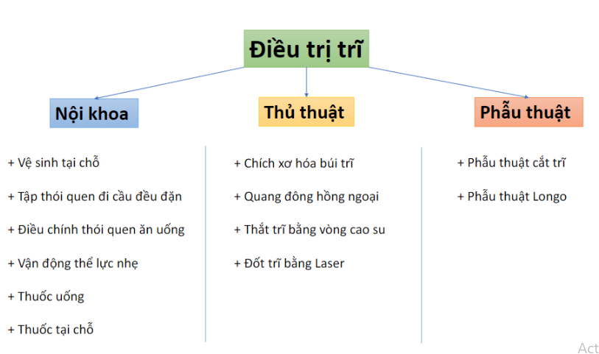

#### Điều trị nội khoa

* Ngâm hậu môn bằng nước ấm 15 phút, ngày 2-3 lần.
* Thay đổi thói quen ăn uống: hạn chế ăn đồ cay nóng, không rượu bia, các chất kích thích như trà, café, thuốc lá, ăn nhiều rau quả có nhiều chất xơ, uống nhiều nước.
* Thay đổi thói quen sinh hoạt – tập luyện: tránh đứng lâu, ngồi lâu, khiêng vác quá nặng hay tập luyện thể thao gắng sức nhiều.
* Điều trị thuốc uống: các thuốc nhóm dẫn xuất Flavanoids, có thể là Daflon (500mg) hay Veinofytol (50mg) ngày 2 lần, giúp giảm triệu chứng sưng phù nề búi trĩ, giảm triệu chứng do cải thiện vi tuần hoàn, gia tăng trương lực tĩnh mạch và kháng viêm.
* Điều trị thuốc bôi: có thể dùng thuốc mỡ (pommade) và dạn đạn dược (suppositore) với các tác nhân kháng viêm như corticoid, các tác nhân trợ mạch phối hợp với gây tê tại chỗ (Tribenoside+ lindocain). Tuy nhiên chưa có nghiên cứu chứng tỏ nhiều hiệu quả và cần chú ý đến việc dị ứng, tác dụng phụ của thuốc khi dùng.
* Điều trị nội khoa các bệnh lý táo bón, tiêu chảy, hội chứng ruột kích thích ổn định.

#### Điều trị thủ thuật

Nguyên lý chung:

* Cố định búi trĩ vào ống hậu môn
* Giảm lưu lượng máu tới búi trĩ
* Tạo xơ sẹo làm dính lớp niêm mạc, dưới niêm vào lớp cơ hậu môn
* Bảo tồn đệm hậu môn

##### Thắt búi trĩ bằng vòng cao su:

* Đưa vòng cao su vào gốc búi trĩ -> thắt -> thiếu máu -> hoại tử -> rụng
* Phải thắt đúng gốc búi trĩ ở trên cao vào niêm mạc, thắt thấp sẽ gây đau và không hiệu quả.
* Chỉ định cho trĩ nội độ 1,2 và trĩ nhỏ độ 3. Một số nghiên cứu chứng minh hiệu quả hơn chích xơ và IRC và có thể thắt nhiều búi 1 lần với tỷ lệ biến chứng như nhau.
* Các biến chứng có thể gặp: nhiễm trùng hậu môn, nứt hậu môn, trĩ tắc mạch.

##### Chích xơ búi trĩ

* Chỉ định thường cho trĩ nội độ 1,2.
* Tạo phản ứng xơ hóa vùng dưới niêm bằng dùng hóa chất ALTA (aluminum Potassium sulfate và tannic acid), hiệu quả cho cả trĩ độ 3,4 và giảm chảy máu ở các bệnh nhân đang dùng kháng đông (khi so với polidocanol, phenol)
* Không chích quá cạn vào lớp niêm mạc -> hoại tử, chích quá sâu vào lớp cơ sẽ gây viêm tấy, áp xe lan rộng, gây hẹp ống hậu môn. Không chích ở vị trí 11h-1h gây biến chứng rò hậu môn âm đạo và tổn thương tiền liệt tuyến.

##### Quang đông hồng ngoại (IRC)

* Chỉ định trĩ nội độ 1,2.
* Dùng đèn tungsten – halogenic chiếu chùm tia hồng ngoại hội tụ vào búi trĩ, tạo nhiệt năng gây viêm phá hủy tạo sẹo, ít đau, ít chảy máu, ít biến chứng
* Giá thành cao

##### Đốt trĩ bằng Laser

* Phương pháp mới dùng laser 2 bước sóng 980 và 1470nm.
* Tạo mô xơ sẹo nhanh, ít chảy máu nhưng đắt tiền, chưa phổ biến ở Việt Nam.

Trong các phương pháp thủ thuật đều ưu tiên thắt trĩ hơn các phương pháp khác. Nếu bệnh nhân có chảy máu nhiều có thể dùng các phương pháp hướng đến mạch máu như chích xơ, thắt trĩ.

#### Điều trị phẫu thuật

Nguyên tắc chung: Phẫu thuật trĩ tuy không phải phẫu thuật lớn, nguy hiểm nhưng cũng không dễ thực hiện, phẫu thuật có thể gây nhiều biến chứng và phiền toái nặng nề cho người bệnh còn hơn mặt hại của trĩ, vì vậy cân nhắc chỉ định phẫu thuật phải cân nhắc và được thực hiện bởi các PTV có kinh nghiệm. Áp dụng cho trĩ nội độ 3,4 hoặc trĩ hỗn hợp. Nếu triệu chứng than phiền trĩ sa ra nhiều thì nên phẫu thuật cắt trĩ.

##### Phẫu thuật cắt trĩ

* Trước đây, phẫu thuật cắt bỏ một vòng khoanh niêm mạc chứa búi trĩ, gọi là pp Whitehead và những cải biên hiện nay ít dùng do biến dạng hậu môn, tiết nhờn ra da hậu môn.
* Phẫu thuật cắt từng búi trĩ = pp Milligan Morgan hiện nay được dùng. Là tiêu chuẩn vàng cho hệ quy chiếu các phương pháp điều trị khác khi đặt lên so sánh. Các biến chứng là đau nhiều sau mổ dù đã giảm đau tốt, chảy máu, bí tiểu, tiểu máu, nhiễm khuẩn. Phẫu thuật cắt bên cơ thắt + bôi nitroglycerin giúp giảm đau.

##### Phẫu thuật Longo

* Nguyên lý: giảm lượng máu từ ĐM trĩ trên và giữa cho búi trĩ, cắt và treo niêm mạc trĩ bị sa lên trong ống hậu môn từ đó giúp búi trĩ teo dần và không sa ra ngoài, không gây triệu chứng.
* Sử dụng máy khâu vòng để cắt một khoang niêm mạc khoảng 2-3 cm trên đường lược và khâu bằng máy bấm.
* Ưu điểm là ít đau, hồi phục nhanh, nằm viện ngắn, ít biến chứng
* Khó khăn: điều trị trĩ hỗn hợp, trĩ nội tắc mạch, trĩ có nhiều da thừa lớn, dễ tái phát.

##### Phẫu thuật khâu triệt động mạch trĩ dưới hướng dẫn siêu âm (THD)

* Phương pháp mổ, nguyên lý giảm tưới máu búi trĩ, bảo tổn đệm hậu môn
* Áp dụng cho trĩ nội độ 2 và thường là 3.

## Phác đồ điều trị Trĩ theo Hiệp hội các nhà Phẫu thuật đại trực tràng Mỹ và hướng dẫn Hội Châu Âu

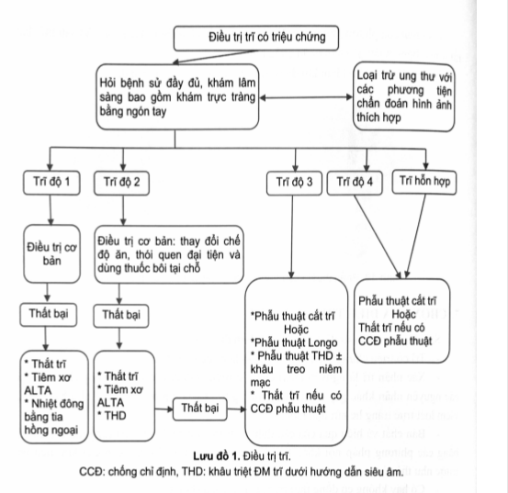

# ÁP XE CẠNH HẬU MÔN – RÒ HẬU MÔN

## Giải phẫu vùng hậu môn trực tràng liên quan đến áp xe và rò.

* Các tuyến hậu môn nằm ở lớp dưới niêm đổ vào ống hậu môn tại khe hậu môn, các tuyến này là các biểu mô lát tầng sừng hóa, tập trung chủ yếu ở bán phần sau hậu môn, thường thấy 4-12 tuyến hậu môn được tìm thấy tại đường lược. Điều này lý giải việc các ổ áp xe nhiễm khuẩn thường xuất hiện ở các khoang sau hậu môn do các tuyến này bị tắc nghẽn và nhiễm khuẩn.
* Các tuyến này phát triển dưới niêm mạc, 2/3 xuyên qua cơ thắt trong và ½ kết thúc ở rãnh gian cơ thắt suốt chu vi hậu môn.
* Các tuyến này cũng có nhiệm vụ tiết chất nhầy (mucin) nhưng không có vai trò bôi trơn và tạo mùi, các khe tuyến này được xem là vết tích của niêm mạc trực tràng cổ.
* Sinh bệnh học của áp xe – rò chủ yếu do tắc nghẽn các lòng tuyến này do các mảnh mô hoại tử hay phân gây ra ứ động và phát sinh vi khuẩn.
* Cơ thắt hậu môn trong: là cơ trơn, co cơ tự ý, bình thương có trương lực khi nghỉ.
* Cơ thắt hậu môn ngoài: là cơ vân, giúp co cơ theo ý muốn và kiểm soát trung đại tiện, trong các phẫu thuật vùng hậu môn trực tràng, việc bảo tồn cơ thắt ngoài rất quan trọng vì nếu cơ này tổn thương sẽ không hồi phục và ảnh hưởng đến việc trung đại tiện không tự chủ ở nhiều cấp độ, ảnh hưởng nặng nề đến cuộc sống bệnh nhân, có khi còn hơn cả bệnh mà bệnh nhân đang mắc. Cơ thắt ngoài được chia thành 3 phần: dưới da và nông, sâu trong đó phần nông dày nhất và đóng vai trò quan trọng nhất. Ở nam cân đáy chậu chắc chắn hơn đan xen trực tiếp phía trước với cơ thắt ngoài, chiều dài cơ thắt ngoài cũng gần gấp đôi so với nữ, chính vì thế hạn chế cắt đường rò ở bán phần trước của nữ.
* 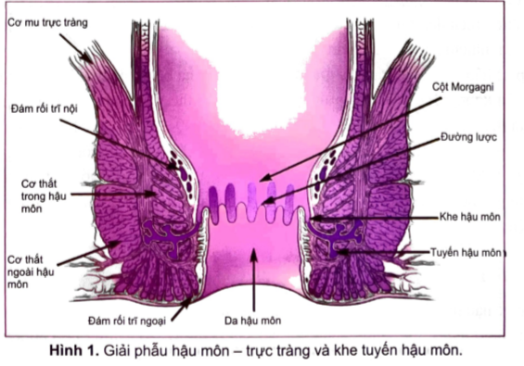Rãnh gian cơ thắt: có thể phẫu tích từ ngoài vô thực hiện kỹ thuật cột đường rò gian cơ thắt.
* Các khoang quanh hậu môn trực tràng có thể diễn tiến áp xe

+ Khoanh quanh hậu môn: bờ dưới là da hậu môn, bên trên là vách ngang

+ Khoang ngồi hậu môn hay ngồi – trực tràng: giới hạn trên bởi cơ nâng hậu môn, bên trong bởi cơ thắt ngoài, bên ngoài bởi cơ bịt trong và dưới là vách ngang

+ Khoang dưới niêm mạc: nằm dưới niêm mạc trong lòng hậu môn, giới hạn dưới là đường lược.

+ Khoang gian cơ thắt: nằm trong rãnh gian cơ thắt

+ Khoang trên cơ nâng: phía bên dưới là cơ nâng, phía trên là cơ mu cụt, 2 bên là các mạc chậu. Áp xe trên cơ nâng được tác giả Ortega (2017) phân thành 4 nhóm chính: nhóm I (áp xe lan lên từ gian cơ thắt), nhóm II (áp xe lan lên từ khoang ngồi hậu môn), nhóm III (áp xe lan lên từ khoang sau hậu môn sâu), nhóm IV (kết hợp giữa nhóm II và III).

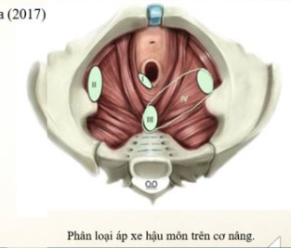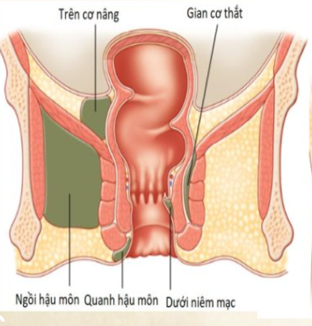

* Khoang sau hậu môn trực tràng bao gồm các khoang:

+ Khoang sau hậu môn nông: giới hạn trên là dây chằng hậu môn cụt

+ Khoang sau hậu môn sâu: phía dưới trên dây chằng hậu môn cụt, phía trên cơ nâng

+ Khoang trên cơ nâng (như mô tả)

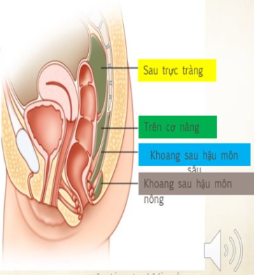+ Khoang sau trực tràng: dưới là cơ mu-cụt, trên là phúc mạc, 2 bên là mạc chậu.

* 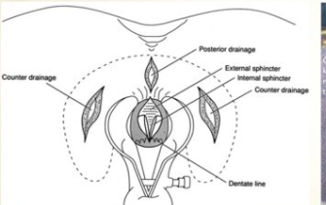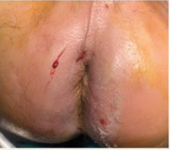Áp xe hình móng ngựa: chiếm 15-20% các trường hợp áp xe, là một loại áp xe phức tạp gồm ít nhất 2 ổ áp xe thông nối với nhau chiếm ít nhất 5/12 hoặc ½ chu vi ống hậu môn, thường xuất phát từ các áp xe sau hậu môn trực tràng lan ra khoang ngồi hậu môn 1 hoặc 2 bên. Phân loại áp xe móng ngựa theo Ortega (2017) thì áp xe móng ngựa khoang trước hậu môn trực tràng và khoang sau (gồm 4 khoang như đã miêu tả)

## Dịch tễ học

## Sinh bệnh học và nguyên nhân gây bệnh

* 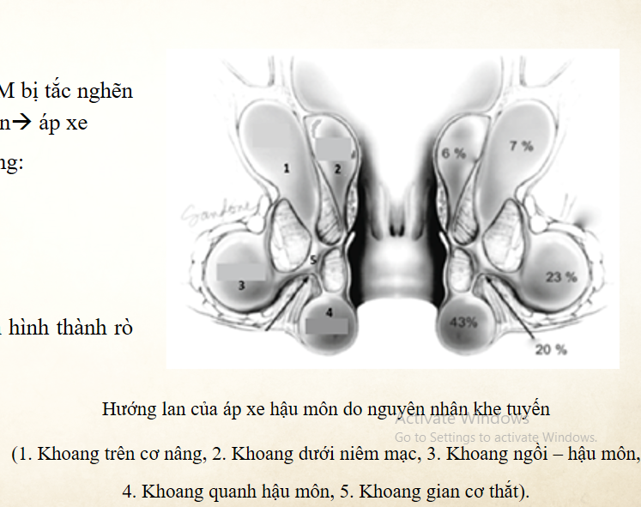Đa phần là do các khe tuyến hậu môn bị tắc nghẽn và nhiễm khuẩn, thường ở vị trí gian cơ thắt, sau đó ổ tụ dịch mủ sẽ lan dần ra các khoang quanh hậu môn trực tràng theo chiều dọc, ngang và chu vi như đã mô tả. Các vi khuẩn đường ruột ở vùng hậu môn trực tràng như E. coli, gram âm Enterobacteria, các tụ cầu vàng và phế cầu. (90%)
* Áp xe là sự diễn tiến nhiễm trùng cấp tính của hậu môn trực tràng, nếu không được điều trị hay giải quyết không triệt để sẽ diến tiến mạn tính thành đường rò hậu môn, khoảng 40-50% các áp xe hậu môn sau rạch dẫn lưu diễn tiến thành đường rò hay áp xe tái phát. Rò là sự thông nối giữa 2 khoang biểu mô bình thường không có thông nối với nhau (ví dụ như khoang hậu môn trực tràng và da)
* Ngoài các ổ nhiễm khuẩn từ khe tuyến hậu môn, các nguồn nhiễm khuẩn khác như các nhiễm trùng vùng chậu, các ổ áp xe, nhọt da, viêm mô tế bào vùng da quanh hậu môn, nhiễm khuẩn búi trĩ hay sau chích xơ trĩ…
* Các nguyên nhân đặc hiệu khác đi kèm gây rò hậu môn

+ Các chấn thương vùng chậu, hậu môn trực tràng hoặc các can thiệp thủ thuật phẫu thuật vùng này, sinh ngã âm đạo. (3%)

+ Áp xe do dị vật ụ ngồi, hậu môn trực tràng

+ Bệnh Crohn (3%)  
+ Sau nứt hậu môn (3%)

+ Bệnh lao (1%)  
+ Sau chiếu xạ vùng chậu  
+ Ung thư bạch huyết (Lymphoma)

+ Bệnh tổ lông  
+ Nấm Acytonomycosis

## Phân loại áp xe và rò

### Phân loại áp xe hậu môn

* Phân chia theo các khoang giải phẫu như đã mô tả: áp xe quanh hậu môn, khoang ngồi – hậu môn, khoang dưới niêm, khoang gian cơ thắt, khoang trên cơ nâng (phân thành 4 loại), khoang sau hậu môn nông – sâu, khoang sau trực tràng, áp xe móng ngựa (phía trước hay sau hậu môn)

### Phân loại rò hậu môn theo Parks

* Rò gian cơ thắt: 20-45%, rò xuyên cơ thắt (thường gặp nhất): 30-60%, rò trên cơ thắt: 2-20% tùy nghiên cứu, rò ngoài cơ thắt: 2-5%. (tính theo cơ thắt ngoài)
* 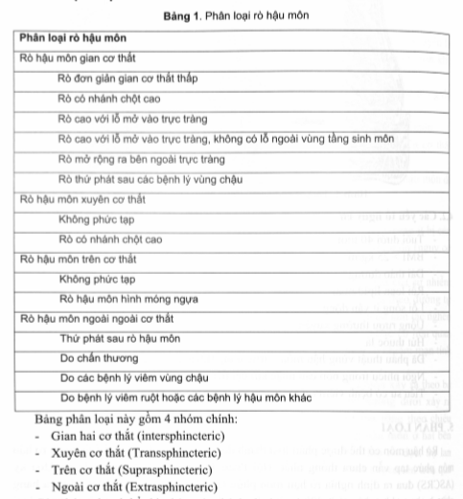Rò gian cơ thắt thường là các đường rò đơn giản, rò xuyên cơ thắt được chia làm các nhóm rò xuyên cơ thắt thấp và cao. Rò ngoài cơ thắt thường do các viêm nhiễm vùng chậu, ổ bụng (viêm ruột, ruột thừa vỡ) hay chấn thương

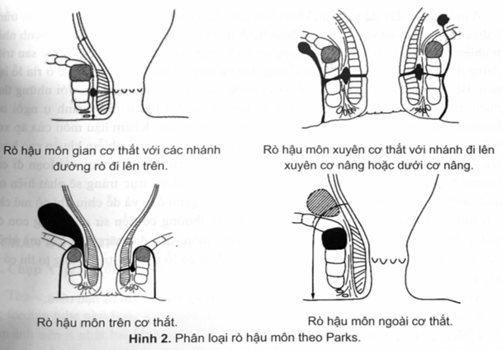

* 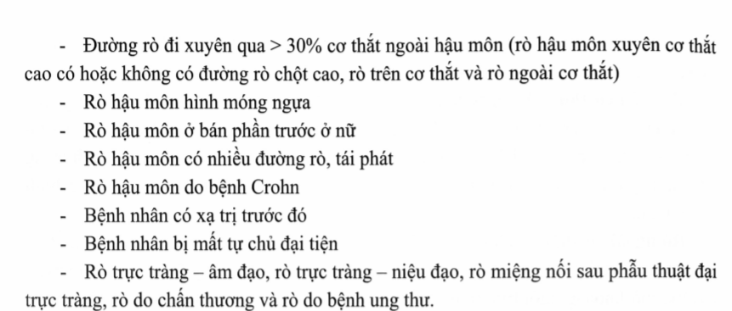Theo phân loại của Hiệp hội các nhà PTV Đại trực tràng Hoa Kỳ (ASCRS), đưa ra khái niệm rò hậu môn “Phức tạp” bao gồm các dạng rò sau:

## Chẩn đoán

### Yếu tố nguy cơ rò hậu môn

### Lâm sàng

* Thăm khám hậu môn trực tràng (DRE) là hết sức quan trọng trong chẩn đoán áp xe và rò hậu môn, không chỉ nhìn các dấu hiệu sưng nỏng đỏ đau, lỗ rò ngoài, chảy dịch mủ ở vùng da ngoài quanh hậu môn, phải sờ xem các khối mềm phập phều ấn đau hay khối sượng cứng, phải nêu rõ vị trí, kích thước, các đặc điểm của khối phát hiện được. Khám trong lòng hậu môn trực tràng bằng 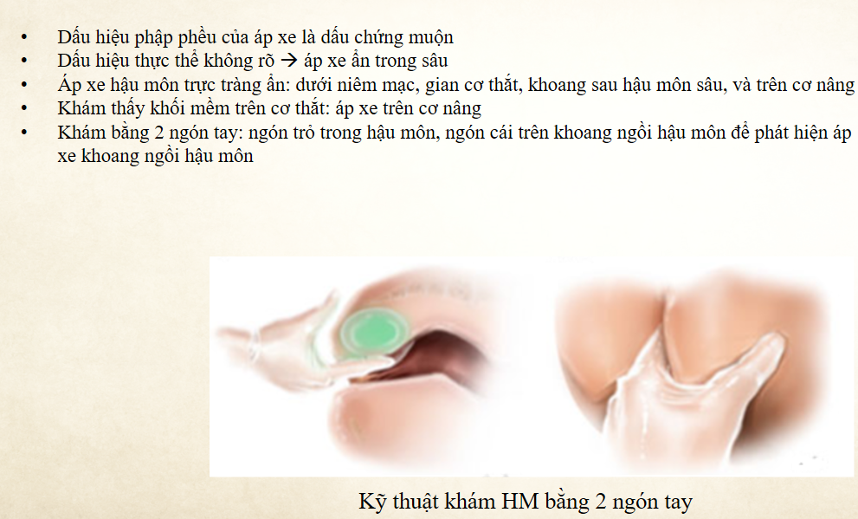kỹ thuật một ngón hay 2 ngón tay (hình mô tả)
* 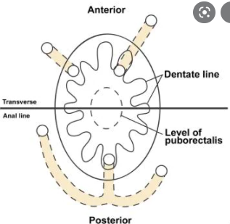Lưu ý định luận Goodsall trong tiên đoán vị trí lỗ rò trong lòng hậu môn khi biết được vị trí lỗ rò ngoài (áp dụng cho các lỗ rò ngoài <3cm cách bờ hậu môn và không có các bệnh lý thực thể như viêm ruột, ung thư, viêm nhiễm vùng chậu)
* Lưu ý các trường hợp bệnh nhân có triệu chứng đau hậu môn nhiều, có dấu nhiễm trùng toàn thân mà khám lâm sàng không ghi nhận các dấu hiệu áp xe và rò nhưng có tăng nhạy cảm đau vùng da quanh hậu môn cần chú ý tới khả năng các áp xe ở các khoang sâu hậu môn trực tràng và các đường rò ẩn. Khi đó cần có các phương tiện chẩn đoán hình ảnh trợ giúp.

### Các cận lâm sàng hỗ trợ chẩn đoán

* Đối với các trường hợp điển hình với biểu hiện lâm sàng rõ của áp xe hay rò có thể chẩn đoán lâm sàng và nhờ cận lâm sàng hỗ trợ thêm các thông tin cần thiết cho điều trị. Các trường hợp khó, không điển hình, nghi ngờ áp xe ẩn cần sự trợ giúp của các phương tiện cận lâm sàng.
* 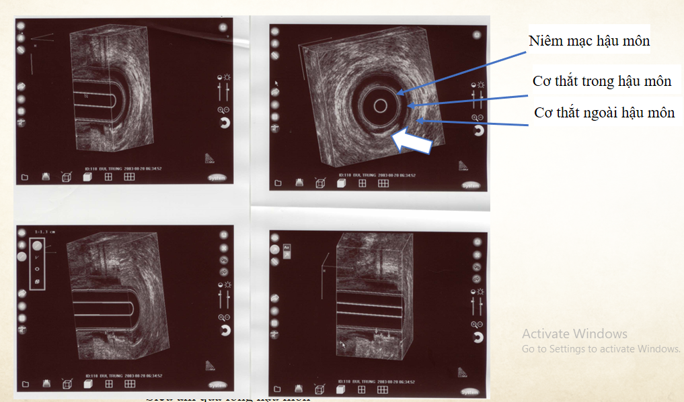Siêu âm qua lòng trực tràng: giúp phát hiện các ổ áp xe ở khoang sâu, các đường rò nguyên phát và thứ phát (nhánh), càng tăng thêm độ nhạy khi bơm oxy già vào đường rò. Siêu âm là tiêu chuẩn vàng trong chẩn đoán đường rò và các ổ áp xe không quá xa lòng hậu môn. Tuy nhiên độ phân giải kém, hạn chế đánh giá cơ thắt và phụ thuộc người làm.
* CT bụng chậu: có giá trị hạn chế trong việc đánh giá mô mềm vùng chậu, vẫn có thể thấy ổ áp xe tuy nhiên đánh giá đường rò và cơ thắt hạn chế.
* MRI bụng chậu có cản từ: được xem là phương tiện khảo sát mô mềm không xâm lấn nhất vùng chậu, đánh giá được ổ áp xe, các khoang giải phẫu chính xác, tình trạng cơ thắt, các đường rò, đồng thời gợi ý các bệnh lý thứ phát gây rò như viêm nhiễm vùng chậu, viêm ruột… Chỉ định chụp MRI khi:

+ Nghi ngờ ổ áp xe ẩn, áp xe sâu

+ Áp xe trên cơ nâng  
+ Áp xe móng ngựa  
+ Áp xe khoang ngồi hậu môn

+ Áp xe do các nguyên nhân đặc hiệu: viêm ruột, bệnh lao, ung thư, viêm nhiễm vùng chậu…

+ Bệnh nhân có nhiều lỗ rò ngoài

+ Không thám sát được lỗ rò trong khi thám sát trước hay trong mổ hoặc bằng các phương tiện hình ảnh khác

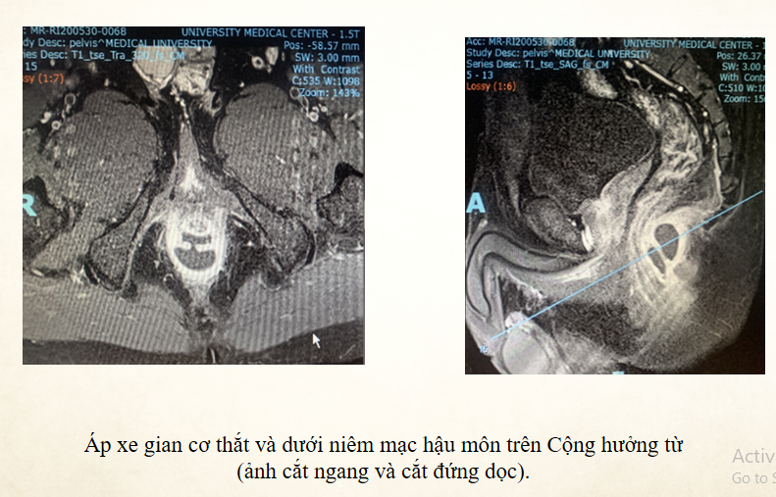+ Rò hậu môn tái phát hay rò sau các thủ thuật, phẫu thuật vùng hậu môn trực tràng hay do chấn thương.

* Chụp Xquang đường rò có cản quang: ngày nay ít dùng do chỉ khảo sát 2D, thông tin ít, làm lây lan hơn ổ nhiễm khuẩn.
* Các xét nghiệm thăm dò các bệnh lý nền đặc biệt là đái tháo đường (glucose, HbA1C, ketone), các xét nghiệm tiền phẫu, đặc biệt khi bệnh nhân có nhiễm trùng toàn thân nặng, sepsis cần làm đánh giá chức năng đa cơ quan.

### Chẩn đoán phân biệt

* Nứt hậu môn: thường xảy ra ở vị trí 6h, có thể kết hợp với áp xe hay rò hậu môn, đau rát nhiều nhất khi đi đại tiện, sợ và không dám đi đại tiện không liên tục như áp xe
* Trĩ ngoại huyết khối: đau cấp tính dữ dội quanh hậu môn, thấy có búi trĩ ngoại và sờ có huyết khối tắc mạch tím.
* Trĩ nội sa nghẹt: một búi sa ra ngoài hậu môn lót bởi niêm mạc, ấn mềm, có thể đau hay không, xuất huyết búi trĩ, tiền căn trĩ nội trước đó
* Áp xe da vùng mông: do mụn nhọt hoặc tắc và nhiễm khuẩn các tuyến bã vùng da quanh hậu môn, cũng có dấu hiệu như áp xe nhưng không liên quan các cấu trúc ống hậu môn, lâm sàng nhẹ nhàng kín đáo hơn, ít triệu chứng toàn thân
* Áp xe tuyến Bartholin: bệnh phụ khoa, vị trí ở âm hộ
* Viêm mủ tuyến mồ hôi: đặc trưng là các nốt viêm, đường rò xoang và xơ sẹo gây biến dạng, có thể rỉ dịch mủ.
* Bệnh tổ lông: áp xe trên hậu môn vùng xương cùng cụt, không ở quanh hậu môn.

### Chẩn đoán xác định

* Áp xe hậu môn: vị trí ở khoang nào, áp xe khoang sâu, áp xe móng ngựa, áp xe lần đầu hay tái phát, các nguyên nhân thứ phát gây áp xe (viêm nhiễm vùng chậu, viêm ruột, ung thư…). Bệnh nền đi kèm.
* Rò hậu môn: Phân loại rò, có lỗ rò ngoài không, có lỗ trò trong không, vị trí (định luật Goodsall) ở đâu, mấy lỗ rò, rò đơn giản hay phức tạp, đường rò đơn hay có nhiều đường phụ phân nhánh, có tiền căn áp xe hay rò trước đó không, rò tái phát, các bệnh lý khác gây rò và bệnh nền đi kèm.

## Điều trị

### Nguyên tắc điều trị

* Điều trị áp xe hậu môn tiên quyết cần phải phẫu thuật dẫn lưu, không có dấu phập phều không phải là trì hoãn phẫu thuật.
* Kháng sinh kinh nghiệm có thể cho khi bệnh nhân có biểu hiện viêm mô tế bào rõ vùng quanh hậu môn, triệu chứng nhiễm trùng toàn thân rõ (sốt, tăng bạch cầu), các bệnh nhân có bệnh nền như bệnh van tim, suy giảm miễn dịch như đái tháo đường. Kháng sinh có thể dùng theo ASCRS là Amoxicillin – clavunate trong 4,5 ngày, có thể phối hợp với Ciprofloxacin hay Metronidazole.
* Nhét gạc chặt vết thương sau mổ thường không khuyến cáo thường quy, nếu có thì trong thời gian ngắn vì một số nghiên cứu cho thấy tăng tỷ lệ nhiễm khuẩn, tổn thương mạch máu thần kinh vùng hậu môn và tăng tỷ lệ đại tiện không tự chủ.
* Phẫu thuật cắt đường rò đi cùng với dẫn lưu áp xe một thì chỉ được khuyến cáo trong một số trường hợp nhất định: các đường rò đơn giản hay các đường rò có nguy cơ tái phát cao (áp xe móng ngựa). Cân bằng giữa nguy cơ lành bệnh (áp xe rò tái phát, kéo dài, can thiệp lại) và nguy cơ đại tiện không tử chủ sau mổ.
* Cấy dịch mủ áp xe thực hiện khi có điều trị kháng sinh, nghi ngờ kháng kháng sinh (bệnh nhân đã dùng kháng sinh, nhập viện điều trị áp xe rò trước đó giờ tái phát), bệnh nhân suy giảm miễn dịch, nghi ngờ nhiễm vi khuẩn đa kháng, phân biệt nguồn gốc vi sinh vi khuẩn từ hậu môn trực tràng hay da.
* Nguyên tắc điều trị trong rò hậu môn:

+ Bảo vệ an toàn cơ thắt và chức năng đại tiện tự chủ

+ Cắt bỏ được đường rò

+ Loại bỏ nhiễm khuẩn

+ Giảm tối đa tái phát

* Thám sát đầy đủ sau khi vô cảm cho bệnh nhân, từ lỗ rò ngoài, thám sát lỗ rò trong và các đường rò chính, phụ bằng que thăm dò, có thể bơm thêm oxy già, kết hợp với thăm khám lâm sàng vùng quanh đường rò và xung quanh hậu môn, và hình ảnh học đã có hay thực hiện trong mổ.
* Các trường hợp tránh cắt đường rò ngay thì mổ đầu mà nên áp dụng các kỹ thuật như dẫn lưu seton (cột chun), LIFT (cột đường rò gian cơ thắt), bơm keo sinh học hay chuyển vạt, bao gồm:

+ Rò xuyên cơ thắt cao (rò chiếm 50% chu vi cơ thắt ở bán phần sau và 30% cơ thắt ở bán phần trước)

+ Rò xuyên cơ thắt thấp nhưng đi kèm với các ổ áp xe lớn ở 2 bên hậu môn nhất là áp xe móng ngựa

+ Rò hậu môn xuyên cơ thắt cao ở bán phần trước ở nữ.

+ Rò xuyên cơ thắt trên các bệnh nhân rò thứ phát do bệnh Crohn, trên các bệnh nhân suy giảm miễn dịch.  
+ Cột thun cơ thắt ở bất kỳ trường hợp nào mà nếu cắt mở đường rò gây tổn hại nhiều đến cơ thắt và gây mất tự chủ đại tiện sau mổ.

### Dẫn lưu áp xe hậu môn tùy theo khoang giải phẫu

#### Áp xe nông quanh hậu môn

* Thường chỉ cần rạch đường chữ thập (hay nan hoa) gần sát rìa hậu môn nhất có thể để tránh tạo đường rò dài. Rạch gần bằng kích thước ổ áp xe phát hiện trên lâm sàng hay hình ảnh học.
* Vô cảm cho bệnh nhân, thường là gây tê tủy sống, sau khi rạch, mủ sẽ được tháo ra, sau đó bơm rửa ổ áp xe bằng dung dịch Povidine pha oxy già, đồng thời thám sát xem có đường rò nào từ ổ áp xe vào lòng hậu môn hay không, nếu có thì đánh giá lại đường rò và tìm kỹ thuật phù hợp (trong hầu hết nên mổ đường rò thì 2).
* 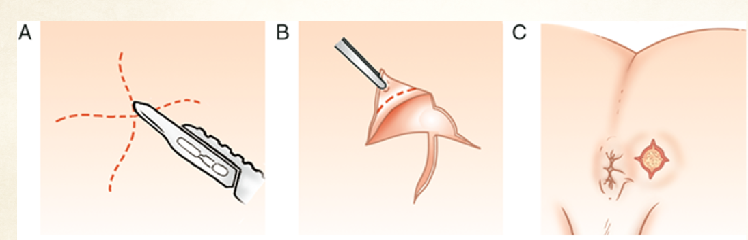Vùng mổ được giữ sạch bằng cách ngâm nước ấm, thay băng thường xuyên, nhét gạc thấm povidine sau mổ không khuyến cáo thường quy.

#### Áp xe khoang ngồi hậu môn

* Dẫn lưu từ khoang ngồi 1 hay 2 bên ra da, thực hiện rạch da tương tự như áp xe quanh hậu môn.

#### Áp xe khoang gian cơ thắt

* Nên được dẫn lưu vào lòng trực tràng thông qua việc cắt đôi cơ thắt trong.
* Rạch da niêm mạc cắt mở cơ thắt trong cho đến dưới đường lược, cắt chỏm khoang áp xe và mở rộng để dẫn lưu mủ. và sau đó khâu kiểu mở thông khoang để cầm máu.
* 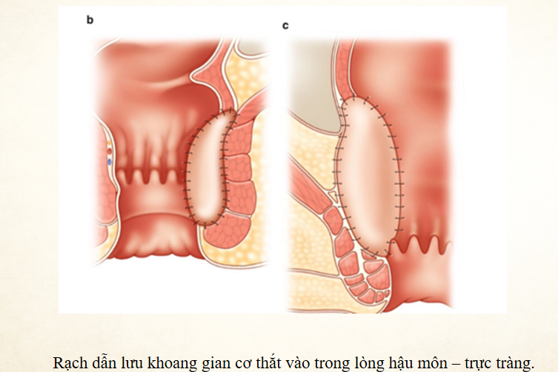Không cần nhét gạc chặt hoặc dẫn lưu, giữ vết thương sạch, ngâm hậu môn nước ấm 3-4 lần/ ngày.

#### Áp xe khoang trên cơ nâng

* 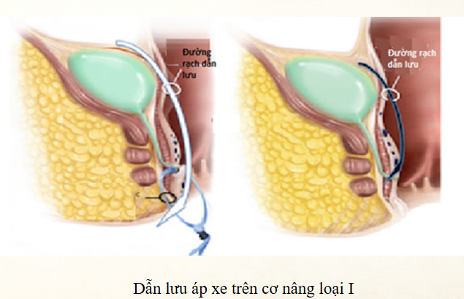Áp xe trên cơ nâng loại I: dẫn lưu trong hậu môn trực tràng, có thể đặt seton dẫn lưu nếu có đường rò và phía trước (ở nữ) và phía sau cho cả 2 giới tránh biến chứng lỗ khóa hậu môn gây rỉ dịch nhầy.
* 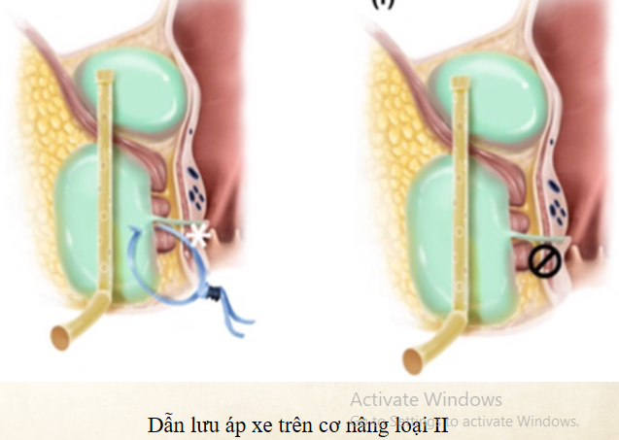Áp xe trên cơ nâng loại II: dẫn lưu ngoài ở khoang ngồi hậu môn từ đường rạch da, đặt ống dẫn lưu vài tuần, xác dịnh đường rò đi kèm để xử trí.
* 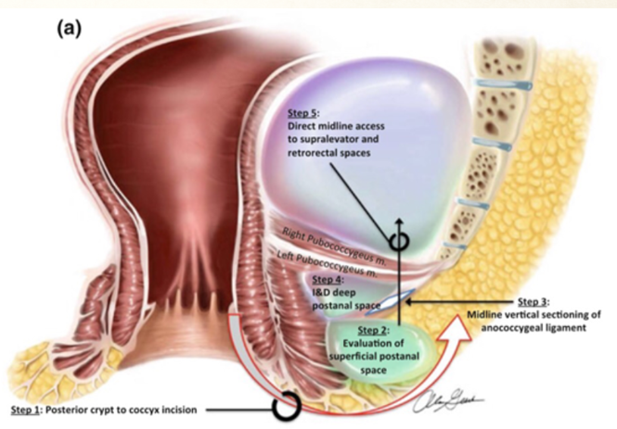Áp xe trên cơ nâng loại III: xử trí như áp xe sau hậu môn sâu, thường sẽ kết hợp các ổ áp xe khoang ngồi hậu môn thành áp xe móng ngựa, bắt đầu từ đường rạch sau giữa đi từ hậu môn đến xương cùng –cụt, thám sát khoang sau hậu môn nông, mở dây chằng hậu môn cụt thám sát khoang sau hậu môn sâu. Từ đó tiếp cận khoang trên cơ nâng và sau trực tràng. Có thể đặt Seton nếu có đường rò đi kèm, đa phần thường mổ cắt đường rò thì sau khi áp xe viêm đã ổn.

#### Áp xe dạng móng ngựa

* 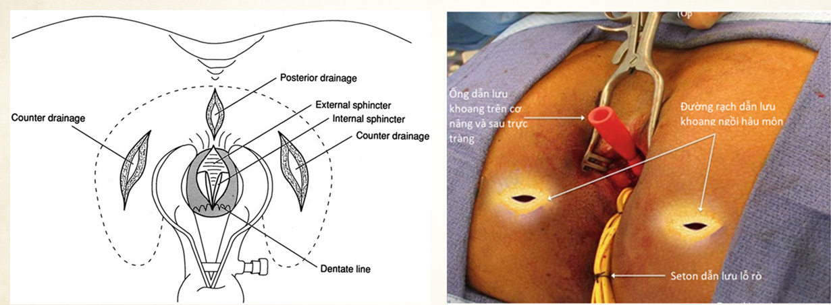Điều trị: dẫn lưu khoang sau hậu môn sâu, trên cơ nâng và sau trực tràng bằng ống dẫn lưu + dẫn lưu khoang ngồi hậu môn 2 bên, đặt seton nếu có đường rò bằng phẫu thuật Hanley.

### AĐiều trị rò hậu môn

* Phẫu thuật cắt/mở đường rò (fistulotomy): áp dụng cho các rò gian cơ thắt hay xuyên cơ thắt thấp.
* So sánh mở và cắt đường rò: lành bệnh và tái phát tương đương nhau (3-4% với gian cơ thắt, 7-10% với xuyên cơ thắt và 33-64% với trên hay ngoài cơ thắt), tuy nhiên cắt đường rò cho tỷ lệ lành vết thương kéo dài, khả năng tổn thương cơ thắt cao và tăng nguy cơ đại tiện không tự chủ sau mổ.
* Phẫu thuật cắt đường rò gian cơ thắt (LIFT – ligation intersphincteric fistula tract)
* Cột dây thun (Seton drainage): có 2 kỹ thuật là đặt dây thun lỏng để mục đích dẫn lưu giảm áp xe rò tái phát và chuẩn bị cho phẫu thuật triệt để thì sau, hoặc là cột dây thun chặt cắt cơ thắt từ từ (cutting seton hay tight seton) do hình thành mô sẹo nên giúp bảo tồn sự tự chủ khi đại tiện.
* Chuyển vạt niêm mạc trực tràng (advancement flap): hiệu quả trong rò hậu môn trên cơ thắt hay ngoài cơ thắt, che lỗ rò trong bằng niêm mạc trực tràng.
* Các kỹ thuật mới: như bơm keo sinh học có chứa fibrin giúp bít đường rò, tế bào gốc mỡ tự thân (rò do bệnh Crohn), VAAFT (video-assistant anal fistula treatment)

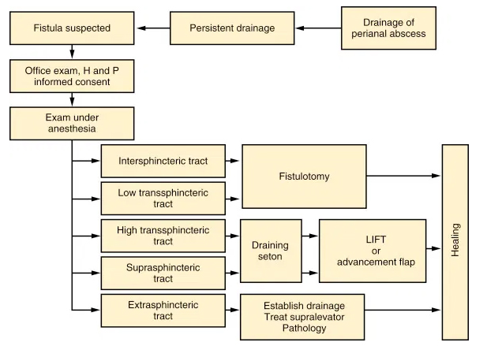

#### Mở/ cắt đường rò

* Thám sát đường rò bằng que thăm dò hay oxy già và thăm khám, hình ảnh học.
* Nong rộng hậu môn
* Nong đường rò bằng một que thông có rãnh
* Rạch suốt dọc chiều dài que thông từ lỗ rò ngoài đến lỗ rò trong
* Có thể khâu viền làm nhanh lành vết thương tự phát hơn (sau 4 tuần)
* Áp dụng: rò gian cơ thắt hay xuyên cơ thắt thấp, rò đơn giản, không phải rò bán phần trước ở nữ, rò không do nguyên nhân thứ phát, rò tái phát tỷ lệ thành công thấp hơn
* Cắt đường rò: kỹ thuật tương tự nhưng kèm cắt lấy trọn mô xơ đường rò bằng dao thường hay điện, mức độ tổn thương và xâm lấn nhiều hơn cơ thắt, tăng nguy cơ lâu lành và tiêu không tự chủ sau mổ.

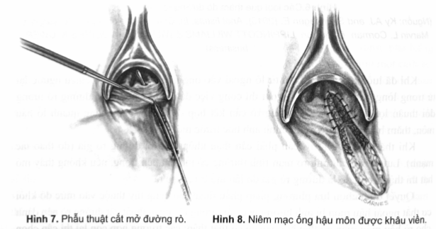

#### Cột dây thun (draining seton)

* Đặt một dây thun vào đường rò do không cắt được do khối cơ thắt ngoài
* Giúp dẫn lưu mủ và an toàn cho phẫu thuật đường rò lần kế tiếp
* Bảo vệ sự toàn vẹn cơ thắt và tránh tiêu không tự chủ sau mổ.
* Mở rộng đường rò, giúp hạn chế tổng số cơ bị cắt trong một lần phẫu thuật, cho phép thời gian tạo mô sợi giữa các thớ cơ bị cắt.
* 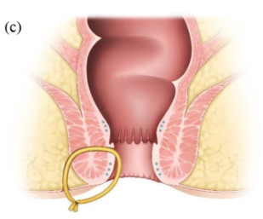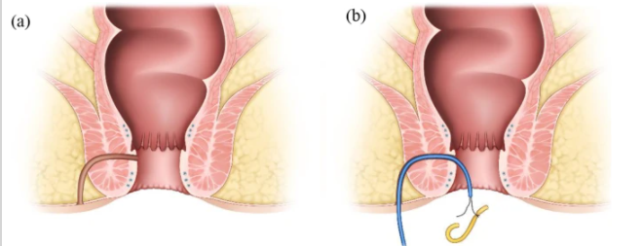Cột thun lỏng (dẫn lưu là chính), cột thun chặt qua nhiều lần.

#### Cắt đường rò gian cơ thắt (LIFT)

* Xác định lỗ rò trong ngoài và thăm dò đường rò.
* Mở đường mổ gian cơ thắt, bóc tách thấy đường rò, cột bằng chỉ Vicryl 3.0 sát lỗ rò trong.
* Phần bên ngoài của đường rò được nạo sạch và lấy bỏ
* 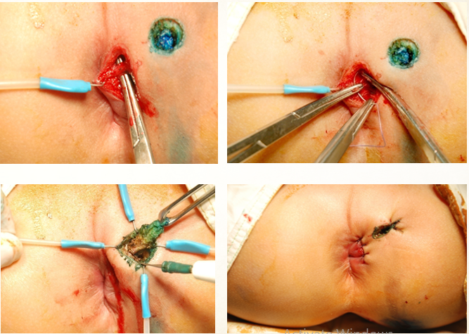Bơm oxy già kiểm tra lại đường rò chắc chắn đã bít hoàn toàn.

#### Chuyển vạt niêm mạc trực tràng

* Cắt lọc sạch hoặc cắt bỏ 1 phần đường rò
* Bóc tách và di động một vạt niêm mạc trực tràng có cuống máu nuôi
* Khâu vạt vào cơ thắt trong hậu môn ngay tại vị trí lỗ rò trong.
* 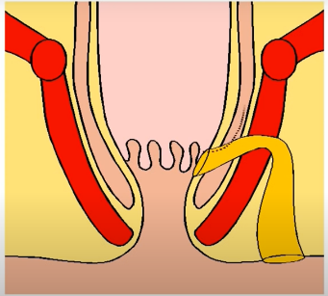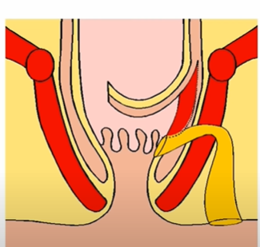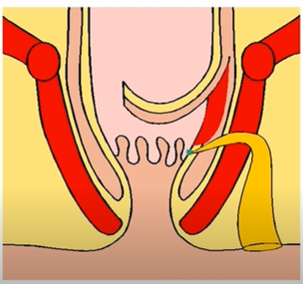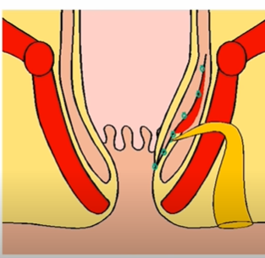Áp dụng: rò hậu môn trên cơ thắt và ngoài cơ thắt

#### Các kỹ thuật mới

#### Lưu đồ điều trị rò hậu môn

# SỎI TÚI MẬT VIÊM TÚI MẬT CẤP DO SỎI

## Đại cương, dịch tễ học

**Sỏi túi mật:**

* Ở Hoa Kỳ, 20-30 triệu người # 10-12% dân số có sỏi túi mật.
* Ở Châu Âu: ~ 10%
* Ở Việt Nam, 3-7% dân số có sỏi đường mật, trong đó chủ yếu là sỏi túi mật.
* Tuổi: đỉnh cao 50-60 với sỏi túi mật và 30-40 tuổi với sỏi gan.
* Hầu hết sỏi túi mật không triệu chứng => khám sức khỏe định kỳ, siêu âm bụng.
* 20-30% không triệu chứng sẽ chuyển thành có triệu chứng trong vòng 20 năm
* 1% bệnh nhân không triệu chứng sẽ có biến chứng
* 1-4% có cơn đau quặn mật nếu không điều trị thì 20% trong số này có biến chứng viêm túi mật cấp.

**Viêm túi mật cấp:**

* Xuất độ tăng dần theo tuổi, thường > 50 tuổi (21%), xuất độ chung 10%, thường ở nữ (60%).
* Chiếm 3-10% nguyên nhân đau bụng cấp nhập viện.
* 90-95% do sỏi túi mật
* 5-10% do các nguyên nhân khác

## Giải phẫu sinh lý túi mật

* Túi mật nằm ở dưới gan, được phúc mạc bao phủ một phần hoặc hoàn toàn tùy hình thái ấn sâu hay nông vào hố túi mật, kích thướng 3-5cm, dài 6-10cm, và V=30-60ml.
* Túi mật gồm có các phần đáy, thân, phễu (túi Hartmann), cổ túi mật có phần có các niêm mạc (van Heisher’s) có nhiệm vụ chặn sỏi và lồng cổ túi mật vào ống túi mật, ống túi mật đổ vào ống gan chung tạo thành OMC.
* Động mạch túi mật: đa phần xuất phát từ ĐM gan phải (một số biến thể có thể từ ĐM gan trái, ĐM gan chung và ĐM vị tá tràng)
* 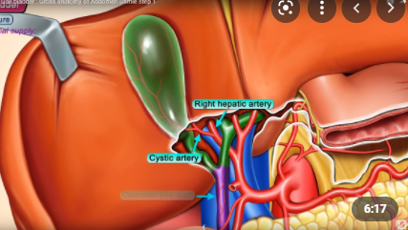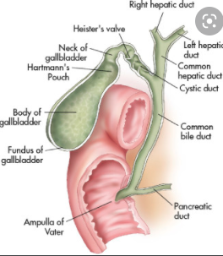Tam giác Carlot: giới hạn bởi 3 cạnh là ống gan chung, ống túi mật và phần dưới của gan, tuy nhiên trong phẫu thuật do không thể bóc tách được ống gan chung nên có thể thay thế bằng ĐM túi mật, gọi là phẫu trường tiêu chuẩn khi phẫu tích túi mật.
* Túi mật có chức năng dự trữ và cô đặc dịch mật gấp nhiều lần (5-10 lần), gan mỗi ngày tiết khoảng 1 lít dịch mật.
* Khi bụng rỗng, áp lực trong túi mật < áp lực trong lòng OMC do cơ vòng Oddi co thắt nên dịch mật không xuống.
* Khi ăn, đặc biệt các thức ăn có nhiều chất béo sẽ kích thích phó giao cảm, tăng tiết CCK dãn cơ vòng, gây túi mật co bóp và tống xuất dịch mật vào ống tiêu hóa để nhũ tương lipid. Somastotatin lại ức chế quá trình này.

## Sinh bệnh học

* Thành phần trong dịch mật bao gồm các muối mật (các muối calci là chủ yếu), phospholipid (Leucethin), cholesterol và các glycoprotein. Sự thay đổi của các thành phần này trong dịch mật sẽ tạo ra điều kiện để hình thành sỏi, đặc biệt là khi nồng độ cholesterol cao hơn so với muối mật do muối mật là chất hòa tan cholesterol. (tam giác Small)
* Các yếu tố giúp góp phần tạo nên sỏi túi mật:  
   + Sự bão hòa dịch mật: làm gia tăng nồng độ cholesterol

+ Sự cô đặc dịch mật: làm tăng nồng độ các chất hòa tan và calcium  
 + Ứ mật: sỏi, ung thư, nhịn đói kéo dài, dinh dưỡng tĩnh mạch, dùng somastotatin, cắt thần kinh X.  
 + Nhân kết tủa: các nhân glycoprotein và immunoglobin

* 70-80% sỏi mật là cản quang do thương là muối của calcium, sỏi cholesterol đơn thuần khá thấp <10%
* Sỏi chia ra làm 2 nhóm: Sỏi cholesterol và sỏi sắc tố
* Sỏi cholesterol: thường gặp ở các quốc gia phương Tây, nhưng dần gia tăng ở Việt Nam do lối sống Tây hóa, với yếu tố nguy cơ là 4F’s (nữ, lớn tuổi >40, béo phì và sinh đẻ nhiều).
* Sỏi sắc tố: gồm 2 loại là sắc tố đen và nâu

+ Đen: thành phần chính là calcium billirubinat, do tán huyết gặp trong các bệnh cảnh thiếu máu tán huyết, xơ gan  
+ Nâu: cũng chủ yếu là calcium billirubinat, nhưng thành phần billirubin ít hơn, thường thứ phát do nhiễm khuẩn/ ứ mật đi kèm.

* Bệnh sinh viêm túi mật cấp do sỏi: đa phần do cơ chế tắc nghẽn sỏi -> tăng áp lực lòng túi mật -> viêm tăng tiết dịch, phù nề thành túi mật -> tăng áp lực lên mao mạch -> động mạch -> thiếu máu nuôi và hoại tử + vi khuẩn phát triển -> viêm phúc mạc mật. Các giai đoạn bao gồm viêm túi mật phù nề -> hoại tử -> nung mủ.
* Thấm mật phúc mạc là tình trạng do tăng áp lực trong túi mật -> dịch mật thấm ra bên ngoài chứ chưa có hiện tượng vỡ túi mật gây viêm phúc mạc.
* 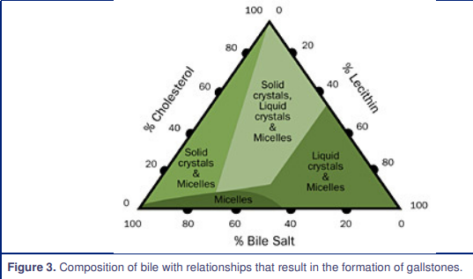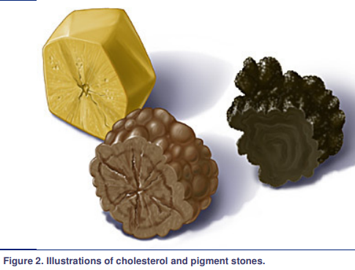Các trường hợp viêm túi mật cấp không do sỏi là hậu quả của ứ mật và thiếu máu cục bộ, nhưng thiếu máu đóng vai trò chính.

## Bệnh cảnh lâm sàng

* Hầu hết sỏi túi mật không triệu chứng, phát hiện tình cờ.
* Bệnh nhân không triệu chứng, tỷ lệ biến chứng rất thấp <1%
* Khoảng 20-30% có những cơn đau quặn mật trong vòng 20 năm.
* Trong số bệnh nhân có cơn đau quặn mật, chỉ có 1-4% có viêm túi mật cấp
* Việc điều trị dự phòng cho sỏi túi mật không triệu chứng là không cần thiết.
* Cơn đau quặn mật: do sỏi tắc nghẽn -> đau từng cơn, mức độ nhẹ-nặng, vùng ¼ trên (P), đau lan lưng hay vai (P) (kích thích thần kinh hoành), đau sau khi ăn nhiều dầu mỡ hay về đêm, giảm khi xoay chuyển tư thế hoặc dung thuốc chống co thắt
* Buồn nôn, nôn
* Hội chứng nhiễm trùng, đáp ứng viêm toàn thân, nhiễm khuẩn huyết nếu có biến chứng viêm túi mật, viêm tụy, viêm đường mật…
* Vàng da có thể gặp trong hội chứng Mirizzi, viêm đường mật đi kèm.
* Khám lâm sàng: chú ý các dấu hiệu sinh tồn, xem đáp ứng viêm và nhiễm trùng, các dấu nặng như nhiễm trùng huyết, shock, tụt huyết áp, rối loạn tri giác, vàng da niêm nếu có, bụng có thể chướng trong bệnh cảnh viêm phúc mạc gây liệt ruột, âm ruột có thể giảm trong giai đoạn muộn, khám bụng có dấu hiệu Murphy, dấu hiệu đề kháng khu trú ở hạ sườn phải hoặc khắp bụng, túi mật to có thể sờ được sau 24h nhưng không đặc hiệu, ngoài ra có thể khám được khối ở vùng hạ sườn phải, áp xe thì giới hạn rõ, ấn đau, dấu nhiễm trùng nặng, còn đám quánh thì khối không rõ, không đau, không di động, không nhiễm trùng.

## Cận lâm sàng

### Siêu âm bụng

* Lựa chọn đầu tay, độ nhạy độ đặc hiệu dao động 81-85%, giá trị tiên đoán dương PPV ~ 90%. Rẻ tiền, dễ dàng thực hiện, có ở cấp cứu, không nhiễm tia.
* Dấu Murphy siêu âm: có độ nhạy và đặc hiệu 92% trong chẩn đoán viêm túi mật cấp.
* 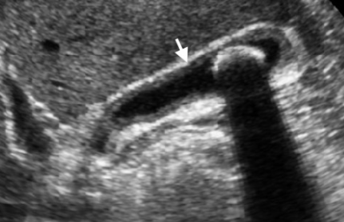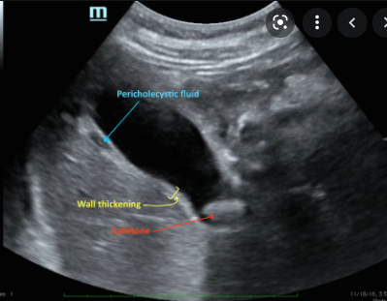Dấu hiệu: Túi mật to (>4cm ngang, >8cm dài), dày thành túi mật (>4mm), tụ dịch quanh túi mật, thành không liên tục, có kèm sỏi túi mật/ polyp hay sỏi bùn, vôi hóa thành túi mật/ viêm túi mật mạn.

### CT-Scan bụng chậu có cản quang

* Chỉ định khi: siêu âm không rõ ràng, cần chẩn đoán phân biệt, xác định rõ các cấu trúc giải phẫu xung quanh.
* Độ nhạy chẩn đoán sỏi khoảng 60%, nguy cơ nhiễm tia X đặc biệt ở trẻ và phụ nữ mang thai => ít dùng
* Thường dung CT-Scan không cản quang là đủ trừ cần chẩn đoán phân biệt gì khác, đánh giá đoạn cuối OMC được tốt hơn, nhất các đoạn bị ruột che.
* 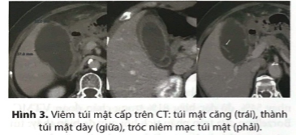Các đặc điểm lâm sàng khá giống siêu âm: túi mật to, thành dày, tụ dịch (giảm đậm độ), thành không liên tục, thâm nhiễm mỡ xung quanh.

### Xquang bụng

* Có thể thấy được sỏi mật nhưng không ảnh hưởng đến điều trị và tiên lượng.
* Không có giá trị khảo sát túi mật và đường mật
* Ít dùng trong chẩn đoán
* Dùng để chẩn đoán phân biệt thủng tạng rỗng hay tắc ruột.
* 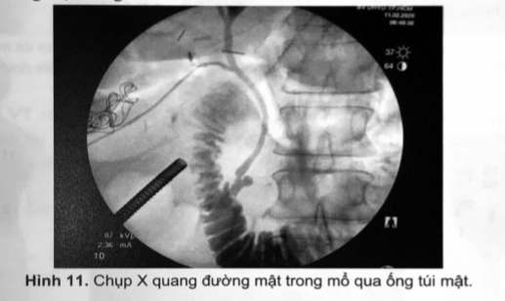Các kỹ thuật chụp đường mật trong mổ hay sau mổ có bơm cản quang có thể giúp khảo sát được lưu thông và cây đường mật.

### MRI bụng chậu/ MRCP dựng hình đường mật

* MRI/ MRCP: chỉ định khi nghi ngờ sỏi đường mật (sỏi gan, OMC đi kèm), các bệnh lý nhiễm trùng, u đường mật, hoặc chẩn đoán viêm túi mật cấp trên BN trẻ con và phụ nữ mang thai mà siêu âm không rõ ràng. Ưu điểm dựng hình và có hình ảnh tốt của toàn bộ cây đường mật. Độ nhạy và đặc hiệu ~81% trong chẩn đoán VTMC.

### Xạ hình đường mật

* Ít dùng trong chẩn đoán
* Nguyên lý: túi mật không đổ đầy sau 60 phút tiêm thuốc -> tắc nghẽn cổ túi mật.

## Chẩn đoán xác định và phân độ theo Tokyo Guideline

### Chẩn đoán xác định

### Phân độ nặng

## Điều trị viêm túi mật cấp do sỏi theo Tokyo Guideline

### Hồi sức nội khoa

* Ổn định huyết động, hô hấp, điều chỉnh rối loạn đa cơ quan.
* Kháng sinh tĩnh mạch phổ rộng sớm theo kinh nghiệm, giảm đau NSAIDs.
* Nhịn ăn uống, điều chỉnh rối loạn nước điện giải, toan kiềm.
* Điều chỉnh các rối loạn của bệnh lý nền ảnh hưởng phẫu thuật hay làm nặng thêm tình trạng bệnh (đường huyết, huyết áp, bệnh phổi, nội tiết)
* Kháng sinh kinh nghiệm theo tác nhân vi khuẩn thường gặp của viêm túi mật cấp là: Gram âm (E.coli – 40%, Klebsiella spp: 10-20%, Pseudomonas 1- 20%, Enterobacter <10%, Acinetobacter), Gram dương (Enterococcus, Streptococcus, Staphylococcus) và kỵ khí
* 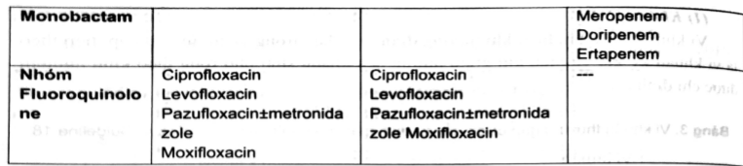Phác đồ kháng sinh kinh nghiệm theo Tokyo-guideline: 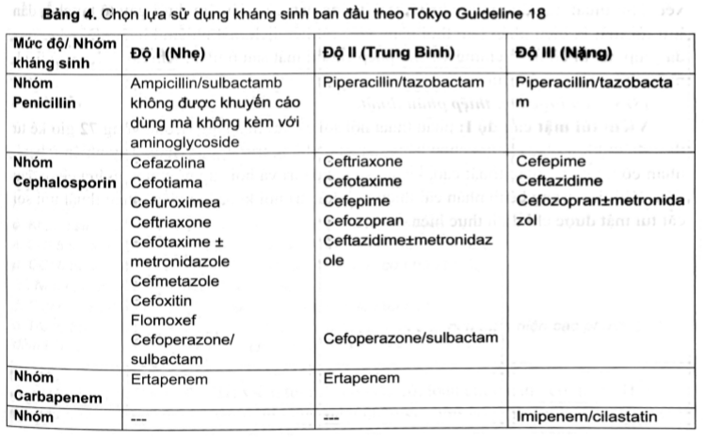
* VTMC nhe: thường phối hợp nhóm cepha 3 + Metronidazole.
* VTMC trung bình: Piperacillin/ Tazobactam xem xét kết hợp Aminoglycoside (Amikacin) nếu chức năng thận ổn hoặc dùng Ertapenem (Invanz).
* VTMC nặng: cepha 4 (Cefepim) + Metronidazol, Piperacillin/Tazobactam + Amikacin hoặc Imipenem+Cilastatin (pythinam/ Tieanam)/ Meropenem

### Điều trị thủ thuật

* Nguyên tắc: dẫn lưu dịch mật nhiễm khuẩn ra ngoài + phối hợp kháng sinh để điều trị tốt hơn tình trạng nhiễm khuẩn, ổn định bệnh nhân, áp dụng cho VTMC mức độ trung bình – nặng không đáp ứng với hồi sức ban đầu, có bệnh cảnh shock nặng và các yếu tố tiên lượng nặng, khó khăn gây mê phẫu thuật do bệnh nền nặng hay suy kiệt (ASA và CCI cao)
* 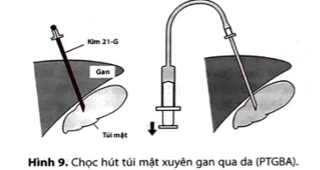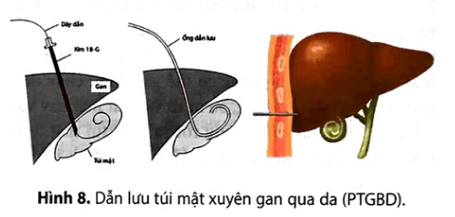Hiện nay, thường sử dụng nhất là chọc hút/ dẫn lưu túi mật xuyên gan qua da (PTGBD hay PTGBA), thực hiện đơn giản dưới hướng dẫn siêu âm tại phòng cấp cứu hay tiểu phẫu, ít xâm lấn.
* Các phương pháp khác như: mở dẫn lưu túi mật ra da, đặt thông mũi mật hay stent ống túi mật qua nội soi, dẫn lưu túi mật vào trong qua siêu âm nội soi ít thực hiện.

### Điều trị phẫu thuật

* Ngày nay, phẫu thuật cắt túi mật nội soi (CTMNS) được ưa chuộng và là phương pháp điều trị tiêu chuẩn vàng cho viêm túi mật cấp. Chỉ thực hiện mổ mở khi thất bại với nội soi hoặc cần cấp cứu mà thiếu trang thiết bị/ phẫu thuật viên có kinh nghiệm mổ nội soi hoặc nằm trong 1 bước của PT khác (Whipple).
* Phẫu thuật CTMNS khẩn/ cấp cứu: được thực hiện ngay khi có chẩn đoán tại cấp cứu.
* Phẫu thuật CTMNS sớm: thực hiện trong 3-4 ngày từ khi khởi đau (Tokyo Guideline), hoặc trong vòng 10 ngày đầu (Hiệp hội Phẫu thuật thế giới)
* Phẫu thuật CTMNS trì hoãn/ chương trình: phẫu thuật được thực hiện > 6 tuần khởi đau.
* Khuyến cáo IA: phẫu thuật CTMNS càng sớm càng tốt (24h-48h) hoặc trong vòng 10 ngày đầu khởi đau giúp giảm biến chứng, giảm tỷ lệ tử vong, thời gian nằm viện và hạn chế chuyển mổ mở nếu BN được chuẩn bị tốt, không có nguy cơ cao của gây mê và phẫu thuật bởi PTV có kinh nghiệm mổ nội soi.
* Khuyến cáo IIB: Không nên phẫu thuật CTMNS sau 10 ngày có triệu chứng trừ khi cần phải mổ cấp cứu vì biến chứng, nên CTMNS trì hoãn sau 6 tuần ở những bệnh nhân này.
* Chụp hình đường mật trong phẫu thuật bằng bơm thuốc cản quang dưới C-Arm thực hiện khi có dãn ống gan chung, tăng men gan trước mổ, nghi ngờ có sỏi đường mật, biến thể giải phẫu hay nghi ngờ có tổn thương đường mật trong mổ.
* Phẫu tích vùng tam giác Carlot để đạt được “góc nhìn an toàn thiết yếu” – với ống túi mật và động mạch túi mật.
* Nếu túi mật quá căng có thể chọc dịch chủ động chọc dịch để dễ thao tác cầm nắm trong nội soi
* Trong trường hợp viêm dính nặng, túi mật khó, phẫu tích từ đáy để cắt túi mật, xem xét cắt túi mật bán phần. Trong trường hợp quá khó, chảy máu nhiều nên đảm bảo an toàn bằng cách chuyển mổ hở.
* Nếu có đủ trang bị và nhân lực nên bắt đầu phẫu thuật CTMNS cho VTMC do sỏi trừ khi BN có chống chỉ định tuyệt đối của gây mê và phẫu thuật. Đánh giá nguy cơ theo thang điểm chỉ số bệnh đồng mắc Charlson (CCI) và điểm ASA-PS.
* 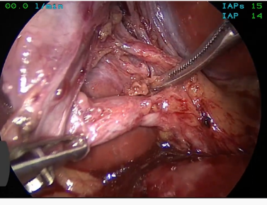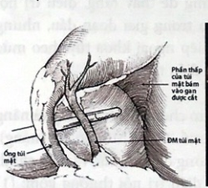Đối với các bệnh nhân có nguy cơ cao >80 tuổi, xơ gan Child A, B, phụ nữ mang thai, CTMNS cho VTMC vẫn được khuyến cáo ở các trung tâm lớn giàu kinh nghiệm.

### Phác đồ điều trị theo độ nặng của Tokyo Guideline

#### Viêm túi mật cấp nhẹ - độ I

* TG2018 bổ sung thêm thang điểm CCI và ASA để đánh giá nguy cơ phẫu thuật và mở rộng chỉ định CTMNS với VTMC độ II và III nhưng có quy định nghiêm ngặt về nguy cơ phẫu thuật, trang thiết bị trung tâm và kinh nghiệm phẫu thuật viên.
* 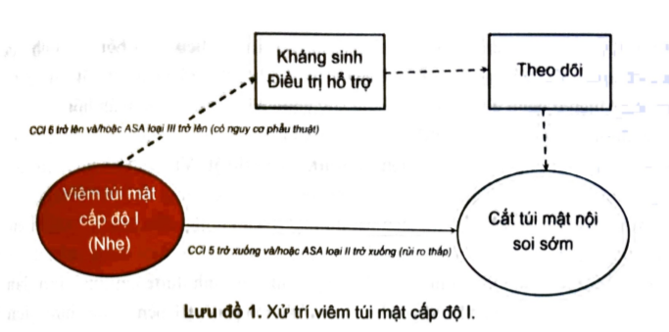VTMC độ I (nhẹ): CTMNS sớm (<72h đầu) nếu rủi ro thấp (CCI $≤5$ và ASA $≤2$), các trường hợp nguy cơ cao cần điều trị kháng sinh nâng đỡ, CTMNS khi bệnh nhân đáp ứng với điều trị nội khoa.

#### Viêm túi mật cấp trung bình – độ II

* VTMC độ II (trung bình) CTMNS sớm được thực hiện nếu BN ít nguy cơ rủi ro phẫu thuật bởi trung tâm và phẫu thuật viên giàu kinh nghiệm. Các trường hợp còn CTMNS sau khi BN đáp ứng điều trị nội khoa $±$ dẫn lưu túi mật

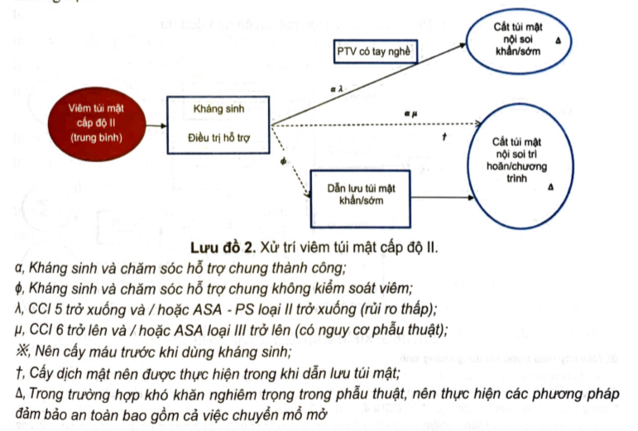

#### Viêm túi mật cấp nặng – độ III

* VTMC độ III (nặng), TG2018 khuyến cáo chỉ được CTMNS nếu thỏa các điều kiện nghiêm ngặt CCI $≤3$ và ASA $≤2$, thực hiện bởi trung tâm và phẫu thuật viên có kinh nghiệm.
* Các trường hợp còn lại nên được dẫn lưu túi mật sớm/ khẩn, điều trị hồi sức nội khoa sau đó CTMNS trì hoãn khi BN ổn định hơn

## Các bệnh cảnh khác của sỏi túi mật

### Sỏi túi mật không triệu chứng

* Sỏi túi mật không triệu chứng => điều trị đa dạng, dựa vào vị trí, kích thước, số lượng sỏi, bệnh nền, cơ địa và mong muốn bệnh nhân, có thể theo dõi.
* Nội khoa: thuốc tan sỏi thường không hiệu quả => liệu pháp muối mật đường uống (áp dụng: sỏi đặc, 1 viên, <5mm) => ursodeoxycholic acid
* Tán sỏi: thường sỏi đơn 0,5-2cm, tuy nhiên tỷ lệ tái phát cao ~50%.
* Nguy cơ cao: thiếu máu tán huyết => CTMNS chương trình dự phòng
* Viêm túi mật mạn, kênh chung mật tụy dài (tăng nguy cơ ung thư túi mật), sỏi lớn (>2,5cm), cơ địa suy giảm miễn dịch, trước ghép tạng => CTMNS chương trình.

### Viêm túi mật mạn tính

* Là thể lâm sàng thường gặp nhất
* Bệnh cảnh: cơn đau quặn mật nhẹ, tự giới hạn, lặp đi lặp lại, khởi phát sau bữa ăn nhiều mỡ. Khám có thể có Murphy đáp ứng nhẹ. Các triệu chứng tiêu hóa thường gặp: chán ăn, đầy bụng, chậm tiêu, nôn. VTMC/ VTM mạn.
* 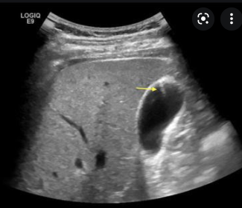Siêu âm: thành túi mật dày có vôi hóa, có thể kèm dãn nhẹ đường mật trong ngoài gan, dấu “bóng đuôi sao chổi” gợi ý ngấm vôi hay cholesterol thành túi mật.
* Điều trị: CTMNS chương trình

### Viêm tụy cấp do sỏi (Nội khoa)

### Rò mật tá tràng – Tắc ruột do sỏi mật

* Dò tá tràng – túi mật -> sỏi tá tràng -> góc hồi manh tràng -> tắc ruột cao.
* Bệnh cảnh: đau nôn bí chướng -> hc tắc ruột cao.
* Xquang: tam chứng Rigler
* 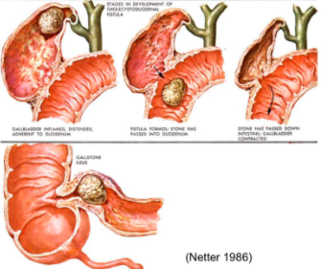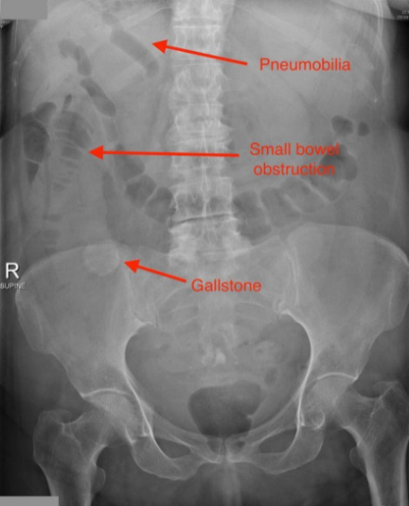CT-Scan: chẩn đoán xác định.

# SỎI ĐƯỜNG MẬT VIÊM ĐƯỜNG MẬT CẤP DO SỎI

## Dịch tễ học, đại cương

**Sỏi đường mật (Choledocholithiasis):**

* Khá phổ biến ở nước Á đông, gồm sỏi đường mật trong gan (trên ống gan chung) và ngoài gan (ống gan chung và ống mật chủ)
* Tỷ lệ ở các nước Á Đông # 10-30% > phương Tây (2-7%)
* Tại Việt Nam, sỏi mật gồm 22% là sỏi túi mật + 78 % sỏi đường mật (46% sỏi ngoài gan và 32% sỏi trong gan), gần đây sỏi đường mật giảm + tăng sỏi túi mật.
* Sỏi cholesterol đang dần thay thế cho sỏi sắc tố.
* Tuổi: 40-60
* Sỏi gan trái > phải

**Viêm đường mật cấp (Cholangitis):**

* Nguyên nhân là do ứ mật và nhiễm trùng
* Tắc mật hoàn toàn có nguy cơ nhiễm trùng thấp (10%) so với tắc mật một phần (64%)
* Viêm đường mật do sỏi thường gặp hơn ung thư

## Giải phẫu đường mật

* Các đường mật trong gan -> ống gan phải, trái -> ống gan chung tại cửa gan + ống túi mật -> ống mật chủ (OMC) đổ vào nhú tá lớn ở D2 tá tràng cùng với ống tụy chính.
* Đường mật trong gan bình thường <2-3mm, siêu âm khó thấy, OMC bình thường khoảng 4-6mm, sau 60 tuổi, cứ mỗi 1 thập niên dãn thêm 1mm.

## Sinh bệnh học

### Phân loại sỏi

#### Theo sinh bệnh học

* Sỏi nguyên phát là sỏi hình thành trong đường mật trong và ngoài gan thường gặp ở các nước phương Đông thường là sỏi sắc tố nâu liên quan đến ứ mật và nhiễm trùng đường mật, nhiễm trùng đường mật xảy ra khi áp suất >15 cmH20.
* 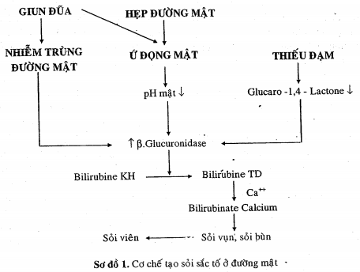Sỏi thứ phát: sỏi hình thành túi mật -> rớt vào OMC, thường sỏi <5mm, thường gặp ở phương Tây nhưng dần tăng ở các nước phương Đông thường là sỏi cholesterol kèm hỗn hợp.

#### Theo thành phần sỏi

* 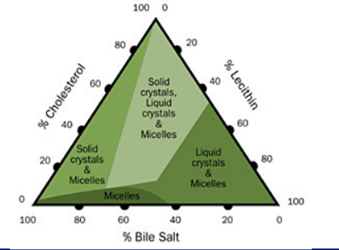Tương tự như sỏi túi mật, sỏi cholesterol, sỏi sắc tố nâu và sỏi sắc tố đen.

#### Theo giải phẫu

* Sỏi OMC: bao gồm sỏi ở ống gan chung và OMC
* 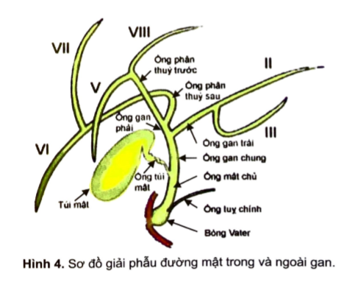Sỏi đường mật trong gan: với sinh bệnh học phức tạp, thường là sỏi nguyên phát do ứ mật, nhiễm khuẩn hay ký sinh trùng, thường là sỏi sắc tố nâu. Gặp ở nông thôn.

## Yếu tố nguy cơ

* Nguy cơ chung: chủng tộc, tuổi (40-60), chế độ ăn dinh dưỡng thiếu đạm nhiều mỡ, tình trạng vệ sinh, nhiễm trùng, ký sinh trùng.
* Sỏi ống mật chủ (OMC): tình trạng ứ mật và nhiễm trùng + đi kèm có sỏi túi mật
* Sỏi đường mật trong gan:

+ Bẩm sinh: hẹp đường mật (viêm đường mật xơ hóa nguyên phát, bệnh caroli, nang đường mật, bệnh lý tán huyết,…)  
+ Mắc phải: bệnh lý gan mạn tính gây xơ hóa, hẹp đường mật, sau cắt túi mật , cắt gan

## Lâm sàng

* **Tam chứng Charcot**: đau -> sốt cao, lạnh run -> vàng da cách nhau 12-24h (SS: 26%, Sp: 96%)
* Đau quặn mật, buồn nôn, nôn, hc vàng da tắc mật (vàng da, mắt, ngứa, nước tiểu sậm màu, phân nhạt màu, tiêu phân lỏng, phân mỡ).
* Sốt lạnh run, hội chứng nhiễm trùng, rối loạn tri giác, shock sepsis   
  **=> Ngũ chứng Reynolds** = tam chứng charcot + tụt huyết áp + rối loạn tri giác
* Ấn đau ¼ trên (P) $±$ đề kháng (nếu có viêm túi mật đi kèm), gan to, đau có thể sờ thấy, túi mật to sờ được.
* 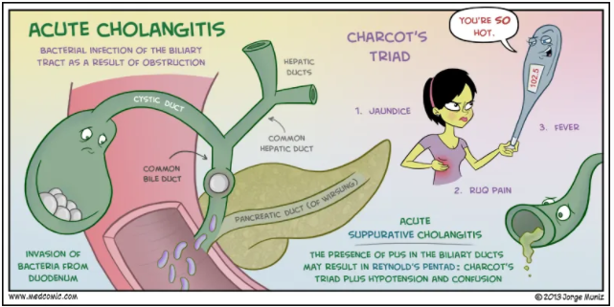Định luật Courvosier: túi mật to không đau => tắc mật do u quanh bóng vater (thường không đúng ở Việt Nam)

## Cận lâm sàng

### Siêu âm bụng

* Thực hiện đầu tay trước tiên với các trường hợp bụng cấp ¼ trên phải, dễ dàng, có sẵn.
* Khảo sát tốt các bệnh lý ở gan, túi mật, sỏi, thấy được các hình ảnh tắc nghẽn đường mật gián tiếp với dãn đường mật trong hay ngoài gan. Ss và sp cao cho chẩn đoán sỏi trong gan. (>95%)
* Hạn chế: phụ thuộc người đọc, khó khảo sát do hơi, đặc biệt đoạn cuối OMC (15% bỏ sót)
* Kích thước OMC (CBD): bình thường 4-6mm, tăng sau 60 tuổi, mỗi 10 năm tăng 1m, có thể tăng sau cắt túi mật ~6-8mm, CBD $≥10mm$ => bất thường

đường mật trong gan <3mm, không thấy trên siêu âm, thấy => dãn

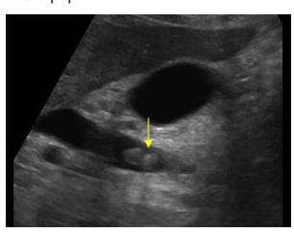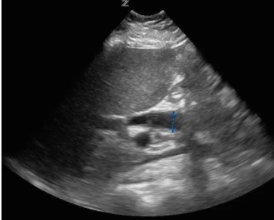

### CT-Scan bụng chậu có cản quang

* Xác định chính xác có sỏi hay không, vị trí của sỏi kể cả đường mật không dãn.
* Khảo sát tốt đoạn cuối OMC và các bệnh lý vùng này quanh bóng vater.
* Chẩn đoán phân biệt
* Hạn chế: tia x, suy thận, dị ứng – phản vệ cản quang, không dựng hình được giải phẫu đường mật như MRCP, có thể bỏ sót một số sỏi nếu cùng đậm độ với dịch mật.
* 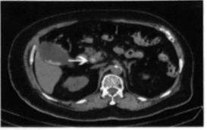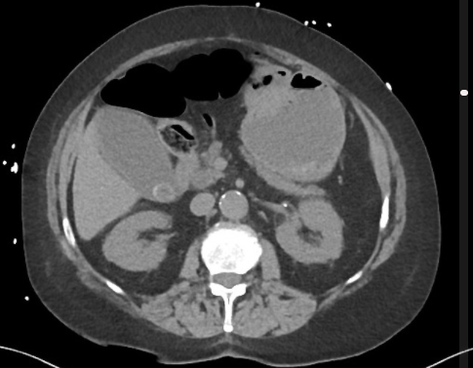Ss và sp >90%

### MRI/ MRCP dựng hình đường mật

* Phương tiện không xâm lấn tốt nhất khảo sát cây đường mật.
* Cho hình ảnh giải phẫu toàn bộ cây đường mật, kể cả khi không dãn, xác định vị trí sỏi chính xác, không bỏ sót, xác định các bệnh lý khác của đường mật (ung thư đường mật, hẹp đường mật)
* Ss và sp >95%
* 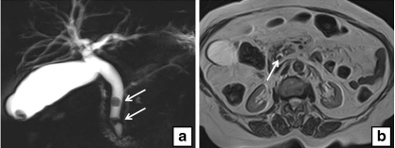Hạn chế: giá thành cao, không có sẵn, dị ứng cản từ, suy thận nặng

### Nội soi mật tụy ngược dòng – ERCP (Endoscopic Retrograde Cholangiopancreatography)

* Là phương tiện chẩn đoán và can thiệp xâm lấn, thủ thuật thực hiện trong phòng mổ và cần gây mê toàn thân, ít khi dùng cho mục đích chẩn đoán đơn thuần trừ các trường hợp khó.
* Chẩn đoán và điều trị: sỏi OMC, sỏi lớn tắc bóng vater gây viêm tụy, đặt stent giải áp trong viêm hẹp đường mật đoạn cuối omc (do u, do chèn ép), u đoạn cuối omc và u quanh bóng vater, sinh thiết, giải phẫu bệnh khi cần.
* Biến chứng nhiều: viêm tụy cấp, thủng tá tràng, chảy máu đường mật, nhiễm trùng đường mật, xơ hẹp sau ERCP (dao động từ 5-15%)
* 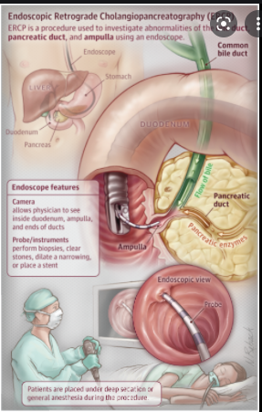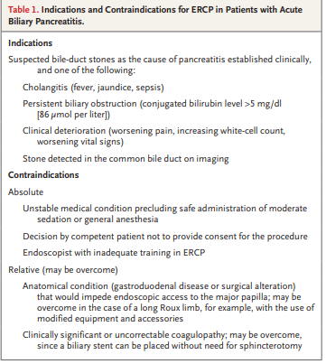Ss: 80-90%, SP: ~99%

### Siêu âm đường mật qua ngã nội soi (B-EUS)

* 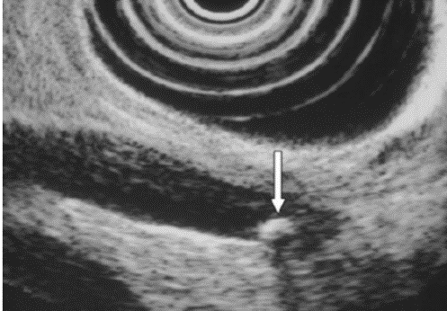Nhiều nghiên cứu gần đây chứng minh hiệu quả tương đương mrcp và ercp trong chẩn đoán nguyên nhân tắc nghẽn đường mật, cao hơn siêu âm và ct thông thường, kể cả các sỏi đường mật nhỏ nhất là đoạn cuối omc, đánh giá các tổn thương xung quanh bóng vater về cấu trúc rõ ràng.

### Chụp hình đường mật trong mổ/ qua stent dẫn lưu đường mật qua da (PTC)

### Sinh hóa máu, huyết học

* Công thức máu, bạch cầu, CRP/ Procalcitonin đánh giá nhiễm khuẩn
* Nhóm máu, đông máu toàn bộ, phản ứng chéo đánh giá chức năng và tiền phẫu
* Bilan gan mật: AST, ALT, GGT, Billirubin TP, TT, GT, Phosphatase kiềm (ALP), Amylase/ Lipase máu, nước tiểu
* Glucose máu
* Chức năng thận: BUN, Creatinine, Ion đồ.
* Xét nghiệm tiền phẫu khác: Xquang, ECG, TPTNT
* Xét nghiệm đánh giá suy cơ quan: khí máu động mạch, lactate máu.
* Cấy dịch mật và máu trước khi khởi động kháng sinh với các trường hợp viêm đường mật cấp trung bình – nặng (tuy nhiên cấy dương tính khá thấp với dịch mật 15-20% và máu 30-40%)

## Chẩn đoán sỏi đường mật – viêm đường mật cấp

### Các vấn đề cần lưu tâm khi chẩn đoán

* Có sỏi đường mật chính không? Vị trí? Sỏi nằm trong hay ngoài gan? Dựa vào hình ảnh học: siêu âm, Ct-Scan, MRCP thường dùng để chẩn đoán; ERCP, PTC/PTBD thường dùng khi có chỉ định điều trị.
* Sỏi lần đầu, tái phát (đã xác định sạch sỏi nay bị lại) hay sót sỏi (điều trị bỏ sót hay không có khả năng lấy hết sỏi được)? Sỏi tái phát thường có triệu chứng bị lại >3 tháng, sỏi sót thường khởi phát dưới 3 tháng (nhưng cũng có thể lâu hơn) => xử trí như tái phát
* Biến chứng của sỏi này là gì?

+ Viêm đường mật cấp/ viêm hẹp đường mật mạn tính

+ Viêm tụy cấp

+ Áp xe gan – đường mật: tam chứng Fontan (gan to, đau sốt, vàng da nếu do vi trùng)

+ Ung thư đường mật (2-5% với sỏi trong gan)

+ Xơ gan ứ mật thứ phát do sỏi

### Chẩn đoán và phân độ nặng viêm đường mật cấp do sỏi

#### Chẩn đoán xác định

#### Phân độ nặng

### Quản lý BN nghi ngờ viêm đường mật cấp theo Tokyo Guideline

## Điều trị viêm đường mật cấp do sỏi

### Hồi sức và điều tri nội khoa

* Hồi sức, ổn định huyết động cho các trường hợp shock nhiễm trùng (bù dịch, vận mạch khi cần thiết)
* Kháng sinh phổ rộng theo kinh nghiệm và tác nhân vi sinh thường gặp
* Điều chỉnh các bệnh lý nền (tăng huyết ap, đường huyết, suy gan, thận …)
* Điều chỉnh rối loạn nước, điện giải, đường huyết, toan kiềm.
* Hạ sốt, giảm đau thường dùng Nsaids hay Acetaminophen.
* Cấy dịch mật và máu trước khi dùng kháng sinh, tuy nhiên cấy dương tính thấp.
* Quyết định lựa chọn thay đổi kháng sinh dựa vào mức độ nặng, cơ địa, bệnh nền, sự đáp ứng của bệnh nhân với điều trị và sau khi có kháng sinh đồ
* Thời gian dùng 4-7 ngày tĩnh mạch đối với nhẹ và trung bình, tác nhân vi khuẩn thường, 2 tuần hoặc hơn với tác nhân đa kháng hoặc tình trạng tắc mật được giải quyết, lâm sàng ổn định.
* Kháng sinh kinh nghiệm phải phổ rộng bao phủ các nhóm vi khuẩn Gram âm (E. coli, Enterobacter, Kelebsiella spp, Peusedomonas, Acinobacter), Gram dương (Enterococcus, Hemophillus, Strep, Staphy) và kỵ khí, thường dùng phối hợp Cepha thế hệ 3,4 + Metronidazole, nặng hơn có thể dùng Tazobactam – piperacillin, nhóm Carbapenem (Invanz, Pythinam/ Tienam) phối hợp với Amikacin tùy chức năng thận chỉnh liều. Nhóm Quinolone có thể thay thế nếu BN dị ứng với betalactam, có thể dùng Ciprofloxacin hay Levofloxacin.
* 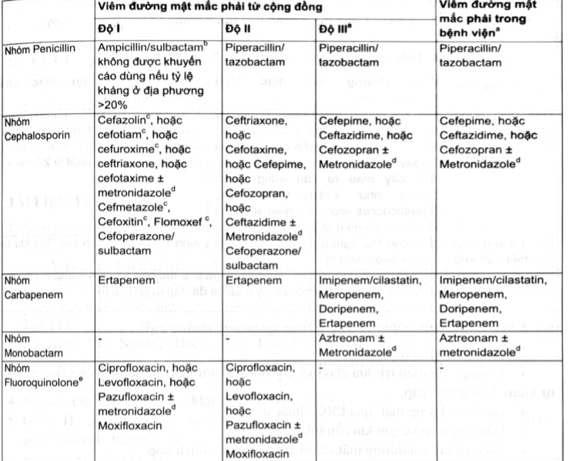Phác đồ kinh nghiệm theo Tokyo Guideline:

### Điều trị dẫn lưu đường mật

* Dẫn lưu đường mật cần được ưu tiên khẩn hay sớm (trong vòng 12-24h nhập viện) hơn là giải quyết nguyên nhân ngay lập tức, đặc biệt là các trường hợp nặng, nguy cơ cao phẫu thuật hay nội soi, ưu tiên kỹ thuật ERCP > PTBD
* Dẫn lưu đường mật nội soi xuyên nhú vater (ETBD/ ERCP)   
  + Dẫn lưu mũi – mật nội soi (ENBD)   
  + Đặt stent đường mật nội soi (EBS)
* Dẫn lưu đường mật xuyên gan qua da (PTBD)
* Dẫn lưu đường mật nội soi dưới hướng dẫn siêu âm (EUS- BD)
* Dẫn lưu đường mật bằng phẫu thuật (Dẫn lưu Kerh)

**Tóm tắt khuyến cáo của Tokyo Guidline về các kỹ thuật dẫn lưu:**

* ETBD (ERCP) là first-line => ít xâm lấn, ít đau, tỷ lệ thành công cao, ít biến chứng, tiêu chuẩn vàng để cho viêm đường mật cấp bất kể nguyên nhân lành tính (sỏi) hay ác tính. (Level 1A)
* ENBD tương đương EBS trong outcome (tỷ lệ thành công, cải thiện lâm sàng, biến chứng cũng như cần can thiệp lại) (Level 1B).
* ENBD dễ quan sát dịch mật, biến chứng tắc hay tụt ống > EBS. ENBD > EBS trong u đường mật ngay rốn gan, lựa chọn của bệnh nhân cũng nên được xem xét. ENBD khó chịu hơn EBS.
* Cắt cơ vòng Oddi qua nội soi (EST) có 2 lợi điểm chính  
  + Tách được omc và ống tụy chính, đặt stent mật/ tụy, tránh nguy cơ viêm tụy cấp do sỏi đường mật.   
  + EST giúp vừa dẫn lưu vừa kéo lấy sỏi OMC bằng bóng trong một lần can thiệp.
* Tuy nhiên TG2018 không khuyến cáo cắt thường quy cơ vòng chỉ với mục đích dẫn lưu túi mật (Level 2A)
* Ở BN viêm đường mật nhẹ hay trung bình, lấy sỏi đường mật nên được thực hiện sau EST trong một lần can thiệp (Level 2C)
* Đối với bệnh nhân có rối loạn đông máu, stent đường mật qua nội soi (EBS) nên được ưu tiên.
* PTBD có thể dung thay thế khi có tắc nghẽn đường tiêu hóa trên không tiếp cận được nhú vater hay thiếu nhà nội soi có kinh nghiệm hay thất bại với ERCP
* PTBD dưới hướng dẫn siêu âm với tỷ lệ thành công cao, ít biến chứng
* PTBD có tỷ lệ biến chứng chảy máu nhiễm trùng cao hơn EUS-BD, tuy nhiên dễ dàng thực hiện hơn, ưa chuộng thay thế sau ercp
* Mổ đặt dẫn lưu Kerh và lấy sỏi (nội soi> mở) có thể thực hiện ở viêm đường mật cấp nhẹ và trung bình có đáp ứng với điều trị ban đầu theo sau đặt dẫn lưu Kerh (nên đặt nếu thấy bệnh cảnh nhiễm trùng nặng, không lấy hết sỏi, tổn thương đường mật nhiều trong mổ, Oddi không thông tốt).

### Điều trị giải quyết sỏi đường mật

* Mổ mở hay PTNS: mở OMC lấy sỏi $±$ dẫn lưu Kerh (chữ T)
* Kéo sỏi bằng bóng $±$ cắt cơ vòng oddi qua ERCP
* Lấy sỏi OMC qua ống túi mật (khi có chỉ định cắt túi mật đi kèm)
* Lấy sỏi qua da: qua đường hầm dẫn lưu xuyên gan qua da,
* 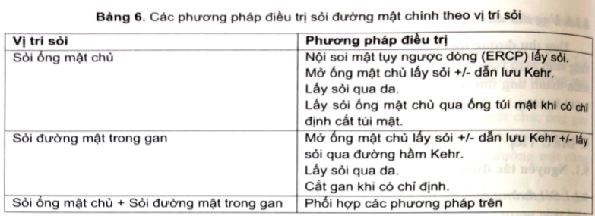Cắt gan: sỏi nhiều, khu trú ở một thùy gan, gây xơ teo mất chức năng gan, hoặc có CCC đi kèm vùng gan chứa sỏi.

#### ERCP $±$ cắt cơ vòng Oddi lấy sỏi

* Là phương pháp xâm lấn tối thiểu, được ưa chuộng đầu tay với các sỏi OMC đơn giản, có thể đi kèm với cắt hoặc không cơ vòng Oddi
* Tỷ lệ thành công lên đến 80-90%, tử vong chung <1%, biến chứng thường gặp là viêm tụy cấp, chảy máu do cắt cơ vòng Oddi, thủng tá tràng, nhiễm trùng đường mật, hẹp đường mật sau thủ thuật.
* Các yếu tố tiên lượng ERCP khó và dễ thất bại: các biến thể giải phẫu (túi thứa quanh bóng Vater, tắc nghẽn ống tiêu hóa trên không tiếp cận được nhú Vater, OMC hình sigma…), sỏi lớn > 15mm, sỏi vôi hóa nhiều dạng san hô, sỏi nhiều (>10 sỏi), sỏi trong gan và sỏi ống túi mật khó can thiệp.
* Thường sỏi >15mm sẽ cần phải cắt cơ vòng mới kéo được bằng rọ hay bóng chèn, >20mm cần phải tán sỏi bằng Laser hay rọ cơ học trước khi kéo.
* 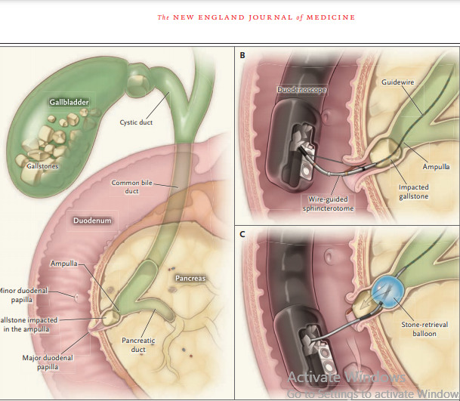Nếu thất bại, ưu tiên đặt dẫn lưu đường mật giải áp + điều trị nhiễm khuẩn, xử trí nguyên nhân sỏi sẽ giải quyết sau.

#### Mổ mở hay PTNS mở OMC lấy sỏi $±$ dẫn lưu Kerh

* Mổ mở OMC lấy sỏi (PTNS > mổ mở) có thể thực hiện ở viêm đường mật cấp nhẹ và trung bình có đáp ứng với điều trị ban đầu theo sau đặt dẫn lưu Kerh (nên đặt nếu thấy bệnh cảnh nhiễm trùng nặng, không lấy hết sỏi, tổn thương đường mật nhiều trong mổ, Oddi không thông tốt).
* PTNS ít xâm lấn, giảm đau, nhanh hồi phục và giảm thời gian nằm viện, giảm biến chứng và tử vong, tuy nhiên đây là phẫu thuật khó, cần có PTV nội soi có kinh nghiệm, nếu khó khăn cần chuyển mổ mở.

### Phác đồ điều trị viêm đường mật cấp do sỏi theo Tokyo guideline

* Viêm đường mật cấp nhẹ: kháng sinh nâng đỡ, đánh giá đáp ứng 24-48h, nếu không đáp ứng dẫn lưu nên được tiến hành. Ở các trung tâm lớn có thể thực hiện ERCP + lấy sỏi một thì không cần đặt dẫn lưu nếu như sạch sỏi.
* Viêm đường mật cấp trung bình: dẫn lưu đường mật sớm (trong 12h-24h) + kháng sinh đồng thời. Tùy ưu nhược điểm và điều kiện chọn giữa PTBD hay ERCP. Lấy sỏi nên để sau khi bệnh nhân ổn định hoặc có thể can thiệp ngay ở trung tâm lớn có kinh nghiệm ERCP và hồi sức.
* 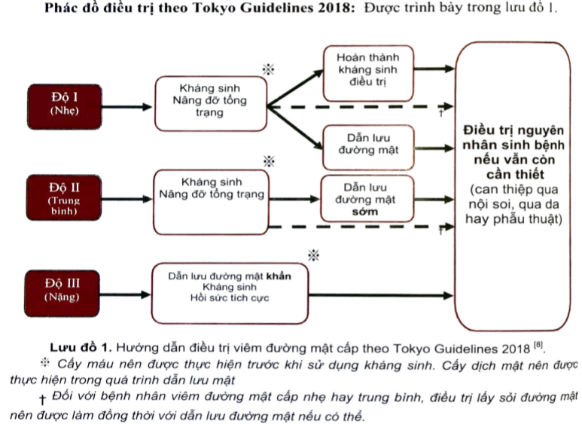Viêm đường mật cấp nặng: hồi sức + kháng sinh nâng đỡ + dẫn lưu đường mật khẩn sau đó lấy sỏi sau khi bệnh nhân ổn.

## Các bệnh cảnh khác của sỏi đường mật

### Sỏi đường mật không biến chứng

* Sỏi OMC: lấy sỏi trong mọi trường hợp
* Sỏi trong gan: điều trị (dẫn lưu, lấy sỏi) khi có biến chứng hay triệu chứng
* Điều trị phụ thuộc vào: vị trí sỏi, sỏi lần đầu, tái phát hay sót sỏi, tuổi, cơ địa, bệnh nền kèm theo, nguy cơ phẫu thuật và gây mê, mong muốn của bệnh nhân.

### Sỏi đường mật tái phát nhiều lần

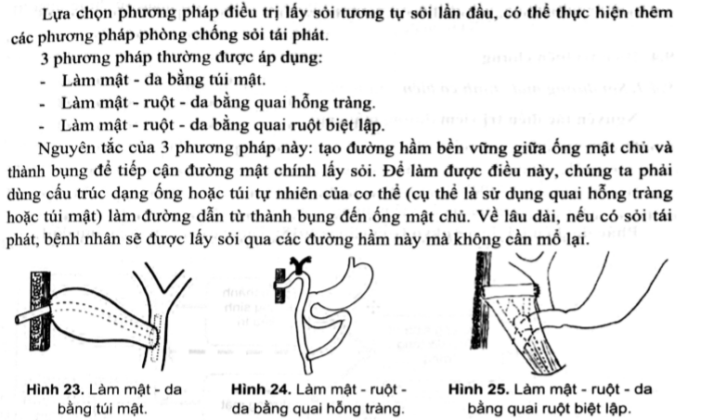

### Sỏi đường mật biến chứng viêm tụy

* Điều trị nội khoa viêm tụy cấp
* Chỉ định ERCP trong 24h nếu viêm tụy cấp + viêm đường mật cấp hoặc có hình ảnh học gợi ý tắc nghẽn OMC.
* Chỉ định hình ảnh học nghi ngờ sỏi OMC nên dùng MRCP hơn là ERCP.
* Sỏi thứ phát từ túi mật nên cắt túi mật dự phòng cho viêm tụy tái phát.

### Hội chứng Mirrizi

* 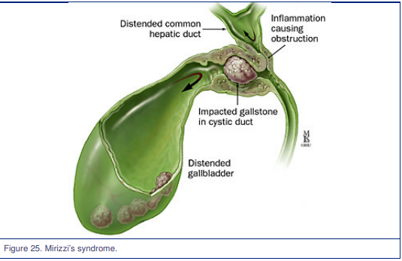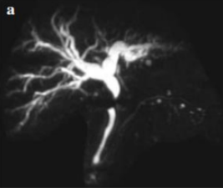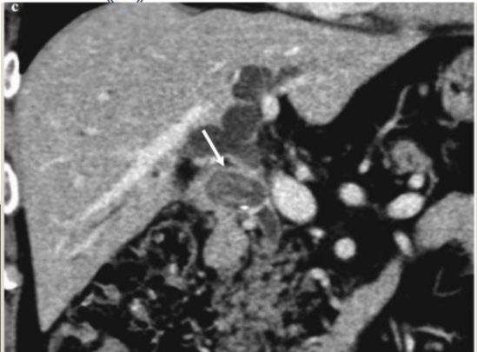Viêm túi mật mạn tính với sỏi túi mật to chèn ở cổ- ống túi mật gây ra hội chứng Mirrizi type 1 là nguyên nhân phổ biến gây viêm hẹp ống gan chung và dãn đường mật trong gan

## Bảng tóm tắt khuyến cáo của Hội nội soi tiêu hóa Mỹ và châu Âu 2019

|  |  |
| --- | --- |
| **Khuyến cáo của Mỹ - ASGE** | **Khuyến cáo châu Âu - ESGE** |
| Lấy sỏi OMC ở mọi bệnh nhân dù có hay không triệu chứng nếu bệnh nhân có thể dung nạp được với các biện pháp can thiệp. | Lấy sỏi OMC ở mọi bệnh nhân dù có hay không triệu chứng nếu bệnh nhân có thể dung nạp được với các biện pháp can thiệp (khuyến cáo mạnh, bằng chứng thấp) |
| Đánh giá ban đầu dựa vào siêu âm bụng + chức năng gan (AST/ ALT/GGT/ ALP) ở các bệnh nhân nghi ngờ sỏi OMC. | Đánh giá ban đầu dựa vào siêu âm bụng + chức năng gan (AST/ ALT/GGT/ ALP) ở các bệnh nhân nghi ngờ sỏi OMC. (khuyến cáo mạnh, bằng chứng trung bình) |
| Đối với các bệnh nhân nghi ngờ sỏi đường mật nguy cơ trung bình (10-50%), khuyến cáo dùng MRCP/EUS như là phương pháp thăm dò tiếp theo sau siêu âm và chức năng gan. | Khuyến cáo dùng MRCP/ EUS để chẩn đoán sỏi OMC ở những bệnh nhân có triệu chứng dai dẳng và không có bằng chứng chắc chắn trên siêu âm (khuyến cáo mạnh, bằng chứng trung bình) |
| Bảng phân tầng nguy cơ sỏi OMC theo ASGE 2019. | Bảng phân tầng nguy cơ sỏi OMC theo ESGE 2019 |
|  | Không khuyến cáo dùng KSDP thường quy cho mọi bệnh nhân được làm ERCP (khuyến cáo thấp, bằng chứng trung bình) |
|  | Kéo sỏi bằng rọ hay bằng bóng/ ERCP có hiệu quả và an toàn tương đương nhau. (khuyến cáo mạnh, bằng chứng trung bình) |
| Stent plastic hay stent phủ kim loại được chỉ định làm thuận lợi cho việc lấy sỏi khó nhưng cần lên kế hoạch lấy stent hay thay stent mới tránh biến chứng liên quan stent. | Nên đặt stent đường mật tạm thời ở những BN không thể lấy sỏi hoặc ko lấy hết sỏi khi làm ERCP (khuyến cáo mạnh, bằng chứng trung bình) |
| Khuyến cáo thời gian lấy stent hoặc thay stent mới là 3-6 tháng để tránh các biến chứng nhiễm trùng liên quan đến đặt stent. Không nên đặt stent vĩnh viễn chỉ vì BN có sỏi OMC không lấy hết được do làm tăng tỷ lệ tử vong khi theo dõi trung và dài hạn (khuyến cáo mạnh, bằng chứng trung bình) |
|  | Không khuyến cáo dùng UDCA hay các tác nhân muối mật khác để điều trị dự phòng sỏi OMC tái phát sau ERCP. (khuyến cáo yếu, bằng chứng trung bình) |
| Đối với các sỏi khó, khuyến cáo ERCP truyền thống kèm bóng lớn + cắt cơ vòng hoặc các thủ thuật can thiệp lòng ống (tán cơ học bằng rọ hay bằng laser/ đốt điện) | Các khuyến cáo liên quan đến sỏi OMC khó – Mục 6 – trình bày riêng. |
| Khuyến cáo có thể thực hiện lấy sỏi OMC bằng ERCP trước hay sau phẫu thuật cắt túi mật hoặc lây sỏi OMC bằng ERCP trong lúc phẫu thuật cắt túi mật tùy thuộc vào tình trạng bệnh nhân (Có viêm đường mật cấp), kinh nghiệm PTV và trang thiết bị của cơ sở y tế | Khuyến cáo nên mổ cắt túi mật nội soi chương trình sau 2 tuần làm ERCP lấy sỏi để giảm tái phát và can thiệp lại (khuyến cáo mạnh, bằng chứng trung bình) |
| Có thể cân nhắc vừa phẫu thuật cắt túi mật nội soi và lấy sỏi OMC bằng ERCP cùng lúc trong khi cắt túi mật (khuyến cáo yếu, bằng chứng trung bình) |
| Đối với các bệnh nhân có chỉ định cắt túi mật nội soi, có thể lấy sỏi OMC qua ống túi mật là một biện pháp hiệu quả an toàn nếu các yếu tố đặc điểm sỏi, trang thiết bị và KTV có kinh nghiệm (khuyến cáo yếu, bằng chứng trung bình) |
| Khi có viêm tụy cấp do sỏi, không khuyến cáo ERCP nểu viêm tụy cấp không kèm viêm đường mật cập hay có dấu hiệu tắc nghẽn/ dãn hoặc sỏi OMC đi kèm  Khuyến cáo cắt túi mật chương trình trong 1 lần nhập viện do viêm tụy cấp nếu bệnh nhân chấp nhận và không chống chỉ định điều trị. | Khi có viêm đường mật cấp do sỏi, các khuyến cáo chẩn đoán và phân độ tương tự như Tokyo Guideline 2018. Các mức độ cần can thiêp ERCP bao gồm cấp cứu trong 12-24h đầu (nặng), làm sớm trong vòng 72h đầu (trung bình) và trì hoãn (nhẹ). Có thể lấy sỏi trong thì đầu với các viêm đường mật cấp nhẹ hay trung bình qua ERCP. Các kỹ thuật khác nên được xem xét khi ERCP thất bại (PTBD hay mở OMC lấy sỏi + dẫn lưu) – (khuyến cáo mạnh, bằng chứng thấp) |
| Vai trò đối với hội chứng Mirrizi: ERCP có thể được xem xét là phương pháp điều trị phù hợp thay thế phẫu thuật ở một số trường hợp (Mirrizi type 2) tùy thuộc vào kinh nghiệm nội soi, tuy nhiên cắt túi mật là cần thiết.  Với sỏi gan: còn nhiều tranh cãi, với nhiều phương pháp tiếp cận như phẫu thuật cắt 1 phần gan, ERCP, PTBD (kèm tán sỏi), can thiệp. | Đối với thai phụ có sỏi OMC, ERCP được thực hiện bởi một KTV có kinh nghiệm và giảm số lượng chụp X-rays thấp nhất có thể để làm giảm phơi nhiễm cho thai (và nên thực hiện sau tam cá nguyệt 1) được xem là an toàn và hiệu quản (khuyến cáo mạnh, bằng chứng trung bình) |

### Khuyến cáo của Hiệp hội nội soi tiêu hóa Châu Âu (ESGE 2019)

#### Bảng phân tầng nguy cơ khi nghi ngờ sỏi OMC (ESGE trên, ASGE dưới)

### Các khuyến cáo về “sỏi khó”

#### Định nghĩa sỏi khó

* Các đặc điểm sỏi khó tiếp cận và can thiệp bằng ERCP bao gồm:

+ Số lượng sỏi nhiều > 10 sỏi

+ Sỏi kích thước lớn > 15mm

+ Sỏi hình dáng gồ ghề, sỏi san hô, vôi hóa nhiều, độ Hounsfield cao

+ Vị trí sỏi: sỏi ở xa, sỏi trong ống túi mật, sỏi đường mật trong gan

+ Các bất thường/ biến thể của giải phẫu đường mật: hẹp đường mật, OMC hình sigma, góc xa OMC nhỏ hơn 135 độ, sau phẫu thuật cắt dạ dày.

#### Các kỹ thuật tiếp cận sỏi khó

* Khuyến cáo 1: ERCP đi kèm với cắt cơ vòng giới hạn và kéo sỏi bằng bóng lớn nên được ưu tiên lựa chọn đầu tiên cho các trường hợp sỏi khó. (khuyến cáo mạnh, bằng chứng mạnh)
* Khuyến cáo 2: Sau khi thất bại với ERCP cắt cơ vòng và kéo sỏi bằng bóng lớn nên tán sỏi cơ học bằng rọ và kéo sỏi + mảnh vỡ bằng rọ. (khuyến cáo mạnh, bằng chứng trung bình)
* Khuyến cáo 3: Kết hợp nội soi và tán sỏi trong nội soi (laser hay đốt điện) được xem là biện pháp an toàn hiệu quả cho các trường hợp sỏi khó. (khuyến cáo mạnh, bằng chứng trung bình)
* 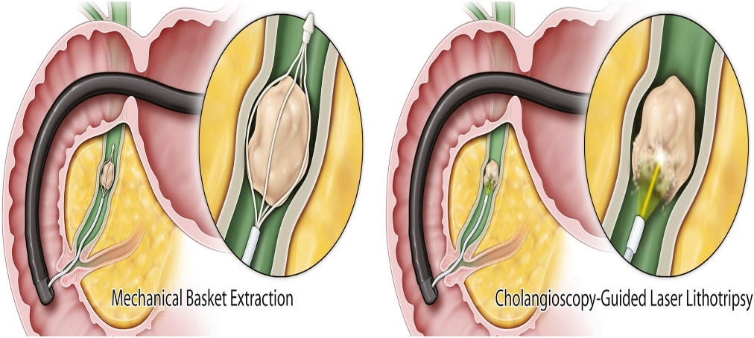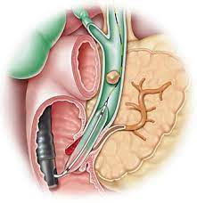Khuyến cáo 4: Tán sỏi OMC ngoài cơ thể có thể được xem xét nếu các can thiệp ERCP thất bại và không có sẵn tán sỏi nội soi (khuyến cáo yếu, bằng chứng thấp)

#### Lưu đồ tiếp cận sỏi khó theo ESGE 2019

# UNG THƯ QUANH BÓNG VATER

## Đại cương, dịch tễ học

* Ung thư quanh bóng Vater là tập hợp các tân sinh ác tính ở vùng quanh bóng Vater cách nhú tá lớn bán kính 2cm, bao gồm các khối u ở đầu tụy (40-60%), u bóng Vater (10-20%), u đoạn cuối OMC (10%) và u tá tràng D2 (5-10%).
* U có thành phần mô bệnh học đa dạng như u thần kinh nội tiết, u mô đệm (GIST)… nhưng hầu hết là u biểu mô tuyến (adenomacarcinoma)
* Tỷ lệ lưu hành trong dân số chung là khoảng 1/10,000 dân, hằng năm ở Mỹ có khoảng 30,000 ca mới mắc, chủ yếu là u đầu tụy (95%) và đứng thứ tư về tỷ lệ tử vong
* Đa phần ung thư xuất hiện ở người lớn tuổi, thường trên 60 tuổi, nam > nữ, có các yếu tố nguy cơ (viêm tụy mạn, sỏi đường mật, viêm đường mật, các nguyên nhân tắc nghẽn lành tính)
* Tiên lượng sống còn 5 năm tốt nhất đối với ung thư tá tràng (59%), u bóng Vater (39%), u đoạn cuối OMC (27%) và xấu nhất với u đầu tụy (5-14%) đặc biệt là giai đoạn muộn.

## Giải phẫu vùng quanh bóng Vater

* 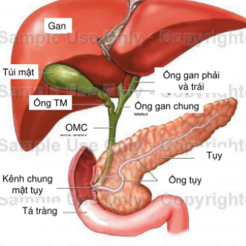Ống gan chung hợp với ống túi mật tạo thành ống mật chủ (OMC) đi xuống đổ vào nhú tá lớn ở D2 tá tràng cùng với ống tụy chính (Wirsung) tại kênh chung mật tụy có thể ngắn hoặc dài, thậm chí có khi không có kênh chung mật tụy (biến thể giải phẫu). Bao quanh đầu các ống này khi đổ vào nhú tá lớn có các cơ vòng trơn bao quanh gọi là cơ vòng Oddi.
* 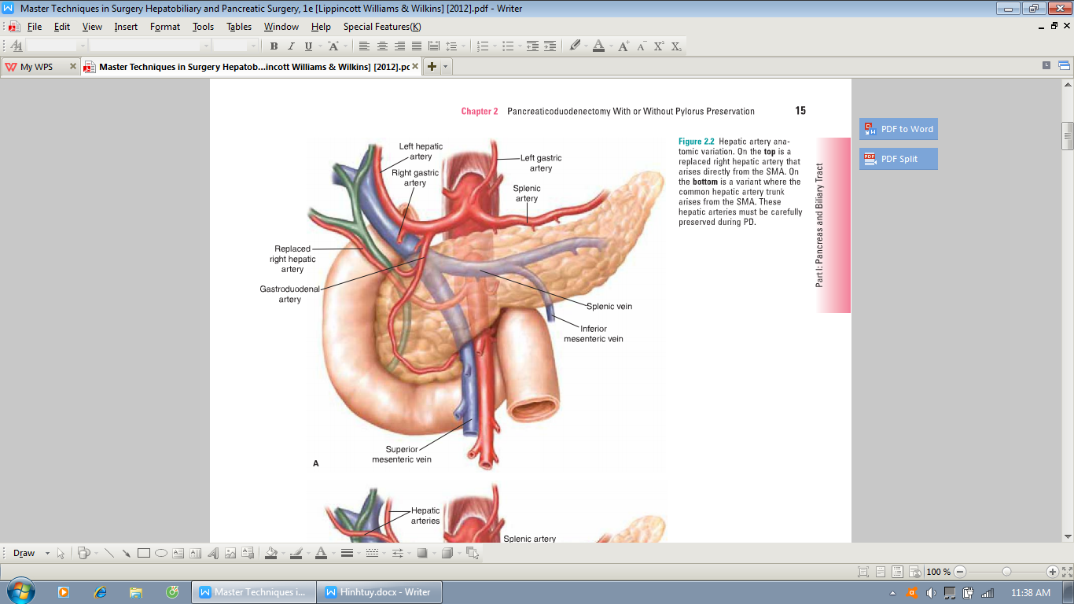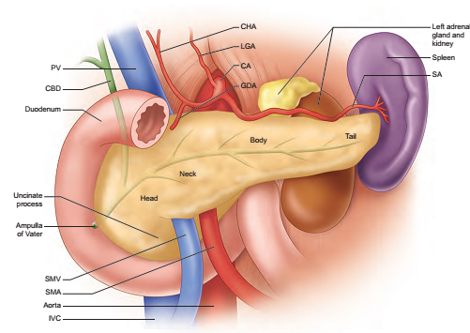Tụy là cơ quan nằm sau phúc mạc, dài 12-15cm, rộng 3cm, dày 1-1,5cm, gồm có các phần đầu tụy, cổ tụy – mỏm móc tụy, thân tụy và đuôi tụy gắn với lách. Tụy có 2 ống chính là ống tụy chính (Wirsung) đổ vào nhú tá lớn và ống tụy phụ (Satorini) đổ vào nhú tá bé.
* Rotation of Rotation of cothehoc-tuy94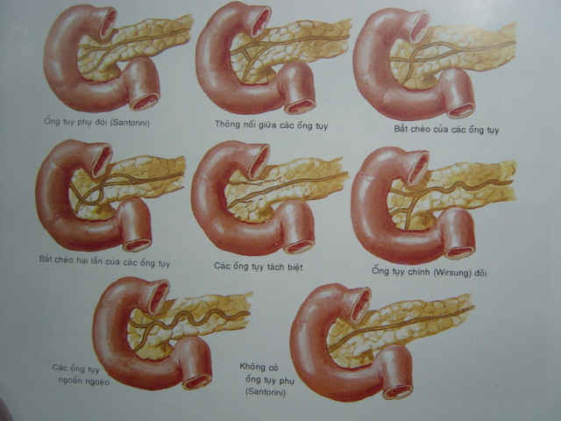Có rất nhiều biến thể giải phẫu của 2 ống tụy, có thể đảo ngược kích thước, ống tụy bắt chéo hay tách biệt, ống tụy chính/phụ đôi, thông nối giữa 2 ống tụy hay thậm chí không có ống tụy phụ.
* Cấp máu: ĐM thân tạng chia các nhánh ĐM lách chạy dọc bờ trên tụy cho các nhánh (tụy lưng, tụy lớn, tụy đuôi, tụy dưới) cấp máu cho phần thân và đuôi tụy, ĐM vị tá tràng có các nhánh tá tụy trên trước và tá tụy trên sau thông nối với ĐM tá tụy dưới trước và sau xuất phát từ ĐM mạc treo tràng trên cấp máu cho vùng đầu, cổ, mỏm móc tụy và khối tá tụy. Hệ TM sẽ dẫn lưu theo các mạch máu tương ứng về TM mạc treo tràng tên, TM lách và TM cửa.

## Yếu tố nguy cơ

### Ung thư đầu tụy

* Di truyền: Ung thư đại trực tràng di truyền không đa polyp (HNPCC), ung thư vú có đột biến gene BRCA2. Các đột biến gene liên quan đến 20% trường hợp ung thư tụy có tính di truyền.
* Môi trường: Hút thuốc lá, Đái tháo đường, Viêm tụy mạn, Béo phì.

### Ung thư tá tràng và bóng Vater

* Thường gặp ở BN có hội chứng đa polyp có tính di truyền như đa polyp gia đình (FAP), hội chứng Peutz-Jeghers, hội chứng Gardner.

### Ung thư đoạn cuối OMC

* Các yếu tố nguy cơ: hội chứng ruột kích thích (IBS), nang ống mật chủ, sỏi mật, viêm đường mật xơ hóa.

## Lâm sàng

* Các triệu chứng lâm sàng của ung thư quanh bóng Vater thường không đặc hiệu và mơ hồ, vàng da và sụt cân là 2 triệu chứng thường gặp tuy nhiên ở giai đoạn muộn
* Hội chứng vàng da tắc mật gặp trong 75% trường hợp: như là tiêu phân nhạt màu (phân cò), tiêu sậm màu, ngứa, tiêu phân lỏng, nhầy mỡ.
* Đau mơ hồ vùng bụng, lan ra sau lưng, giai đoạn muộn xâm lấn thần kinh nhiều thì đau dữ dội, không đáp ứng với các giảm đau thông thường.
* Các triệu chứng khác như: sụt cân, buồn nôn, nôn ói, xuất huyết tiêu hóa.
* Khám thấy bệnh nhân có vàng da niêm nặng, các sang thương trên da do cào gãi, khám có thể sờ thấy túi mật căng to ấn không đau (định luật Courvosier).
* Khám thấy các dấu hiệu muộn như gan to, sờ được nốt ở gan (di căn gan), các hạch thượng đòn (Virchow), nốt di căn vùng quanh rốn (Sister Mary Johseph), và nốt cứng ở tiểu khung khi thăm khám trực tràng (Blumer’s shelf).
* 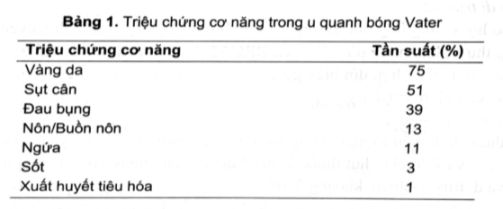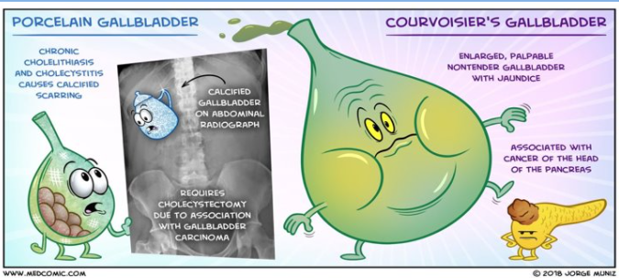Đánh giá tình trạng dinh dưỡng, tổng trạng qua thang điểm PG-SGA và bệnh nền kèm theo.
* Phân biệt các nhóm nguyên nhân u quanh bóng Vater

|  |  |  |  |  |
| --- | --- | --- | --- | --- |
|  | U đầu tụy | U bóng Vater | U đoạn cuối OMC | U tá tràng D2 |
| Tần suất | **70-80%** | 10-15% | 5-10% | 5-10% |
| Xuất huyết tiêu hóa | +/- | **+++** | + | ++ |
| Hội chứng tắc đường thoát dạ dày | **++** | - | - | **++** |
| Mass bụng | **(++)** | (-) | - | + |
| Yếu tố nguy cơ | **- Hút thuốc lá**  **- ĐTĐ - Viêm tụy mạn - Béo phì** | **Vàng da từng đợt** (như sỏi) do thể loét, hoại tử trung tâm, thủng, chảy dịch mật (5%) | Không rõ | Không rõ |

## Cận lâm sàng

### Xét nghiệm sinh hóa máu

* Công thức máu, CRP: thiếu máu, bạch cầu tăng do nhiễm trùng đường mật, CRP tăng.
* Đông máu: do ứ mật gây tổn thương chức năng gan, do kém hấp thu vitamin K (II, VII, IX, X) gây kéo dài PT, INR.
* Billirubin toàn phần, trực tiếp, tự do tăng, thường tăng ưu thế trực tiếp (sau gan)
* AST, ALT tăng nhẹ hoặc tăng rất cao trong tắc mật cấp.
* ALP tăng trên 3 lần giới hạn trên gợi ý tắc mật.
* Tình trạng dinh dưỡng kém làm giảm albumin, Protide tổng, Pre-albumin.
* CA-19.9: tăng trong 75% các trường hợp ung thư quanh bóng Vater, tuy nhiên cũng tăng trong các bệnh lý lành tính đường mật khác, độ nhạy và độ đặc hiệu trong chẩn đoán ung thư quanh Vater lần lượt là 81% và 90%, PPV là 72% ở ngưỡng 37UI/ml và tăng lên rất cao ở ngưỡng 100UI/ml. Vai trò chính là tiên lượng và theo dõi sau mổ (về bình thường 2 tuần sau mổ). CA19-9 phối hợp với CEA (CEAx85) trong chẩn đoán ung thư tụy tiên lượng thời gian sống còn sau mổ với cut-off: 845, trong ung thư OMC CA19.9 tăng gợi ý u giai đoạn muộn, xâm lấn nhiều, khó mổ và di căn xa.

### Siêu âm bụng

* Cận lâm sàng đầu tay nhưng độ nhạy phát hiện u không cao (25%)
* 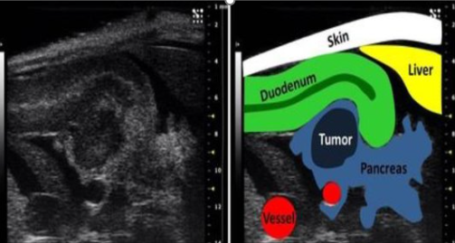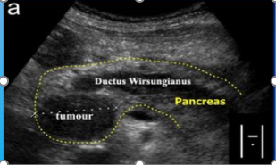Thấy các hình ảnh gián tiếp: dãn lớn đường mật trong ngoài gan, hạch quanh tụy, hạch rốn gan, nốt ở gan, dịch báng, sỏi mật đi kèm, u bóng Vater (ít gặp)…

### CT-Scan bụng chậu có cản quang

* Phương tiện chẩn đoán hình ảnh tốt để phát hiện trực tiếp u quanh Vater, xác định chính xác vị trí, kích thước, bờ khối u, tính chất bắt cản quang. Độ nhạy trong phát hiện ung thư đầu tụy lên tới 90%. Đánh giá di căn hạch, di căn xa ổ bụng, đánh giá xâm lấn mạch máu.
* 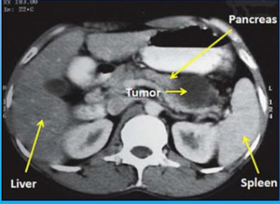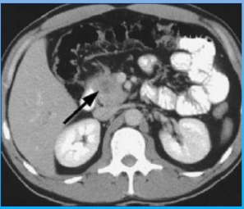Ung thư tụy (Adenocarcinoma): phim không thuốc, đồng đậm độ nhu mô tụy hay giảm nhẹ (nang hay hoại tử), phim phase tụy (30-40s sau tiêm thuốc – giữa thì ĐM và tĩnh mạch) thấy khối giảm đậm độ không đồng nhất rõ so với nhu mô. Các dạng khác u thần kinh nội tiết SCNs (nang có thành vôi hóa, kích thước 1-20mm, dạng tổ ong, có xuất huyết bên trong), MCNs (nang to >2cm, ít nang, giảm đậm độ), IMPNs (nang lớn nhiều thành vách giảm đậm độ), u nội tiết Insulinoma (tăng đậm độ sau tiêm cản quang).
* 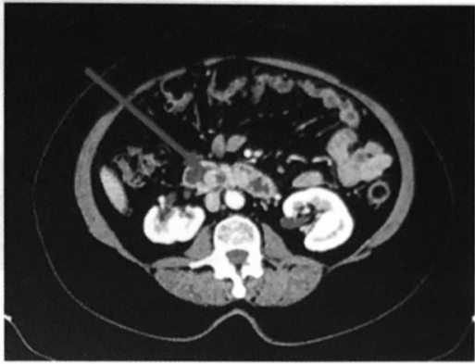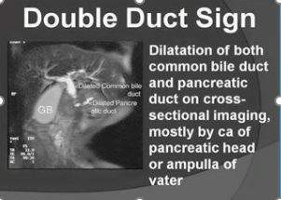Ung thư Vater: hình ảnh khối giảm đậm độ chia thủy hay thâm nhiễm, có hình ảnh ống đôi (double sign duct)
* Ung thư đoạn cuối OMC: khối tăng đậm độ trên thành hay lòng của OMC, dày không đều hay không đối xứng, gây chít hẹp, dãn lớn đường mật trong ngoài gan,
* Ung thư tá tràng: tăng đậm độ dạng chu vi vòng, bờ không đều, chít hẹp ngắn đoạn tá tràng, dãn lớn dạ dày và đoạn đầu tá tràng.
* Di căn hạch ổ bụng: hạch lớn >1cm, hoại tử trung tâm, mất rốn hạch, bờ không đều, bắt thuốc sau tiêm (thì TM hay thì muộn).
* Di căn xa (gan, phúc mạc, hạch không thuộc hạch vùng)
* 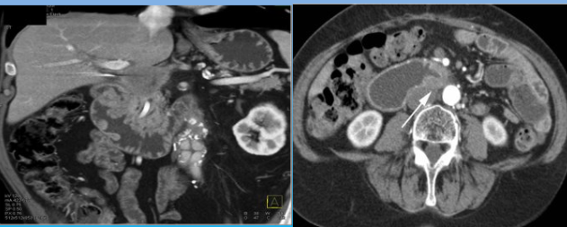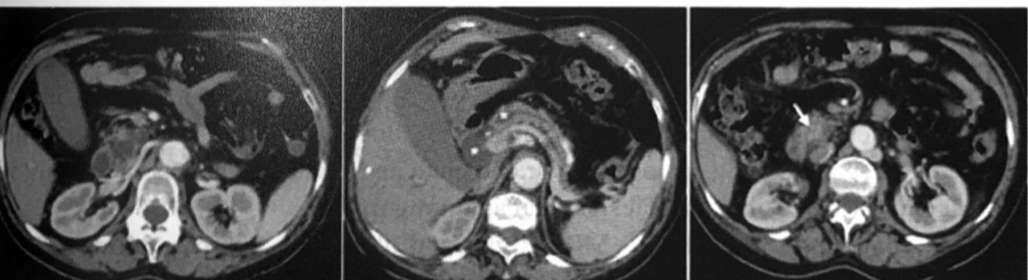Đánh giá xâm lấn mạch máu và tạng, tiên lượng mổ: ĐM mạc treo tràng trên, thân tạng, ĐM gan chung, TM mạc treo tràng trên, TM cửa, huyết khối lấp mạch. PPV trong phát hiện u không thể cắt của CT là 90-100%, tái tạo mạch máu với độ chính xác 88%.

### MRI/ MRCP

* Là cận lâm sàng không xâm lấn tối ưu nhất để khảo sát cây đường mật, cung cấp chính xác giải phẫu về cây đường mật, ống tụy, mạch máu liên quan.
* MRI cung cấp các thông tin về kích thước, độ xâm lấn và lan rộng khối u, cho độ nhạy cao hơn CT khi chụp có cản từ.
* MRI giúp phân biệt được hình ảnh viêm tụy mạn vs ung thư nhờ hình ảnh ống tụy thông suốt, không có tắc nghẽn.
* Không giúp thay thế ERCP trong chẩn đoán tế bào học bướu.

### Nội soi mật tụy ngược dòng ERCP

* Là kỹ thuật chẩn đoán và điều trị xâm lấn, thực hiện ở các trung tâm lớn và PTV nội soi có kinh nghiệm
* Có giá trị cao trong các trường hợp thấy tắc nghẽn đường mật trên các thăm dò hình ảnh học ban đầu (CT/MRI) mà chưa thấy nguyên nhân tắc
* Giải áp đường mật khi cần
* Sinh thiết chẩn đoán giải phẫu bệnh và bản chất bướu.

### Siêu âm qua nội soi EUS

* Kỹ thuật mới, đòi hỏi trang thiết bị và kỹ thuật viên có kinh nghiệm
* Có thể nội soi sinh thiết trước mổ hay chọc hút tế bào FNA trước khi làm hóa trị tân hỗ trợ. FNA-EUS có độ nhạy cao trong chẩn đoán ung thư tụy (80-95%).
* Đánh giá được mức độ xâm lấn, di căn hạch, di căn mạch máu tốt hơn CT với các u còn nhỏ, cách không quá 3cm.
* Hạn chế: kỹ thuật khó, phụ thuộc người làm, khó phân biệt di căn hạch hay xa, khó phân biệt được tổn thương viêm hay u. Biến chứng chảu máu, thủng tá tràng, viêm tụy (<1%).

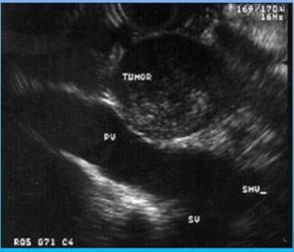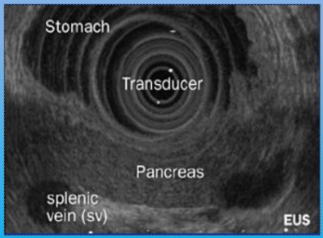

### Chụp đường mật xuyên gan qua da (PTC)

* Chỉ định khi có chít hẹp nặng ống mật chủ, dãn lớn đường mật trong ngoài và gan và có đang đặt dẫn lưu PTBD. Khảo sát hình ảnh cây đường mật tuy nhiên không chính xác bằng MRCP. Hình ảnh cắt cụt cản quang ngay vị trí chèn ép – khối u.
* 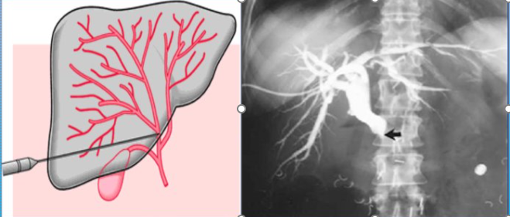Xâm lấn, biến chứng rò mật – máu, chảy máu, không đánh giá được ống tụy.

### PET-CT Scan (Positron Emission Tomography)

* Ưu thế trong đánh giá di căn xa ngoài bụng, độ nhạy lên tới 95%, độ đặc hiệu 81%.
* Không dùng thường quy, chỉ khi BN có triệu chứng hoặc theo dõi sau mổ nghi ngờ tái phát hay sót bướu/ di căn trước mổ.

## Phân độ giai đoạn bướu

### Ung thư đầu tụy

### Ung thư bóng Vater

### Ung thư đoạn cuối OMC

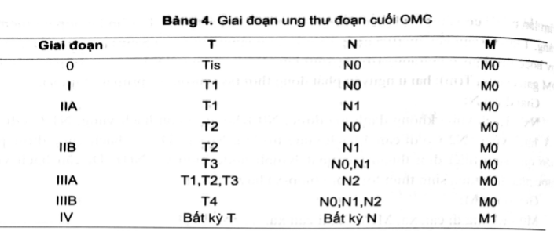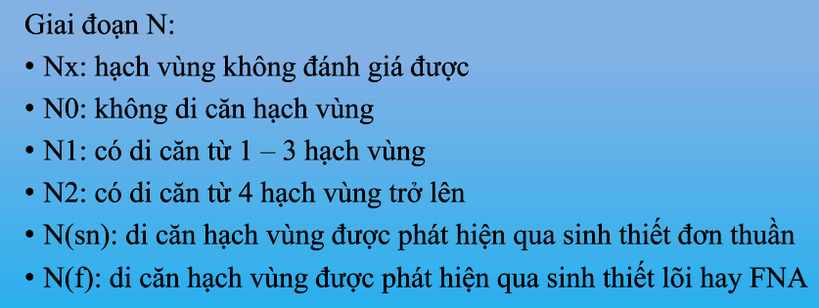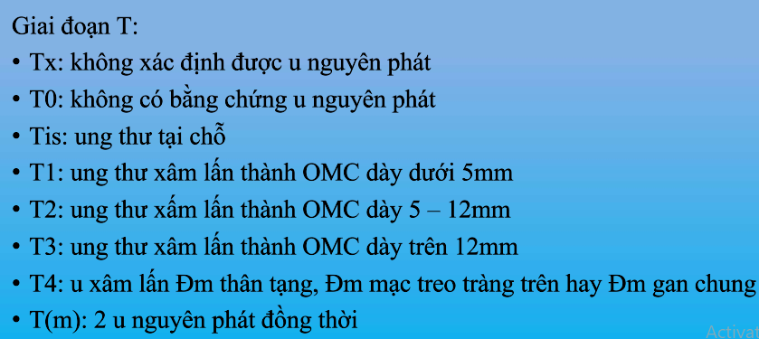

### Ung thư tá tràng

### U tân sinh giáp biên

* U nằm ở ranh giới u cắt được và không cắt được
* Định nghĩa dựa trên hình ảnh học CT/MRI như sau:

+ Giảm trên 50% đường kính TM cửa hoặc kèm theo TM mạc treo tràng trên còn khả năng cắt nối được hoặc thuyên tắc một đoạn ngắn còn cắt nối được

+ Xâm lấn < 180 độ chu vi của ĐM mạc treo tràng trên

+ Xâm lấn ĐM thân tạng hay gan chung nhưng không làm giãn các mạch máu, không bất thường vị trị mách máu và không ảnh hưởng nơi chia nhánh mạch máu.

## Điều trị

### Nguyên tắc điều trị

* Chẩn đoán chính xác vị trí, bản chất, mức độ, giai đoạn, khả năng cắt được bướu hay không dựa vào hình ảnh học và sinh thiết đã có. Tuy nhiên sinh thiết trước mổ có khi không có được (qua ERCP hay EUS) và từ đó cũng có xác định bản chất bướu từ đâu ở vùng quanh bóng Vater (thường chỉ có sau khi GPB và hóa mô miễn dịch sau mổ).
* Điều trị đa mô thức phối hợp đa chuyên khoa
* Đánh giá đầy đủ giai đoạn mức độ bệnh, khả năng cắt được u, đánh giá tổng trạng, dinh dưỡng, chuẩn bị trước mổ tốt, làm giảm tai biến biến chứng và tử vong khi mổ là việc hết sức cần thiết.
* Phẫu thuật cắt khối tá tụy (Whipple) + nạo hạch là điều trị triệt để cho các khối u còn cắt được
* Đối với các u giáp biên, tiến hành hóa xạ trị trước mổ sau đó 4-6 tuần đánh giá lại khả năng phẫu thuật và hóa trị sau mổ.
* Đối với các u tiến triển xa: điều trị hỗ trợ và giảm nhẹ

### Các chiến lược phẫu thuật tùy tình huống

* Có giải phẫu bệnh trước mổ là ung thư và cắt được: tiến hành chuẩn bị bệnh nhân trước mổ, lên lịch mổ chương trình sớm, cắt khối u khi còn nhỏ chưa xấm lấn nhiều
* Chưa có giải phẫu bệnh trước mổ nhưng hình ảnh học gợi ý ung thư: có thể mổ thám sát, sinh thiết lạnh trong mổ, nếu kết quả ung thư còn cắt được thì cắt. Nếu kết quả viêm mạn tính nhưng nghi ngờ thì tùy kinh nghiệm của phâũ thuật viên mà quyết định, nếu vẫn nghĩ là viêm -> nối mật ruột và vị tràng.
* U giáp biên trên hình ảnh học: tiến hành hóa trị vs FOLFIRINOX hay Gemcitabine trong 2 tuần kèm xạ với liều 30Gray. Sau đó đánh giá lại sau 4-6 tuần nếu mổ được thì mổ và sau đó hóa xạ thêm 4 chu kỳ (7 tuần).
* Hóa trị hỗ trợ sau mổ có thể kéo dài thời gian sống còn chung.

### Phẫu thuật khối tá tụy và các nguyên tắc chuẩn bị bệnh nhân trước mổ

* Đây là phẫu thuật lớn phức tạp, kéo dài đòi hỏi PTV có kinh nghiệm, tỷ lệ tử vong dù đã giảm <1% nhưng biến chứng còn nhiều nhất là rò tụy. Phải thực hiện ở các trung tâm Ngoại khoa lớn, vấn đề chuẩn bị trước mổ và hồi sức sau mổ cũng góp phần cải thiện tiên lượng.
* Cắt một khối lượng lớn tạng bao gồm một phần môn vị, tá tràng, túi mật, OMC, đầu tụy ngang bờ trái TMMTTT, một phần hỗng tràng, các mạch máu và nạo hạch, tái lập tiêu hóa nối dạ dày – hỗng tràng, ống gan chung và ống tụy với hỗng tràng.
* Dẫn lưu đường mật trước mổ không khuyến cáo thường quy, chỉ làm khi bệnh nhân có tắc mật nặng, nhiễm trùng đường mật, rối loạn đông máu do giảm vitamin K, vàng da và tăng billirubin nặng. Nếu dẫn lưu thì ưu tiên PTBD > ERCP (vì nguy cơ nhiễm trùng sau mổ và thay đổi vi khuẩn đường mật).
* Đánh giá nguy cơ rò tụy sau mổ:

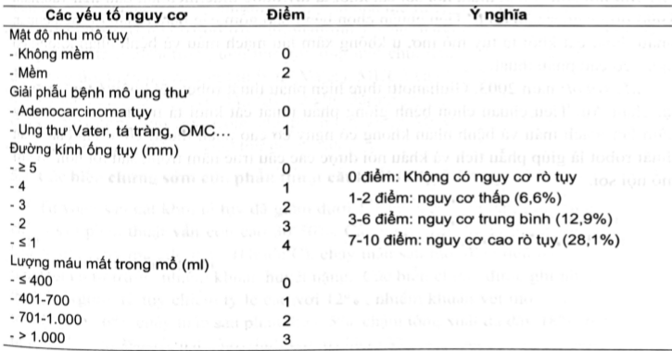+ Trước mổ: tuổi cao >70, béo phì BMI >25, albumin máu giảm thấp <4g/dL  
+ Yếu tố trong và sau mổ (thang điểm FRS – Calley 2013):

* 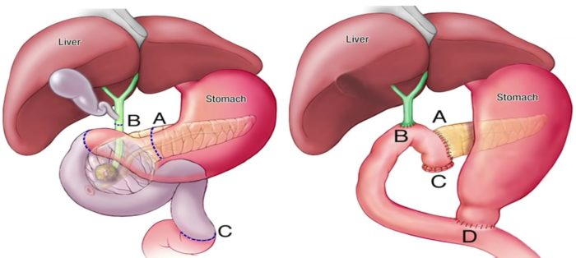Các phương pháp mổ: kinh điển là mổ mở, 10 năm gần đây có thể mổ nội soi và 5 năm gần đây là mổ Robot (ưu điểm hơn nội soi là phẫu tích và khâu nối các cấu trúc sâu hơn với cánh tay robot)

### Hóa mô miễn dịch sau mổ

### Biến chứng sau mổ

#### Rò tụy

* Định nghĩa: Amylase tăng >3 lần ULN và sau 3 ngày sau mổ, có hay không kèm triệu chứng
* 3 mức độ: A (không triệu chứng), B là triệu chứng nhẹ (dinh dưỡng, kháng sinh, nhịn ăn, somastotatin), C là nặng, shock, suy đa tạng (thường phải mổ lại)

#### Chậm tống xuất dạ dày

* Khi cần lưu thông mũi >10 ngày sau mổ và ít nhất 1 trong các triệu chứng sau:

+ Nôn ói sau khi rút thông

+ Cần sử dụng thuốc chống nôn

+ Cần đặt lại sonde mũi dạ dày

+ Không thay đổi chế độ ăn được sau 14 ngày hậu phẫu

#### Chảy máu sau mổ

* Chảy máu sớm <24h: thường là chảy máu miệng nối, xuất hiện máu trong sonde mũi dạ dày hay tiêu phân đen, nội soi dạ dày cầm máu.
* Chảy máu muộn thường từ 1-2 tuần sau mổ: chảy máu miệng nối, các mạch máu sau phúc mạc, rò miệng nối tụy đa phần phải mổ lại

#### Áp xe và nhiễm trùng

* Áp xe ổ bụng cần xem xét có đi cùng với rò tụy hay không, thường vùng quanh dưới gan, dưới hoành cần kháng sinh dẫn lưu hoặc phẫu thuật lại.
* Nhiễm trùng vết mổ nông – sâu: sưng nóng đỏ đau chảy mủ, sốt, tăng bạch cầu. Thay băng rửa vết thương + kháng sinh.

#### Rò mật

* Xuất hiện billirubin tăng trên 3 lần bình thường trong dẫn lưu ổ bụng sau 3 ngày phẫu thuật có biểu hiện viêm phúc mạc mật và cần phải phẫu thuật.
* Mức độ phụ thuộc vào mức độ rò mức độ rò và ảnh hường lên bệnh nhân

#### Rò dưỡng trấp

* Dịch đục như sữa trong ống dẫn lưu, chọc hút hay chảy ra từ vết mổ, với tryglycerid > 110mg/dl (1,2mmol/L) sau ngày 3 sau mổ.
* Mức độ A: hạn chế ăn bằng đường miệng
* Mức độ B: dinh dưỡng tĩnh mạch cần chọc hút hay đặt ống dẫn lưu
* Mức độ C: nặng, cần săn sóc đặc biệt và phẫu thuật lại

#### Đái tháo đường sau mổ

* Đái tháo đường do mất một phần mô tụy có chứa tế bào beta, tỷ lệ 20-50% tùy thuộc vào phần tụy cắt và bệnh nền có rối loạn đường hay chuyển hóa trước đó.
* Đái tháo đường type 3c
* Thường tiến triển 2 năm sau mổ và có thể kiểm soát được
* Viêm tụy mạn trước mổ làm khó kiểm soát đường huyết hơn sau mổ do giảm insulin và giảm bài tiết incretin trong đường ruột do kém hấp thu.
* Bệnh nhân có đái tháo đường trước đó, việc dùng insuline sẽ làm giảm kiểm soát đường huyết sau mổ.

## Tiên lượng

* Tỷ lệ sống còn 5 năm (10 năm) của từng loại ung thư:

+ Ung thư tá tràng: 59 – 59

+ Ung thư bóng Vater: 39 – 25

+ Ung thư đoạn cuối OMC: 27 – 21

+ Ung thư đầu tụy: 15 – 5

Hóa ± xạ tân hỗ trợ  
Đánh giá sau 4-6 tuần  
Phẫu thuật Whipple  
Hóa ± xạ hỗ trợ

U giáp biên

## Lược đồ tiếp cận

Đánh giá tổng trạng  
Bệnh nền  
Kinh tế  
Mong muốn BN

Không biến chứng: Hóa 6 tháng ± xạ trị

Tắc mật: ERCP> PTBD> nối mật ruột (stent kim loại vĩnh viễn)

Tổng trạng kém, bệnh nền nhiều, không đồng ý PT

Phẫu thuật Whipple  
Hóa ± xạ hỗ trợ

U cắt được

**Khả năng** điều trị triệt để

Chảy máu: cầm máu qua nội soi, TAE

Tắc đường thoát dạ dày: nối vị tràng ± nối mật ruột nếu có tắc mặt đi kèm

Có biến chứng

Đánh giá biến chứng

Không điều trị triệt để (di căn xa, xâm lấn mạch máu)

U quanh Vater

## Chăm sóc trước mổ

* Dinh dưỡng, thiếu máu, nước, điện giải, đường huyết -> giảm biến chứng trong và sau mổ, giảm xì rò miệng nối, phục hồi nhanh.  
  + Duy trì Hb> 10g/dl, có thể truyền hồng cầu lắng  
  + Duy trì Albumin > 3,5g/dl và tốt nhất trên 4g/dl giảm rò tụy sau mổ bằng chế độ dinh dưỡng hoặc truyền albumin.  
  + Bù nước điện giải thiếu hụt, đặc biệt khi bệnh nhân có tắc đường thoát dạ dày.  
  + Đường huyết: điều chỉnh đường huyết duy trì ổn định từ 130-180mg/dl trước trong và sau mổ.
* Dẫn lưu mật trước mổ: quan niệm mới chỉ dẫn lưu mật khi có viêm đường mật kèm theo (sốt co, tăng bạch cầu, CRP, dịch mật có vi trùng, đau bụng nhiều hơn vùng hạ sườn phải), dẫn lưu mật thường quy không làm giảm hơn tỷ lệ nhiễm trùng, xì rò miệng nối. Trước kia thì nên dẫn lưu mật trước mổ khi Billirubin > 20mg%.
* Kháng sinh: nếu BN không nhiễm trùng không viêm đường mật kèm theo, chỉ dùng 1-2 liều kháng sinh dự phòng trong mổ và có thể kéo dài không quá 24 tiếng sau mổ. Nếu Viêm đường mật cập -> Tokyo Guideline
* Điều chỉnh đông cầm máu: PT/INR sẽ tăng khi tắc mật kéo dài do kém hấp thu vitamin K. Nếu mổ chương trình, điều chỉnh bằng tiêm vitamin K trước mổ, thường có đáp ứng sau 3-5 ngày. Nếu trong bệnh cảnh cấp cứu, truyền huyết tương tươi đông lạnh.

# UNG THƯ BIỂU MÔ TẾ BÀO GAN HEPATOCELLULAR CARCINOMA

## Dịch tễ học

* Theo GLOBOCAN 2020, ung thư biểu mô tế bào gan là ung thư thường gặp nhất về số ca mới mắc ở cả 2 giới, đứng đầu ở nam và xếp thứ 5 ở nữ tuy nhiên tỷ lệ tử vong vẫn cao nhất trong các loại ung thư.
* 80-90% bệnh nhân ung thư gan trên nền xơ gan.
* Việt Nam là dịch tễ của nhiễm viêm gan siêu vi B với 8% dân số chung có HbsAg dương tính, 70% các trường hợp ung thư gan là do viêm gan siêu vi B, 20% là do viêm gan siêu vi C, 10% là xơ gan do rượu, gan thoái hóa mỡ, các bệnh lý xơ gan khác như ứ sắt, đồng hay nhiễm độc tố.
* Các chương trình tiêm chủng viêm gan siêu vi B và tầm soát sớm ung thư gan với các công cụ tầm soát hiệu quả không cần sinh thiết giúp phát hiện bệnh ở giai đoạn sớm và can thiệp điều trị đạt kết quả tốt, cải thiện tiên lượng bệnh nhân.

## Yếu tố nguy cơ và tầm soát ung thư gan

* Yếu tố nguy cơ cực kỳ cao

+ Bệnh nhân xơ gan do viêm gan siêu vi B

+ Bệnh nhân xơ gan do viêm gan siêu vi C

* Yếu tố nguy cơ cao

+ Bệnh nhân viêm gan B.C mạn tính

+ Bệnh nhân có xơ gan do các nguyên nhân khác (rượu, NAFLD, ứ đồng, ứ sắt)

* Các yếu tố làm tăng nguy cơ ung thư gan ở BN viêm gan B mạn

+ Người gốc Á, gốc Phi

+ Nhiễm HBV từ nhỏ do lây truyền mẹ - con, thời gian nhiễm kéo dài

+ Tải lượng virus cao: HbsAg > 1000 UI/ml, HBV-DNA > 2000 copies

+ Genotype C nguy cơ cao hơn Genotype A, B, D

+ Đồng nhiễm HCV, HDV, có uống rượu kèm theo

+ Điều trị kháng virus giúp giảm nguy cơ ung thư gan nhưng không loại trừ.

* Các yếu tố làm tăng nguy cơ ung thư gan ở BN viêm gan C mạn

+ Thường phải có xơ hóa gan, tỷ lệ xơ gan sau 20 năm theo dõi là 15-35%, khi đã có xơ gan, nguy cơ ung thư gan tăng lên 1-7% mỗi năm

+ Nam giới, lớn tuổi, đồng nhiễm HIV, HBV, uống rượu nhiều

+ Đái tháo đường, béo phì

+ Genotype 1b

* Yếu tố gây gia tăng nguy cơ ung thư gan do rượu

+ Phụ thuộc vào lượng rượu uống và thời gian uống kéo dài

+ Uống trên 80gr rượu/ ngày kéo dài trên 10 năm tăng nguy cơ gấp 5 lần

+ Uống 26 gr rượu/ ngày kéo dài ít nhất 25 năm là yếu tố nguy cơ độc lập của ung thư gan

+ Khuyến cáo theo Viện nghiên cứu ung thư Hoa kỳ, nếu uống rượu thì nam giới uống tối đa 2 đơn vị rượu/ ngày và nữ giới 1 đơn vị rượu (10 gram cồn)/ ngày. Một đơn vị rượu # 1 lon bia 330ml 5% cồn # 150ml rượu vang đỏ 12% # 50ml rượu mạnh trên 40%.

* Các yếu tố nguy cơ khác như hút thuốc lá (OR=1,5), nhiễm độc tố Aflatoxin B1 (từ nấm Aspergillus) trong các hạt lạc, ngô, ngũ cốc bị mốc, và khá bền với nhiệt.

## Lâm sàng

* Khai thác rõ yếu tố nguy cơ bệnh nhân đặc biệt là viêm gan siêu vi B, C, xơ gan do siêu vi, tiền căn uống rượu bia, các bệnh lý gan mạn khác hay tiền căn ung thư gan/ ung thư khác. Tiền căn về chích ngừa viêm gan B của bản thân
* Khai thác tiền căn nhiễm viêm gan B, C và chích ngừa của các thành viên trong gia đình sống chung
* Bệnh nhân có thể đi khám tầm soát và tình cờ phát hiện nốt ở gan
* Đa phần các bệnh nhân trên nền xơ gan (80-90%) với các biểu hiện lâm sàng của hội chứng suy tế bào gan và tăng áp cửa (vàng da, báng bụng, lách to, xuất huyết tiêu hóa, suy kiệt…)
* Khám bụng: bụng báng to, dấu gõ đục hay sóng vỗ, có thể đau do viêm phúc mạc nguyên phát, đôi khi có thể sờ được khối dưới hạ sườn phải.
* Tầm soát ung thư tế bào gan:

+ Đối tương nguy cơ cực kỳ cao: siêu âm + AFP/ PIVAKII/ AFP-L3 (kết hợp cả 3 thì tăng độ nhạy và đặc hiệu) mỗi 3 tháng hoặc CT động học mỗi 12 tháng.  
+ Đối tượng nguy cơ cao: siêu âm + marker ung thư mỗi 6 tháng.   
+ Các marker ung thư gan có vai trò hỗ trợ, không giúp xác định chẩn đoán  
+ Siêu âm là phương tiện tầm soát đầu tay và hiệu quả trong ung thư tế bào gan

+ CT/ MRI động học với các thì được xem là tiêu chuẩn để chẩn đoán ung thư tế bào gan mà không cần sinh thiết giải phẫu bệnh

+ Sinh thiết gan chỉ thực hiện khi hình ảnh học không có dấu hiệu điển hình của HCC trên BN có nguy cơ cao để chẩn đoán các sang thương ở gan.

## Cận lâm sàng

### Marker ung thư gan

#### AFP (alpha – fetophotein):

* AFP là một protein do gan tiết ra
* Tăng trong nhiều tình huống: viêm gan, ung thư tinh hoàn, HCC, ung thứ tế bào ống mật nên không đặc hiệu cho HCC có thể dương giả
* Sự gia tăng AFP phụ thuộc vào kích thước, độ biệt hóa và xâm lấn của khối u, nên thường chỉ xuất hiện ở giai đoạn muộn khiến chẩn đoán chậm trễ.
* Hội bệnh Gan châu Á Thái Bình Dương và Âu Mỹ chọn cut-off AFP là 200ng/ml cảnh báo tăng nguy cơ HCC. BYT Việt Nam lấy mốc 400 ng/ml kết hợp với hình ảnh học điển hình để chẩn đoán ung thư tế bào gan.
* AFP tăng cao giúp gợi ý tiên lượng bệnh, AFP tăng trong quá trình điều trị và theo dõi gợi ý tái phát hay di căn.

#### AFP-L3 (Lens cullinaris agglutinine – reactive fraction of AFP)

* Dạng fucosyl hóa của AFP với Agglutinine A giúp phân biệt tăng AFP do HCC hay các bệnh gan lành tính khác
* Cut-off AFP-L3 > 15% đạt độ đặc hiệu chản đoán HCC lên tới 94-100%.

#### DCP/ PIVKA-II (Des-gamma carboxylprothrombin/ Prothrombin induced vitamin K antagonist II)

* Là một prothrombin bất thường tăng trong huyết thanh của BN HCC.
* Cut-off đề nghị là 40mAU/ml có độ đặc hiệu lên tới 95-99% với u <5cm, có giá trị tiên đoán xâm lấn tĩnh mạch cửa.

### Siêu âm bụng

* Là phương tiện hình ảnh học đầu tay, không xâm lấn, dễ thực hiện và lặp lại theo dõi
* Ss thay đổi từ 65-80%, Sp có thể lên tới 90%.
* Phát hiện các nốt bất thường trong gan, mật độ gan, các tình trạng báng bụng, lách to trong tăng áp cửa.
* 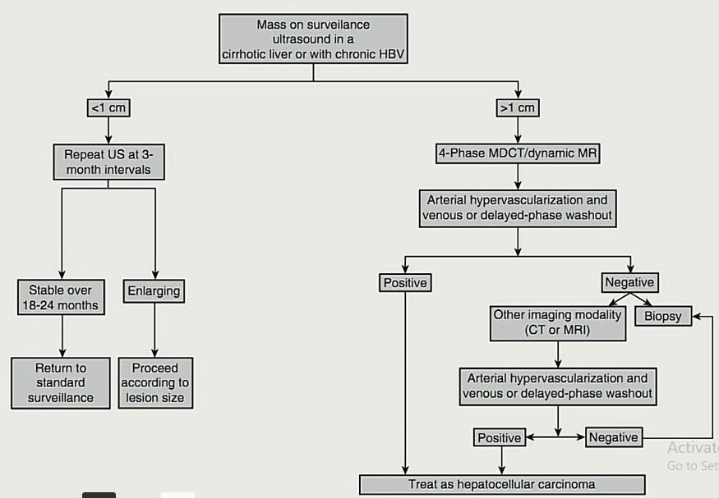Lưu đồ tiếp cận nốt gan trên siêu âm (AASLD)

### Chụp cắt lớp vi tính có cản quang hay MRI Primovist (CT/ MRI Dynamic)

* Là phương tiện hình ảnh thường dùng nhất để chẩn đoán ung thư tế bào gan khi có hình ảnh điển hình trên bệnh nhân có yếu tố nguy cơ.
* Hình ảnh điển hình của HCC: bắt quang thì động mạch và thải thuốc (wash-out) nhanh trong thì tĩnh mạch và thì muộn
* Cơ chế: 90-100% nguồn cấp máu cho HCC đến từ động mạch gan trong khi nhu mô gan lại được cấp máu chính bởi tĩnh mạch cửa (75%)
* Chẩn đoán phân biệt các khối thường gặp ở nhu mô gan bao gồm các bệnh lý lành tính và ác tính:

+ U mạch máu gan (Hemangioma)

+ Tăng sinh khu trú dạng nốt (FNH)

+ U tuyến gan (Adenoma)

+ Các nốt di căn gan thứ phát

+ Ung thư biểu mô đường mật (CCC)

#### Ung thư biểu mô tế bào gan (HCC)

* 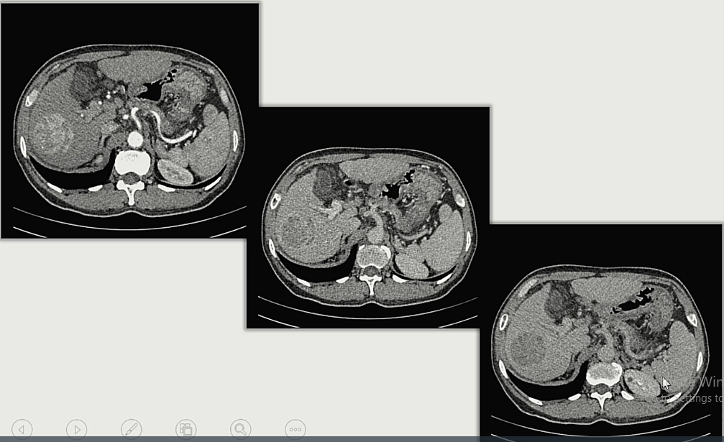Hình ảnh kinh điển với tăng quang thì ĐM và thải thuốc nhanh thì tĩnh mạch và thì muộn, bắt và thải thuốc không đồng nhất. Thì muộn thường giảm đậm độ so với nhu mô gan.

#### U mạch máu gan (Hemangioma)

* Là u lành tính thường gặp nhất ở gan, 1-20% dân số, nữ > nam gấp 5 lần
* Bên trong chủ yếu là các xoang mạch máu và mô sợi, có thể tăng kích thước nhưng chậm và không bao giờ hóa ác
* Thường không triệu chứng không cần điều trị, có thể lớn gây chèn ép các cấu trúc xung quanh, nhồi máu hay xuất huyết trong u hay ổ bụng nhưng hiếm gặp.
* 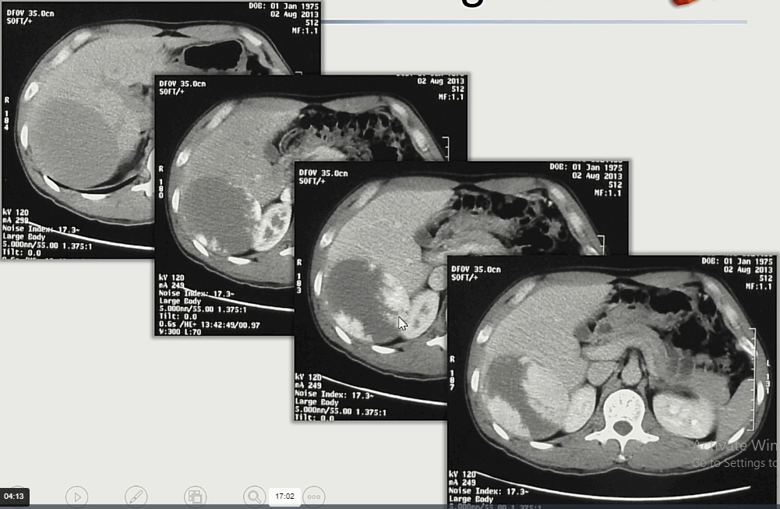Hình ảnh học điển hình: u lớn bắt thuốc cản quang dần từ ngoại vi vào trung tâm và lớn rõ dần vào thì muộn. U nhỏ bắt thuốc đồng đậm độ mạch máu ở các thì.

#### Tăng sản khu trú dạng nốt (FNH)

* Là loại u lành tính thường gặp thứ 2, 1% dân số, nữ gấp 9 lần nam, 30-40 tuổi.
* Bản chất là tăng sản các tế bào gan thứ phát bởi dị dạng động mạch gan
* Không bị tác động bởi yếu tố nội tiết, không hóa ác
* Hình ảnh học điển hình: Thì ĐM: tăng bắt thuốc cản quang đồng nhất, thì TM đồng hay giảm đậm độ với như mô gan, thì muộn: đồng đậm độ nhu mô và có hình ảnh sẹo trung tâm, khối đa thùy đa múi. Đôi khi khó phân biệt cần chụp MRI với chất Primovist đặc hiệu mô gan trong thì nội bào thấy rõ u bắt thuốc đồng nhất với nhu mô gan.

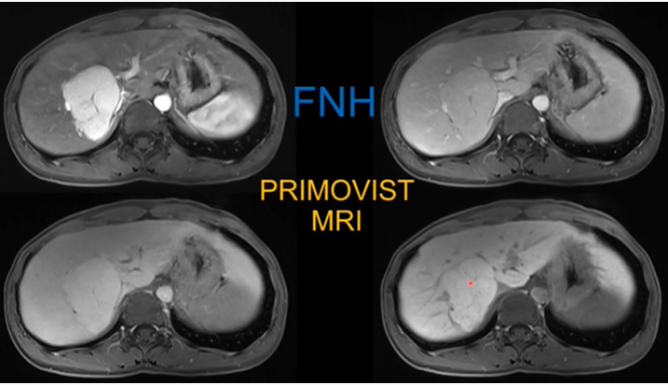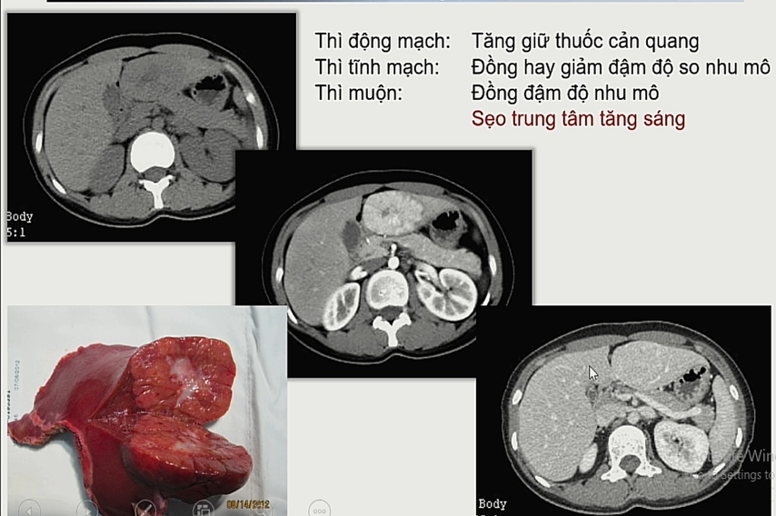

#### U tuyến gan (Hepatic Adenoma)

* U lành tính thường gặp thứ 3, ở nữ, nguy cơ dùng thuốc ngừa thai, u lớn nhanh.
* Nguy cơ chuyển ác tính, có thể xuất huyết và nhồi máu trong u, u lớn chèn ép.
* Hình ảnh học thường đa dạng, không có tính chất điển hình, dễ chẩn đoán lầm, thường là bắt quang khá đồng nhất thì động mạch, đậm độ ngang hay cao hơn một ít so với nhu mô gan thì TM và hầu như đồng đậm độ nhu mô gan thì muộn, không có sẹo trung tâm gợi ý u tuyến gan, khi nghi ngờ cần chụp MRI Primovist hoặc sinh thiết gan chẩn đoán.
* 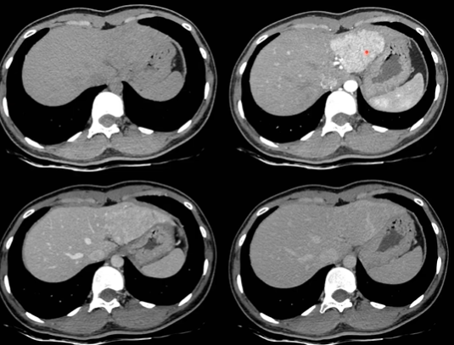Chỉ định cắt u khi u lớn >5cm và có biến chứng.

#### Ung thư đường mật trong gan (ICC)

* Các đặc điểm hình ảnh học: là hình ảnh giảm đậm độ so với nhu mô gan, đi theo cây đường mật, bắt quang kém trung tâm ở các thì sau, có kéo lõm bề mặt gan, dãn đường mật phía xa.
* 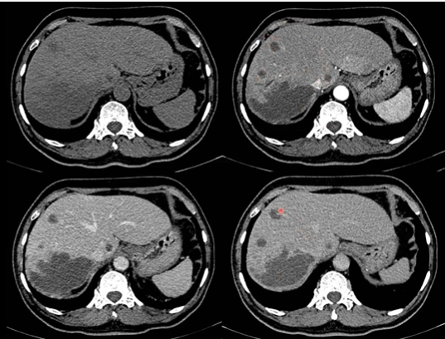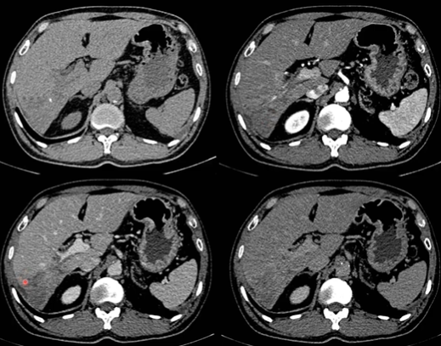ICC di căn gan thường có một sang thương trội chính và các nốt nhỏ di căn cũng giảm đậm độ so với nhu mô gan.

#### Ung thư thứ phát di căn gan (Metastases)

* Thường là đa ổ, là các khối giảm đậm độ so với nhu mô gan, có hình ảnh bắt quang kém và **tăng quang viên** ở các thì ĐM và TM, thường là các ung thư tiêu hóa di căn đến gan.
* 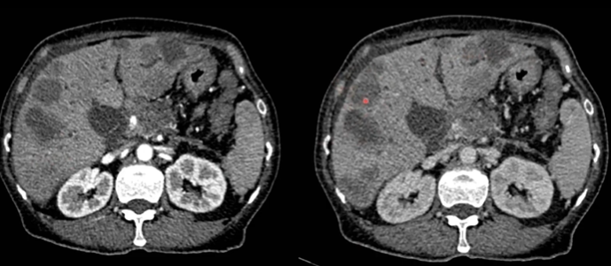Di căn của HCC bao gồm: di căn phổi thường gặp nhất, tới di căn hạch, xương và thượng thận.

## Chẩn đoán và phân giai đoạn ung thư tế bào gan

### Chẩn đoán theo Hiệp hội nghiên cứu bệnh Gan Hoa Kỳ

### Phân giai đoạn Ung thư gan theo BCLC (Hội ung thư gan Tây Ban Nha)

## Điều trị

### Nguyên tắc điều trị

* Dựa vào giai đoạn theo phân độ (BCLC) bao gồm các yếu tố khối u, chức năng gan và tổng trạng bệnh nhân.
* Các phương pháp mang lại hiệu quả triệt để trong ung thư gan: ghép gan, cắt gan và hủy u tại chỗ (bằng sóng cao tần hay microwave/ cồn tuyệt đối)
* Các phương pháp điều trị hỗ trợ, giảm nhẹ: thuyên tắc mạch u bằng hóa chất (TACE), bơm hóa chất liên tục qua động mạch gan (HAIC), xạ trị trong chọn lọc bằng Ytrium-90 (SIRT), hóa trị toàn thân, ức chế chố kiểm soát miễn dịch và điều trị giảm nhẹ.
* Điều trị đa mô thức, phối hợp nhiều chuyên khoa dựa vào tổng trạng và mong muốn của bệnh nhân.

### Các phương pháp điều trị triệt để

#### Phẫu thuật ghép gan

* Là một phương pháp điều trị mang tính triệt căn rất cao, không chỉ loại bỏ khối u mà còn thay thế gan cũ bằng một gan mới có chức năng tốt.
* Ghép gan toàn phần (từ người chết não) và ghép bán phần (từ người sống)
* Đạt tỷ lệ sống còn 5 năm 50-70% và tái phát dưới 15%.
* Chỉ định cho các bệnh nhân: ung thư gan đa ổ (tối đa 3 u, mỗi u<3cm), u đơn độc kích thước nhỏ (<5cm), chưa xâm lấn mạch máu và di căn xa, xơ gan nặng (Child C) **(Tiêu chuẩn Milan). Theo tiêu chuẩn UCSF của Mỹ**: u đơn độc <6,5cm, nhiều u (tối đa 3 u, u lớn nhất 4,5cm, tổng đường kính 3 u <8cm), không xâm lấn mạch máu.
* 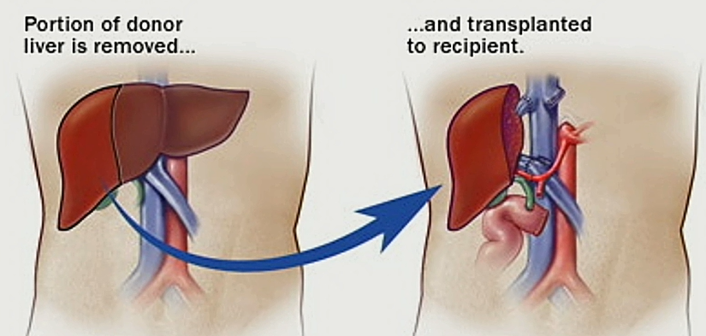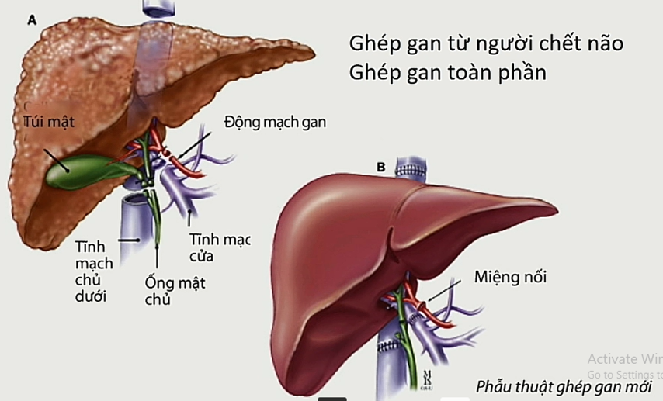Là phẫu thuật lớn, cần chuẩn bị bệnh nhân (cả người nhận và hiến), dùng ức chế miễn dịch kéo dài suốt đời sau đó.

#### Phẫu thuật cắt gan

* Là phương pháp điều trị triệt để phổ biến nhất, lấy bỏ khối u hoàn toàn, tỷ lệ sống còn 5 năm 50-70% tuy nhiên tái phát cao sau 5 năm 50-75% do giai đoạn muộn hoặc xơ hóa gan không điều trị tiệt căn tiến triển ung thư
* Chỉ định cho bệnh nhân có khối u đơn độc, xơ gan Child A hay B7 và sau khi cắt gan thể tích còn lại đủ đảm bảo chức năng gan của người bệnh (30% với gan bình thường và 40% với gan bệnh nền)
* Cần phải đánh giá dựa vào vị trí, kích thước, tính chất, giải phẫu và sự xâm lấn của khối u, chức năng gan hiện tại để lựa chọn và chuẩn bị bệnh nhân, đưa ra phương pháp cắt phù hợp cân bằng giữa khả năng cắt đảm bảo nguyên tắc ung thư học và bảo tồn chức năng gan để tránh trường hợp suy gan sau mổ.
* 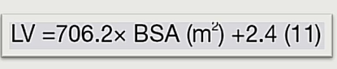Thể tích gan chuẩn (SLV) được tính theo công thức Urata, thể tích gan bảo tồn sẽ dựa vào hình ảnh CT/MRI tính toán trên khối u (dựa vào hình thái, không dựa vào chức năng gan)
* Đối với các bệnh nhân xơ gan nhưng thể tích gan sau cắt ước tính <40% thể tích gan chuẩn, có thể làm thủ thuật thuyên tắc tĩnh mạch cửa để làm gia tăng phần thể tích gan còn lại đảm bảo được thể tích gan sau cắt đủ chức năng. Thường đánh giá 2 tuần sau thuyên tắc vì đây là đỉnh gan tăng sinh và an toàn cho phẫu thuật cắt gan sau thuyên tắc.
* Đo độ thanh lọc ICG (Indocyanine Green), vì ICG chỉ được lọc qua gan nên độ thanh lọc ICG phản ánh gián tiếp độ thanh lọc của gan, thực hiện đơn giản, tại giường, kết quả nhanh chóng, bao gồm chỉ số PDR (% ICG thanh lọc trong 1 phút đầu) và R15 (là lượng ICG còn lại sau 15 phút). Đánh giá cắt gan dựa vào chỉ số R15 theo tiêu chuẩn Makuuchi.
* 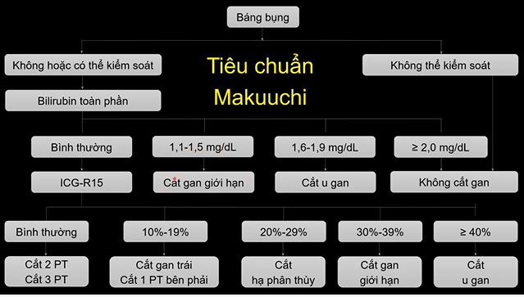PTNS cắt gan dần được áp dụng ở các trung tâm lớn, có các PTV có kinh nghiệm nội soi làm giảm nguy cơ tai biến biến chứng, ít xâm hại hơn, giảm đau sau mổ, vận động sớm sau mổ, rút ngắn thời gian hồi phục và thời gian nằm viện.

#### Hủy u tại chỗ (bằng cồn tuyệt đối PEI, sóng cao tần RFA hay microwave)

* Được xem là một phương pháp điều trị triệt để với các bệnh nhân có ít khối u và u nhỏ (3 u, u <3cm, đặc biệt <2cm). Chưa có xâm lấn hay di căn xa, tổng trạng và chức năng gan tạm ổn (Child A-B).
* Một số nghiên cứu cho thấy thời gian sống còn mang lại tương đương phẫu thuật nếu chọn bệnh phù hợp
* Các trường hợp không hủy u được do u nằm ở các vị trí khó: sát bao Gillson, dưới ngay cơ hoành, gần các mạch máu lớn hay gần rốn gan. Nguy cơ gieo rắc ung thư ổ bụng nếu không hủy u hoàn toàn.

### Các điều trị hỗ trợ, giảm nhẹ triệu chứng và kéo dài sống còn

#### Thuyên tắc động mạch gan bằng hóa chất (TACE – Transarterial ChemoEmbolization)

* Là phương pháp đầu tay áp dụng cho các bệnh nhân không thể điều trị triệt để được khối u. Thuyên tắc chọn lọc các động mạch nuôi khối u làm cho khối u thiếu máu và chậm tăng trưởng, tiến triển, tuy nhiên khối u HCC tân sinh mạch khá nhiều nên nhanh chóng hình thành các tuần hoàn khác nuôi u, nên không thể xem TACE là điều trị triệt để, tái phát cao. Đáp ứng của khối u: 15-55%, có thể TACE nhiều lần. Hóa chất thường dùng là Doxorubicine + Lipiodol.
* Áp dụng cho các bệnh nhân: u lớn, đa ổ, chưa có di căn ngoài gan và xâm lấn tĩnh mạch cửa nhánh chính (giai đoạn trung gian), chức năng gan còn tạm (Child A/B với billirubin <3mg%, AST/ ALT <100), không suy thận nặng.
* TACE giúp kéo dài thời gian sống còn và cải thiện chất lượng sống, tăng thêm sau điều trị TACE thành công trung bình khoảng 20 tháng.
* BN sau TACE không biến chứng có thể xuất viện sau 2 ngày, các triệu chứng sau thuyên tắc có thể đau hạ sườn, sốt, nôn hoặc nặng hơn có thể viêm túi mật cấp, áp xe gan vô trùng hay suy gan. Sau TACE đánh giá bệnh nhân mỗi 1-2 tháng bằng CT Scan và xem u có đáp ứng với TACE không và có thể thực hiện thêm hoặc chuyển điều trị khác.
* DEB-TACE (drug-eluting bead TACE) sử dụng các hạt vi cầu để tải hóa chất, tắc mạch vĩnh viễn cho các u khu trú, cho hiệu quả tương tự TACE truyền thống nhưng ít tác dụng phụ hơn.
* TACE thất bại: sau 2 lần TACE u phát triển hơn, xâm lấn mạch máu.

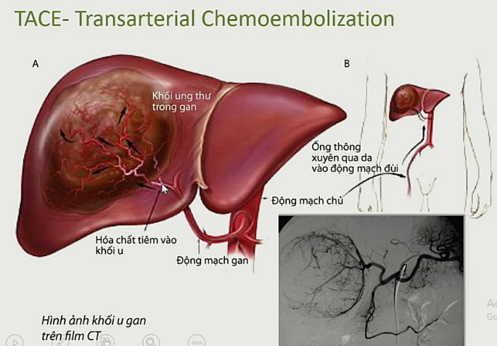

#### Xạ trị trong chọn lọc (SIRT – Selective Internal Radiation Therapy)

* Thủ thuật làm tương tự như TACE tuy nhiên sẽ thay bằng các hạt vi cầu có chứa đồng vị phóng xạ Ytrium-90 (Y-90)
* Kéo dài thời gian sống còn, giảm thể tích khối u, đặc biệt khi bệnh nhân có xâm lấn tĩnh mạch cửa.
* Chỉ định: HCC không điều trị u triệt để được, BN tổng trạng tốt (ECOG=1), chức năng gan tạm ổn (Child A/B), chưa từng xạ trị vào gan trước đó, shunt lưu thông hoạt tính phóng xạ lên phổi <20% trên xạ hình Tc-99m MAA.
* Chống chỉ định: xơ gan nặng mất bù Child C, có shunt gan – phổi >20%, thời gian sống còn không quá 3 tháng.

#### Bơm hóa chất qua ngã động mạch liên tục (HAIC – Hepatic arterial infusion chemotherapy)

* Đưa thuốc hóa chất trực tiếp vào khối u qua catherter đặt sẵn vào động mạch gan với liều thấp Cisplatin và 5FU, nên ít tác dụng phụ toàn thân so với hóa trị.
* Chỉ định: HCC giai đoạn tiến xa có xâm lấn tĩnh mạch cửa, giúp kéo dài thời gian sống còn
* Biến chứng: loét dạ dày – ruột do rò thuốc, tắc hay nhiễm khuẩn Catheter, viêm tắc mạch.

#### Điều trị toàn thân (liệu pháp trúng đích và miễn dịch)

* **Liệu pháp trúng đích:**

+ Áp dụng cho HCC giai đoạn tiến xa, không còn chỉ định tiệt căn hay TACE, xâm lấn mạch máu hay di căn ngoài gan nhưng chức năng gan còn tốt Child A/ B7, ECOG 1-2.   
***+ Sorafenib***: thuốc đầu tay, thuốc tác động kháng đa kinase bao gồm cả VEGFR-2, BRAF, sử dụng 400mg 2 lần / ngày đến khi hết đáp ứng với thuốc. Tác dụng phụ: tiêu chảy, nổi ban da, tăng huyết áp,

***+ Regorafenib***: second choice sau khi tiến triển sau dùng Sorafenib một thời gian, giúp cải thiện sống còn, 160mg/ngày từ 1-21, chu kỳ 28 ngày

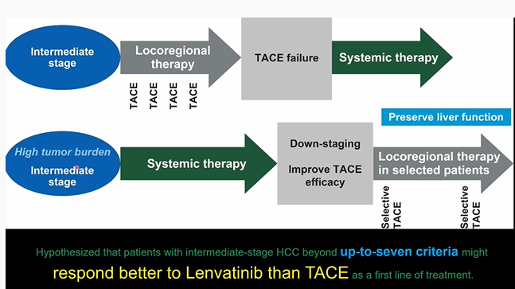***+ Levatinib*** gần đây được nghiên cứu có hiệu quả đối với HCC giai đoạn trung gian với khả năng kém đáp ứng với TACE (tiêu chuẩn Up-to-seven >7 u, >7cm) có thể tiến hành ngay với Levatinib cho outcome với OS và PFS cải thiện rõ rệt, bảo tồn được chức năng gan.

* **Liệu pháp miễn dịch:**

**+** Pembrolizumab: thuốc ức chế chốt kiểm soát miễn dịch được sử dụng cho bệnh nhân HCC giai đoạn tiến xa đã điều trị với Sorafenib và thất bại. Liều là 200mg truyền tĩnh mạch chu kỳ 3 tuần. Tác dụng phụ là phát ban, ngứa, mệt mỏi.

### Chiến lược điều trị HCC

#### Lưu đồ tiếp cận điều trị theo giai đoạn theo Hiệp hội Gan châu Á – Thái Bình Dương

* Bộ môn ưa thích dùng, phù hợp với thực hành lâm sàng tại Việt Nam.
* BN có di căn ngoài gan, nếu chức năng gan còn tốt (Child A thận trọng với Child B7/8), ECOG 1-2, tiến hành điều trị toàn thân với Sorafenib. Nếu chức năng gan xấu (Child B9, Child C) điều trị nâng đỡ và giảm nhẹ
* BN không có di căn ngoài gan, nhưng chức năng gan rất xấu (Child C), nếu thỏa tiêu chuẩn Milan/ USCF của Mỹ, tiến hành ghép gan, nếu không thì điều trị nâng đỡ và giảm nhẹ
* BN không có di căn ngoài gan, chức năng gan còn tốt (Child A, B)

+ Xem xét đánh giá u có cắt gan được không -> cắt gan  
+ Nếu cắt gan được nhưng vì lý do nào đó không cắt gan, hủy u tại chỗ có thể thay thế nếu đúng chỉ định  
+ Nếu cắt gan không được, xem u có xâm lấn mạch máu đại thể không, nếu có xâm lấn, hóa trị toàn thân (lưu ý một số trường hợp huyết khối TM cửa phải vẫn có thể xem xét TACE nhưng cần chọn bệnh kỹ). Nếu u không xâm lấn mạch máu, <3 u, <3cm thì hủy u, nếu u lớn hay đa ổ >3 u thì TACE hoặc hóa trị toàn thân, hóa trị tại chỗ bơm hóa chất vào động mạch gan.

* Đối với HCC giai đoạn trung gian: cổ điển theo trình tự cắt gan -> TACE -> hóa trị toàn thân, gần đây có thể bắt đầu hóa trị levatinib với các bệnh nhân khả năng cao không đáp ứng với TACE nếu không cắt gan được giúp cải thiện tỷ lệ sống còn và bệnh không tiến triển tốt hơn so với TACE. Hoặc đôi khi vừa phối hợp cả TACE và hóa trị toàn thân với bệnh nhân nghi ngờ thất bại với TACE cao từ ban đầu nếu chức năng gan cho phép.

#### Chiến lược điều trị theo Hiệp hội Gan Tây Ban Nha (theo phân độ BCLC 2018)

* 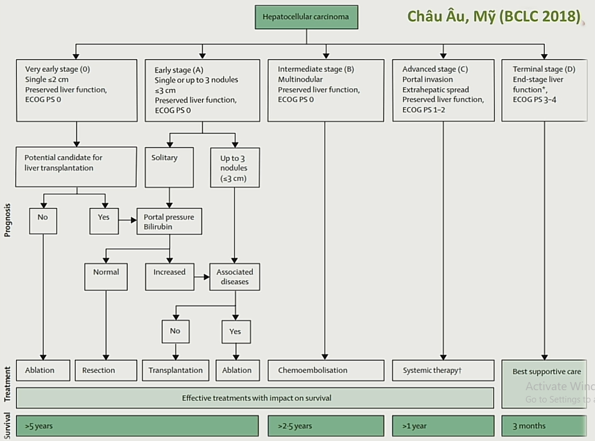Tham khảo thêm

#### Phác đồ điều trị HCC theo BYT Việt Nam 2020.

* 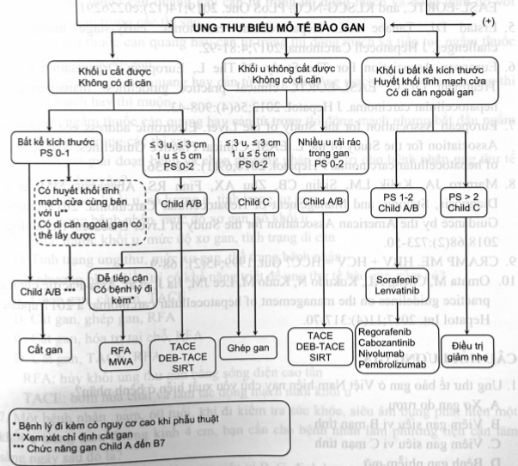Tham khảo thêm

# THOÁT VỊ BẸN ĐÙI

## Đại cương, dịch tễ học

* 5% dân số bị thoát vị thành bụng, trong đó 75% xảy ra ở vùng bẹn đùi, 25% còn lại là thoát vị rốn, thành bụng vị trí khác.
* Trong thoát vị bẹn, 2/3 là thoát vị bẹn gián tiếp (TVBGT) và 1/3 là thoát vị bẹn trực tiếp (TVBTT), thoát vị đùi chỉ chiếm 1-3% của thoát vị bẹn.
* Thoát vị nghẹt là biến chứng thường gặp nhất của thoát vị, chiếm 1-3% thoát vị bẹn, đặc biệt là các thoát vị bẹn gián tiếp.
* Thoát vị bẹn gặp ở nam nhiều hơn nữ gấp 25 lần, trong khi thoát vị đùi thì thường gặp ở nữ hơn và nguy cơ nghẹt cao hơn (15-20%) nhưng xét riêng ở nữ thì thoát vị bẹn gián tiếp vẫn chiếm đa số.

## Giải phẫu vùng bẹn

* Vùng bẹn: giới hạn trên là đường nối 2 gai chậu trước trên (ASIS), giới hạn dưới là đường kẻ ngang qua 2 củ mu (pubic tubercle), bên trong là bờ ngoài 2 cơ thẳng bụng.
* Dây chằng bẹn (Inguinal ligament – Poupart’s) nằm bên dưới (nông – sâu) nếp bẹn và là phần thấp nhất của cân cơ chéo bụng ngoài.
* Thành phần các lớp vùng bẹn từ nông – sâu: da, mô dưới da, các cân nông, cân cơ chéo bụng ngoài (aponeurosis of external oblique), cơ chéo bụng trong (internal oblique), cơ ngang bụng (tranversus adbominis), mạc ngang (Fascia transversalis), khoang tiền phúc mạc và phúc mạc thành.
* 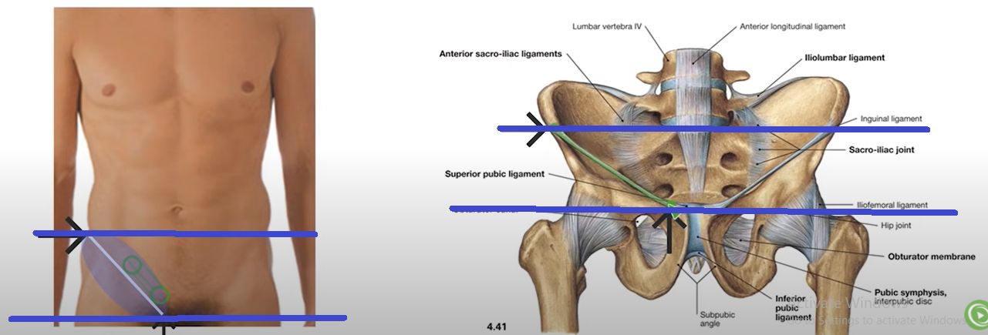Vùng giữa bụng: cơ thẳng bụng (rectus abdominis) và lá cân cơ thẳng bụng hợp với nhau tạo thành đường trắng giữa (Linea alba)

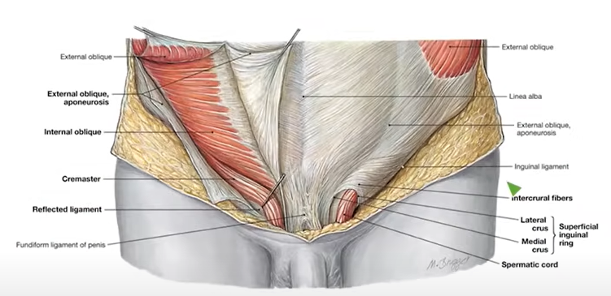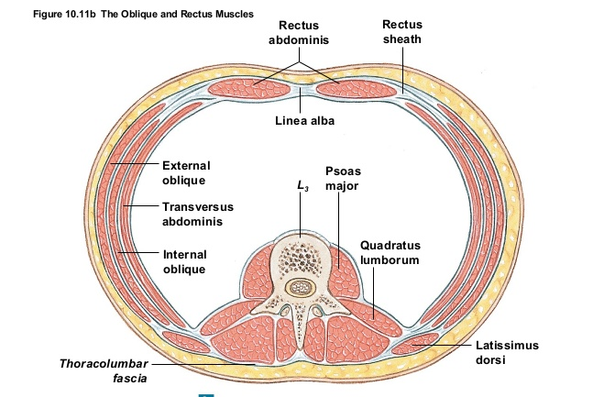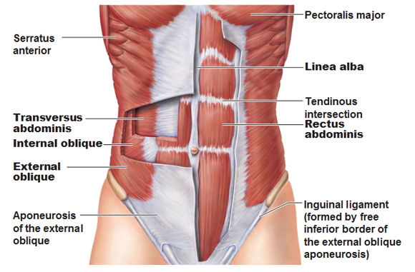

* Ống bẹn: là một cấu trục tạo bởi các mạc cân cơ liên tục từ trên xuống dưới, từ ngoài vào trong, từ sau ra trước dài 3-5 cm. (Inguinal Canal)
* Có 2 lỗ vào ra, lỗ trên - vào (lỗ bẹn sâu) và lỗ dưới – ra gọi là lỗ bẹn nông. Lỗ bẹn nông nằm ngay phía trên và ngoài củ mu, lỗ bẹn sâu từ điểm giữa dây chằng bẹn lên khoảng 1,5cm. (Superficial/ Deep inguinal ring)
* Thành trước là cân cơ chéo bụng ngoài, các sợi cân cơ này bám vào mào lược xương mu tạo dây chằng khuyết (Gimbernat) – Lacunar ligament.
* Thành sau là mạc ngang (Fascia transversalis)
* Thành trên là bờ dưới cơ chéo trong và cơ ngang bụng hòa lẫn vào nhau thành gân kết hợp (conjoint tendon)
* Thành dưới là dây chằng bẹn và dải chậu mu – iliopubic tract (dải cân hình thành bởi mạc ngang và cân cơ ngang bụng nằm sau dây chằng bẹn tạo sự vững chắc của ống bẹn và lỗ đùi)
* Ống bẹn chứa thừng tinh (SC) ở nam và dây chằng tròn tử cung ở nữ, chính vì các cấu trúc thừng tinh và mạch máu cơ treo bìu đi kèm mà làm cho ống bẹn ở nam lớn hơn nữ đáng kể, khiến thoát vị bẹn gặp nhiều ở nam hơn (TVBGT).
* Ngoài ra có một số thần kinh khác (T12-L2) đi trong ống bẹn:  
  + Nhánh sinh dục của thần kinh sinh dục đùi  
  + Thần kinh chậu bẹn  
  + Thần kinh chậu hạ vi.

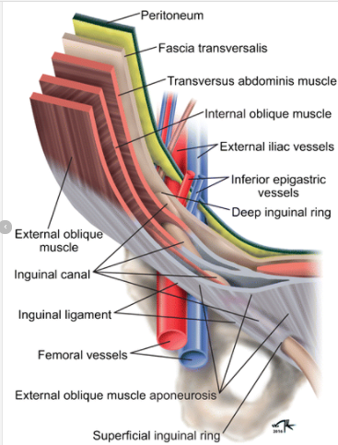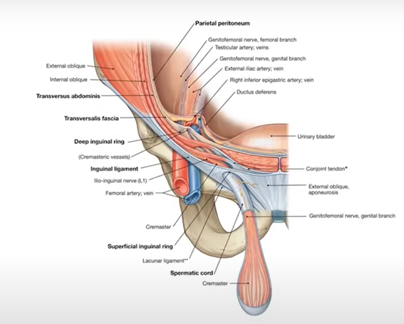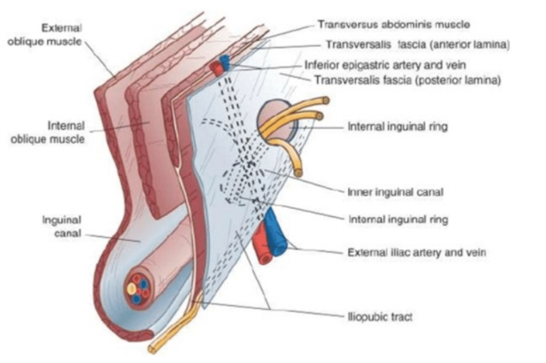

* 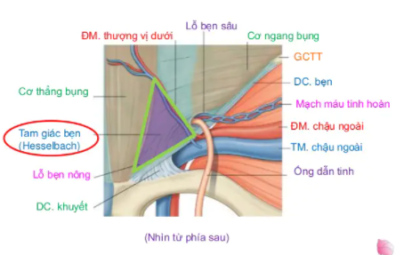Tam giác bẹn Hasselbach: giới hạn ngoài bởi bó mạch thượng vị dưới (inferior epigastric vassels), giới hạn trong bởi bờ ngoài cơ thẳng bụng, giới hạn dưới bởi dây chằng bẹn là nơi xảy ra TVBTT. –
* Tam giác đùi: giới hạn trên bởi dây chằng bẹn, giới hạn ngoài bởi cơ may (Sartorius muscle), giới hạn trong bởi cơ khép dài (adductor longgus). Bên trong chứa ĐM, TM, thần kinh đùi.
* 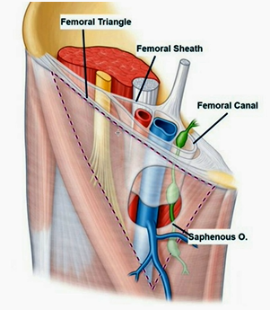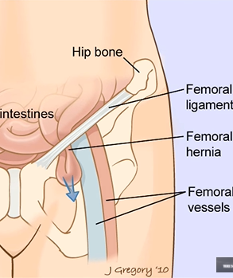Bao đùi (Femoral sheath) và lỗ đùi (Femoral Canal): Bao đùi là bao lớn chứa động mạch đùi (ngoài) và TM đùi (trong) và một khoang trống chứa hạch bạch huyết gọi là lỗ đùi (các tạng thoát vị đùi sẽ đi qua đây). Giới hạn của lỗ đùi trên là dây chằng bẹn, trong là dây chằng khuyết (lucunar lig.), ngoài là tĩnh mạch đùi, và sau là dây chằng lược – pectineal lig. (Cooper) và cơ lược.
* 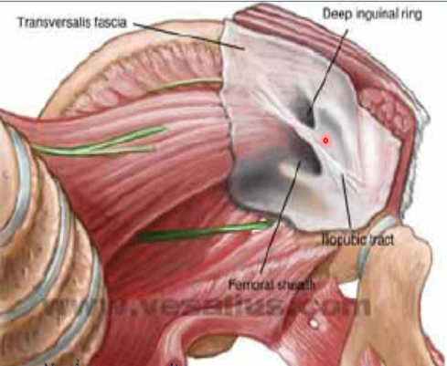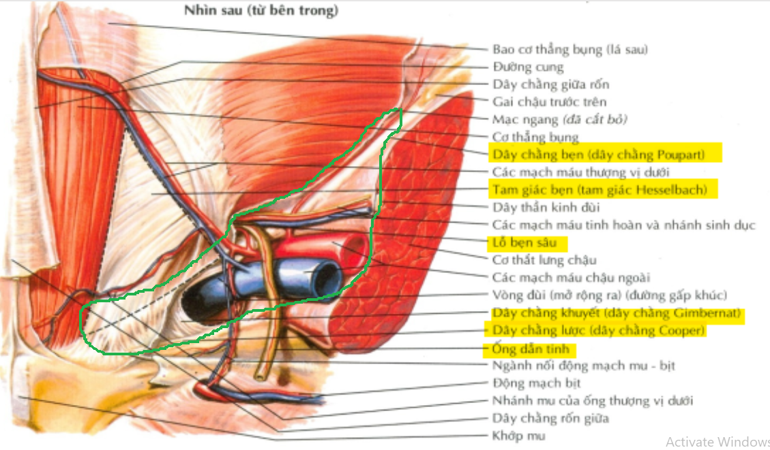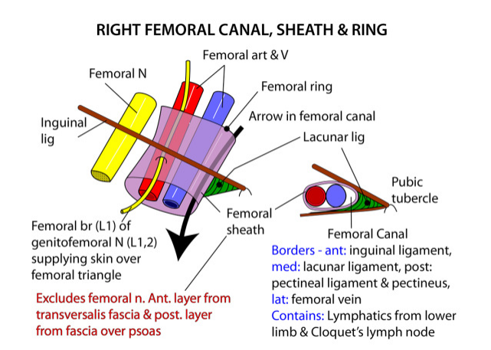Lỗ cơ bịt: được giới hạn trên bởi bờ dưới của cân cơ chéo bụng ngoài, bờ trong là bờ ngoài cơ thẳng bụng, bờ ngoài là dải cơ thắt lưng chậu và mạc chậu, bờ dưới là mào lược của xương mu, lỗ cơ bịt được phủ bởi mạc ngang. Dây chằng lược (Cooper) bám và chạy dọc theo mào lược, là thành phần quan trọng nhất của lỗ cơ lược qua nội soi vì nó chắc chắn và giúp cố định mảnh ghép.
* 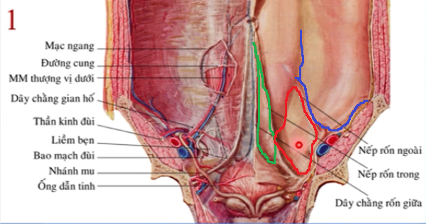Các nếp và các hố trong phúc mạc theo đường ngã sau:  
  + Dây chằng rốn giữa: dây treo bàng quang  
  + Dây chằng rốn trong: di tích của ĐM rốn thời kỳ bào thai  
  + Dây chằng rốn ngoài: cấu tạo bới bó mạch máu thượng vị dưới  
  + Hố trên bàng quang: nằm giữa nếp rốn giữa và trong  
  + Hố bẹn trong: giữa nếp rốn trong và ngoài, nơi xảy ra TVBTT  
  + Hố bẹn ngoài: nữa ngoài nếp rốn ngoài, nơi xảy ra TVBGT.
* 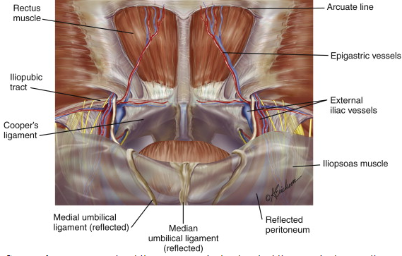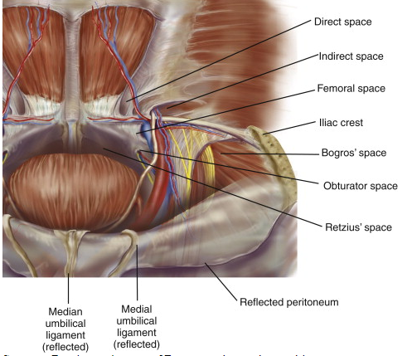Các khoang tiền phúc mạc cho tiếp cận nội soi thoát vị bẹn ngoài phúc mạc bao gồm các khoang Retzius (trước bàng quang và sau xương mu) và Bogros (mở rộng ra bên ngoài và lên trên tới gai chậu trước trên của khoang Retzius).

## Sinh bệnh học và phân loại

* 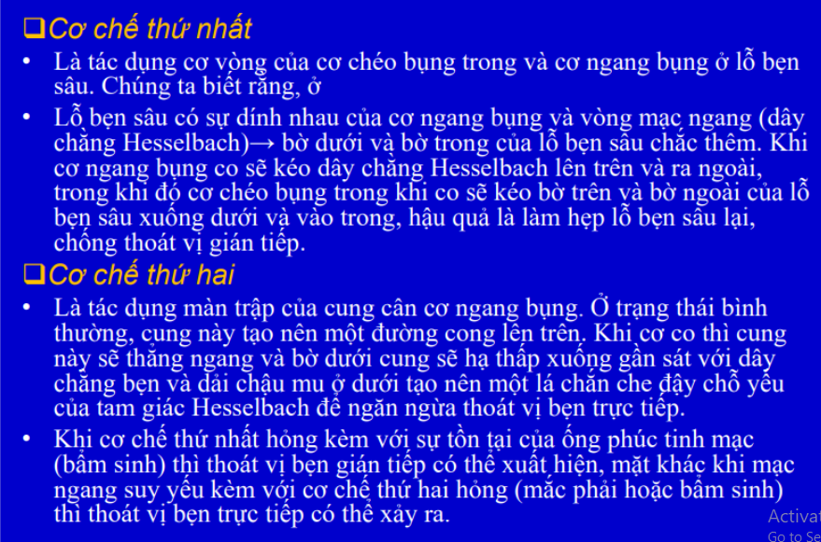Cơ chế chống thoát vị bình thường và khi thoát vị:
* 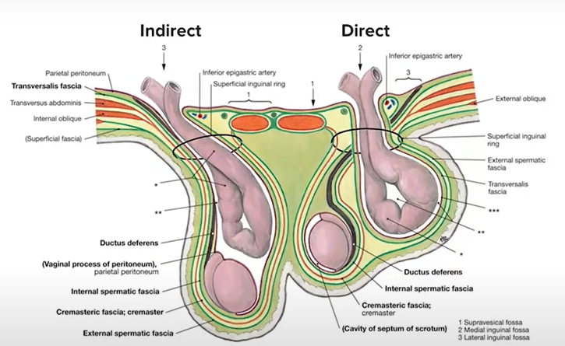Thoát vị bẹn trực tiếp và gián tiếp:
* Thoát vị bẹn trực tiếp: ít gặp hơn gián tiếp, do sự suy yếu của mạc ngang và các cơ thành bụng, lỗ thoát vị thường xảy ra ở vùng hố bẹn trong, tạng không đi qua ống bẹn, rời khỏi thành bụng ở phía trong so với bó mạch thượng vị dưới, túi thoát vị chỉ có phúc mạc và mạc ngang.
* Thoát vị bẹn gián tiếp: thường gặp hơn, lỗ thoát thị xảy ra ở vùng hố bẹn ngoài, tạng đi qua ống bẹn ở vị trí phía ngoài so với bó mạch thượng vị dưới, túi thoát vị còn có các mạc, cân bao quanh thừng tinh và tinh hoàn có nguồn gốc từ cơ chéo bụng ngoài, trong và mạc ngang.
* Thoát vị trượt (sliding): sự thoát vị các tạng của thành bụng ngoài phúc mạc xuống vùng bẹn thường là manh tràng, đại tràng xích ma, tạng đó góp phần tạo nên thành của túi thoát vị.
* Thoát vị Richter: một phần (chứ không phải hoàn toàn thiết diện) của ruột rơi vào túi thoát vị thường ở thoát vị đùi.
* Thoát vị Littré: túi thừa Meckel (là túi thừa thật thường nằm ở phần hồi tràng cách 1m từ van hồi manh tràng bên trong chứa mô dạ dày và/ hoặc tụy).
* Thoát vị Amyand: thoát vị ruột thừa
* 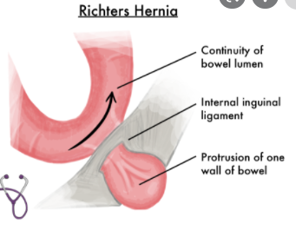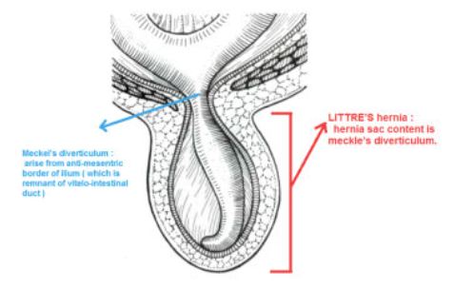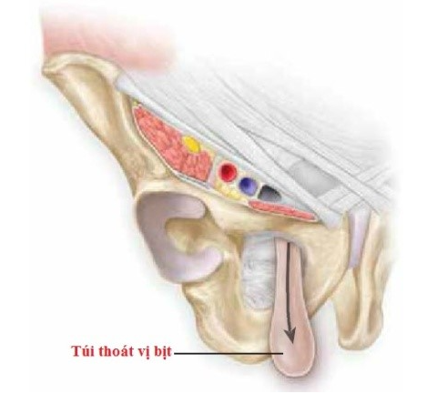Thoát vị bịt: tạng thoát vị đi qua lỗ bịt, thường gặp bên phải, nữ giới, cao tuổi, gầy suy kiệt, có thể đau mặt trong đùi lan xuống gối do chèn ép thần kinh bịt đi qua lỗ bịt (dấu Howship-Rhomber)

## Chẩn đoán

### Yếu tố nguy cơ

* Tuổi cao: tuổi càng cao càng tăng nguy cơ thoát vị, tuổi >75 tăng nguy cơ gấp 2 lần so với trước 65.
* Nam giới, hút thuốc lá
* Gầy yếu, BMI thấp, giảm cân nhanh ở người suy kiệt/ ác tính hoặc do kiêng cử tập luyện thể dục cường độ cao.
* Tiền sử mắc các bệnh lý mô liên kết, collagen (hội chứng Marfan, Ehler-Danlos, …), phình động mạch chủ bụng.
* Tiền sử chấn thương, gãy xương, mổ bụng vùng bẹn (cắt ruột thừa, cắt tiền liệt tuyến), sinh đẻ nhiều lần (với nữ)
* Tiền sử gia đình bị thoát vị bẹn
* Tăng áp lực ổ bụng là yếu tố hỗ trợ gia tăng thoát vị/ nền cân cơ vùng bẹn suy yếu, ho rặn nhiều (chủ động) và báng bụng mang thai (thụ động) dễ gây thoát vị hơn.

### Lâm sàng

* Khối phồng vùng bẹn:

+ Xuất hiện từ khi nào?   
+ Hoàn cảnh xuất hiện: ho rặn, làm việc, hay khi nghỉ cũng xuất hiện?  
+ Vị trí: trong bìu, trên bìu, dưới nếp bẹn, 1 bên hay 2 bên, khối phồng từ trên xuống hay chỉ có tại chỗ?   
+ Diễn tiến: xuất hiện liên tục hay lúc có lúc không, có to dần lên và đau không  
+ Đấy ấn khối phồng có xẹp hay đẩy lên được không?   
+ Các triệu chứng kèm theo: đau sốt, tiểu gắt buốt, báng bụng, khó thở, mang thai, hội chứng tắc ruột hay viêm phúc mạc khi có biến chứng.

* Khám: cả 2 tư thế đứng và nằm  
  + Mô tả khối phồng: vị trí, kích thước, mật độ, ấn xẹp hay không, đau hay không, có dính da hay không (di động), có đập theo nhịp mạch hau không.  
  + Khám tinh hoàn 2 bên: có đủ 2 tinh hoàn trong bìu không, có thay đổi trục tinh toàn, kích thước, mật độ, sờ tinh hoàn có đau không  
  + Nghiệm pháp chiếu đèn: ánh sáng xuyên qua là tràn dịch tinh mạc hay nang thừng tinh  
  + Nghiệm pháp chẹn lỗ bẹn sâu: làm khối phồng xẹp, đặt tay chẹn vị trí lỗ bẹn sâu và yêu cầu bệnh nhân rặn ho mạnh, khối phồng không xuất hiện thì là TVBGT.  
  + Nghiệm pháp chạm ngón: làm khối phồng xẹp, dùng ngón tay trỏ đẩy từ da bìu vào lỗ bẹn nông và đầu ngón hướng về lỗ bẹn sâu, lòng ngón tay hướng về thành bụng. BN ho rặn mạnh nếu khối phồng chạm đầu ngón thì là TVBGT, nếu khối phồng chạm lòng ngón thì là TVBTT.

### Chẩn đoán phân biệt

* Thoát vị bẹn trực tiếp/ gián tiếp/ thoát vị đùi
* Các bệnh lý nam khoa tiết niệu: xoắn tinh hoàn, viêm mào tinh hoàn, dãn tĩnh mạch thừng tinh, tràn dịch tinh mạc, nang thừng tinh, tinh hoàn lạc chỗ.
* Các bệnh lý hạch viêm, nhiễm trùng: bướu mỡ, bướu bã, tụ máu, hạch viêm, áp xe.
* Các bệnh lý mạch máu: phình/ giả phình ĐM, rò ĐM – TM.

### Cận lâm sàng

* Siêu âm bẹn bìu: giúp chẩn đoán xác định thoát vị bẹn với độ nhạy (77-82%) và độ đặc hiệu (86-95%) và giúp các chẩn đoán phân biệt như tràn dịch tinh mạc, nang thừng tinh, viêm tinh hoàn mào tinh hoàn, dãn TM thừng tinh, tinh hoàn lạc chỗ, các bướu mỡ, bướu bã, tụ máu. Doppler thêm giúp xác định thoát vị nghẹt (giảm tưới máu ruột), hoặc các bệnh lý phình mạch/ giả phình. Siêu âm cần làm thêm nghiệm pháp Valsava nếu không nhìn thấy rõ khối phồng. Xác định thành phần bên trong túi thoát vị.
* MSCT Scan bụng chậu có cản quang/ MRI: có độ nhạy và độ đặc hiệu cao hơn siêu âm (95%) tuy nhiên ít dùng, chỉ dùng khi siêu âm không thấy hay chẩn đoán không rõ giữa u không điển hình và thoát vị, có thể chụp động khi bệnh nhân làm nghiệm pháp Valsava.

### Biến chứng

* Thoát vị nghẹt (Strangulated): khối thoát vị lúc trước có xuất hiện nhưng nhỏ và biến mất khi nằm nghỉ. ấn xẹp, vài giờ - ngày nay khối to lên, ấn đau, không mất không xẹp, nếu sờ 2 tinh hoàn vẫn trong bìu và không đau, khối phồng từ trên nếp bẹn chui xuống bìu thì khả năng cao là thoát vị bẹn nghẹt. Nếu khối phồng ở đùi thì cần phân biệt với hạch viêm hay khối áp xe.
* Hội chứng tắc ruột
* Teo tinh hoàn cũng bên nếu kéo dài, vô sinh.

### Lưu đồ chẩn đoán khối phồng vùng bẹn, đùi, bìu to, đau bìu.

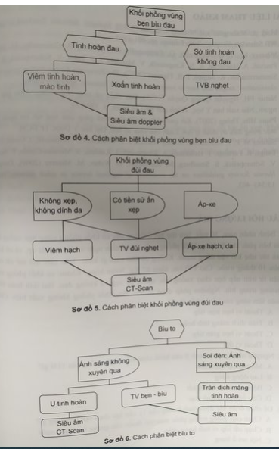

### Phân loại thoát vị bẹn đùi theo Hội Thoát vị Châu Âu (EHS 2007)

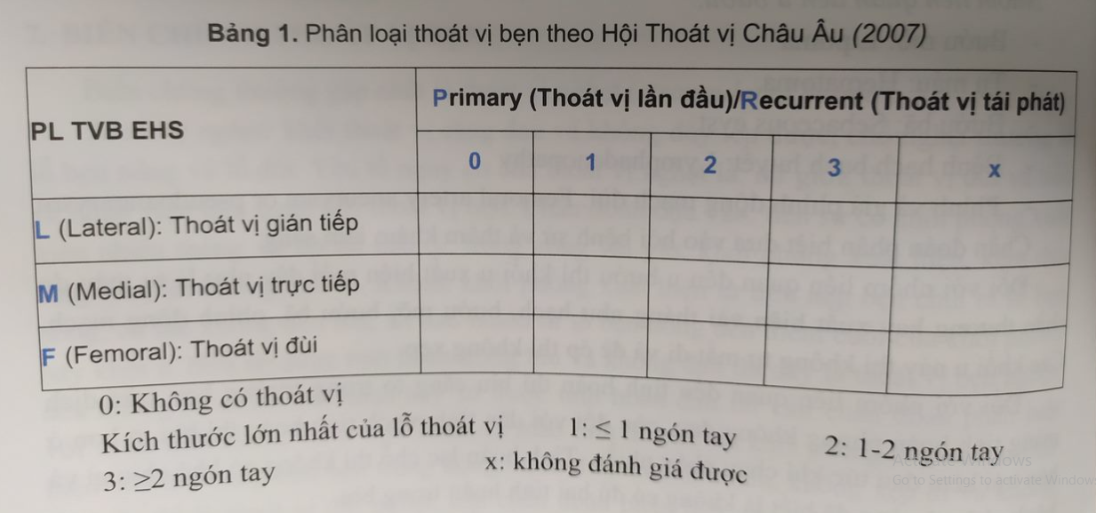

## Điều trị thoát vị bẹn đùi

### Lưu đồ điều trị

### Nguyên tắc điều trị

* Chỉ định điều trị phẫu thuật  
  + Thoát vị nghẹt hoặc có biến chứng khác như tắc ruột, viêm phúc mạc  
  + Thoát vị có triệu chứng như khối phồng xuất hiện thường xuyên, căng tức lớn dần gây ảnh hưởng sinh hoạt  
  + Thoát vị đùi (vì nguy cơ nghẹt cao)  
  + Mong muốn của bệnh nhân phải phối hợp với tổng trạng, bệnh nền, nguy cơ gây mê phẫu thuật.
* Các thoát vị bẹn khác đa phần sẽ là chờ đợi thận trọng, thoát vị ở phụ nữ mang thai không biến chứng cũng nên chờ đợi thận trọng vì nguy cơ cho thai và đa phần dây chằng tròn sẽ giới hạn thoát vị.
* Phẫu thuật cho nữ nên áp dụng mổ nội soi để giảm tình trạng đau mạn tính, bỏ sót thoát vị đùi và ngừa được thoát vị lỗ bịt với mảnh ghép lớn.
* Phẫu thuật mảnh ghép nhân tạo được ưu tiên sử dụng ở mọi bệnh nhân, mảnh ghép lớn (15x15) thường dùng là loại không tan, polypropylene, đơn sợi, có trọng lượng nhẹ đến vừa và lỗ lớn nhằm hạn chế nhiễm khuẩn. Các mảnh ghép loại thải rất hiếm và không gây ung thư. Phẫu thuật mảnh ghép có tỷ lệ tái phát thấp (0-3%) và nếu có đa phần do lỗi kỹ thuật. Phẫu thuật Lichtenstein và nội soi được đánh giá là tốt nhất.
* Phẫu thuật mô tự thân chỉ dùng khi có rò thủng ruột, mô hoại tử hay nhiễm khuẩn nặng.
* Đối với thoát vị tái phát (định nghĩa là thoát vị cùng bên với thoát vị lần trước cùng hay khác loại), nên tiếp cận ngã khác so với phẫu thuật đợt trước.
* Thoát vị nghẹt thì nên ưu tiên phẫu thuật ngã sau.

### Các phương pháp dùng mảnh ghép tự thân

* Dùng khi có thoát vị nghẹt, hoại tử, nhiễm trùng gồm 3 phương pháp

+ Phương pháp Shouldice

+ Phương pháp Bassini

+ Phương pháp Mac-Vay (dc lược)

* 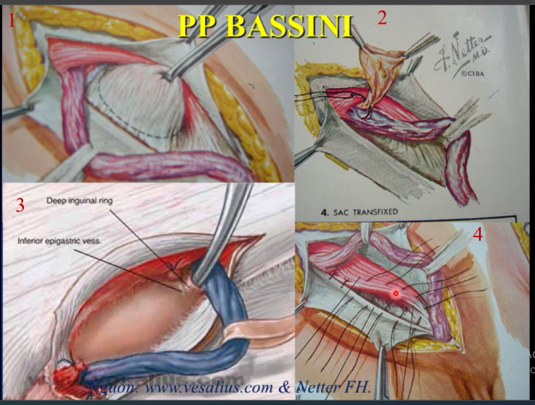Phương pháp Bassini: phẫu thuật bóc tách các lớp bộc lộ túi thoát vị, nếu là TVBTT thì vùi túi thoát vị, TVBGT thì cột cổ túi và cắt phần mạc nối dư thừa (hình 1,2), sau khi phẫu tích xong, cắt cơ treo bìu trong ống bẹn (hình 3) và may bờ dưới cơ chéo bụng trong và cơ ngang bụng vào dây chằng bẹn bằng chỉ không tan đơn sợi, mũi rời. (hình 4)
* 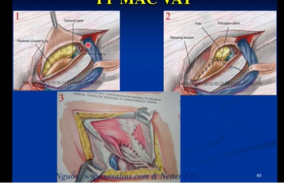Phương pháp Mac-vay: phẫu tích tương tự như Bassini nhưng có mở mạc ngang, sau đó khâu mạc ngang và bờ dưới cơ chéo bụng trong vào dây chằng lược ở bên trong và bên ngoài khâu với dây chằng bẹn (hình 1,2) và có thể kèm rạch lá trước của cân cơ thẳng bụng giải áp (hình 3)

### Các phương pháp đặt mảnh ghép tự thân

* 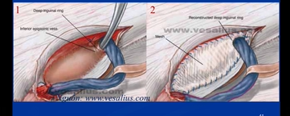Phương pháp Lichtenstein: mổ mở ngã trước, bóc tách như Bassini, sau khi bóc tách đặt mảnh ghép phủ lên mặt trước túi thoát vị bờ trên khâu với cơ chéo bụng trong, phía dưới khâu với dây chằng bẹn và chừa lỗ cho ống dẫn tinh đi qua, khâu khép 2 đầu của ống dẫn tinh.
* 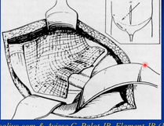Phương pháp Rives: mổ mở đặt mảnh ghép nhân tạo ngã sau, rạch da đường giữa dưới rốn tới khoang tiền phúc mạc, phẫu tích rộng bộc lộ lỗ cơ lược của bên thoát vị và đặt mảnh ghép lớn vào.
* 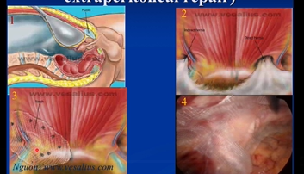Nội soi ngoài phúc mạc (TEP – Total Extreperitoneal Repair): Vào trocar rốn, phẫu tích khoang tiền phúc mạc (Retzius và Brogus), tiếp cận vùng bẹn thoát vị phẫu trường ngay lỗ cơ bịt, sau đó tiến hành đặt mảnh ghép lớn 1 hoặc 2 bên nếu thoát vị 2 bên (trong 1 lần).
* 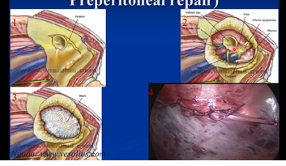Nội soi xuyên bụng qua khoang tiền phúc mạc (TAPP – Transabdominal Preperitoneal Repair): vào ổ bụng (xuyên phúc mạc) sau đó rạch phúc mạc trên lỗ thoát vị, phẫu tích lỗ thoát vị rộng bộc lộ lỗ cơ lược, sau đó đặt và khâu mảnh ghép đóng phúc mạc.
* Phẫu thuật cấp cứu điều trị thoát vị nghẹt: ưu tiên PT ngã sau có thể NS ổ bụng thám sát tạng thoát vị, nếu là mạc nối kéo mạc nối lại ổ bụng và phẫu thuật TAPP còn nếu là ruột non hoại tử rồi thì cắt ruột non và khâu mô tự thân.
* 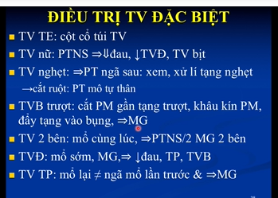Điều trị các thoát vị đặc biệt:
* 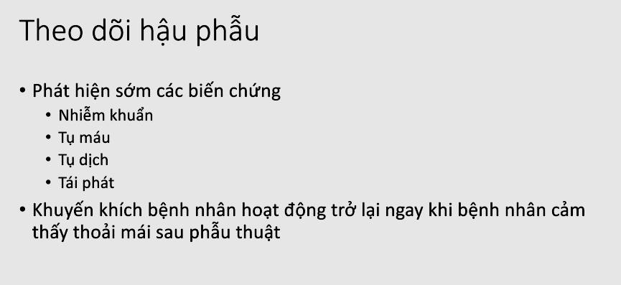Các biến chứng cấp hậu phẫu:  
  + Tổn thương tinh hoàn: viêm tinh hoàn do thiếu máu, mào tinh hoàn 2-3 ngày sau mổ, kéo daì có thể gây teo tinh hoàn  
  + Tổn thương ống dẫn tinh: do tắc nghẽn hay cắt ngang  
  + Tổn thương thần kinh gây tê kéo dài mặt trong đùi sau mổ  
  + Tổn thương tụ máu, các túi giả phình, rò động tĩnh mạch, huyết khối  
  + Tổn thương tụ dịch và dịch tiết phản ứng hay mạch bạch huyết  
  + Tổn thương bàng quang: bí tiểu, tiểu đỏ, rách  
  + Tổn thương ruột: dính ruột, rò ruột thoát vị bẹn kiểu Richter qua lỗ trocar.  
  + Nhiễm khuẩn mảnh ghép và vết mổ.

# UNG THƯ THỰC QUẢN

## Đại cương, dịch tễ học

* Theo GLOBOCAN 2020, ung thư thực quản có hơn 600,000 ca mới mắc xếp thứ 9 các ung thư thường gặp và thứ 4 trong nhóm ung thư ống tiêu hóa, số ca tử vong trong năm là 544,000 ca, đứng thứ 6 về số ca tử vong trong các loại ung thư.
* Tại Việt Nam, ung thư thực quản là ung thư thường gặp thứ 14 và tử vong đứng hàng thứ 9, với số ca mắc mới mỗi năm là hơn 3,200 ca.
* Đa phần các ung thư thực quản phát hiện trong giai đoạn muộn, theo thống kê tại Hoa Kỳ, 70% ung thư thực quản phát hiện khi đã có di căn hạch hay di căn xa, khiến tiên lượng của bệnh rất xấu.
* Tại Nhật Bản, một quốc gia có kỹ thuật điều trị ung thư thực quản bậc nhất thế giới, tỷ lệ sống còn 5 năm của bệnh nhân ung thư thực quản cũng rất kém, chỉ từ 12-30% tùy thuộc vào giai đoạn lúc chẩn đoán.
* Tại Việt Nam, ung thư thực quản dạng tế bào gai là thường gặp (90-95%) và sẽ được đề cập chủ yếu trong bài này, ung thư biểu mô tuyến thực quản chiếm khoảng 5-10% thường gặp ở thực quản ngực dưới và khúc nối dạ dày thực quản và là một thể bệnh và có phương pháp điều trị riêng biệt.

## Giải phẫu, phân chia, đại thể và vi thể ung thư thực quản

* Người ta chia thực quản theo mốc nội soi thành 4 đoạn:  
  + Thực quản cổ: khoảng cách từ 15-20cm từ cung răng và điều trị vùng này do các nhà phẫu thuật đầu mặt cổ phụ trách.  
  + Thực quản ngực trên: từ 20-25cm từ cung răng, ngang mốc thân xương ức. (20%)

+ Thực quản ngực giữa: từ 25-30cm từ cung răng, ngang các TM đơn, TM phổi dưới (50%)  
+ Thực quản ngực dưới: từ 30-40cm từ cung răng bao gồm cả các ung thư chỗ nối thực quản dạ dày trong vòng 2 cm từ chỗ cơ thắt tâm vị. (30%)

* Đại thể: theo hiệp hội thực quản Nhật Bản, hình dạng đại thể của ung thư được chia làm 5 type:  
  + Type 0: ung thư chỉ xâm lấn tới lớp dưới niêm mà chưa tới lớp cơ, bao gồm  
   - Type 0-I: dạng nông, lồi lên  
   - Type 0-II: dạng nông, phẳng (phẳng lồi nhẹ, phẳng hoàn toản, phẳng hơi lỏm)

- Type 0-III: dạng nông, lõm

* Type 1-5: là các ung thư xâm lấn qua lớp dưới niêm và tới lớp cơ, bao gồm:  
   + Type 1: dạng lồi  
   + Type 2: dạng loét khu trú  
   + Type 3: dạng loét thâm nhiễm  
   + Type 4: dạng thâm nhiễm lan tỏa   
   + Type 5: không thể phân loại (5a chưa điều trị, 5b sau khi điều trị)
* 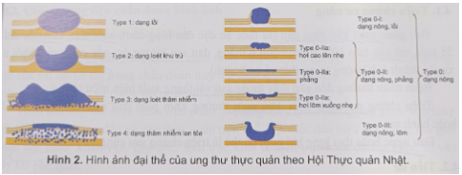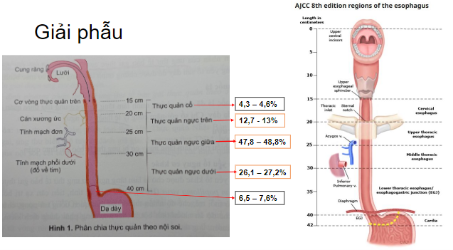Vi thể: Carcinoma tế bào gai chiếm chủ yếu (90-95%) và Carcinoma tế bào tuyến ít gặp hơn, các dạng khác hiếm gặp như ung thư tế bào nhỏ, lymphoma, Sarcoma.

## Lâm sàng

### Yếu tố nguy cơ

### Triệu chứng lâm sàng

### Cận lâm sàng

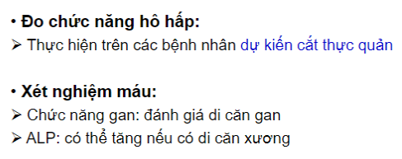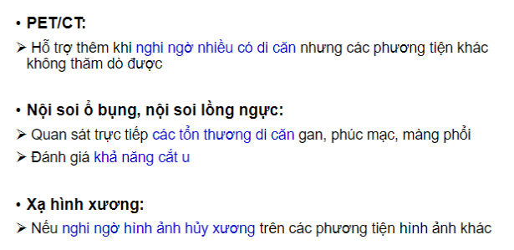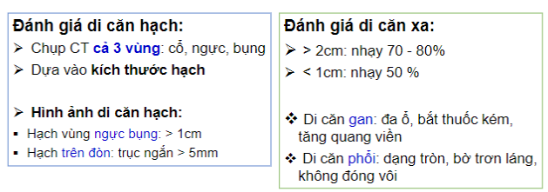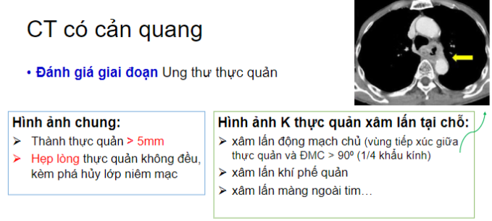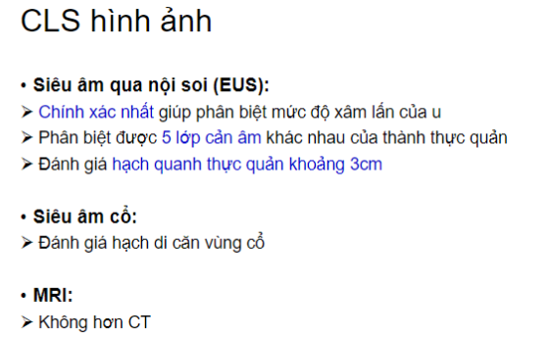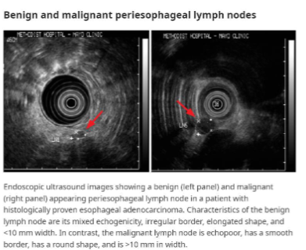

### Phân giai đoạn theo TMN (AJCC 8)

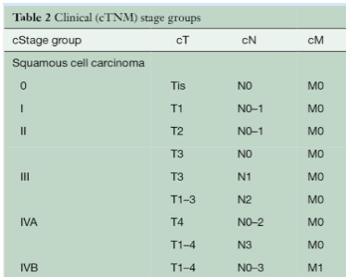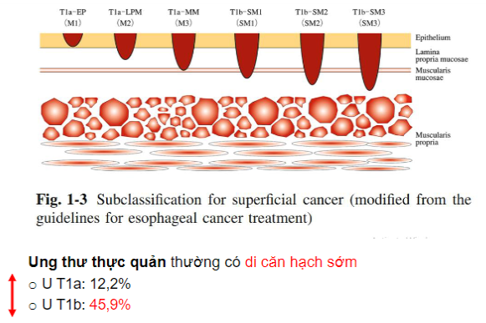

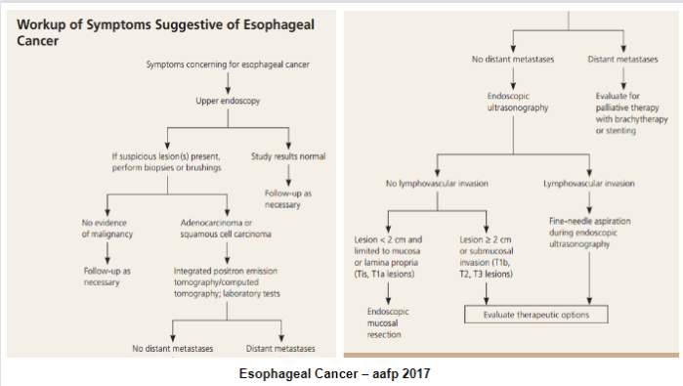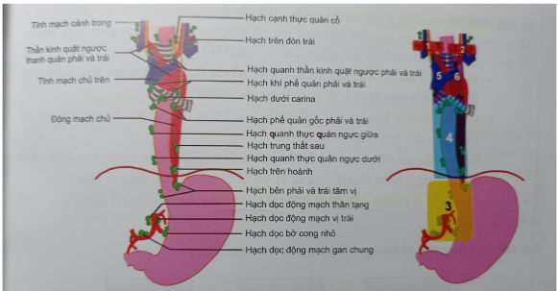

## Điều trị ung thư thực quản

* Điều trị đa mô thức: phẫu thuật, hóa trị, xạ trị, chăm sóc giảm nhẹ, nâng đỡ.
* Phụ thuộc vào giai đoạn ung thư, độ mô học, bệnh nền, tổng trạng và sự lựa chọn của bệnh nhân.
* Mục tiêu điều trị: thời gian sống còn lâu nhất, ít biến chứng và chất lượng sống tốt nhất.
* 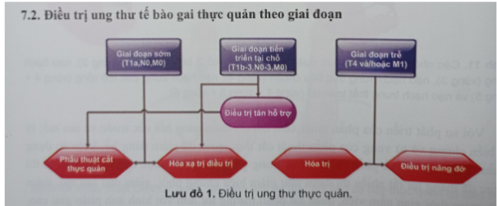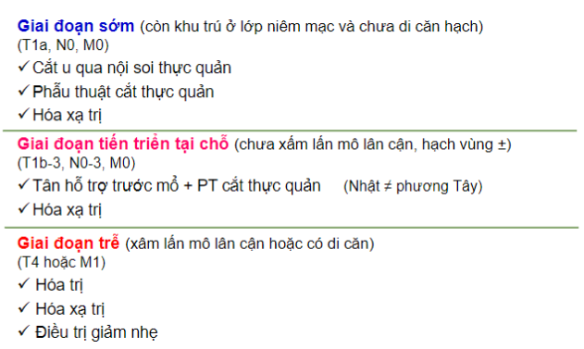Thách thức điều trị: đa phần giai đoạn muộn tiến triển tại chỗ hoặc di căn xa, các phác đồ và kỹ thuật điều trị ở giai đoạn này chưa thống nhất, tùy trung tâm và guideline khác nhau, trong bài này sẽ đề cập đến guideline của Nhật Bản vì ở châu Á có các đặc điểm tương đồng và cũng là một nơi điều trị ung thư thực quản có kết quả tốt bậc nhất thế giới.

### Điều trị ung thư thực quản giai đoạn sớm (T1a, N0, M0)

* Việc chẩn đoán giai đoạn trước mổ phải thật chính xác, phối hợp các hình ảnh học CT cổ, ngực, bụng, siêu âm qua nội soi (EUS), siêu âm hạch cổ ± FNA hạch, hoặc tốt hơn là dùng PET-CT (không thường quy ở Việt Nam).
* Việc phân biệt giữa T1a (khu trú ở niêm mạc: biểu mô-EP, laminia propria-LMP, cơ niêm-MM) hay T1b là lớp dưới niêm (SM) đôi khi rất khó khăn, thậm chí là cả với EUS.
* Lựa chọn phương pháp:  
  + Cắt u qua ngã nội soi bằng cắt niêm mạc (EMR) hay cắt dưới niêm (ESD)

+ Phẫu thuật cắt thực quản   
+ Hóa xạ trị ưu tiên hơn xạ trị đơn thuần (phác đố Cisplatin + 5-FU và xạ liều 40-60Gy)

* Tại Việt Nam, việc chẩn đoán chính xác giai đoạn trước mổ, xử lý giải phẫu bệnh và theo dõi chưa tốt nên dễ bỏ sót các di căn với cắt u qua nội soi Khuynh hướng ưu tiên phẫu thuật cắt thực quản với xâm lấn tối thiểu. Các bệnh nhân tổng trạng quá kém, bệnh nền nhiều và không đồng ý phẫu thuật thì có thể hóa xạ kết hợp.
* Với bệnh nhân có sang thương >3/4 chu vi (>2/3) có thể cân nhắc dự phòng hẹp thực quản sau cắt u qua nội soi bằng bóng chèn, chích corticoid tại chỗ hoặc dùng steroid toàn thân (đồng thuận 90%, mức độ chứng cứ A)
* 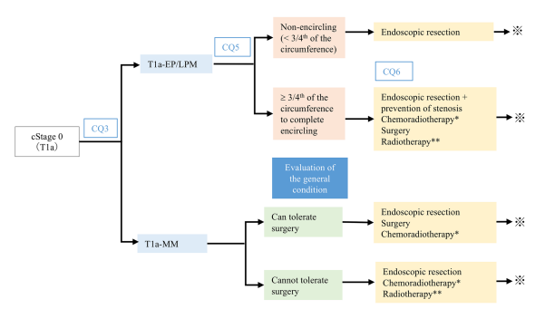Xem xét hóa xạ hỗ trợ sau mổ nếu GPB cho grade mô học cao, biệt hóa kém, có dấu hiệu xâm lấn vi mạch, bờ diện cắt khi phẫu thuật dương tính.

### Điều trị ung thư thực quản giai đoạn tiến triển tại chỗ (T1b-T3, N0-N3, M0)

* 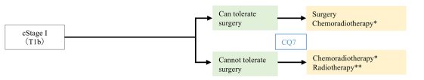T1b, N0, M0: **phẫu thuật cắt thực quản + hóa xạ trị hỗ trợ sau mổ.** Đối với bệnh nhân không thể hay không đồng ý phẫu thuật ưu tiên hóa xạ trị hỗ trợ hơn xạ trị đơn thuần (bằng chứng C)
* cStage II và III có nhiều phương pháp lựa chọn và cũng chưa có bằng chứng mạnh mẽ để ủng hộ phương pháp nào, do đó, cần cân nhắc lợi ích – nguy cơ – biến chứng của từng phương pháp, tổng trạng bệnh nhân và biến chứng ảnh hưởng lên chất lượng cuộc sống còn lại, mong muốn bệnh nhân và khả năng kinh tế, bảo hiểm hỗ trợ, một số phương pháp và khuyến cáo:  
  **+ Hóa trị tân hỗ trợ trước mổ + phẫu thuật**: được đồng thuận nhiều nhất và xem xét là phương pháp chuẩn mực. Việc hóa trị hỗ trợ tiếp nối chưa đủ bằng chứng khuyến cáo đem lại lợi ích mà tiềm ẩn nhiều tác dụng phụ của hóa trị, ảnh hưởng chất lượng cuộc sống nên cần cân nhắc lợi ích – nguy cơ. (bằng chứng C)  
  + Hóa trị tân hỗ trợ mang lại nhiều lợi ích hơn là hóa trị hỗ trợ sau mổ. (bằng chứng B)  
  + Hóa/ xạ trị tân hỗ trợ chưa đủ chứng cứ lợi ích hơn hóa trị đơn thuần (bằng chứng C)  
  + Khuyến cáo yếu hóa trị hỗ trợ cho các bệnh nhân phẫu thuật cắt thực quản chưa có hóa trị tân hỗ trợ trước đó (bằng chứng C)  
  + Đối với bệnh nhân có nguy cơ phẫu thuật, không thể hay không đồng ý phẫu thuật, đề xuất hóa xạ trị hỗ trợ được khuyến cáo, nếu tổng trạng bệnh nhân không tốt có thể cân nhắc đơn liệu pháp hoặc là hóa hoặc là xạ trị, hoặc chăm sóc giảm nhẹ, nâng đỡ. (bằng chứng C)

### Điều trị ung thư thực quản giai đoạn trễ (IVa: T4, IVb: M1)

* Hóa trị (lưu đồ bộ môn nên theo)
* Hóa xạ trị hay xạ trị có thể cân nhắc theo lưu đồ bên dưới (guideline Nhật Bản), nguyên tắc là BN tổng trạng tốt thì cân nhắc hóa xạ trị/ hóa trị hỗ trợ, BN tổng trạng kém thì có thể xem xét xạ trị đơn thuần (ưu tiên xạ trị trong), hoặc chăm sóc giảm nhẹ.
* Phẫu thuật mở hỗng tràng nuôi ăn nếu dự kiến cắt thực quản hoặc phẫu thuật mở dạ dày nếu u không cắt được: khi hẹp thực quản.
* 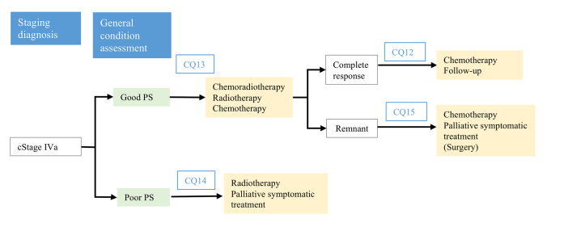Chăm sóc giảm nhẹ, nâng đỡ tổng trạng

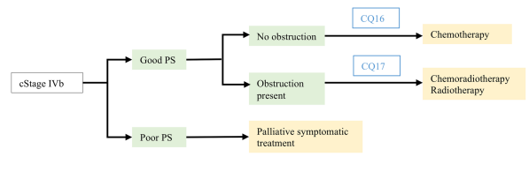

### Đôi điều về phẫu thuật cắt thực quản

* Đối với ung thư giai đoạn sớm và còn khu trú, cắt thực quản là phương pháp điều trị tiệt căn loại bỏ khối u và hạch di căn.
* Phẫu thuật khó, đòi hỏi trung tâm lớn và kỹ thuật, biến chứng nhiều lên đến 40% và tỷ lệ tử vong chu phẫu cao 7%. Các biến chứng thường gặp nhất là viêm phổi và các biến chứng hô hấp khác như xẹp phổi, phù phổi, thuyên tắc phổi; tổn thương thần kinh quặt ngược thanh quản, tổn thương ống ngực rò dưỡng trấp, xì rò miệng nối, hẹp miệng nối, nhiễm khuẩn.
* Hiện nay phương pháp được ứng dụng nhiều nhất là cắt thực quản 3 thì theo Mc Keown với cắt thực quản qua 3 ngả: cổ, ngực (nội soi hay robot), và bụng (nội soi, robot hay mổ hở)
* Nạo hạch cả 3 vùng gồm hạch cổ, hạch trung thất toàn bộ, hạch bụng.

+ Nạo hạch cổ: hạch cạnh thực quản cổ, trên đòn trái, hạch dọc TM cảnh trong.

+ Nạo hạch trung thất tiêu chuẩn: hạch quanh thực quản, hạch dưới Carina, hạch dưới phế quản gốc phải và trái  
+ Nạo hạch trung thất mở rộng: nhóm tiêu chuẩn + hạch đỉnh phổi P + hạch cạnh khí quản P + hạch quanh TK quặt ngược P

+ Nạo hạch trung thất toàn bộ: nhóm mở rộng + hạch cạnh khí quản T + hạch quanh TK quặt ngược T.   
+ Nạo hạch bụng: hạch bên phải-trái tâm vị, hạch cạnh thân tạng, hạch dọc ĐM vị trái, hạch dọc bờ cong nhỏ, hạch dọc ĐM gan chung

* Tái lập lưu thông tiêu hóa: đưa dạ dày lên nối thực quản đoạn trên và dạ dày như hình.

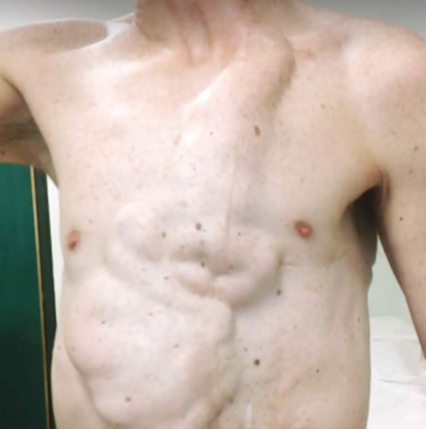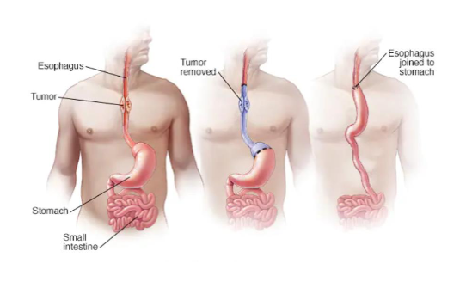

# UNG THƯ DẠ DÀY

## Đại cương, dịch tễ học

* Theo GLOBOCAN 2020, ung thư dạ dày là ung thư thường gặp, xếp thứ 5 với hơn 1 triệu ca mới mắc sau UT phổi, vú, đại trực tràng và tiền liệt tuyến, đứng thứ 3 ở nam và tỷ lệ tử vong xếp hàng thứ 3 trong số các loại ung thư.
* Tại Việt Nam, ung thư dạ dày cũng thường gặp, xếp hàng thứ 4 với gần 18,000 ca mới mức và tỷ lệ tử vong cao với gần 15,000 ca chết mới mỗi năm, đứng hàng thứ 3 trong các nguyên nhân ung thư gây tử vong.
* Bệnh thường gặp ở nam với tỷ lệ nam:nữ=2-3, thường gặp ở các quốc gia Đông Á (Trung Quốc, Hàn Quốc, Nhật Bản, Mông Cổ) và Trung Đông châu Âu,
* Tuy đã có nhiều tiến bộ về mặt chẩn đoán và điều trị, tuy nhiên các trường hợp phát hiện đều đã ở giai đoạn muộn và tiên lượng xấu, tỷ lệ sống còn thấp. Gần đây, một số quốc gia như Hàn Quốc và Nhật Bản cũng có chương trình tầm soát sớm giúp cải thiện được rất nhiều tiên lượng bệnh nhân.

## Yếu tố nguy cơ và giải phẫu bệnh, diễn tiến tự nhiên bệnh

* Yếu tố nguy cơ của ung thư dạ dày: nam giới, hút thuốc lá, rượu bia nhiều, nhóm máu A, chế độ ăn (ăn nhiều tinh bột, nhiều đạm, thịt đỏ, chất béo, các thực phẩm có chứa nitrate như đồ nướng thịt xông khói, các thức ăn lên men, ngâm muối, thức ăn bẩn, nhiễm nấm Aflatoxin), môi trường phóng xạ hay các bụi, biomass nghề nhiệp. Nhiễm H.pylori được xem là yếu tố nguy cơ quan trọng nhất hình thành nên ung thư dạ dày lên gấp 3,6-17 lần đặc biệt là chủng Hp có cagA, người có viêm teo dạ dày mạn, polyp dạ dày, có phẫu thuật cắt bán phần dạ dày >10 năm. Tiền sử gia đình có người thân trực hệ mắc ung thư dạ dày, liên quan đến các hội chứng di truyền như đa polyp gia đình (FAP) hoặc ung thư không đa polyp di truyền như hội chứng Lynch và ung thư buồng trứng di truyền,…
* Yếu tố bảo vệ: Aspirin, chế độ ăn nhiều rau xanh và trái cây tươi, vitamin C và E, Nhiễm H.pylori trên nền bệnh nhân có tiền sử loét tá tràng không do Hp.
* Bệnh học: 90% ung thư dạ dày là Carcinoma tuyến, tuy nhiên, carcinoma tuyến dạ dày có hình thể khá đa dạng về vi thể và đại thể, tính không đồng nhất trong cùng một khối bướu. 5-10% các loại ung thư khác ít gặp như lymphoma, sarcoma, GIST (u mô đệm đường tiêu hóa).
* Sơ lược về cấu trúc các lớp dạ dày: gồm lớp niêm mạc (gồm 3 lớp biểu mô EM, lớp cận niêm – LPM, lớp cơ niêm – MM), lớp dưới niêm (SM), lớp cơ (MP) gồm 3 lớp chéo – vòng – dọc theo thứ tự từ trong ra ngoài, lớp dưới thanh mạc và thanh mạc (phúc mạc bên ngoài).
* 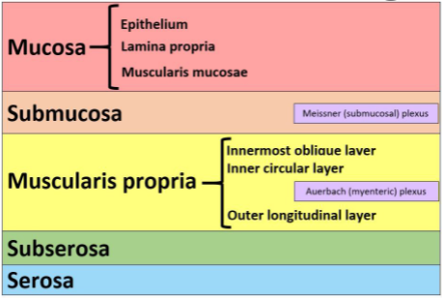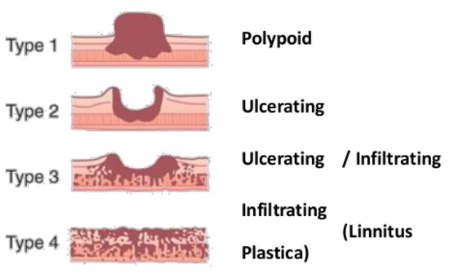Về mặt đại thể: có 2 cách phân loại cũ là phân loại của Borrmann và một phân loại khác của Hội nghiên cứu Ung thư dạ dày của Nhật Bản. Phân loại Borrmann có 5 type (type 5 không thuộc 4 type sẽ trình bày bên dưới).
* 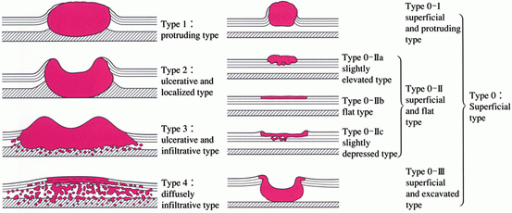Phân loại theo các nhà nghiên cứu Ung thư dạ dày Nhật Bản 2011, với type 0 là u chỉ xâm lấn lớp dưới niêm (SM) và các type 1-4 là u đã xâm lấn lớp cơ (MP). Type 5 là không phân định được và không thuộc 4 type trên.
* Vi thể: áp dụng nhiều nhất là phân loại Lauren năm 1965 gồm 2 loại chính là chuyển sản ruột và loại lan tỏa hoặc kết hợp cả 2 (tính không đồng nhất của u) dựa vào mô bệnh học, các đặc điểm lâm sàng, các đột biến gene đi kèm và giúp cá thể hóa phác đồ hóa trị, cụ thể:  
  + Ung thư biểu mô kiểu loạn sản ruột: thường liên quan đến yếu tố môi trường, tăng dần theo tuổi, các dạng tiền ung là viêm teo niêm mạc dạ dày, chuyển sản niêm mạc ruột, vi thể không ổn định, thường gặp là tế bào tuyến, bướu có ranh giới rõ ràng, gặp ở phần xa dạ dày. Borrmann type 1 hoặc 2, mô học là Carcinoma tuyến dạng nhú hay ống, di căn theo đường máu và thường cho di căn gan có đột biến các gene APC, p53, p16.  
  + Ung thư dạ dày loại lan tỏa: thường liên quan tới yếu tố gia đình, nhóm máu A, gặp ở tuổi trẻ, đại thể là Borrmann type 3,4 bướu ở phần gần dạy dày, di căn theo bạch huyết và thường cho di căn phúc mạc, vi thể có ranh giới không rõ ràng, thoái hóa Ecarherin, loại tế bào nhẫn, biệt hóa kém hay tiết nhầy.
* Phân chia theo hiệp hội nghiên cứu ung thư dạ dày Nhật Bản:

+ Ung thư biểu mô tuyến dạ dày dạng nhú  
+ Ung thư biểu mô tuyến dạ dày dạng ống  
+ Ung thư biểu mô tuyến dạ dày biệt hóa kém  
+ Ung thư biểu mô tuyến dạ dày dạng tế bào nhẫn  
+ Ung thư biểu mô tuyến dạ dày dạng tiết nhầy.

* Phân độ grade mô học: Grade 1,2 là thấp, Grade 3,4 là cao. Trong cùng một bướu có nhiều phân độ mô học, chọn phân độ cao nhất.   
  + Grade 1: biệt hóa tốt  
  + Grade 2: biết hóa vừa  
  + Grade 3: biệt hóa kém  
  + Grade 4: không biệt hóa
* Diễn tiến tự nhiên:  
  + Bướu xâm lấn tại chỗ: xuất phát từ biểu mô sau đó ăn sâu vào các lớp cơ niêm, dưới niêm và cơ, thanh mạc, bướu ít khi cho di căn hạch khi chỉ mới giới hạn ở lớp cơ niêm (MM), bướu xâm lấn càng sâu cho di căn hạch càng nhiều. Bướu ăn lan ra phúc mạc xâm lấn đến các cơ quan lân cận như gan, tụy, đại tràng, cơ hoành, màng phổi, mạc nối, gieo rắc phúc mạc và sau phúc mạc. Bướu có thể ăn lan theo chiều trên dưới lan lên thực quản và xuống tá tràng.   
  + Bướu di căn hạch: là con đường di căn thường gặp nhất, theo thứ tự hạch quanh dạ dày, hạch ĐM thân tạng và dọc các ĐM nhánh chính (gan chung, vị trái, lách), hạch cạnh ĐM chủ bụng, ống ngực và tuần hoàn.   
  + Di căn đường máu: di căn gan theo tĩnh mạch cửa thường gặp, hoặc di căn đường máu qua ống ngực.
* 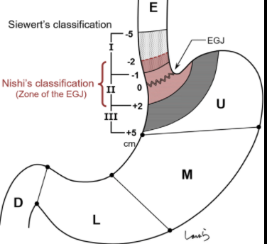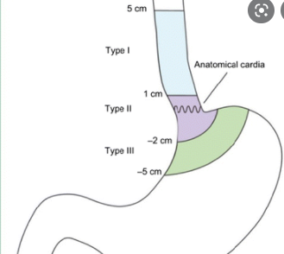Phân loại nhóm ung thư vùng nối thực quản dạ dày (EGJ), là một nhóm ung thư riêng biệt được tách riêng và có phương pháp điều trị và theo dõi riêng biệt, gồm phân loại Siewert (Bộ môn đề cập) và Nishi của Nhật.

## Lâm sàng

* Yếu tố nguy cơ: lớn tuổi, nam, hút thuốc lá, nghiện rượu, nhiễm H.pylori, có viêm loét dạ dày, tá tràng mạn tính, tiền sử gia đình ung thư dạ dày.
* Các triệu chứng cơ năng: giai đoạn sớm thường không có triệu chứng gì hoặc các triệu chứng không đặc hiệu như khó tiêu, đầy hơi, chán ăn có thể gặp sớm, buồn nôn, nôn ói, cảm giác đau nặng bụng mơ hồ sau ăn kéo dài nhiều năm. Khi khối u giai đoạn trễ, bệnh nhân có thể có các triệu chứng khối u bụng (25%) vùng thượng vị, gan to (10%), tiêu phân đen, nuốt khó (vùng tâm phình vị), tổng trạng gầy yếu suy kiệt, các triệu chứng di căn (vàng da, đau nhức xương khớp, hạch to, báng bụng, ho, đau đầu, dấu thần kinh)
* Khám thực thể: giai đoạn sớm cũng ít phát hiện bất thường. Giai đoạn trễ thì khám bụng có thể thấy u bụng, gan to, báng bụng, vàng da, có thể có dấu hiệu hẹp môn vị do u như dấu Bouveret, óc ách (+), khám thấy có nốt Sister Josseph ở rốn, hạch Virchow thượng đòn trái, hạch nách trái Irish, khối u buồng trứng di căn Krukenberg, mảng Blumer cứng chắc khi thăm khám hậu môn trực tràng.

## Cận lâm sàng

* **Nội soi dạ dày sinh thiết** sang thương bằng ống soi mềm là tiêu chuẩn vàng chẩn đoán ung thư, giúp quan sát hình ảnh đại thể, can thiệp cầm máu hoặc đặt stent nếu hẹp. Sinh thiết ít nhất 6-8 mẫu để làm tăng độ nhạy của chẩn đoán (từ 70% lên đến 98%). Cần làm Clo test mẫu sinh thiết để phát hiện đồng mắc Hp, một số trường hợp xuất huyết tiêu hóa, có dùng kháng sinh hay PPIs, Bismuth trước đó có thể làm Clo test âm giả.
* Siêu âm qua nội soi (EUS): giúp đánh giá tốt mức độ xâm lấn tại chỗ của khối u (T-Tumor), đặc biệt là các u giai đoạn sớm. EUS giúp khảo sát được toàn bộ 5 lớp của thành dạ dày, khảo sát được các hạch xung quanh (trong vòng bán kính 2-3cm). Nhược điểm là không đánh giá được các hạch và di căn xa, không quan sát được nếu không tiếp cận ống soi do tắc nghẽn hay chảy máu, đôi khi nhầm lẫn các tổn thương của viêm mạn tính và u hoặc bỏ sót các tổn thương hạch nhỏ, phụ thuộc kinh nghiệm của nhà nội soi, không có sẵn ở tất cả các trung tâm và là phương tiện xâm lấn.
* **Chụp cắt lớp vi tính cản quang ngực bụng chậu:** chụp khi có làm căng dạ dày, người bệnh nhịn đói ít nhất 6 tiếng, trước khi chụp 10 phút uống khoảng 1000-1200ml nước trong hoặc uống 2 viên tạo bọt khí pha trong 10ml nước ngay trước chụp, đánh giá tốt nhất trên thì ĐM (30s sau tiêm). CT giúp đánh giá tốt các xâm lấn tại chỗ, di căn hạch và xa. Độ nhạy và độ đặc hiệu của CT ngang với EUS trong việc đánh giá xâm lấn và di căn hạch vùng nhưng lại ưu điểm hơn khi chẩn đoán di căn xa và ổ bụng, di căn phúc mạc (ss:51% và sp: 96%)
* Siêu âm bụng: phương tiện không xâm lấn, có thể lặp lại theo dõi các di căn gan, báng bụng, buồng trứng, vùng chậu, niệu quản và bàng quang và chẩn đoán phân biệt các nguyên nhân khác.
* MRI không ưu thế hơn CT trong chẩn đoán ung thư dạ dày, chỉ dùng để đánh giá di căn cột sống, tủy sống hay di căn não khi có triệu chứng nghi ngờ trên lâm sàng.
* PET-CT: không được khuyến cáo thường quy, chỉ dùng để đánh giá tái phát, ung thư giai đoạn tiến triển hoặc nghi ngờ di căn xa trước khi hóa tân hỗ trợ.
* Xạ hình xương: dùng khi có nghi ngờ di căn xương trên lâm sàng.
* Xquang thực quản dạ dày cản quang kép: gọi ý các dấu hiệu tắc nghẽn, hình ảnh cắt cụt hay lõi táo, hình dạng u, tuy nhiên không đặc hiệu và không rõ bản chất sang thương hiện nay không dùng.
* Chọc rửa ổ bụng và nội soi ổ bụng chẩn đoán: giúp phát hiện và sinh thiết các sang thương nghi ngờ đặc biệt là trên mạc nối và phúc mạc, làm cellblock dịch màng bụng khi hình ảnh CT không rõ có tình trạng di căn phúc mạc chưa.
* Marker ung thư: CEA (ss:41%) và không đặc hiệu cho ung thư dạ dày, CA19-9 độ nhạy cao hơn CEA nhưng không đặc hiệu, CA 72-4 là marker có độ nhạy và đặc hiệu cao nhất với độ nhạy 60% và độ đặc hiệu gần như 100%. Lưu ý rằng các marker ung thư có độ nhạy thấp và thường chỉ tăng trong giai đoạn muộn, không có vai trò trong chẩn đoán mà chỉ giúp tiên lượng về dự hậu và tình trạng di căn, giúp theo dõi đáp ứng điều trị và tái phát sau điều trị. CA-125 thường tăng khi có gieo rắc ổ bụng.
* Xét nghiệm sinh học phân tử: làm HER2 trên mẫu bệnh phẩm ung thư dạ dày để tiên lượng và điều trị trúng đích (thụ thể EGFR), xem xét làm xét nghiệm gene MSI (mất ổn định vi vệ tinh) hoặc gene sửa chữa bắt cặp sai dMMR trong nghi ngờ ung thư không poylp di truyền (hội chứng Lynch) có đáp ứng với điều trị kiểm soát chốt miễn dịch (Pembrolizumab)
* Các xét nghiệm tổng quát, tiền phẫu, đánh giá công thúc máu, chức năng gan, thận trước khi khởi động hóa trị tân hỗ trợ.

## Phân giai đoạn trước mổ

* 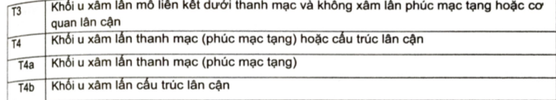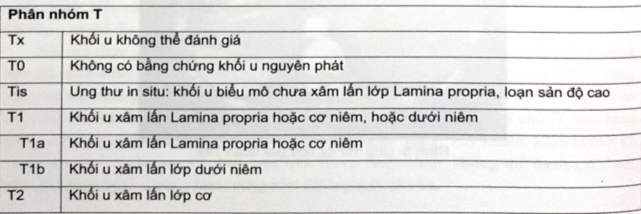Phân theo AJCC 8
* 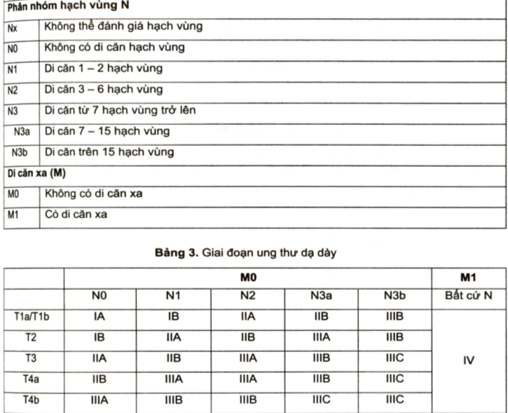Phân nhóm các hạch trong ung thư dạ dày  
  Nhóm 1: Các hạch ở bên phải tâm vị.   
  Nhóm 2: Các hạch bên trái tâm vị.   
  Nhóm 3: Các hạch dọc theo bờ cong nhỏ. (3a trước, 3p: sau)  
  Nhóm 4: Các hạch dọc theo bờ cong lớn (4sa: Vị ngắn, 4sb: Vị mạc nối trái, 4sd: vị mạc nối phải).   
  Nhóm 5: Các hạch trên môn vị.   
  Nhóm 6: Các hạch dưới môn vị.   
  Nhóm 7: Các hạch dọc theo động mạch vị trái.   
  Nhóm 8: Các hạch dọc theo động mạch gan chung. (8a: trước, 8p: sau)  
  Nhóm 9: Các hạch dọc theo động mạch thân tạng.   
  Nhóm 10: Các hạch tại rốn lách.   
  Nhóm 11: Các hạch dọc theo động mạch lách. (11p: gần, 11d: xa)  
  Nhóm 12: Các hạch trong dây chằng gan tá tràng, cuống gan. (12a: dọc theo ĐM gan, 12b: dọc theo ống mật, 12p: dọc theo tm cửa)  
  Nhóm 13: Các hạch mặt sau đầu tụy.   
  Nhóm 14: Các hạch dọc mạch mạc treo tràng trên.   
  Nhóm 15: Các hạch dọc theo các mạch máu đại tràng giữa.   
  Nhóm 16: Các hạch dọc động mạch chủ.
* Hạch chặng đầu – giữa: D1 hoặc D1+ (1-7, 8a,9,11p)
* 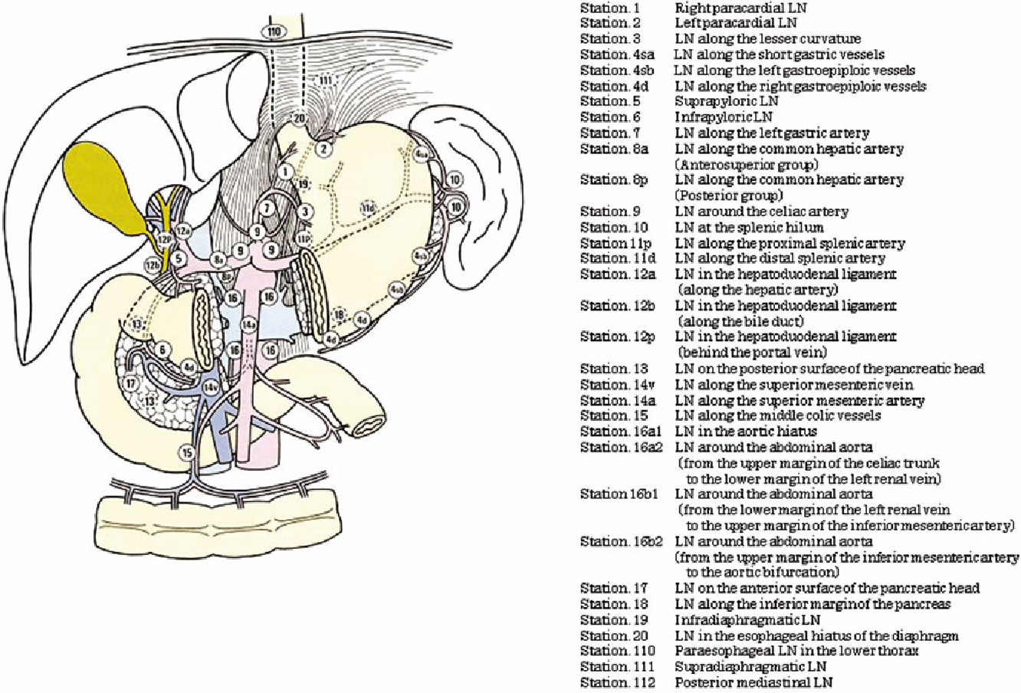Hạch chặng xa: D2 trở lên.

## Điều trị

* Điều trị đa mô thức: phẫu thuật, hóa trị, trúng đích, miễn dịch và chăm sóc giảm nhẹ nâng đỡ.
* Lựa chọn phương pháp điều trị phụ thuộc vào giai đoạn bệnh, độ mô học, tính sinh học của bướu, tổng trạng người bệnh, bệnh nền và mong muốn của người bệnh.
* Mục tiêu điều trị: điều trị triệt căn, khỏi bệnh trong giai đoán sớm, theo dõi hạn chế tái phát, giảm triệu chứng, kéo dài sống còn và đảm bảo chất lượng cuộc sống cho người bệnh trong giai đoạn muộn.
* Phẫu thuật là phương pháp đóng vai trò quan trọng và chủ đạo trong điều trị ung thư dạ dày. Phẫu thuật có vai trò điều trị triệt căn trong giai đoạn sớm, là phương pháp chính trong giai đoạn còn phẫu thuật đƣợc và là biện pháp điều trị triệu chứng ở giai đoạn muộn.
* Hóa trị đóng vai trò điều trị bổ trợ, tân bổ trợ trong giai đoạn còn chỉ định điều trị triệt căn và vai trò giảm nhẹ, kéo dài thời gian sống thêm khi bệnh ở giai đoạn muộn, tái phát, di căn. Các thuốc và phác đồ hóa trị đọc thêm trong phác đồ Bộ Y tế 2020 điều trị ung thư dạ dày (do không trong mục tiêu ngoại khoa), các phác đồ thường dùng S-1+cisplatin, S-1 + docetaxel, 5FU + cisplatin + docetaxel, Capecitabin + cisplatin.
* Xạ trị không có nhiều vai trò trong điều trị ung thư dạ dày. Xạ trị giảm nhẹ có thể được dùng trong các trường hợp giai đoạn tiến xa.
* Các liệu pháp trúng đích (Trastuzumab) được sử dụng trên BN giai đoạn di căn xa hay tiến triển, không mổ được khi mô bệnh học có HER2 (+++) hoặc HER2 (++) trên nhuộm hóa mô miễn dịch và (+) trên FISH.
* Các liệu pháp điều trị chốt kiểm soát miễn dịch như ức chế PD-1 như Pembrolizumab được khuyến cáo điều trị cho bệnh nhân giai đoạn tiến triển xa có các đột biến MSI hay dMMR.

### Lưu đồ điều trị theo Bộ Y tế Việt Nam 2020 và Hội Ung thư dạ dày Nhật Bản

### Điều trị ung thư dạ dày giai đoạn sớm T1aN0M0

* Cắt u qua nội soi bằng kỹ thuật cắt niêm mạc (EMR) và dưới niêm (ESD)
* Chỉ định:  
  + U biệt hóa cao không có loét, chẩn đoán lâm sàng giai đoạn T1a và kích thước dưới 2cm (tuyệt đối)  
  + Các khối u được chẩn đoán T1a và: (tương đối)  
   - Thể mô bệnh học biệt hóa cao, không có loét, nhưng kích thước > 2cm   
   - Thể mô bệnh học biệt hóa cao, có loét, và đường kính khối u ≤ 3cm   
   - Thể mô bệnh học kém biệt hóa, không có loét, và đường kính khối u ≤ 2cm
* Cắt triệt căn khi: cắt tổn thương thành một khối, u kích thước ≤ 2cm, giải phẫu bệnh thể biệt hóa, giai đoạn pT1a, diện cắt chu vi âm tính (HM0), diện cắt đáy âm tính (VM0) và chưa có xâm nhập mạch máu và bạch huyết.
* Cắt u thành một khối, diện cắt chu vi âm tính (HM0), diện cắt đáy âm tính (VM0), không xâm lấn hạch [ly (-): no lymphatic invasion], không xâm lấn mạch [v (-): no venous invasion] và

a. Khối u > 2cm, giải phẫu bệnh biệt hóa cao, pT1a, không có loét.

b. Khối u đường kính ≤ 3cm, giải phẫu bệnh biệt hóa cao, pT1a, có loét

c. Khối u đường kính ≤ 2cm, thể giải phẫu bệnh kém biệt hóa, pT1a, không có loét

d. Khối u đường kính ≤ 3cm, thể giải phẫu bệnh biệt hóa cao, pT1b

* Theo dõi sau điều trị cắt u tại chỗ:   
  * Điều trị sau cắt triệt căn: Theo dõi bằng nội soi định kỳ 2 tháng/ lần trong năm đầu, 6 tháng/ lần trong 3 năm kế tiếp và 1 năm/ lần trong các năm tiếp theo.   
  * Những trường hợp nghi ngờ vẫn còn tổn thương cần cân nhắc cắt dạ dày triệt căn.  
  * Điều trị sau cắt triệt căn cho những khối u được mở rộng chỉ định:   
  - Theo dõi người bệnh bằng siêu âm hoặc chụp CLVT kết hợp với nội soi định kỳ   
  - Điều trị vi khuẩn Helicobacter Pylori (HP). Tuy nhiên một số nghiên cứu cho thấy điều trị HP không làm thay đổi tỷ lệ xuất hiện ung thư dạ dày.

### Điều trị khối u giai đoạn tiến triển tại chỗ, di căn hạch (IB-III)

#### Sơ lược về các nguyên tắc, phương pháp phẫu thuật và nạo hạch

##### a. Nguyên tắc phẫu thuật triệt căn:

- Phẫu thuật cắt dạ dày tiêu chuẩn thực hiện với mục tiêu điều trị triệt căn bao gồm phẫu thuật cắt ít nhất 2/3 dạ dày và nạo vét hạch D2 (số lượng hạch vét được tối thiểu ≥15 hạch).  
- Phẫu thuật cắt dạ dày không tiêu chuẩn: cắt dạ dày và/hoặc vét hạch tùy thuộc vào giai đoạn và vị trí khối u.   
- Phẫu thuật biến đổi/ cải tiến: cắt dạ dày và vét hạch D1 hoặc D1+ ít hơn so với cắt dạ dày tiêu chuẩn.   
- Phẫu thuật cắt dạ dày mở rộng: bao gồm cắt dạ dày kèm các tạng xâm lấn và vét hạch D2+   
- Diện cắt: đảm bảo không còn tế bào ung thư ở diện cắt trên và dưới: giới hạn trên cách khối u tối thiểu 6cm, giới hạn dưới qua môn vị 2cm. Trong trường hợp không đạt được diện cắt đủ xa, cần làm sinh thiết lạnh tức thì diện cắt. Với những khối u xâm lấn thực quản, không cần thiết đảm bảo diện cắt xa u mà cần làm sinh thiết tức thì diện cắt để đảm bảo diện cắt R0.   
- Phẫu thuật để điều trị biến chứng chảy máu, tắc ruột trong giai đoạn muộn.

##### b. Các phương pháp cắt dạ dày

- Cắt toàn bộ dạ dày: cắt toàn bộ dạ dày bao gồm cả môn vị và tâm vị cùng mạc nối lớn, áp dụng cho các tổn thương 1/3 trên giữa dạ dày mà bờ trên tổn thương tới tâm vị <5cm hoặc toàn dạ dày.  
- Cắt bán phần dưới dạ dày: cắt dạ dày mạc nối lớn chứa thương tổn đảm bảo nguyên tắc ung thư học, có thể cắt hoặc bảo tồn môn vị nếu bờ dưới tổn thương tới môn vị >2cm. Áp dụng cho các khối u ở 1/3 dưới và giữa mà khoảng cách từ bờ trên u đến tâm vị >5cm.   
- Cắt bán phần trên dạ dày: cắt dạ dày chứa thương tổn cùng tâm vị và mạc nối lớn áp dụng cho các u giai đoạn sớm ở 1/3 trên và phần còn lại ít nhất ½ dạ dày đảm bảo nguyên tắc ung thư học.

##### c. Vét hạch trong phẫu thuật ung thư dạ dày

- Vét hạch D0: Vét các nhóm hạch ít hơn D1   
- Vét hạch D1: Vét các nhóm hạch từ nhóm 1 đến nhóm 7   
- Vét hạch D1+: Vét hạch D1 + các nhóm hạch 8a, 9, 11p   
- Vét hạch D2: bao gồm vét hạch D1 + các nhóm hạch 8a, 9,11d, 12a   
- Vét hạch D2+: bao gồm vét hạch D2 + hạch cạnh ĐM chủ bụng (16), hạch gốc TM mạc treo tràng trên (14v), hạch mặt sau tụy (13), hạch rốn lách (10) và dọc ĐM lách (11)

##### d. Chỉ định vét hạch theo giai đoạn

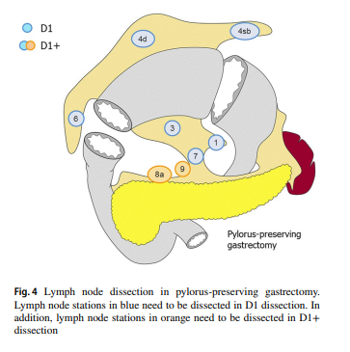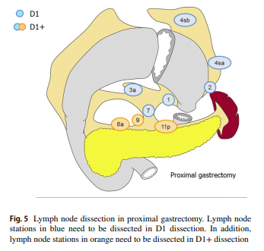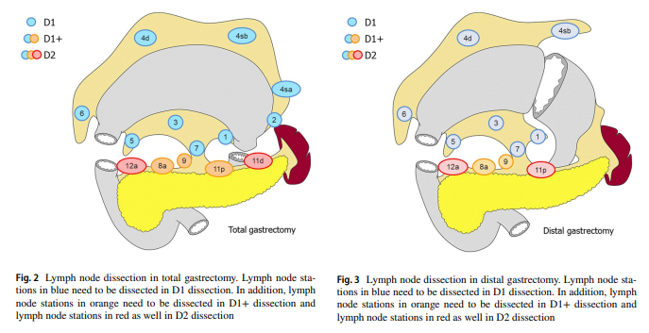- Vét hạch D1: được chỉ định cho khối u giai đoạn T1a (những trường hợp không có chỉ định làm EMR/ESD), và cho những khối u giai đoạn cT1bN0 có giải phẫu bệnh thể biệt hoá và khối u nhỏ hơn 1,5cm  
- Vét hạch D1+: được chỉ định cho giai đoạn cT1N0 ngoài những trường hợp chỉ định vét hạch D1 ở trên  
- Vét hạch D2: được chỉ định cho những khối u từ T2-T4 và cT1N+ có khả năng phẫu thuật triệt căn.

##### e. Tái lập lưu thông tiêu hóa

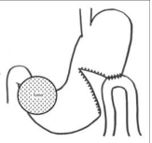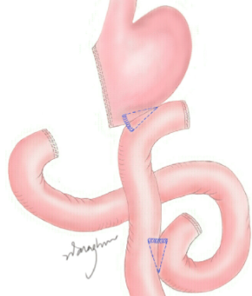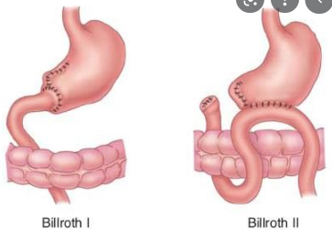- Cắt toàn bộ dạ dày: nối thực quản bụng với hỗng tràng theo kiểu Roux en Y hay Omega.  
- Cắt bán phần dưới dạ dày: nối mỏm cắt dạy dày với tá tràng (Billroth I) hoặc hỗng tràng (Billroth II)  
- Cắt bán phần trên dạ dày: nối thực quản bụng với phần dạ dày còn lại.  
- Phẫu thuật tạm bợ biến chứng hẹp môn vị: nối vị tràng trước đại tràng ngang kèm có thể cắt bán phần dạ dày hoặc cắt dạ dày hình chêm chứa u, mở hồi trạng hoặc nối tắt, mở HMNT khi có tắt ruột.

##### f. Tóm lại, phẫu thuật bệnh ung thư dạ dày cần lưu ý:

1. Thăm dò sinh thiết (một số trường hợp không đánh giá được trước mổ nhưng mổ ra có di căn xa hay một số không đánh giá giai đoạn trước mổ bằng cắt lớp nên thăm dò sinh thiết bằng nội soi hoặc mổ mở)   
2. Mở thông hỗng tràng trong trường hợp có hẹp môn vị nhưng tình trạng không cho phép nối vị tràng hoặc cắt dạ dày không triệt căn   
3. Nối vị - tràng hoặc nối tắt ruột – ruột trong trường hợp hẹp môn vị hoặc hẹp các quai ruột do ung thư di căn xâm lấn   
4. Cắt đoạn dạ dày hay toàn bộ dạ dày kèm mạc nối lớn (cắt 3/4, 4/5…) và nạo vét hạch: có thể triệt để hoặc không triệt để (giai đoạn III, IV có biến chứng chảy máu, thủng, hẹp)   
5. Cắt đoạn hoặc toàn bộ dạ dày kèm cắt tạng lân cận (gan, đoạn đại tràng, lách và đuôi tụy….), mạc nối lớn, nạo vét hạch: Có thể triệt để hoặc không triệt để. Các trường hợp này dù phẫu thuật vẫn không triệt để là để điều trị các biến chứng.  
6. Cắt u qua nội soi ống mềm trong trường hợp ung thƣ dạ dày sớm. (T1aN0M0)   
7. Cắt dạ dày hình chêm trong trường hợp ung thư giai đoạn sớm mà không có điều kiện cắt u qua nội soi ống mềm.   
8. Lí do cần nạo vét hạch: Thứ nhất là hạch bạch huyết là con đường di căn chính, thứ hai là nạo vét hạch làm cho phẫu thuật trở nên triệt để hơn. Thứ ba giúp đánh giá chính xác giai đoạn bệnh và tiên lượng. Thứ tư là có hiện tượng di căn nhảy cóc trong ung thư dạ dày (không di căn hạch chặng 1 nhƣng di căn hạch chặng 2 hoặc chặng 3).

#### 6.3.2. Điều trị theo các khối u tiến triển tại chỗ và di căn hạch

- Vẫn còn khả năng điều trị tiệt căn. Mục tiêu điều trị: khỏi bệnh, giảm di căn và tái phát, kéo dài thời gian sống còn, duy trì chất lượng cuộc sống.  
- Nguyên tắc: u nhỏ, giai đoạn thấp, chưa di căn hạch nhiều thì mổ cắt dạ dày triệt căn, mức độ nạo hạch tùy đánh giá giai đoạn và phương pháp mổ và dựa vào đánh giá di căn trong mổ, hóa trị hỗ trợ được xem xét dựa vào giai đoạn và giải phẫu bệnh cũng như tình trạng lúc mổ. U lớn, xâm lấn nhiều, di căn hạch nhiều, hóa trị tân bổ trợ làm giảm kích thước, giảm giai đoạn, biến u không mổ được thành mổ được và có thể triệt căn, giảm di căn hạch, tái phát và di căn xa, đánh giá đáp ứng hóa trị, sau đó cắt dạ dày tiêu chuẩn hoặc mở rộng, hóa trị hỗ trợ sau đó.  
- cT1b,N0,M0, u biệt hóa tốt, kích thước < 1,5cm: cắt dạ dày triệt căn + nạo hạch D1  
- cT1b,N0, M0 không có đặc điểm trên: cắt dạ dày triệt căn + nạo hạch D1+   
- cT1b, N+, M0: cắt dạ dày tiêu chuẩn, nạo hạch D2 và hóa trị hỗ trợ sau mổ, liệu pháp trúng đích nếu HER2 dương  
- cT2-cT4a, N+/-, M0: xem xét hóa trị tân bổ trợ, cắt dạ dày tiêu chuẩn nếu còn cắt được, nạo hạch D2 hoặc D2+, hóa trị hỗ trợ sau mổ, HER2+: Trastuzumab.  
- cT4b, N+/-, M0: xem xét hóa trị tân bổ trợ, cắt dạ dày mở rộng nếu được, nạo hạch D2+, hóa trị hỗ trợ sau mổ  
- Trong tất cả các giai đoạn trên, BN không thể phẫu thuật được vì bất cứ lý do gì (tổng trạng kém, bệnh nền, không đồng ý) xem xét hóa trị hỗ trợ, liệu pháp trúng đích nếu bệnh nhân dung nạp được.   
- Phẫu thuật tạm bợ khi có biến chứng chảy máu, hẹp tắc nghẽn hoặc thủng.

#### 6.4. Điều trị ung thư dạ dày giai đoạn di căn xa

- Mục tiêu điều trị: kéo dài thời gian sống còn, giảm triệu chứng và nâng cao chất lượng cuộc sống còn lại cho bệnh nhân.   
- Hóa trị   
- Liệu pháp trúng đích khi có HER2+  
- Liệu pháp ức chế miễn dịch  
- Xạ trị triệu chứng: xạ trị xương, não khi có di căn  
- Phẫu thuật cắt dạ dày bán phần hay hình chêm chứa khối u (phẫu thuật giảm khối), phẫu thuật khi có biến chứng hẹp môn vị, chảy máu.  
- Chăm sóc giảm nhẹ, nâng đỡ tổng trạng: dinh dưỡng, giải quyết các biến chứng, dùng thuốc giảm đau morphine, chọc dịch ổ bụng, màng phổi,…

## 7. Theo dõi và tiên lượng

### a. Theo dõi

- Khám lâm sàng 3-6 tháng/lần trong 2 năm đầu, 6 tháng/lần trong 3 năm tiếp theo.   
- Trong các trường hợp khác (nguời bệnh có nguy cơ cao, có tổn thương theo dõi…) có thể theo dõi định kì sát hơn 2 tháng/lần.   
- Xét nghiệm CEA, CA 72-4, CA 19-9: 3-6 tháng/lần trong 2 năm đầu, 6 tháng/lần trong 3-5 năm.   
- Chẩn đoán hình ảnh (CT, siêu âm, XQ) ngực/bụng 3-6 tháng/lần trong 2 năm đầu, 6-12 tháng/lần đến 5 năm. 34   
- Chụp PET/CT: khi nghi ngờ tái phát hoặc di căn hoặc CEA hoặc CA 72-4 hoặc CA 19-9 tăng.   
- Nội soi dạ dày 6-12 tháng/lần

### b. Tiên lượng

- Thời gian sống thêm 5 năm từ 20-25%.   
- Các yếu tố tiên lượng bệnh bao gồm độ xâm lấn u, di căn hạch và giai đoạn bệnh.   
- Một số yếu tố khác cũng ảnh hưởng đến tiên lƣợng nhƣ: thể giải phẫu bệnh, độ mô học...

### c. Tầm soát và phát hiện sớm

- UTDD là bệnh có thể sàng lọc, phát hiện sớm được, tuy nhiên tại Việt Nam chưa triển khai được chương trình sàng lọc quốc gia.   
- Đối tượng sàng lọc cần lưu ý những người có tiền sử gia đình UTDD hoặc bệnh lý ác tính đường tiêu hóa. Tiền sử viêm loét dạ dày mãn tính. Do các triệu chứng của bệnh giai đoạn sớm thường không rõ hoặc khá mơ hồ nên việc sàng lọc chủ yếu dựa vào nội soi dạ dày.   
- Độ tuổi khuyến cáo nên nội soi tầm soát khác nhau tùy quốc gia: tại Nhật bản khuyến cáo chụp dạ dày đối quang kép hàng năm cho những người từ 50 tuổi trở lên hoặc nội soi tiêu hóa trên mỗi 2 hoặc 3 năm. Hàn Quốc khuyến cáo nội soi tiêu hóa trên cho người từ 40 tuổi trở lên mỗi 2 năm.   
- Theo nhiều nghiên cứu về UTDD tại Việt Nam cho thấy độ tuổi mắc ngày càng trẻ do đó những người có tiền sử viêm loét dạ dày mãn tính, nhiễm HP cần theo dõi thường xuyên. Những đối tượng có tiền sử gia đình cần nội soi thường xuyên từ 40 tuổi trở lên. Còn lại nếu có điều kiện nội soi kiểm tra từ 45-50 tuổi